Морозов Александр Прокопьевич

ЭНЕРГОСБЕРЕЖЕНИЕ ПРИ ОСВЕЩЕНИИ

В данной электронной версии монографии [4] рассматриваются пути экономии электроэнергии и повышения срока службы ламп, в частности при регулировании напряжения. Приведены преимущества применения экономичных источников света на основе газоразрядных ламп и особенности их работы и включения в сеть. Проанализированы схемы электронных и комбинированных пускорегулирующих аппаратов для люминесцентных ламп и газоразрядных ламп высокого давления. Приведены возможности применения резонансного эффекта, светорегуляторов, компенсации реактивной мощности и систем автоматизированного управления освещением для экономии электроэнергии. Изучены схемы включения и особенности работы газоразрядных ламп на постоянном токе. Проанализированы некоторые энергосберегающие мероприятия при освещении на металлургическом предприятии. Отдельно рассмотрены возможности экономии электроэнергии при использовании ламп накаливания. Приведено краткое описание более 130 отечественных и зарубежных изобретений.
Материал рассчитан на студентов и аспирантов энергетических специальностей и может быть полезен для изобретателей, предпринимателей и инженерно-технических работников, эксплуатирующих источники света.

СОДЕРЖАНИЕ
ВВЕДЕНИЕ 4
1. Пути экономии электроэнергии в электроосветительных установках 7
2. Экономия расхода электроэнергии и повышение срока службы
ламп при регулировании напряжения 8
3.Применение экономичных источников света
на основе газоразрядных ламп 18
4.Особенности работы и включения газоразрядных ламп в сеть 24
5.Схемы комбинированных ПРА 46
6.Применение электронных пускорегулирующих аппаратов
для люминесцентных ламп 63
7.Особенности электронных пускорегулирующих аппаратов
для разрядных ламп высокого давления 70
8.Использование резонансного эффекта для зажигания
и питания газоразрядных ламп 80
9.Применение светорегуляторов для газоразрядных ламп 82
10.Экономия электроэнергии в электроосветительных установках
при компенсации реактивной мощности 87
11.Использование систем автоматизированного
управления освещением 91
12.Схемы включения и особенности работы газоразрядных ламп
на постоянном токе 92
13. Анализ энергосберегающих мероприятий
при освещении на металлургическом предприятии 115
14.Экономия электроэнергии при использовании ламп накаливания 128
Библиографический список 145
ВВЕДЕНИЕ

Интерес к энергосбережению при освещении возобновился в условиях мирового экономического кризиса в 2008 г, заставившего обратить внимание на данную проблему даже высшее руководство России. Расход электроэнергии на освещение промышленных предприятий составляет в среднем по отраслям 5-15 % от их общего электропотребления [1]. Задачу экономии электроэнергии в электроосветительных установках необходимо решать с учетом правильной эксплуатации осветительных приборов и обеспечения норм освещенности, для создания безопасного и производительного труда. Причем экономия электроэнергии состоит отнюдь не в сокращении разумного ее потребления. Рациональное освещение играет важную роль в обеспечении жизнедеятельности человека, создании комфортных и производительных условий. В предлагаемом материале рассмотрены вопросы, имеющие важное значение при экономичном расходовании электроэнергии в электроосветительных установках промышленного и бытового назначения. Внедрение новых, прогрессивных источников света, применение светильников с высоким КПД и рациональных схем освещения, позволяют во многих случаях повысить эффективность электроосветительных установок, оптимизировать освещенность рабочих мест, способствовать росту производительности и безопасности труда, достичь реальной экономии электроэнергии.
Мировые производители источников света и аппаратуры для их эксплуатации, такие как Osram, Philips Lighting, General Electric lighting и другие, постоянно совершенствуют свою продукцию, разрабатывают новые конструкции ламп и интеллектуальные системы их управления. Большие перспективы имеют безэлектродные лампы, возбуждаемые при помощи СВЧ-источников, светодиодные источники белого цвета, например на гибких полимерных субстрактах (вместо стекла), получившие название ОLED (органические светодиоды), волоконные светодиоды, компактные люминесцентные лампы (КЛЛ).
КЛЛ имеют в 8-10 раз больший срок службы и в 5 раз большую световую отдачу, чем ЛН. При этом КЛЛ является одноцокольной лампой, имеет малые размеры и может напрямую заменять ЛН в существующих светильниках. Применение КЛЛ мощностью 7-50 Вт, вместо ЛН мощностью 40-150 Вт, позволит сэкономить до 60 – 80 % потребляемой мощности. Срок окупаемости более дорогих КЛЛ, в зависимости от стоимости электроэнергии, числа часов использования и их цены, составляет от 1,3 до 4 лет.
Для газоразрядных ламп (ГРЛ) будущее за электронными пускорегулирующими аппаратами (ЭПРА), содержащими выпрямитель, автоколебательный мостовой или полумостовой инвертор, нагруженный на лампу по резонансной схеме. Множество подобных схем запатентовано и производится ведущими фирмами мира. Имеются тенденции сосредоточения всех функций ПРА (обеспечение зажигания, поддержание стабильных параметров лампы, контроля и регулирования) на одной плате и даже микросхеме, встроенных в компактные лампы. Применение «сухих» конденсаторов типа FEC, позволяет повысить нагревостойкость ПРА и дает возможность встраивать их в зажигающие устройства (ЗУ).
На сегодняшний день известны тысячи различных схем включения для ГРЛ и число новых решений постоянно возрастает. Такое большое число вариантов схем связано, в основном, с коньюктурными соображениями разработчиков, спешащих получить патентный приоритет [2,3] на свои схемы, а с не реальной их новизной и экономичностью. Поэтому потребителям необходимо в каждом случае рассматривать предельные возможности схем, их пригодность для использования с теми или иными источниками света, иметь представление о действительно рациональных схемах в конкретных условиях эксплуатации. Проблему внедрения энергосберегающей техники освещения, на основе использования новых ПРА, можно решить только при комплексном подходе, рассматривая систему ГРЛ – ПРА – осветительная арматура, как единое целое.
В ближайшие 5 лет, в соответствии с Директивой ЕС № 2000/55/ЕG, в странах Западной Европы постепенно прекратится выпуск низкоэкономичных электромагнитных ПРА (для ЛЛ), за счет выпуска электронных ПРА (ЭПРА). Воспользовавшись этой ситуацией, ряд фирм уже предлагают на рынке, так называемые «дешевые» ПРА «нового стандарта». В результате неосведомленный потребитель вводится в заблуждение, так как снижение стоимости ЭПРА возможно только за счет резкого ухудшения их надежности, снижения срока службы и «потери» ряда важных функций, по сравнению с ПРА ведущих производителей. Поэтому, получив псевдоэкономию при покупке «дешевых» ЭПРА, потребитель затем понесет значительные убытки, из-за повышения эксплуатационных расходов.
Однако, высокоэффективные ЭПРА все еще дороги, и, кроме того, замена ими в уже работающих светильниках обычных ПРА или затруднена, или вообще не возможна. Поэтому приемлемым решением проблемы повышения эффективности и экономичности существующего осветительного оборудования является дополнительная комплектация стандартных ПРА относительно недорогими и несложными электронными схемами. Такие схемы могут быть смонтированы как в автономном корпусе, так и встроены в объединенный блок с обычными ПРА.
Предлагаемый читателю материал в известном смысле уникален, и по подходу и по содержанию. В нем сделана попытка обобщить отечественный и мировой изобретательский опыт в области энергосбережения при освещении. В материале рассмотрены некоторые вопросы по рациональной эксплуатации электроосветительных установок, с целью поддержания их технико-экономических показателей на высоком уровне и различные мероприятия по экономии электроэнергии при освещении. Так как материал подготовлен в основном для изобретателей-предпринимателей, приведем некоторые патентные рубрики, касающиеся электроосвещения и устройств для его эксплуатации [2,3]. Согласно международной патентной классификации (МПК⁷) устройства для питания газоразрядных ламп имеют следующие рубрики: HO5B 41/00 – схемы и устройства для зажигания и/или приведения в действие газоразрядных осветительных ламп; 41/16 – схемы, в которых лампа питается постоянным и/или переменным током низкой частоты (50 Гц); 41/23 – для ламп без вспомогательного пускового электрода; 41/231 - для ламп высокого давления; 41/232 – для ламп низкого давления; 41/233 – с использованием резонансных схем; 41/24 – в которых лампы питаются переменным током высокой частоты; 41/26 – от источника постоянного тока с помощью преобразователя; 41/28 – с помощью статического преобразователя; 41/29 – с использованием полупроводниковых приборов; 41/36 – регулирование.
При подготовке данного материала автор использовал публикации из журнала «Светотехника», Московского издательского дома «Свет», рекламную информацию, предоставленную представительством фирмы OSRAM в Москве и патентную информацию, а так же результаты исследований зарубежных и отечественных светотехников, в частности Рохлина Г.Н., Гуторова М.М., Фугенфирова М.М., Краснопольского А.Е., Айзенберга Ю.Б., Кунгса Я.А., Кнорринга Г.М., Скобелева В.М., Уэймауса Д., Штурма К.Г., Хольцера В. и других. Кроме того, приведены результаты многолетних исследований автора данного материала, проводимых в Магнитогорском государственном техническом университете (МГТУ) по совершенствованию существующих ПРА для газоразрядных ламп. Материал подготовлен преподавателем энергетического факультета ГОУ ВПО МГТУ им. Г.И Носова, доцентом кафедры «Теплотехнических и энергетических систем», кандидатом технических наук А.П. Морозовым на основе одноименной монографии [4].
- ПУТИ ЭКОНОМИИ ЭЛЕКТРОЭНЕРГИИ
В ЭЛЕКТРООСВЕТИТЕЛЬНЫХ УСТАНОВКАХ

Повышение энергоэффективности осветительных установок (ОУ) неразрывно связано с задачей комплексного снижения затрат в ОУ, так как для любого потребителя важно не только снижение энергоемкости, но и срок окупаемости затрат на новую или переоборудованную ОУ. В конечном итоге эффективность ОУ определяется стоимостью световой энергии, генерируемой за срок службы ОУ и в значительной степени зависящей от затрат на электроэнергию. Понятно, что экономия электроэнергии на освещение не должна достигаться за счет снижения норм освещенности, отключения части световых приборов или отказа от использования искусственного освещения при недостаточном уровне естественного света, поскольку потери от ухудшения условий освещения могут значительно превосходить стоимость сэкономленной электроэнергии (аварии, снижение качества продукции, ухудшение зрения и т.д.). Эффективной следует считать такую ОУ, которая создает высококачественное освещение и сохраняет свои характеристики на протяжении длительной работы при наименьших капитальных и эксплуатационных затратах, в том числе при минимальном энергопотреблении.
Рассмотрим некоторые мероприятия по экономии электроэнергии при освещении:
- Замена ламп накаливания (ЛН) на люминесцентные (ЛЛ) и другие газоразрядные, с увеличением эффективности в несколько раз.
- Сокращение непроизводительной продолжительности горения ламп, за счет максимального использования естественного освещения, правильного устройства управлением освещением, применения автоматического и программного управления освещением.
- Экономия за счет рациональной световой окраски стен и потолков производственных помещений.
- Оптимальные схемы замены изношенных ламп в процессе эксплуатации, с определением полезного срока службы ламп путем экономического расчета выбора варианта замены, при котором приведенные годовые затраты на освещение будут минимальными. Замена ламп после их перегорания не является наилучшим решением. Большинство типов ламп (ЛЛ, ДРЛ) перегорают, когда их световой поток снижается до 50 % и более. Это означает, что уровень освещенности бывает недостаточным для выполнения задач по организации комфортных и безопасных условий работы, но при этом расход электроэнергии на освещение составляет 100% (т.е. вы платите за 100 %, а потребляете – 50 %).
- Поддержание светильников в надлежащей чистоте с обеспечением их высокого светового КПД и необходимой формы кривой силы света.
- Правильный выбор светильников и ламп, удовлетворяющих строительным нормам и правилам (например, СНиП 181 - 81).
- Правильная эксплуатация электроосветительных установок и их планово – предупредительный ремонт.
- Выбор более экономичных для конкретных осветительных установок источников света и светильников. Например, замена традиционных ламп накаливания на более экономичные криптоновые ЛН (например типа НБК с биспиральным телом накала, заполненных криптоном). Эти лампы дороже ламп типа НБ, заполненных аргоном, но значительно экономичнее по расходу электроэнергии. Лампы НБК - 220 расчитанные на 220 В имеют на 11 – 16% больший световой поток, чем лампы НБ - 220 (например, для 100 Вт ламп световой поток составляет: для НБ - 200 – 1240 лм, а для НБК - 220 – 1380 лм). Известно [1] также, что для ламп с напряжением 127 В (НБ - 127 и НБК - 127) световой поток выше, чем при напряжении 220 в, на 5,5 – 19 %.
- Замена светильников с низким или ухудшенным за время эксплуатации КПД, на более эффективные, например с корпусами из алюминия с отражением, близким к зеркальному.
- Разработка и применение рациональных схем осветительных сетей, уменьшение потерь электроэнергии, повышение коэффициента мощности (cos φ) в электроосветительных установках.

2. ЭКОНОМИЯ РАСХОДА ЭЛЕКТРОЭНЕРГИИ
И ПОВЫШЕНИЕ СРОКА СЛУЖБЫ ЛАМП
ПРИ РЕГУЛИРОВАНИИ НАПРЯЖЕНИЯ

Зависимость срока службы источников света от фактического уровня напряжения выражают [5,6] эмпирической формулой вида:
$К_{Т}={τ_{ф}}/{τ_{н}}=({U_{н}}/{U_{ф}})^{q}=(1/{K_{u}})^{q}$ (1)
где $U_{ф}$ и $U_{н}$ - напряжения, соответственно фактическое и номинальное, В;
$K_{u}$ – уровень напряжения;
$τ$ – соответствующий срок службы;
$q$ – показатель изменения срока службы.
При небольших отклонениях напряжения $ΔU$ от номинального эта формула позволяет считать, что отклонение срока службы лампы (в %), $Δτ=−qΔU$ т.е. иначе говоря, изменение напряжения на 1 % вызывает изменение срока службы на $q$ % в сторону, обратную изменению напряжения. Для ЛН – $q$ = 14 [7 - 9], для ЛЛ – $q$ = 1,5÷3,2 (для емкостного балласта) и $q$ = 0,7 ÷ 3 (для индуктивного балласта) [10]. На рис.1 приведены рассчитанные по уравнению (1) кривые зависимости срока службы ламп от фактического подводимого к ним напряжения.
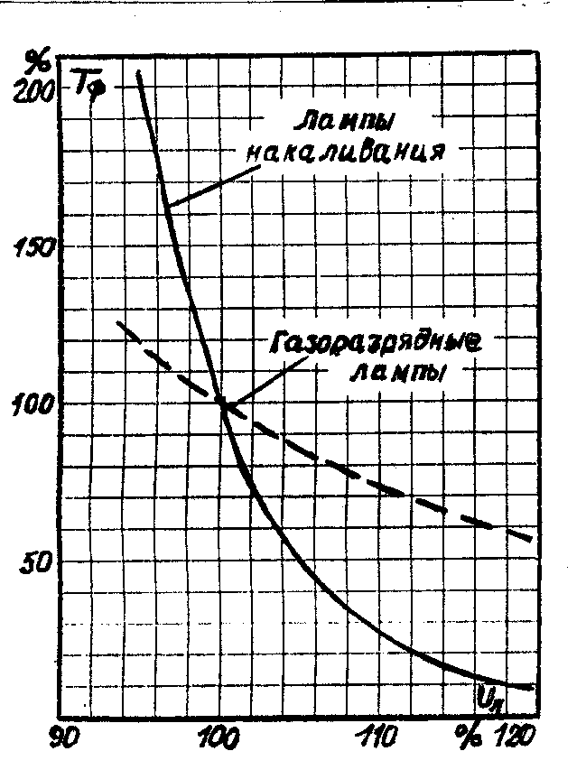
Рис.1. Зависимость срока службы ламп от фактического напряжения
(все данные в процентах номинальных значений)
Относительные энергетические и световые характеристики источников света $K_{x}$ могут быть описаны при небольших изменениях напряжения линейным двухчленном:
$K_{x}={X_{ф}}/{X_{н}}={\text{aK}}_{u}+b$ ; (2)
где $X_{ф}$ и $X_{н}$ - соответственно, фактическое и номинальное значение характеристики;
$K_{u}={U_{ф}}/{U_{н}}$ – уровень напряжения;
или степенной функцией [11, 12]: $К_{х}=К_{н}^{m}$ (3)
где m – показатель степени для соответствующей характеристики.
С учетом (2) и (3) может быть рассчитана зависимость подводимого напряжения от уровня таких относительных величин, как активная Кр, реактивная $К_{Q}$ мощности и cos φ комплекса ПРА – лампа, тока $К_{I}$, напряжения $К_{u}$, светового потока $К_{ф}$, световой отдачи $К_{в}$ и коэффициента амплитуды тока $К_{А}$.
Из теории работы источников света известно [8, 11, 13], что отклонение напряжения на зажимах осветительных приборов вызывает изменение их энергетических и светотехнических характеристик, в частности, меняются ток, мощность (активная и реактивная), значение и качественные характеристики светового потока (например, коэффициент пульсации), световая отдача, коэффициент амплитуды тока ГРЛ (что приводит к изменению их срока службы). В последнем случае усредненная зависимость срока службы ГРЛ от коэффициента амплитуды тока ламп $К_{A}$ показывает (рис. 2), что на участке ab (1,41 ≤ $К_{A}$ ≤ 1,8) срок службы практически не зависит от $К_{A}$, а на участке bc, малые изменения $К_{A}$ вызывают большие изменения срока службы ламп.
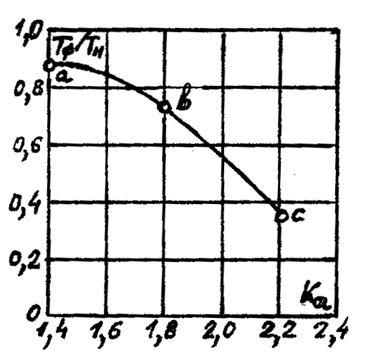
Рис.2. Кривая относительного изменения срока службы газоразрядной лампы в зависимости от коэффициента амплитуды тока
Для ламп накаливания все характеристики могут быть представлены [8, 9, 11, 12] степенной функцией в виде уравнения (3), где показатель m будет равен: 1,58 – для мощности; 1,8 – для тока; 3,61 – для светового потока; 2,03 – для светоотдачи; 14 – для срока службы. Анализ кривых показывает (рис. 3), что при изменении напряжения на лампе в пределах 0,9≤$К_{u}$≤11, изменение тока лампы составляет 0,5 %, потребляемой мощности - 1,8 %, светового потока - 3,5 %, светоотдачи – 2 %, на каждый процент изменения напряжения сети. Коэффициент мощности установок с ЛН равен единице. Пульсациями светового потока в установках с ЛН из – за их незначительности можно пренебречь. Галогенные лампы типа КГ являются разновидностью обычных ламп накаливания, но имеют по сравнению с последними значительно лучшие энергетические и светотехнические характеристики.
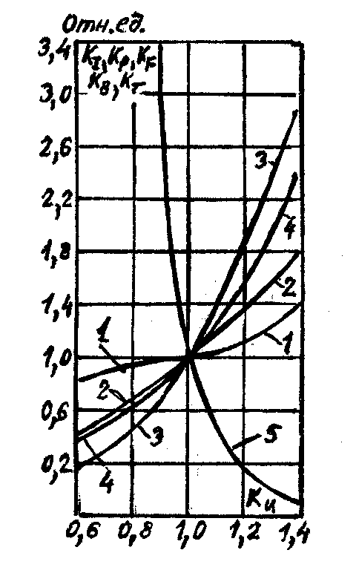
Рис.3. Относительные характеристики ламп накаливания:
1 – ток лампы; 2 – мощность лампы; 3 – световой поток;
4 - светоотдача лампы; 5 – срок службы

Характеристики комплектов ЛЛ – ПРА, когда ПРА принимаются индуктивными или индуктивно – емкостными (2УБК, УБЕ + УБИ), не зависят от типа ламп (ЛД, ЛБ и другие), но, в тоже время, эти характеристики различны при различных схемах ПРА. Все зависимости для ЛЛ приведены на рис. 4 и 5. Существенно, что если у ЛН изменению напряжения на 1 % соответствует изменение светового потока на 3,7 %, то у ЛЛ поток изменяется в этом случае в среднем на 1 – 1,5%. С изменением подводимого напряжения световая отдача ЛЛ меняется очень мало, причем она даже увеличивается с уменьшением напряжения сети, достигая максимума при напряжении 90 ÷ 80 % от номинального, снижаясь при дальнейшем уменьшении напряжения. Следует отметить, что напряжение на ЛЛ также возрастает с понижением сетевого напряжения, в то время, как ток лампы понижается. При включении ЛЛ мощностью 80 Вт по бесстартерной схеме с балластом 2БЛ-80/220, ток и мощность комплекта меняются почти так же, как у ламп на 30 и 40 Вт в схемах с УБИ (рис.6), а общий световой поток - также, как световой поток ламп на 30 и 40 Вт в схемах с 2УБК, т.е. изменяется на 1% с изменением напряжения сети на 1%. Зажигание ЛЛ в схемах с УБИ происходит при напряжении сети $U_{c}$ ≥ 78÷82 % от номинального напряжения U_{ном}, погасание включенных ламп - при $U_{c}$ ≤ 63÷66 % от U_{ном}; в схемах с 2УБК лампы зажигаются при $U_{c}$ ≥ 75÷80 % от U_{ном}, лампы отстающего тока гаснут при $U_{c}$ ≤ 78÷82 % от U_{ном}, лампы опережающего тока - при $U_{c}$ ≤ 53÷60 % от U_{ном}; в схеме с 2БЛ - 80 зажигание происходит при $U_{c}$ ≥ 77 ÷ 82 % от U_{ном}, а погасание – при $U_{c}$ ≤ 6 5÷70 % от U_{ном}.
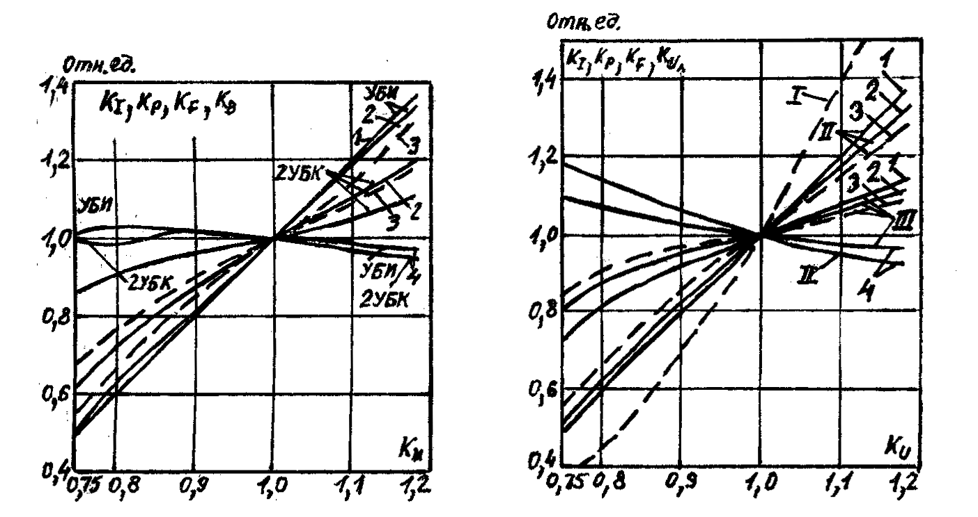
Рис.4. Относительные характеристики люминесцентных ламп с балластами типа УБИ и 2УБК:  1 – ток сети; 2 – мощность комплекта; 3 – световой поток; 4 - световая отдача | Рис.5. Относительные характеристики люминесцентных ламп с балластами типа 2УБК:  I – лампа накаливания; II – лампа отстающего тока; III – лампа опережающего тока; 1 – ток лампы; 2 – мощность лампы; 3 - световой поток; 4 – напряжение на лампе

Характеристики ламп ДРЛ показывают (рис.7), что при изменении уровня напряжения в пределах ± 10% они изменяются практически прямолинейно и могут быть аппроксимированы следующими линейными уравнениями:
для потребляемой комплектом мощности:
$К_{р}=2,\text{43}К_{u}−1,\text{43}$; (4)
для тока лампы:
$К_{I}=2,\text{43}К_{u}−1,1$; (5)
для напряжения на лампе:
$K_{\text{uл}}=1,\text{02}К_{u}−0,\text{02}$; (6)
для светоотдачи:
$К_{B}=0,\text{41}K_{u}+0,\text{59}$. (7)
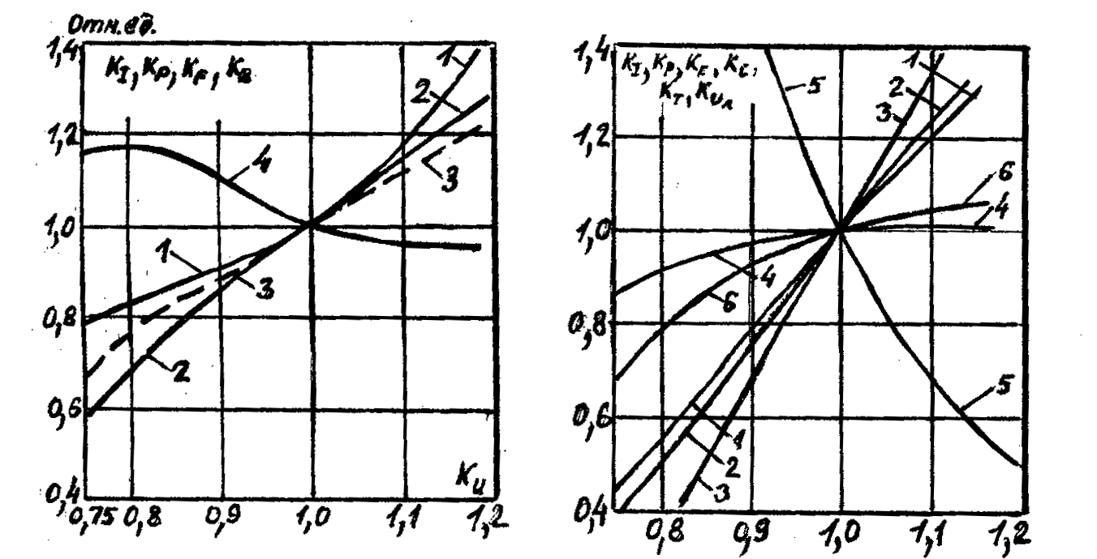
Рис.6. Относительные характеристики люминесцентных ламп с бесстартерными балластами 2БЛ:  1 – ток лампы; 2 – мощность комплекта; 3 – световой поток; 4 – световая отдача | Рис.7. Относительные характеристики ламп ДРЛ:  1 – ток лампы; 2 – мощность комплекта; 3 – световой поток; 4 – световая отдача; 5 – срок службы; 6 – напряжение на лампе

Из уравнений (4) - (7) следует, что изменение уровня напряжения на зажимах комплекта лампа-дроссель на 1 % вызовет изменение потребляемой мощности на 2,4 %, а тока на 2,1 %. Светоотдача лампы при этом сохранится практически постоянной. Мало изменяется также напряжение на самой лампе: около 1 % на каждый процент изменения напряжения сети. Коэффициент пульсации светового потока $K_{П}$ при отклонениях напряжения в пределах ± 10 % $U_{н}$ практически не изменяется. Коэффициент стабильности горения $К_{c}={U_{л}}/{U_{c}}$ при вышеуказанных пределах отклонения напряжения для комплектов с лампами ДРЛ составляет (0,6÷0,7), что соответствует нормам. Недостатком ламп ДРЛ следует считать недопустимость большого снижения напряжения питания. Уже при кратковременном (2-3 периода) снижении напряжения на зажимах комплекта на 10 % может произойти погасание лампы, повторное зажигание которой возможно только через 5÷10 мин [13].
На основе анализа характеристик рассмотренных источников света можно сделать следующие выводы. Наиболее чувствительными к изменению питающего напряжения по потребляемой мощности и световому потоку являются ЛН, в том числе и КГ, а также ксеноновые лампы типа ДКсТ. Снижение напряжения, даже в допустимом по нормам пределе – 5% $U_{н}$, ведет для ЛН и ДКсТ к потере 15÷20 % светового потока, а для других ГРЛ – в среднем 8÷12%. Повышение напряжения в допустимом по нормам пределе (т.е. на 5%), вызывает увеличение мощности, потребляемой всеми источниками света, на 7÷15%. При этом срок службы ЛЛ сокращается на 20÷30%, а ламп ЛН и ДКсТ – в 2 раза. Это обуславливает необходимость жесткой стабилизации напряжения на зажимах источников света. Поэтому стабилизация напряжения позволяет повысить экономичность использования осветительных установок [14,15]. Необходимо учитывать, что уменьшение или регулирование напряжения сети однозначно определяет степень снижения тока и напряжения на ЛЛ, а также её мощности и светового потока. Для ламп высокого давления (для ДРЛ) это справедливо только в отношении мощности и светового потока (Светотехника, 1986, №12, С.14).
Зависимость светового потока ламп от отношения фактического напряжения у ламп - $U$, к номинальному- $U_{н}$:
для ЛН: $Ф=Ф_{н}(U/{U_{н}})^{3,\text{61}}$; (8)
для ДРЛ: $Ф=Ф_{н}\left[3,\text{26}(U/{U_{н}})−2,\text{26}\right]$; (9)
для ЛЛ (с ПРА типа УБК): $Ф=Ф_{н}\left[1,\text{05}(U/{U_{н}})−0,\text{05}\right]$; (10)
где $Ф$ - световой поток при$U$, отличном от$U_{н}$, лм;
$Ф_{н}$ - световой поток при $U_{н}$, лм.
Экономия электроэнергии ∆$Э$ от применения регулирования снижением напряжения (кВт⋅ч/год) :
для ЛН: ∆; (11)
для ДРЛ: ∆$Э=Р_{н}\left[2,\text{43}−2,\text{43}\left(U/{U_{н}}\right)\right]τ_{\text{сн}}$; (12)
для ЛЛ (с ПРА типа УБК): ∆$Э=Р_{н}\left[1,\text{26}−1,\text{26}\left(U/{U_{н}}\right)\right]τ_{\text{сн}}$, (13)
где $Р_{н}$ - мощность одной лампы при $U_{н}$;
$τ_{\text{сн}}$- время снижения напряжения в течение года, час;
Зависимость срока службы ламп от напряжения:
для ЛН: $τ=τ_{н}(U/{U_{н}})^{−\text{14}}$; (14)
для ЛЛ и ДРЛ: $τ=τ_{н}(U/{U_{н}})^{−3,2}$, (15)
где $τ_{н}$ - номинальный срок службы ламп, ч.
Мощность, потребляемая осветительной установкой:
$P=\text{κα}E_{н}{К_{з}}/h$; (16)
где $E_{н}$ – нормируемая освещенность;
$К_{з}$ – нормируемый коэффициент запаса;
$α$ - коэффициент потерь в ПРА (для ДРЛ - 1,1);
$h$ - световая отдача лампы (для ДРЛ - 50 лм/Вт);
$κ$ - коэффициент пропорциональности.
Для оценки перерасхода электроэнергии, происходящего от перенапряжений, необходимо определить возможный рост потребляемой мощности в зависимости от питающего напряжения:
для ЛН: $P/{P_{н}}=(U/{\text{Uн}})^{8/5}$ (17)
Анализ изменения мощности, потребляемой газоразрядными лампами при изменении питающего напряжения, следует проводить для комплекта «лампа - ПРА». Основная доля дополнительной мощности, потребляемой освещением при превышении $U_{н}$, приходится именно на балластное сопротивление ПРА. При росте напряжения питающей сети ток лампы и, следовательно, ток в цепи включенного последовательно балластного сопротивления увеличивается, напряжение на балластном сопротивлении также повышается, а на лампе - уменьшается. Поскольку активное сопротивление лампы сравнительно мало, изменение потребляемой ею мощности практически неощутимо, в то время как потребление мощности балластом возрастает значительно. Электрические параметры всех газоразрядных ламп зависят от схем их включения. При любых схемах параметры газоразрядных ламп значительно меньше зависят от напряжения питающей сети, чем параметры ламп накаливания.
Мощность, потребляемая комплектом «ЛЛ - дроссель», меняется с изменением напряжения в пределах ± 10 % в соответствии с соотношением:
${ΔP}/{P_{н}}≈2{ΔU}/{U_{н}}$ (18)
где $ΔP$- прирост или уменьшение потребляемой мощности при изменении напряжения от номинального, до фактического, Вт;
$P_{н}$ – мощность, потребляемая при номинальном напряжении, Вт;
$U$ – фактическое напряжение у ламп, В;
$U_{н}$ – номинальное напряжение, В;
$ΔU$ – изменение напряжения ($ΔU=U−U_{н}$), В;
При включении ЛЛ последовательно с индуктивно-емкостным балластом коэффициент в правой части приведенного выше уравнения (18), несколько меньше 2.
Зависимость мощности и срока службы ламп типа ДРЛ от изменения напряжения линейна в пределах изменения уровня напряжения от номинальных на ± 10 %. Для мощности, потребляемой комплектом «лампа ДРЛ - ПРА» справедливо отношение:
$P/{P_{н}}=2,\text{43}(U/{U_{н}})−1,\text{43}$. (19)
Таким образом, изменение уровня напряжения на 1 % на зажимах комплекта вызывает изменение потребляемой мощности на 2,4 %.
Годовой расход электроэнергии в установке общего освещения при заданной (фактической) освещенности равен:
$Э=(\text{NPC}+P_{П})τ$, кВт⋅ч; (20)
где $N$ - число светильников, шт.;
$P$ - мощность всех ламп каждого светильника, кВт;
$C$ - коэффициент, учитывающий потери мощности в ПРА газоразрядных ламп (для ЛН - С = 1);
$P_{П}$- потери мощности в осветительной сети, кВт;
$τ$ - число часов использования освещения в году.
С учетом норм освещения для расчета количества светильников применяется формула;
$N={EκS}/{{\text{nF}}_{л}}η$, (21)
где $E$ - минимальная освещенность, лк;
$κ$ - коэффициент запаса;
$S$ - площадь помещения, м²;
$n$ - число ламп в каждом светильнике, шт;
$F_{л}$ - световой поток каждой лампы, лм;
η - коэффициент использования светового потока, т.е. отношение потока, падающего на расчетную поверхность, к суммарному потоку всех ламп.
Коэффициент η меняется в широких пределах (0,16 ÷ 0,84) и зависит от следующих факторов: КПД и формы кривой распределения силы света светильников; расчетной высоты расположения (возрастая с ее уменьшением); площади помещения (возрастая с ее увеличением); отношения длины помещения А к его ширине Б (уменьшаясь с увеличением этого отношения); коэффициентов отражения потолка $ρ_{п}$, стен $ρ_{c}$и расчетной поверхности ρ_{р}. Коэффициенты отражения ρ_{р} имеют достаточно большое значение для экономии, за счет рациональной цветовой окраски помещений, например при светлых потолках и стенах коэффициент η больше, чем при темных, на 8 ÷ 18 %.
Для оценки соответствия нормам фактической освещенности для действующих осветительных установок может использоваться формула:
$E_{ф}={\text{NnF}}_{л}η/S$; (лк). (22)
Известно [13], что световой поток $F_{л}$ ламп к концу срока их службы значительно уменьшается, например для ЛН – на 15 %, ЛЛ – на 40 ÷ 45 %, ДРЛ – на 30 %. Замена изношенных ламп в процессе эксплуатации может производиться по мере выхода их из строя или методом групповой замены – через определенные интервалы времени, несколько меньше расчетного срока службы (серьезным недостатком последнего метода является большой расход ламп).
Коэффициент полезного действия светильников снижается, и форма кривой силы света изменяется, в процессе их эксплуатации без регулярной чистки, за счет загрязнения производственными веществами. Для различных производственных помещений КПД светильников может снижаться в 2 ÷ 10 раз. Поэтому поддержание светильников в надлежащей чистоте имеет большое значение для рационального использования электроэнергии в электроосветительных установках.
Годовая экономия эксплуатационных затрат на лампы при работе на сниженном напряжении составит (руб/год):
$C_{л}=n\left.{\left\{τ_{\text{cн}}\left[1−(U/{U_{н}})^{m}\right]\right.}/{τ_{н}}\right\}(Ц_{л}+З_{л})$; (23)
где n – количество ламп, шт;
m – коэффициент, учитывающий зависимость срока службы ламп от напряжения (для ЛН – m = 14; для ЛЛ и ДРЛ – m =3,2);
$Ц_{л}$- стоимость ламп, руб/шт;
$З_{л}$- стоимость замены лампы, руб/шт.
Суммарная годовая экономия от снижения питающего напряжения составит (руб/год):
$С_{\text{сн}}=C_{э,\text{сн}}+C_{л,\text{cн}}$. (24)
Стоимость съэкономленной электроэнергии составит (руб/год):
$С_{э}=ΔЭΥ$; (25)
где $Υ$- стоимость 1 кВт⋅ч электроэнергии, руб.
Оценим возможную экономию электроэнергии, получаемую при регулировании (снижении) питающего напряжения для различных ламп (соответственно – уровень напряжения, в % от номинального; световой поток, % от номинального; экономия электроэнергии, кВт⋅ч/год; $Р_{н}$- мощность номинальная осветительной установки, кВт): для ламп накаливания (ЛН) – 90; 68; 0,15$Р_{н}τ_{\text{сн}}$; 85; 56; 0,23$Р_{н}τ_{\text{сн}}$; для ламп ДРЛ – 90; 67; 0,24$Р_{н}τ_{\text{сн}}$; 85; 51; 0,36$Р_{н}τ_{\text{сн}}$; для люминесцентных ламп (ЛЛ с компенсированным ПРА) – 90; 90; 0,13$Р_{н}τ_{\text{сн}}$; 85; 84; 0,19$Р_{н}τ_{\text{сн}}$; где $τ_{\text{сн}}$- время работы лампы на сниженном напряжении.
Напряжение в осветительных сетях отклоняется от номинального значения в диапазоне – 10 ÷ +25 %. При годовом числе часов горения ламп, равном 3600, напряжение в течение примерно 660 часов составляет 110 % от номинального. При перенапряжениях возрастает мощность, потребляемая источником света, с перерасходом электроэнергии, и средний фактический срок службы лампы уменьшается. Например, увеличение напряжения питания на 5 % приводит к снижению срока службы лампы накаливания в двое, а газоразрядных ламп – в 1,2 раза.
Согласно СНИП II – 4 – 79 на нормы проектирования искусственного освещения и инструкции по рациональному использованию электроэнергии (Светотехника, 1981, №5. С. 4 – 14) не допускается экономить электроэнергию в осветительных установках за счет применения устройств, уменьшающих мощность, потребляемую осветительными установками, если это приводит к нарушению требований норм. В лампах накаливания допускается снижение напряжения до 0,8 от номинального ($U_{н}$); люминесцентные лампы устойчиво зажигаются при снижении напряжения до 0,8$U_{н}$, а лампы ДРЛ (согласно ГОСТ 16354 – 70) – до 0,85$U_{н}$.
Колебания напряжения приводят к перерасходу электроэнергии или снижению нормируемой освещенности. Напряжения у ламп не должно быть выше 105 % номинального, а для газоразрядных ламп – не ниже 85 %. Расчетное падение напряжения в осветительной электросети допускается не более 2,5 %. Снижение напряжения на 1 % вызывает уменьшение светового потока ламп: накаливания – на 3 – 4 %, люминесцентных ламп – на 1,5 % и ламп ДРЛ – на 2,2 %. Падение напряжения при запуске электродвигателей может достичь 15 – 20 % от номинальной величины в сети. Значительно повышается напряжение в электросети в ночное время, когда остаются включенными на ночь конденсаторные установки для компенсации низкого cos$ϕ$, при малой величине реактивной мощности.

- ПРИМЕНЕНИЕ ЭКОНОМИЧНЫХ ИСТОЧНИКОВ СВЕТА
НА ОСНОВЕ ГАЗОРАЗРЯДНЫХ ЛАМП

Большое значение для рационального расходования электроэнергии играет применение экономичных газоразрядных источников света – ЛЛ и дуговых ртутных ламп (ДРЛ). Традиционные ЛН имеют низкий энергетический КПД, так как видимое излучение их составляет не более 6 % потребляемой мощности, а ДРЛ имеют более высокий КПД – не менее 17 %. Для ЛЛ не рекомендуется применять освещенности менее 75 ÷ 100 лк, так как тогда создается впечатление сумеречности. Световая отдача ГРЛ значительно превосходит таковую для ЛН, например (лм/Вт): для ЛН - 10÷ 20; ЛЛ - 42÷ 62; ДРЛ - 35÷55; ДРИ - 64÷ 90.
Световой поток новых ЛЛ больше, чем у ЛН при мощностях до 40 Вт в 5,8 ÷ 6 раз и при мощностях 80 ÷ 200 Вт в 3,7 ÷ 4,2 раза. Лампы ДРЛ при одинаковой мощности имеют световой поток больше, чем у ЛН в 2,7 ÷ 3,2 раза. Например, для ламп мощностью 200 Вт (250 Вт для ДРЛ) световой поток составляет (лм): ЛН – 2700; ЛЛ – 10000; ДРЛ – 11000.
В процессе эксплуатации эти соотношения изменяются. Наиболее экономичными являются ЛЛ типа ЛБ, поэтому применение более эффективных по цветопередаче ламп типов ЛХБ, ЛД и ЛДЦ должно быть экономически обоснованно, так как у них световой поток составляет 62÷ 95 % от ЛБ. Необходимо учитывать, что эксплуатация ЛЛ в закрытых светильниках приводит к снижению светового потока ламп на 21 – 25 %.
Выбору для целей общего освещения ламп ДРЛ способствует большая мощность этих ламп в сравнении с ЛЛ. По энергетической экономичности лампы ДРЛ с учетом потерь в ПРА и снижения светоотдачи в процессе эксплуатации не уступают ЛЛ. Сравнение удельных расходов электроэнергии - $Э_{\text{уд}}$для различных типов ламп с учетом потерь в ПРА газоразрядных ламп (кВт⋅ч/1000лм/1000ч) показывает, что: для ЛН типа НГ - 220 мощностью 1000 Вт в начале эксплуатации -$Э_{\text{уд}}$= 55, в конце срока службы -$Э_{\text{уд}}$= 64, а для ламп ДРЛ мощностью 1000 Вт, соответственно – 22 и 31; для ламп ЛЛ типа ЛХБ мощностью 200 Вт, соответственно – 22 и 42. Видно, что лампы ДРЛ в условиях длительной эксплуатации не уступают ЛЛ и, даже превосходят по энергетической экономичности. Необходимо учитывать, что к концу срока службы ГРЛ существенно уменьшается их превосходство в экономичности по сравнению с мощными лампами ЛН. Применение ламп ДРЛ мощностью 250, 400 и 700 Вт в сравнении с ЛЛ целесообразно при большой высоте помещении, более тяжелом тепловом режиме работы и отсутствии специальных требований к качеству освещения, где спектральный состав света ламп ДРЛ не противопоказан. Основные параметры ламп типа ДРЛ представлены в таблицах 1 и 2.
Энергетическая эффективность и срок службы различных типов источников света (ИС), как известно, резко различаются. За период своей работы газоразрядные лампы (ГРЛ) вырабатывают в 50 ÷ 100 раз больше световой энергии на 1 условный Ватт потребляемой мощности по сравнению с ЛН. Например, для сравнения приведем основные характеристики ИС (соответственно, средний срок службы, ч; индекс светоотдачи, Ra; световая отдача, лм/Вт; световая энергия, вырабатываемая за срок службы на условный Ватт, в Млм⋅ч и в относительных единицах): для ЛН – 1000; 100; 8÷17; 0,013 и 1; для ЛЛ - 10000÷ 12000; 92÷ 57; 48÷ 80; 0,911 и 69; для КЛЛ - 5500÷ 8000; 85; 65÷ 80; 0,46 и 35; для ДРЛ - 12000÷ 20000; 40; 50÷ 54; 0,632 и 48; для натриевых ламп высокого давления (НЛВД) - 10000÷ 12000; 25; 85÷ 120; 0,96 и 94; для металлогалогенных ламп (МГЛ) – 3000÷ 10000; 65; 66 – 90; 0,78 и 60.

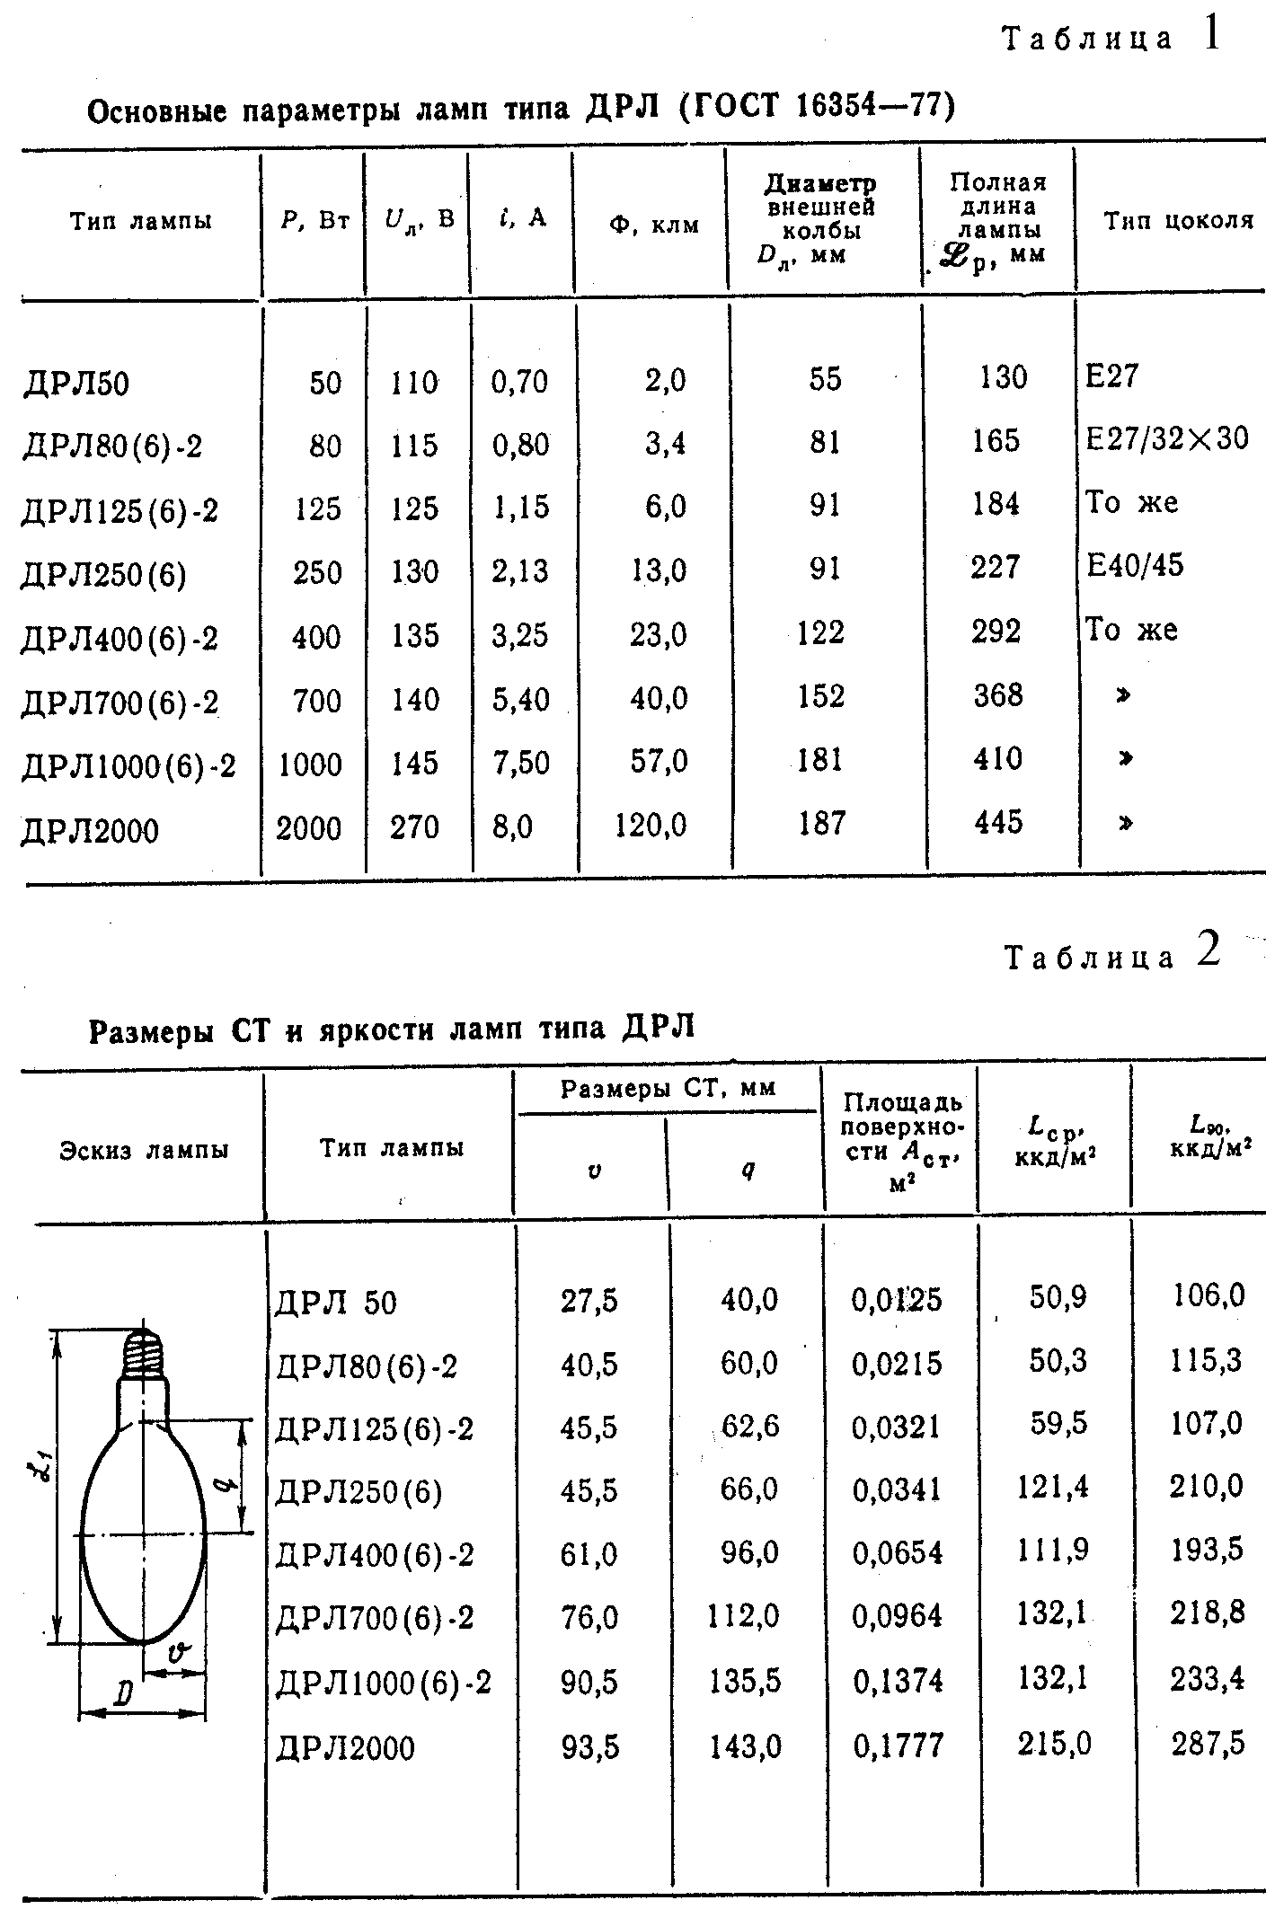

Возможная экономия электроэнергии, которая может быть получена в ОУ за счет замены менее эффективных ИС на более эффективные ИС (при условии сохранения нормируемых уровней освещенности) составляет (в %): ЛН на КЛЛ – 60÷80; ЛН٭ на ЛЛ – 40÷54; ЛН٭ на ДРЛ – 41÷47; ЛН٭ на МГЛ – 54÷65; ЛН٭ на НЛВД – 57÷71; ЛЛ на МГЛ – 20÷23; ДРЛ на МГЛ – 30÷40; ДРЛ на НЛВД – 38÷50. Знак ٭ означает, что замена ламп осуществляется при снижении нормируемой освещенности ЛН на одну ступень в соответствии с действующими нормами освещения.
Лампы КЛЛ имеют в 8 ÷ 10 раз больший срок службы и в 5 раз большую световую отдачу по сравнению с ЛН, поэтому их необходимо использовать в наиболее «отзывчивых» сферах – в жилом секторе, в административных и общественных зданиях. КЛЛ малых размеров, имеющих встроенные в лампу ЭПРА и стандартный резьбовой цоколь (Е27, Е14, В22) могут заменить напрямую в существующих светильниках ЛН мощностью от 25 до 100 Вт. Применение таких КЛЛ может быть наиболее эффективным именно в таких видах ОУ, где сегодня наиболее массовыми ИС являются ЛН. Для сравнения приведем характеристики ЛН и КЛЛ, соответственно мощность (Вт), световой поток (лм) (и отношение световой отдачи КЛЛ к световой отдаче ЛН, в относительных единицах): для ЛН – 25, 200; 40, 420; 60,710; 75, 940; 100, 1360; 2•60, 1460; для КЛЛ – 5, 200(4,3); 7, 400(5,3); 11, 600(4,5); 15, 900(4,7); 20, 1200(4,3); 23, 1500(5,4).
Наиболее перспективными и, в последнее время, доступными являются лампы КЛЛ, у которых при использовании ЭПРА потери мощности достигают от 8 до 12 % (при ЭМПРА – до 30÷40 %). Высокое качество цветопередачи КЛЛ (Ra = 82÷85) обусловлено применением в них трехкомпонентных люминофоров, которые могут обеспечивать оттенки цвета излучения: дневной белый, белый и тепло - белый. Высокая надежность ЭПРА сделала КЛЛ практически «безразличными» к числу включений. Например, КЛЛ серии Dulux EL допускает около 0,5 млн. включений без ущерба для срока службы. КЛЛ значительно более критичны к температуре окружающего воздуха, чем обычные линейные ЛЛ. Однако тепловой режим светильников при прямой замене в них ЛН на КЛЛ резко улучшается, так как температура в их критических точках в 3 ÷ 4 раза ниже, чем в аналогичных точках ЛН, сопоставимых по световому потоку.
Специалисты фирмы Osram обращают особое внимание на уточнение понятия коэффициента мощности высокочастотной (ВЧ) цепи «лампа - ПРА» применительно к КЛЛ со встроенным ЭПРА. Используемый в теоретической электротехнике термин «коэффициент мощности» (cos$ϕ$) характеризует сдвиг фаз между сетевым током $I_{c}$и напряжением $U_{c}$и справедлив, строго говоря, только для основной синусоидальной составляющей при частоте 50 Гц. Фазовый сдвиг между высшими гармониками, возникающими из-за несинусоидальной формы при этом не учитывается. Истинный коэффициент мощности ВЧ цепи «КЛЛ – встроенный ЭПРА» определяется как $λ_{p}={P_{a}}/(I_{э}U_{э})$, где $Р_{а}$- активная мощность, потребляемая лампой вместе с ЭПРА; $I_{э},U_{э}$- эффективные значения тока и напряжения. У КЛЛ серии Dulux EL и других подобных ламп, как правило, $λ_{p}$не превышает 0,5, что является результатом искаженного по форме (несинусоидального) тока сети, содержащего ВЧ гармонические составляющие. Таким образом, для КЛЛ со встроенным ПРА коэффициент мощности $λ_{p}$не может определятся только сдвигом фаз (cos$ϕ$), как в случае компоненты частотой 50 Гц. По этой причине традиционный для схем включения ЛЛ метод компенсации коэффициента мощности с помощью конденсатора в рассматриваемом случае непригоден.
Потребление электроэнергии КЛЛ со встроенным ЭПРА составляет только 20 % от сравнимой по световому потоку ЛЛ. Расход электроэнергии при работе КЛЛ не зависит от коэффициента мощности схемы и определяется только активной мощностью, фиксируемой обычным электросчетчиком. По сравнению с ЛН фактическое потребление тока у КЛЛ из-за невысокого коэффициента мощности $λ_{p}$≈ 0,5 снижается не до 20, а до 40 %. Но, и это обуславливает, соответственно, снижение потерь в линии между источником питания и потребителем, и дает дополнительную экономию.
Весьма перспективным направлением миниатюризации КЛЛ, предназначенных для прямой замены ЛН, является разработка так называемых спиральных ламп. Форма разрядной трубки в виде геликоида с тем или иным числом витков позволяет образовывать компактное и осесимметричное светящееся тело, уменьшить полную длину КЛЛ, свести к минимуму потери светового потока, за счет снижения взаимной экранировки отдельных участков трубки. По форме светящегося тела спиральные КЛЛ максимально приближаются к светораспределению ЛН, что повышает эффективность работы зеркальных отражателей светильников.
Как известно, вредное воздействие на окружающую среду при производстве электроэнергии (ЭЭ) на тепловых электростанциях (ТЭС) в наибольшей степени связано с выбросами двуокиси углерода (${\text{CO}}_{2}$). В среднем выработка каждого кВт⋅ч ЭЭ на ТЭС, работающей на каменном угле, приводит к эмиссии 1 кг ${\text{CO}}_{2}$ и, в итоге, к образованию «парникового эффекта» на Земле. Применение КЛЛ с ЭПРА и высоким коэффициентом мощности может примерно на 50 % снизить мощность питающих электрогенераторов и эмиссию ${\text{CO}}_{2}$в атмосферу.
Оценим среднюю экономию для России от замены одной ЛН мощностью $P_{л}$= 100 Вт (криптоновая, со световым потоком 1500 лм и средним сроком службы 1000 ч) на эквивалентную ей по световому потоку КЛЛ мощностью $P_{л}$= 23Вт с ЭПРА, со средним сроком службы 10000 часов и цоколем Е27, при среднем их времени суммарной работы 1000 ч/год, т. е. за 10 лет – $τ$= 10000 ч. Розничная цена Ц за одну штуку: для ЛН – Ц = 5 руб, для КЛЛ с ЭПРА – (250 ÷ 450) руб. (средняя цена на лампы фирм Osram, Philips, GE-Lighting). Тариф на электроэнергию $Т_{р}$=0,85 руб/кВт⋅ч (по данным Челябэнерго за 2003 год). Стоимость электроэнергии затраченная за время работы $С_{\text{тэ}}$: для ЛН - $С_{\text{тэ}}=P_{л}∗τ∗Т_{р}$= 0,1⋅10000⋅0,85 = 850 руб.; для КЛЛ - $С_{\text{тэ}}$= 0,023⋅10000⋅0,85 = 196 руб. Стоимость ламп, заменяемых за время работы $С_{\text{тл}}$: для ЛН -$С_{\text{тл}}=\text{10}∗Ц$= 10⋅5 = 50 руб; для КЛЛ - $С_{\text{тл}}$= (250÷450) руб. Суммарные затраты за время работы $З=С_{\text{тэ}}+С_{\text{тл}}$: для ЛН - $З_{\text{лн}}$= 850 + 50 = 900 руб; для КЛЛ -$З_{\text{лн}}$= 196 + (250÷450) = (446÷646) руб. Экономия $Э=З_{\text{лн}}−З_{\text{клл}}$= 900 - (446÷646) = (254 ÷ 454) руб. Видно, что срок окупаемости затрат на приобретение одной КЛЛ мощностью 20÷23 Вт ценной примерно 15 долл. США, за счет 80 % - ной экономии энергии и 10 – кратного срока службы составит для России (с учетом постоянно растущих тарифов на ЭЭ) – не менее 5 лет (без учета затрат на обслуживание).
Прогнозный расчет показывает, что если в каждой из 145 млн. квартир России 3 штуки обычных ЛН по 60 Вт заменить тремя КЛЛ по 11 Вт с ЭПРА, то при средней ежесуточной наработке 4 часа можно было бы получить годовую экономию ЭЭ, эквивалентную 10 тепловых ТЭС мощностью 600 МВт каждая.
Необходимо учитывать, что на светотехническом рынке КЛЛ действуют производители (прежде всего из Китая и Юго-Восточной Азии), которые производят очень дешевые лампы (около 2 долларов) низкого качества, практически ни по одному из параметров, не удовлетворяющих международным нормам и стандартам и созданных с очевидным нарушением патентных прав и авторских приоритетов. Чем больше новых производителей КЛЛ будет проникать на рынок, тем труднее будет массовым потребителям отличать лампы высокого качества, от низкокачественных. Необходимо отдавать предпочтение лампам от ведущих мировых фирм – Osrum, Philips Lighting и других. Можно констатировать, что цены на КЛЛ, минимум в 20 раз превышающие стоимость ЛН, сегодня явно не по карману «среднему» гражданину России.

4. ОСОБЕННОСТИ РАБОТЫ И ВКЛЮЧЕНИЯ
ГАЗОРАЗРЯДНЫХ ЛАМП В СЕТЬ

Для газоразрядных ламп (ГРЛ) важным вопросом экономного расходования электроэнергии является усовершенствование схем и применяемых конструкций пускорегулирующих аппаратов (ПРА). Технические и экономические параметры ГРЛ существенно зависят от параметров ПРА, без которых не могут работать практически все газоразрядные лампы. Разрядный источник света и ПРА образуют единый комплект, элементы которого находятся в неразрывной взаимосвязи. От параметров ПРА зависят: световая отдача комплекта ГРЛ - ПРА, срок службы лампы, габаритные размеры и стоимость светильника, общие затраты на осветительную установку. Традиционные массовые электромагнитные ПРА (ЭМПРА) рассеивают в виде тепла до 40 % номинальной мощности ЛЛ и до 10÷25 % электрической энергии, потребляемой лампой типа ДРЛ. При традиционно используемых соотношениях электрических параметров разрядных источников света и питающей сети, параметры ЭМПРА близки к предельно возможным. В общем смысле ПРА – это изделие, с помощью которого осуществляется питание ГРЛ от сети, обеспечивающее необходимые режимы зажигания, разгорания и работы лампы. При этом ПРА должно обеспечивать: зажигания лампы, т.е. пробой межэлектродного промежутка; разгорание лампы, т.е. процесс установления рабочих параметров лампы после ее зажигания; устойчивость режима работы лампы в контуре, заключающуюся в способности контура автоматически восстанавливать исходное значение тока при его флюктуационных изменениях. Необходимо учитывать, что устойчивый режим работы от источника напряжения, без токоограничивающих элементов – балластов, принципиально невозможен для разрядных ламп, имеющих падающие вольт-амперные характеристики (ВАХ). Кроме основных функций ПРА может подавлять радиопомехи, создаваемые лампой, снижать пульсации ее светового потока, обеспечивать высокий коэффициент мощности схемы. Дополнительно ПРА должны обладать минимальными собственными потерями и надежностью.
ПРА классифицируются на:
1) электромагнитные с реактивными и активными токоограничивающими элементами (балластами) и их комбинациями, причем в основном контуре этих ПРА находятся только токоограничивающие элементы (индуктивный, индуктивно-емкостный и другие);
2) резистивные – с балластными резисторами или нелинейными резисторами (например, вольфрамовая спираль лампы накаливания);
3) полупроводниковые – со стабилизацией тока лампы с помощью полупроводниковых элементов (нелинейный транзисторный ПРА, импульсный транзисторный ПРА или динамический балласт);
4) комбинированные ПРА – стабилизация тока лампы осуществляется с помощью как реактивных элементов, так и полупроводниковых приборов (с ВЧ-генератором, емкостно- или индуктивно-полупроводниковые, резонансные ПРА с преобразованием частоты).
Таким образом, устойчивая работа ГРЛ высокого давления в электрической цепи возможна только при наличии в схеме устройств, огранивающих величину тока в пределах, допустимых для ламп данного типа. Вольт-амперная характеристика (ВАХ) таких ламп имеет слабо падающий или слабо возрастающий характер. Поэтому при безбаластном подключении ламп к источнику питания, имеющему очень малое сопротивление, каким и является обычная электрическая сеть, ток через лампу неограниченно возрастает, что приводит к практически мгновенному разрушению лампы. В качестве балласта используют включаемые последовательно с лампой активные, индуктивные или емкостные сопротивления (или их комбинации), а также электронные балласты.
На переменном токе сетевое напряжение изменяется по синусоидальному закону, проходя в течение каждого полупериода через нулевое значение. Поэтому ток лампы также изменяется по некоторой периодической кривой. На рис 8, а-в приведены осциллограммы мгновенных значений тока и напряжения на лампе, а также кривые мгновенных значений напряжения на балласте, для случаев последовательного включения с тремя видами балластов. Из кривых видно, что для расчета таких схем непригодны электротехнические методы, используемые для схем с линейными элементами.
При питании лампы постоянным током используют только активные балласты. Применение схем с активным балластом энергетически не выгодно и связано с большим дополнительным расходом мощности, так как в лучшем случае КПД схемы составляет (60-70) %, причем потери мощности возрастают по мере повышения требований к устойчивости работы лампы. Кроме того, при активном балласте на переменном токе наблюдается мерцание или погасание разряда при переходе тока через ноль (рис.8, а).
Главным преимуществом индуктивного балласта является малая величина потерь мощности на нем (составляющая 4-8 % от величины реактивной мощности, потребляемой дросселем – J_{л}⋅U_{L}). Потери в дросселе, пересчитанные по отношению к мощности лампы, составляют от 5 до 12 %. Индуктивный балласт обладает достаточно высокими стабилизирующими свойствами за счет того, что напряжение на балласте больше разности . Также, практически отсутствуют паузы тока, так как при изменении знака тока в момент, когда 0 и этого достаточно для мгновенного перезажигания дуги (рис. 8, б).
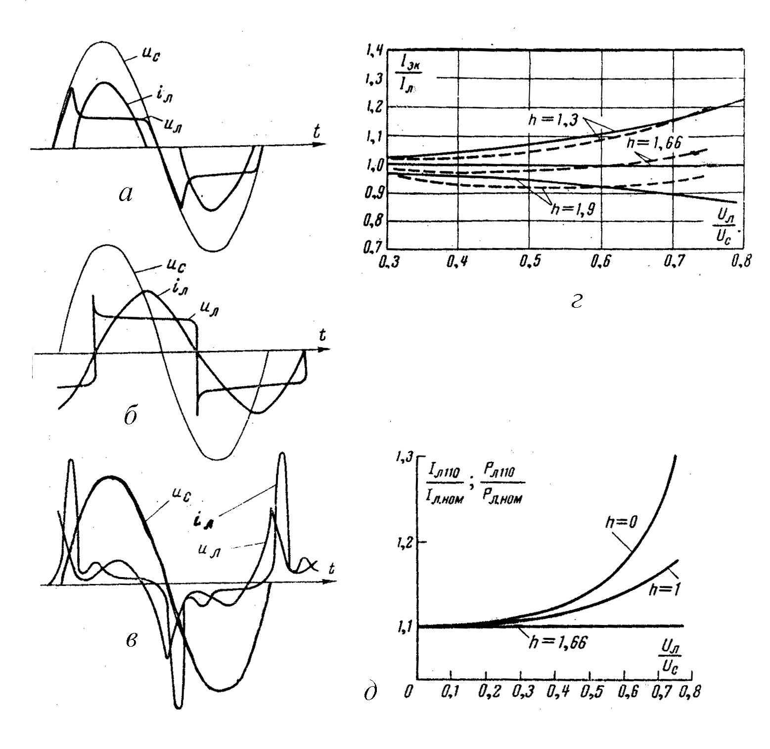
Рис.8. Осциллограммы тока лампы, напряжений на лампе и на балласте при работе ГРЛ на переменном токе (а-в) последовательно с: а – активным сопротивлением; б – дросселем; в - конденсатором; влияние характеристик индуктивно-емкостного балласта на ток лампы (г): ⎯ - кривые, рассчитанные из уравнения (36); - - - экспериментальные кривые, полученные в процессе разгорания лампы ДРЛ 400; относительное изменение мощности лампы, при изменении напряжения сети на 10 %, в функции отношения напряжения на лампе к напряжению сети, для лампы, работающей на переменном токе с индуктивно-емкостным балластом (д)

Применение емкостного балласта очень заманчиво в силу того, что такие балласты должны иметь малые габариты и характеризоваться практическим отсутствием активных потерь. Однако, при низкой частоте питающего напряжения, форма кривой тока имеет вид узкого пика (рис.8, в) амплитуда которого в несколько раз превосходит действующее значение тока. Это объясняется тем, что в момент изменения направления тока лампы емкость, напряжение на которой достаточно велико, практически накоротко разряжается через лампу. Резкие броски тока очень неблагоприятно сказываются на работе катодов и сокращают долговечность лампы. Кроме того, качество освещения с помощью ламп, включенных последовательно с емкостью, получается низким из-за больших темных пауз. Практически емкостный балласт комбинируют с последовательно включенным индуктивным и, при правильно подобранном соотношении С и L, удается сохранить в значительной мере положительные свойства чисто емкостного балласта и снизить амплитудные значения тока до величины, при которой срок службы лампы практически не отличается от срока службы в схеме с индуктивным балластом.
Используя метод гармонического анализа можно представить прямоугольное напряжение на лампе, которое аппроксимирует реальную кривую напряжения, в виде бесконечной суммы синусоид – ряда Фурье:
(26)
Основная частота этого ряда совпадает с частотой изменения напряжения на лампе, а сумма мгновенных значений относительных ординат синусоид для любого момента времени $τ$ равна π/4, так, что U_{л} = u_{л}. В уравнение, описывающее мгновенные значения сетевого напряжения u_{c} необходимо ввести фазовый угол $ϕ_{1}$ определяющий угол сдвига гармоник, представляющих напряжение на лампе, относительно основной синусоиды сетевого напряжения:
. (27)
Причем, что мгновенные значения напряжения на балласте равны:
Реактивное сопротивление балласта зависит от частоты и определяется формулами:
- для основной гармоники тока; (28)
- для n-ой гармоники тока.
Цепь, состоящая из последовательно включенных дросселя и конденсатора, характеризуется некоторой частотой , при которой наступает резонанс напряжения на этих элементах цепи:
. (29)
Если обозначить , то выражения Z_{б1} и Z_{бn} могут быть переписаны в виде:
(30)
Используя формулы (26), (27) и (30), составим уравнение мгновенных значений тока, имея в виду что $i_{л}$ и сдвинуты по фазе на 90°, и получим:
. (31)
Определим из (31) , исходя из условия, что i_{л}=0 при u_{л}=0, или то же самое, при . После проведения вычислений получаем:
. (32)
Действующее значение основной гармоники тока определяется из (31) и (32) обычным интегрированием:
. (33)
Для реальных схем, в которых используются балласты с 1<h<2, доля высших гармонических составляющих в токе лампы мала и можно без особых погрешностей считать, что $Ι_{л}=Ι_{л1}$. Соответственно, мощность лампы для рассматриваемого случая (синусоидальная форма кривой $i_{л}$, прямоугольная форма кривой U_{л}) определяется из уравнения:
(34)
Видно, что характеристики схемы с емкостно-индукционным балластом зависят от величины h и при некоторых ее значениях в поведении характеристик обнаруживаются особые эффекты. Если h = 1 наблюдается резонанс на основной частоте, и величина тока резко возрастает, причем при отсутствии активного сопротивления в последовательной цепи, величина $i_{л1}$ теоретически становится бесконечно большой. При 1<h<2 форма тока близка к синусоидальной и роль высших гармоник, учитываемая последним членом в формуле (31), мала. При h = 2 угол сдвига между U_{c} и U_{l} [см. формулу (32)] равен 90° и не зависит от их величины. Необходимо отметить, что формальный вывод, который делают некоторые разработчики ПРА, о том, что схема не потребляет мощности (когда полная нагрузка сети имеет чисто реактивный характер), является ошибочным. Фактически угол сдвига между U_{c} и основной гармоникой тока, которая и определяет величину P_{л}, меньше 90°. При h > 2 наблюдаются резонансные явления, причем каждый раз, когда h принимает целое значение, совпадающее с n. При некоторых значениях h, зависящих от U_{л}/U_{с}, величина $ϕ$ становится мнимой. Очевидно, эти варианты схем не имеют практического значения.
Одной из важных особенностей реальной схемы с индуктивно-емкостным балластом, в которой соотношение между L и С соответствует 1< h < 2, является слабая зависимость величины тока от напряжения на лампе. Наиболее просто можно оценить эту зависимость, сравнивая $i_{л}$ в реальной схеме с током $i_{\text{зк}}$, устанавливающимся в цепи при закороченной лампе. При этом величина $I_{\text{зк}}$ может быть определена из формулы (33), если полагать, что U_{л} = 0:
. (35)
Искомое отношение, определяется из уравнений (31) и (35):
. (36)
Результаты расчетов по формуле (36) показывают (рис. 8, г), что для h = 1,66 имеем и величина тока через лампу не зависит от напряжения на лампе и целиком определяется параметрами схемы. Расчетные зависимости подтверждаются экспериментальными данными различных авторов [16, 18].
На рис. 8, д показаны зависимости относительного возрастания мощности (тока) при увеличении сетевого напряжения на 10 % в функции для нескольких значений h. Наиболее высокой устойчивостью обладают схемы при h = 1,66, при котором изменение величины сетевого напряжения влечет за собой только пропорциональное (на 10 %) изменение мощности лампы при любом значении отношения .
Другим важным свойством индуктивно-емкостного балласта является то, что эта схема обеспечивает надежное перезажигание разряда. В каждый полупериод, в момент изменения полярности на лампе (), напряжение на конденсаторе близко к максимальному значению и суммируется с напряжением сети:
(37)
или, используя соотношение (32) и (34), получаем:
. (38)
Видно, что напряжение на балласте в момент перезажигания лампы зависит только от величины индуктивности балласта и характеристик лампы, и не зависит от U_{c}.
Необходимо учитывать, что индуктивно-емкостная схема балласта, в целом по отношению к сети, ведет себя как емкостная нагрузка, так как $i_{л}$ по фазе опережает u_{c}. В связи с этим, целесообразно при подключении достаточно большого числа осветительных устройств к общей сети, чередовать использование схем с емкостными и индуктивным балластами. В этом случае обеспечивается практическое отсутствие сдвига фазы суммарного тока по отношению к сетевому напряжению и не требуется применения специальных мер исправления cos ϕ сети. Поэтому считается, что емкостный балласт является одним из наиболее экономичных [16,17].
Известно [18], что в случае индуктивно-емкостного балласта имеет место увеличенное искажение формы питающего напряжения по сравнению со случаем индуктивного балласта. Анализ спектра напряжения на зажимах комплекта лампа ДРЛ-ПРА (индуктивно-емкостный), показал, что относительный уровень третьей гармоники составляет 20-30 %, а уровень пятой – (3-5) %, что в 2-3 раза выше, чем в чисто индуктивном балласте. Повышенное наличие высших гармоник в питающей сети с одной стороны вызывает повышение потерь в сердечниках трансформаторов подстанций [19], а с другой – увеличивает уровень помех проводным системам связи.
Реальные балластные устройства отличаются от рассмотренных выше, прежде всего наличием активных потерь, которые создаются в основном в электромагнитных элементах, а в качественных конденсаторах даже при работе в условиях повышенной температуры они не превышают 0,4 %. Для стабилизации мощности лампы или обеспечения постоянства светового потока необходимо ограничивать влияние колебаний сетевого напряжения на мощность. С этой целью используют схемы со стабилизацией тока лампы. Напряжение горения лампы очень слабо зависит от величины тока, в результате мощность лампы в такой схеме также оказывается стабилизированной. В качестве элемента, ограничивающего ток лампы, используется емкостный балласт. Для того чтобы такой балласт стабилизировал ток лампы при изменении напряжения питания, в нем вместо обычного дросселя используют дроссель с высокой магнитной индукцией в сердечнике. При этом увеличение тока, сопровождающее возрастание сетевого напряжения, приводит к уменьшению реактивного сопротивления дросселя. В результате суммарное реактивное сопротивление последовательно соединенных элементов L и С возрастает и ток лампы увеличивается незначительно. Эта схема хотя и обеспечивает хорошую стабилизацию, но обладает одним существенным недостатком. Форма кривой тока лампы, работающей последовательно с емкостным балластом, даже если его индуктивный элемент линеен, получается сильно искаженной, за счет большой доли высших гармоник в суммарном токе лампы. А использование индуктивного элемента приводит к дополнительному увеличению доли высших гармоник и к еще большему искажению формы кривой тока. При этом особенно сильно возрастает третья гармоника. Для того чтобы ее уменьшить или даже перекомпенсировать, в схему включают трансформатор с рассеянием. Фаза третьей гармоники на вторичной обмотке трансформатора получается сдвинутой почти на 180° относительно фазы третьей гармоники, создаваемой емкостной составляющей балласта. Форма кривой тока в этом случае в области максимума становится плоской, а действующее значение тока при фиксированной мощности лампы уменьшается.
Если последовательно с трансформатором или автотрансформатором с рассеянием включить конденсатор достаточно большой емкости, то такая схема будет обладать свойствами емкостного балласта. В этой схеме вторичное напряжение в рабочем режиме получается больше, чем напряжение холостого хода, из-за того, что напряжение на конденсаторе находится в противофазе по отношению к напряжению на фиктивной индуктивности и значительно больше последнего.
Коэффициент мощности, определяемый углом сдвига между напряжением и током на выходе схемы (cos ϕ), если схема состоит из лампы, соединенной последовательно с индуктивным или емкостным балластом, обычно лежит в пределах 0,4 - 0,7. По экономическим соображениям низкий cos ϕ является нежелательным, и поэтому применяют специальные методы для его повышения. В случае индуктивной схемы включения лампы применяется групповая или индивидуальная компенсация cos ϕ. Для этого группа конденсаторов присоединяется, соответственно, либо параллельно к источнику питания, либо непосредственно на входе индивидуальной схемы каждой лампы. При таком включении емкости возникает опережающая реактивная составляющая тока в токоподводящих проводах. Поэтому угол сдвига между суммарным током лампы и емкости, и сетевым напряжением уменьшается. Подбирая величину емкости, можно добиться, чтобы cos ϕ был близок к единице. Пример зависимости cos ϕ компенсированной индуктивной схемы включения от величины емкости показан на рис. 9. Получить в такой схеме cos ϕ = 1 нельзя, т.к. ток через конденсатор не может компенсировать действие высших гармоник $i_{л}$. Качественная компенсация может быть достигнута только для строго фиксированной частоты питающего напряжения. Изменение частоты сетевого напряжения приводит к уменьшению cos ϕ, по сравнению с расчетным, из-за того, что величины емкостного и индуктивного сопротивлений изменяются противоположно.
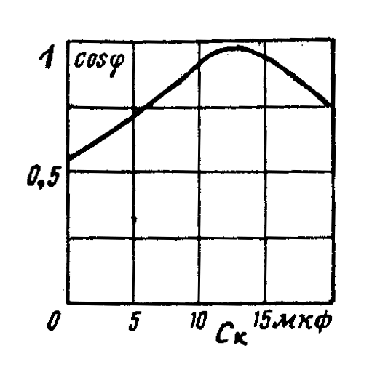
Рис.9. Зависимость коэффициента мощности лампы ДРЛ 125,
включенной с индуктивным балластом, от емкости
компенсирующего конденсатора С_{к}

Аналогичное явление имеет место и при искажении формы питающего напряжения, из-за появления в емкостном токе высших гармоник. Таким образом, при компенсации коэффициента мощности индуктивного балласта максимальный коэффициент получается меньше единицы из-за того, что форма кривой тока отличается от синусоидальной. Для группы ламп компенсация cos ϕ может быть осуществлена путем включения одной части ламп последовательно с емкостным балластом, а другой – с индуктивным. Подбирая правильное соотношение между числом индуктивных и емкостных схем, можно добиться получения cos ϕ, очень близкого к единице. Обычно ограничиваются компенсацией коэффициента мощности до величины порядка 0,85 – 0,90, т.к. в этом случае можно обойтись меньшим количеством схем с емкостным балластом. В этом случае стоимость осветительной установки в целом получается более низкой (рис.10).
При работе лампы на промышленной частоте необходимым условием работы без пауз тока является отсутствие скачков тока в момент перезажигания, вызванных изменением напряжения на лампе. В ГРЛ переменного тока дважды за период ток и напряжение дугового разряда проходят через нуль и меняют направление, соответственно меняется и полярность электродов. При этом каждый раз происходит погасание и вновь зажигание разряда. В схеме одноконтурных ПРА для обеспечения зажигания и перезажигания дуги достаточно включить последовательно с лампой один дроссель, т.е. обеспечить индуктивный характер входного сопротивления схемы включения со стороны лампы. После снижения напряжения источника питания ниже напряжения дуги ее горение поддерживается за счет электромагнитной энергии, накопленной в индуктивности.

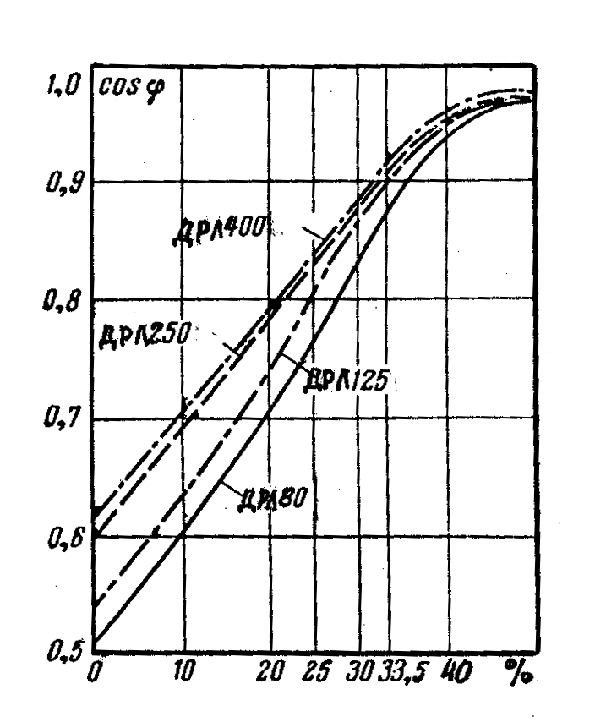
Рис.10. Зависимость коэффициента мощности cos ϕ установки с группой ламп, включенных с индуктивными и емкостными балластами, от процентного содержания емкостных балластов (на кривых указаны типы ламп, использованных в установке)

Поэтому при работе ламп на переменном токе в качестве стабилизирующего элемента применяют, главным образом, индуктивные сопротивления - дроссели. Поскольку резистивное сопротивление дросселя , как правило, много меньше его индуктивного сопротивления , то потери мощности в дросселе оказываются значительно меньше, чем в резистивном балласте, составляя от 5 до 50 % мощности лампы (чем больше мощность лампы, тем меньше относительные потери в дросселе). Кроме того, в отличие от резистора, мгновенное падение напряжение на дросселе пропорционально не току, а его производной . Появляющийся благодаря этому сдвиг фаз, между напряжением сети и током, приводит к уменьшению пауз тока, поскольку к моменту прохождения тока через нуль напряжение сети уже имеет некоторую величину обратного знака, и, таким образом, разряд вспыхивает вновь, едва успев погаснуть. Благодаря этому уменьшаются паузы тока и излучения, и улучшаются условия перезажигания разряда, что обеспечивает более благоприятные условия для работы катодов. В качестве недостатка дросселей указывают [20] на большую удельную массу, составляющую от 10 до 30 кг/кВт мощности лампы, большие габариты и низкий коэффициент мощности установки (обычно 0,5 - 0,6), для повышения которого параллельно лампе включают конденсаторы.
В емкостном балласте емкость не ограничивает максимальное значение тока, т.к. ее стабилизирующее действие проявляется в ограничении количества зарядов, проходящих через цепь в каждые полпериода. Вследствие этого, при стабилизации разряда только емкостью на промышленной частоте, каждые полпериода возникают большие кратковременные толчки тока и следующие за ними большие паузы тока и излучения. Такой режим работы ламп неприемлем для освещения и пагубно сказывается на работе самокалящихся активированных электродов. Поэтому применение чисто емкостного балласта для стабилизации оказывается возможной только при работе лампы в сети с повышенной частотой, начиная от 400 Гц и выше. При последовательном включении дросселя и конденсатора с лампой, благодаря наличию индуктивности толчки тока сглаживаются, а паузы тока и излучения уменьшаются. В цепи питания лампы необходимо поддержание оптимальных параметров. Например, для лампы типа ДРЛ 125 с индуктивно-емкостным балластом: P=125 Вт; L = 0,425 Гн; R = 10 Ом; . Специфическим свойством индуктивно-емкостного балласта является [21] то, что ток короткого замыкания лампы мало отличается от ее рабочего тока. При питающая сеть является как бы источником тока для такой особого вида нагрузки, как разрядная лампа. Считается [22], что индуктивно-емкостный балласт практически по всем показателям уступает индуктивному и его использование оправдано лишь в двухламповых схемах с "расщепленной" фазой, для уменьшения пульсаций светового потока в двухламповых установках. При мощности ГРЛ более 100 Вт индуктивно-емкостный балласт практически не применяют из-за большой емкости конденсатора. Необходимо также учитывать, что в индуктивно-емкостных ПРА в режимах без паузы тока действующее значение напряжения на лампе U_{л} выше установившегося напряжения на постоянном токе U₀, например для лампы типа ДРЛ - .
Для ламп ДРЛ применение чисто емкостного балласта при токе с частотой f = 50 Гц не рекомендуется из-за их влияния на форму кривой тока и сокращения в связи с этим срока службы. Наибольшее распространение получили индуктивные балласты в виде дросселей или трансформаторов с рассеянием. Для четырехэлектродных ДРЛ зажигание ламп может быть произведено от напряжения сети. В схеме с последовательным индуктивным балластом (рис.11, а) коэффициент мощности составляет 0,5 - 0,6, поэтому для его повышения используют индивидуальную компенсацию параллельным конденсатором, емкость которого определяется в зависимости от мощности лампы. Когда требуется поддержание постоянства светового потока лампы при колебаниях напряжения сети питания, применяются схемы со стабилизацией мощности лампы, содержащие последовательно соединенные насыщенный дроссель (или АТ с рассеянием) и конденсатор (рис.11, б). Стабилизация мощности лампы может быть достигнута в том случае, если при колебании напряжения питания ток лампы сохраняется почти неизменным. Так как напряжение горения лампы практически не зависит от тока, то и мощность лампы будет оставаться неизменной. В схеме с насыщенным дросселем с повышением U_{с}, ток лампы I_{л} увеличивается, при этом реактивное сопротивление дросселя уменьшается. Суммарное реактивное сопротивление последовательно соединенных L и C возрастает и ток лампы увеличивается в незначительной степени. Конденсатор С (рис.11, б) должен быть подобран таким образом, чтобы балласт имел емкостный характер. Однако, при работе лампы на промышленной частоте, кривая тока сильно искажена за счет высших гармоник. Лучшие результаты достигаются при применении автотрансформатора с рассеянием (рис.11, в). При этом кривая тока лампы становится более плоской, уменьшается действующее значение тока при неизменной мощности лампы и повышаются стабилизирующие свойства схемы.
При эксплуатации ламп в условиях низких температур или пониженном напряжении сети питания, применяют схему с автотрансформатором с рассеиванием и с дополнительным конденсатором С (рис 11, г), предназначенным для улучшения коэффициента мощности ПРА, обеспечивающую необходимое повышение напряжения на лампе. При использовании ламп ДРЛ иногда приходится применять меры для уменьшения влияния пульсаций светового потока, которые вызывают появление стробоскопического эффекта. Такими мерами могут быть, например включение ламп в различные фазы трехфазной сети (рис.11, д) либо, как для ЛЛ, применение двухламповой схемы включения (рис.11, е).
В момент включения ламп ДРЛ с индуктивным балластом в цепи возникает бросок тока вследствие прохождения переходного процесса, превышающий установившееся значение тока. Допустимые броски тока для ламп ДРЛ ограничивают при мощности лампы 250 Вт - до 20 А, при 1000 Вт – до 40 А.

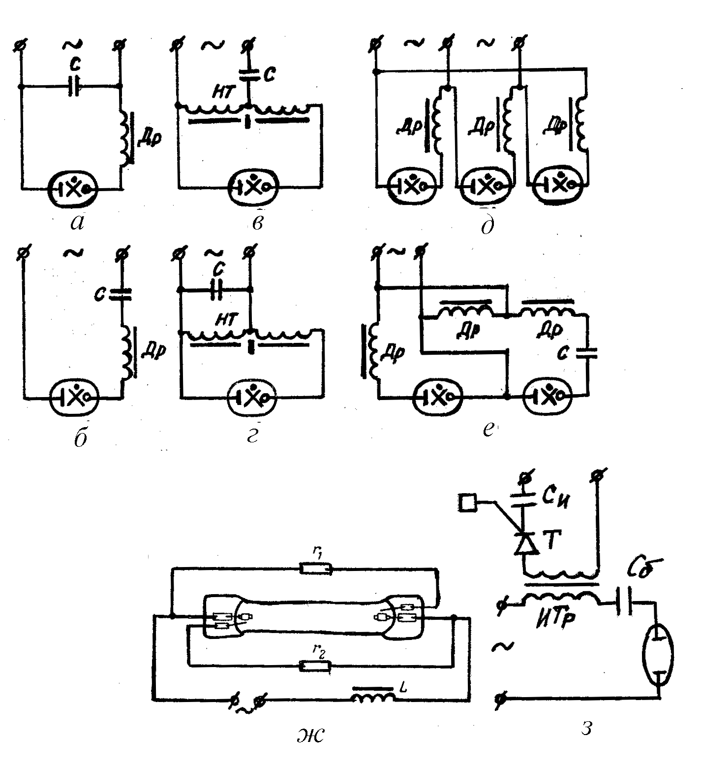
Рис.11. Принципиальные схемы включения четырехэлектродной ГРЛ ВД в сеть: НТ – насыщенный трансформатор; r₁ и r₂ - предохранительные сопротивления

Лампы ДРЛ для общего освещения предназначены для использования в сетях переменного напряжения, так что каждый электрод попеременно каждые полпериода выполняет роль катода и анода. Поэтому роль электродов состоит в том, чтобы в катодный полупериод обеспечить ток электронов, необходимый для поддержания разряда, а в анодный полупериод – принимать электронный ток из разрядного промежутка. Работа и качество электродов в лампах ДРЛ в значительной мере определяют качество и работоспособность лампы в целом. От состояния электродов при эксплуатации зависят основные служебные характеристики: надежность работы лампы, стабильность светового потока и напряжения зажигания, а также срок службы лампы.
Работу электродов ГРЛ ВД можно разделить, по крайней мере, на два периода, в каждом из которых режимы и условия работы существенно различаются. В момент зажигания лампы давление ртутных паров мало и электроды еще холодные, причем работают в атмосфере инертного газа низкого давления в режиме тлеющего разряда. Ток, отбираемый от электродов в катодный полупериод, в этом случае мал, однако высокое катодное падение напряжения - порядка 100 В и низкое давление наполняющего газа создают условия интенсивной ионной бомбардировки электродов. К этому же периоду относится переходной режим, связанный с созданием на электроде условий необходимых для обеспечения прохождения большого разрядного тока. Второй, основной по времени, период работы электродов протекает в атмосфере ртутных паров высокого давления (в установившемся режиме парциальное давление инертного газа составляет всего несколько процентов от давления ртути в лампе). Электроды работают в режиме дугового разряда и нагреваются до высокой температуры 1500-1700°С. Тепловой режим электрода должен быть таким, чтобы температура была не выше определенной величины, превышение которой приводит к недопустимому распылению материала эмиттера. Наличие постоянной составляющей в токе разряда приводит к увеличению тока электронов в анодный полупериод. Более высокое напряжение зажигания разряда может привести к сильному распылению электродов, сопровождающемуся потемнением концов трубки горелки в процессе длительной работы лампы. Если изменение сетевого напряжения приводит к колебаниям электрического режима лампы, то происходит изменение температуры и скорости испарения ртути. Необходимо учитывать, что напряжение зажигания основного газоразрядного промежутка при достаточно высоком значении ограничивающего сопротивления не определяется его величиной. Величина сопротивления в реальных лампах выбирается порядка 25 кОм. Мощность рассеиваемая на каждом сопротивлении, не превосходит 0,5 Вт, при этом ток протекает через сопротивление только в течение того полупериода, когда зажигающий электрод положителен по отношению к соседнему основному электроду, при противоположной полярности ток очень мал и им можно пренебречь.
На рис.11, ж показана принципиальная схема включения четырехэлектродной лампы ДРЛ с индуктивным балластом. Горелка лампы имеет два основных электрода и два зажигающих, расположенных на малом расстоянии от основных. Зажигающие электроды через резисторы, размещенные вне горелки в объеме внешней колбы, присоединяются к противолежащим основным электродам. Выводы основных электродов присоединяются к цоколю лампы. Сетевое напряжение подводится к этим выводам обязательно через стабилизирующий балласт. Величины U_{с} обычно недостаточно для того, чтобы вызвать пробой разрядного промежутка непосредственно между основными электродами, т.к. расстояние между ними составляет несколько сантиметров (в зависимости от размеров горелки, определяемых ее мощностью). При этом вспомогательные промежутки между основным и зажигающим электродами оказываются под воздействием полного сетевого напряжения. Расстояния между этими электродами выбирают такими, чтобы при заданном давлении инертного газа величина напряжения зажигания разряда U_{з} во вспомогательном промежутке была ниже величины U_{с}. Поэтому первоначально возникает разряд между вспомогательными и основными электродами. Характер и ток этого разряда определяется величиной ограничивающих или предохранительных сопротивлений. Обычно это тлеющий разряд с небольшой силой тока. Возникновение вспомогательного разряда в дальнейшем приводит к пробою промежутка между силовыми электродами и возникновению основного разряда, стабилизированного балластом.
Перспективным является применение импульсного трансформатора, выполняющего роль индуктивного балласта и, одновременно, используемого для создания импульса зажигания (рис.11, з). Например, в устройстве для зажигания ГРЛ ВД (пат. 2192714 Россия, НО5В41/231, опубл. 10.11.2002) содержащем импульсный трансформатор, тиристор, конденсаторы, времязадающие RC-цепи и счетчик. Такие ПРА выпускаются ООО "Мир" (Промышленные АСУ и контроллеры, 2002, №9, С.30), для ГРЛ ВД мощность 150-400 Вт.
Основными причинами выхода из строя ламп типа ДРЛ являются: естественное ухудшение свойств кварцевого стекла горелок, за счет кристаллизации при высоких температурах; разуплотнение горелок и уход ртути и аргона в колбу; разгерметизация вводов к электродам внутри колбы; запыление колбы горелки при испарении электродов.
Слишком сильное случайное понижение сетевого напряжения U_{c}, даже на время несколько миллисекунд, может привести к погасанию лампы ДРЛ. Величина напряжения сети, при которой происходит погасание – U_{пог}, зависит от типа балласта, стабилизирующего работу лампы, и от схемы ее включения. Причем U_{пог} лампы в схеме с индуктивным балластом примерно на 10 % ниже, чем U_{пог} той же лампы в схеме с активным балластом. Наименьшее значение U_{пог} наблюдается при работе лампы в схеме с емкостным балластом, т.к. такая схема при прочих равных условиях обеспечивает наименьшее изменение тока лампы при уменьшении напряжения сети.
Особенностью электрического режима горения лампы ДРЛ является то, что изменение напряжения сети вызывает, главным образом, изменение тока лампы, а напряжение на лампе при изменении тока в ограниченных пределах изменяется несущественно. В схеме с индуктивным балластом примерно пропорциональное изменение тока на лампе I_{л} с изменением U_{с} наблюдается только в тех случаях, когда U_{л}/U_{c} < 0,4, однако, на практике такие случаи встречаются редко. Типичный пример изменения электрических и световых характеристик лампы для наиболее часто используемого соотношения U_{л}/U_{c} ≈ 0,6 (для лампы ДРЛ мощностью ) показан на рис.12. Из кривых видно, что изменение U_{c} на ±10 % вызывает соответствующее изменение тока лампы на ±20 % и изменение светового потока на ±25 %, при этом световая отдача лампы (т.е. визуально наблюдаемая "яркость свечения" лампы) изменяется незначительно. Наименьшее изменение электрического режима лампы и, соответственно, светового потока, наблюдается при включении лампы последовательно с правильно рассчитанным индуктивно-емкостным балластом (на рис.11, б при , т.е. в резонансе напряжений). При изменении U_{c} в пределах, наиболее часто встречающихся в практике эксплуатации ламп (±10 %), изменение I_{л} и F_{л} не превышает 12-15 % [18].

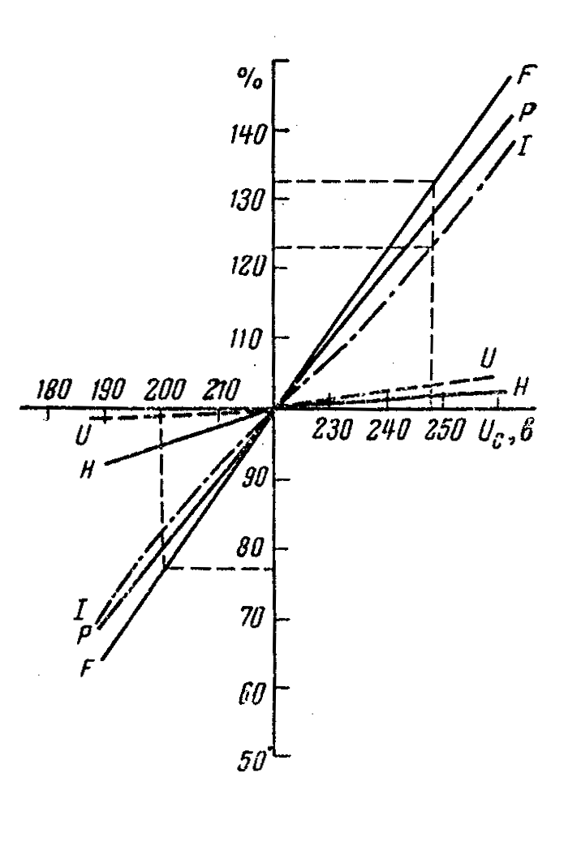
Рис.12. Изменение электрических и световых характеристик лампы ДРЛ 400 в схеме с индуктивным балластом при изменении напряжения сети: I –ток лампы, U – напряжение на лампе; Р – мощность лампы; Н – световая отдача лампы; U_{с} – напряжение сети

При снижении U_{c} скачком до величины, близкой к U_{пог}, погасание лампы происходит не сразу, а спустя некоторый промежуток времени, причем I_{л} вначале изменяется скачком до значения, соответствующего сниженной величине U_{c}, а затем медленно уменьшается до нуля. Погасание происходит тем быстрее, чем выше U_{л}, поэтому при кратковременных снижениях U_{c} лампы с высоким напряжением горения (более мощные) гаснут быстрее, при одной и той же продолжительности действия сниженного U_{c}. Наибольшей устойчивостью обладают лампы в схемах с регулируемым выходом и с трансформатором рассеяния. В последнем случае при изменении U_{c} на 5 % стабильность горения лампы вообще не претерпевает никаких изменений. Аналогичное явление наблюдается и при медленном снижении U_{c}. В конечном счете, главными факторами, оказываются глубина снижения U_{c} и длительность работы лампы в этом режиме.
Основной причиной спада светового потока и снижение срока службы ламп ДРЛ является распыление и испарение материала электродов. Максимальное разрушение катода происходит в период зажигания лампы до тех пор, пока на конце электрода не возникнет строго фиксированное катодное пятно. Нефиксированное пятно и большая величина тока из пятна является в этот период ответственным за распыление электрода. Чем больше ток лампы в период разгорания, тем сильнее выражен этот эффект, поэтому скорость спада светового потока со временем горения, зависит от типа балласта, с которым работает лампа. В схемах с емкостным балластом, в которых величина пускового тока мало отличается от величины тока лампы в стационарном режиме, спад светового потока меньше, чем у ламп, работающих последовательно с индуктивным балластом. В последних, пусковой ток может в 1,5-1,7 раза превосходить величину номинального тока. Спад светового потока вызывается процессами, протекающими за время разгорания лампы и тем больше, чем большее число включений происходит на одну и ту же продолжительность горения в стационарном режиме. Таким образом, эксплуатация ламп ДРЛ в схемах с малым пусковым током уменьшает спад светового потока и увеличивает срок службы ламп.
Номинальная величина светового потока устанавливается не сразу после зажигания разряда в горелке. Всегда требуется некоторое время для того, чтобы ртуть в горелке полностью испарилась и только после этого наступает стационарный режим горения. Изменение характеристик ламп в процессе разгорания и особенности этого процесса зависят от типа балласта, стабилизирующего работу горелки. В лампах ДРЛ, работающих с реактивным балластом, в начальный период разгорание разряда напряжение горения на лампе невелико и, пренебрегая этой величиной, можно считать, что ток через лампу I_{л} близок по величине к току короткого замыкания I_{зк} через балласт при закороченной лампе (рис.13).
Определим отношение , [по уравнениям (33) и (36)], которое характеризует время разогрева лампы, для случая работы лампы последовательно с индуктивным балластом. Используя известную [18] для этого случая зависимость:
, (39)
и очевидное соотношение: ; (40)
получим:. (41)

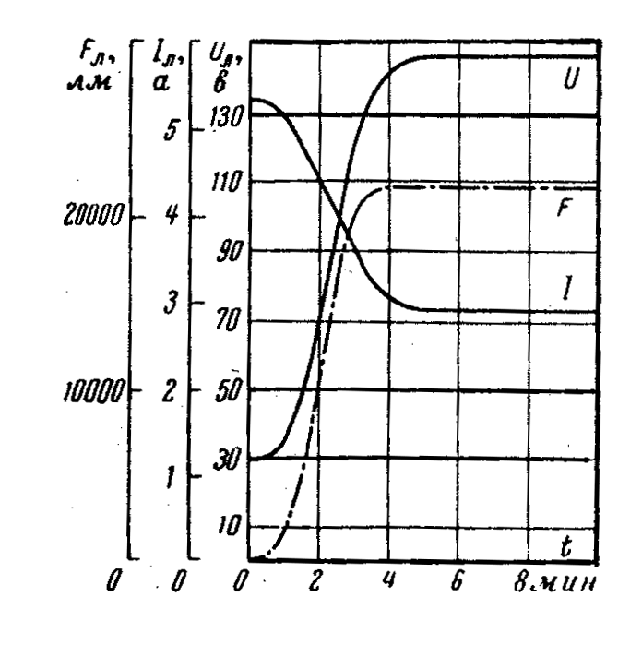
Рис.13. Изменение электрических и световых характеристик лампы
ДРЛ-400 в процессе разгорания: U_{л} – напряжение на лампе;
i_{л} – ток лампы; F_{л} – световой поток

В схемах с индуктивным балластом величина U_{л} /U_{c} обычно выбирается порядка 0,7 (предельное значение 0,76) и в этом случае отношение лежит в пределах 1,5-1,7. В схеме с индуктивно-емкостным балластом при оптимальном соотношении между индуктивностью и емкостью выполняется соотношение . Из этого следует, что при прочих равных условиях время разгорания лампы в схеме с индуктивным балластом меньше, чем время разгорания в схеме с емкостным балластом. Однако, необходимо помнить, что слишком большой ток сокращает срок службы катодов.
При работе разрядных ламп можно выделить следующие основные режимы: 1) режим зажигания (пусковой режим); 2) переходной режим (разгорание); 3) установившийся режим при нормально и аномально работающей лампе. В пусковом режиме электропроводимость лампы мала и поэтому цепь включения может рассматриваться как работающая без лампы. Для ряда ламп (типов ДРИ, ДНАТ и др.) при зажигании используется маломощный высоковольтный импульсный генератор, который работает только в режиме пуска.
Режим разгорания связан с постепенным изменением электрических параметров лампы. Например, для всех ламп высокого давления, наполненных парами металлов, в период их разгорания при увеличении температуры колбы постепенно возрастает установившееся на ней напряжение, что приводит к существенному изменению режима работы схемы включения. При пониженных напряжениях сети режим разгорания может быть длительным.
Установившийся режим является режимом длительной работы лампы, когда ее электрические параметры (ток и мощность) должны соответствовать паспортным значениям. Форма тока лампы не должна существенно отличаться от синусоидальной (для большинства ламп это учитывается ограничением коэффициента амплитуды тока лампы и использованием режима работы без пауз тока).
К концу срока службы при дезактивации одного из электродов лампы, а иногда и в новой лампе при некоторых дефектах, наблюдаются аномальные режимы. Например, возрастает напряжение перезажигания в тот полупериод, когда дезактивированный электрод является катодом. В ртутных лампах высокого давления может уменьшаться установившееся напряжение.
Изменение силы тока разряда возможно при изменении напряжения питания, сопротивления балласта и фазы зажигания разряда, и приводит к изменению светового потока (яркости) лампы. При наличии постоянной составляющей в токе лампы происходит изменение сопротивления дросселя, за счет подмагничивания его сердечника постоянным током.
В контуре с ГРЛ возможно нарушение симметрии питающего лампу напряжения за счет появления постоянной составляющей тока и напряжения. Постоянная составляющая может быть вызвана различными значениями напряжения повторного зажигания в разные полупериоды или появлением однополупериодного разряда, возникающего в период зажигания источника света, либо в его рабочем режиме [23, 24], а также задаваться искусственно, например с помощью умножителей напряжения. Существенное значение имеет асимметрия в схемах с емкостно-индуктивным балластом. Наличие емкости исключает или уменьшает появление в цепи постоянной составляющей тока. Следовательно, при синусоидальном питании схемы может возникнуть такая асимметрия кривых тока и напряжения, при которой постоянная составляющая будет только у напряжения на источнике света и конденсаторе. Если последовательно с источником света включен индуктивно-емкостный балласт, то конденсатор обеспечивает защиту цепи от протекания по дросселю постоянной составляющей тока, которая при отсутствии конденсатора может вызвать повышенный нагрев и выход дросселя из строя. Особое внимание при этом обращают на схемы, где параллельно источнику света включен индуктивный элемент, например трансформатор, а последовательно с лампой соединен индуктивно-емкостный балласт. В этом случае через параллельный элемент схемы может замыкаться постоянная составляющая тока, появляющаяся из-за асимметрии кривых напряжения или тока. При малых активных сопротивлениях параллельного элемента постоянная составляющая тока может превысить пусковой ток, на который этот элемент рассчитан, что приведет к его нагреву и возможному аварийному выходы из строя. Учитывая это, при построении практических схем включения лампы принимают соответствующие меры по обеспечению защиты от протекания постоянной составляющей тока в элементах контура.
Имеется самая тесная связь между характеристиками контура и получаемыми при данной схеме включения параметрами источника света. Поэтому нельзя рассматривать отдельно газоразрядный источник света и его схемы включения, составляющее одно целое. При разработке схемы включения следует иметь в виду, прежде всего, выполнение требования о поддержании на необходимом уровне в условиях эксплуатации электрических и световых характеристик лампы, в первую очередь при изменении напряжения сети и сопротивления балласта. Это позволяет прогнозировать срок службы ламп и определять экономичность их эксплуатации. Необходимо отметить, что световой поток источника света непосредственно связан с его активной мощностью, так как кривая мгновенных значений светового потока следует за кривой мгновенный значений мощности лампы. Очевидно, что особое внимание должно быть обращено на поддержания в эксплуатационных условиях стабильности мощности источника света.
Требование получения заданного светового потока в рабочем режиме практически равносильно требованию обеспечения заданной мощности лампы при номинальном напряжении сети. Следует особо остановиться на определении понятия "мощность лампы". Дело в том, что в рабочем режиме по электродам горелки, как правило, постоянно протекает ток чрез поджигающие электроды, вызывающий дополнительные потери мощности. Если эту дополнительную мощность отнести к потерям в ПРА, то световой поток лампы, как бы увеличивается. Поэтому один и тот же световой поток от лампы может быть получен при разных мощностях лампы.
С изменением напряжения сети изменяются электрические и световые характеристики ламп ДРЛ. Это связано с тем, что изменяются электрический режим горения ламп, а вместе с ним и температурные условия их работы. Вид этих характеристик зависит от степени изменения напряжения и типа балласта. Следуют различать медленные изменения напряжения в сети, когда устанавливается новый стабильный тепловой режим в лампе, и быстрые колебания напряжения, при которых вследствие тепловой инерции газовой среды и горелки изменения плотности и давления паров ртути не может следовать за изменением напряжения сети. При медленном изменении напряжения питания имеет место почти прямолинейная зависимость мощности, тока и светового потока ламп от напряжения. При этом наибольшее изменение претерпевает световой поток и мощность ламп. На каждый процент изменения напряжения световой поток и мощность изменяются примерно на 2 %. Напряжение на лампе в пределах допустимых колебаний U_{c}, остается почти неизменным. Для условия эксплуатации характерны не медленные изменения напряжения, а резкие мгновенные понижения, связанные с пуском крупных электродвигателей, включением электросварочных аппаратов, а также с другими изменениями нагрузки в сети. При резком понижении напряжения на лампе (даже кратковременном) возможно ее погасание. Напряжение сети, при котором лампа ДРЛ гаснет U_{пог}, зависит от типа балласта и от схемы ее включения, а также от конструктивных размеров горелки, т.е. от мощности лампы и напряжения на ней. Известно [18], что более мощные лампы гаснут при более низком U_{c}. Если при заданных U и U_{л} увеличивать сопротивление балласта Z, то это будет равносильно уменьшению мощности лампы и увеличению U_{пог}. Аналогичный результат может быть получен путем увеличения нелинейности дросселя.
Если для включения лампы применен повышающий трансформатор с рассеянием, то при заданном U_{л} повышение U_{xx} ПРА аналогично увеличению напряжения питания. Поэтому, чем выше напряжение холостого хода ПРА, тем меньше допустимое относительное уменьшение напряжение U_{пог}/U_{хх}. Например, для ламп ДРЛ с индуктивным балластом в сетях с номинальным напряжением 220 В допускается снижение напряжения до 0,9U. При применении повышающего трансформатора с U_{xx}= 300 В допускается снижение напряжение до 0,7U_{xx}. На допустимое снижение напряжения U оказывает влияние вид ВАХ дросселя. При нелинейном балласте с уменьшением U происходит более резкое уменьшение тока, чем при линейном, и лампа гаснет быстрее. Индуктивно-емкостный балласт по сравнению с индуктивным обеспечивает большую стабильность тока и мощности ламп при колебаниях напряжения в сети. Например, при изменении напряжения в пределах + 10 %, изменения I_{л} и Р_{л} не превосходят 12÷15 %. Следует ожидать, что в этом случае может быть допущено более глубокое снижение напряжения в сети. Экспериментально на лампах ДРЛ показали [18], что для индуктивно-емкостного балласта допустимо относительное уменьшение U_{пог}/U менее 0,7. Отсюда следует, что в сетях, где возможны значительные колебания напряжения, целесообразно применять индуктивно-емкостный балласт. Аналогичный эффект оказывают умножители напряжения, повышающие U_{xx} и снижающие U_{пог}/U.
При резком снижении напряжения сети до значения, близкого или меньшего U_{пог}, погасание лампы произойдет не сразу, а спустя некоторый промежуток времени τ_{пог}, называемый временем погасания. Одновременно со снижением напряжения сети резко измениться ток лампы I_{л}, до соответствующего сниженному значению U, а затем за время τ_{пог} уменьшится до нуля, т.е. лампа погаснет. Сниженное напряжение называется напряжением посадки U_{пос}. Пока U_{пос} > U_{пог} - лампа будет гореть, а при U_{пос} < U_{пог} - лампа гаснет в течении времени τ_{пог}. При длительных посадках напряжения, т.е. когда неравенство U_{пос} < U_{пог} сохраняется в течение некоторого времени посадки τ_{пос}, с последующим повышением напряжения до номинального значения, условие непогасания лампы можно выразить неравенством τ_{пос}<τ_{пог}. При кратковременных снижениях напряжения погасание лампы происходит тем быстрее, чем выше напряжение U_{л}, т.е. при одном и том же времени τ_{пос} гаснут быстрее лампы большей мощности. Наибольшей устойчивостью обладают лампы в схемах с регулируемым выходным напряжением и включенные через трансформатор с рассеиванием. В последнем случае при кратковременных колебаниях напряжения сети в пределах ± 5 % не наблюдаются нарушения стабильности горения ламп.
Известно [25], что при работе лампы на переменном токе, когда мощность изменяется аналогично среднеквадратичному значению тока, но максимальное значение тока выше, чем среднеквадратичное, лампа должна работать, по крайней мере, некоторое время, при большем значении тока, чем при постоянном напряжении и той же мощности, и поэтому, по крайней мере, некоторое время, с более высокой концентрацией электронов, чем при постоянном напряжении. В результате действия этих двух факторов КПД резонансного излучения в лампе на 5÷10 % меньше, в случае работы на переменном токе с частотой 50 Гц, чем при работе на постоянном токе при той же мощности. Однако, при работе лампы на постоянном токе с активным балластом наблюдаются потери на резисторе, сравнимые с мощностью потребляемой лампы и, соответственно, общий КПД системы ПРА-лампа уменьшается. На переменном токе можно использовать реактивные сопротивления для управления током разряда и потери мощности, здесь будут меньше. Следовательно, КПД системы выше при работе на переменном токе при частоте 50 Гц, хотя КПД лампы при этом несколько меньше.
В сущности, разряд на высокой частоте ведет себя подобно разряду на постоянном токе. При частоте переменного тока, приблизительно равной нескольким килогерцам, концентрация электронов, будучи примерно постоянной, пропорциональна не мгновенному значению тока, а ближе к среднеквадратичному. Поэтому для ртутных ламп при постоянном токе и ВЧ токе наблюдаются подобные зависимости, например выход ультрафиолетового излучения (УФ) увеличивается с ростом тока до некоторого предельного значения, а КПД генерации УФ снижается с ростом тока. Не вызывает никаких сомнений тот факт, что пиковые значения тока больше, чем среднеквадратичные, поэтому та часть потерь КПД, которая имеет место на переменном токе частотой 50 Гц, не будет иметь место для ВЧ тока и КПД разряда становится близким к КПД на постоянном токе. В связи с влиянием электродов потери на них также уменьшаются при высоких частотах и, таким образом, КПД ЛЛ при частотах в несколько килогерц может даже превосходить КПД ламп, работающих на постоянном токе.

5. СХЕМЫ КОМБИНИРОВАННЫХ ПРА
Возможно создание источников питания ГРЛ с комбинацией полупроводниковых элементов и традиционных ПРА. Например, в емкостно-полупроводниковых ПРА (рис. 14, а) стабилизация средних за период параметров J_{л}, $Р_{л}$ осуществляется балластным конденсатором C с реализацией статического режима работы лампы. Полупроводниковый стабилизатор тока служит для улучшения формы тока лампы и, таким образом, осуществляет динамическую стабилизацию ее рабочих параметров. В таких схемах при малых токах весь ток конденсатора проходит через лампу, а при увеличении тока сверх допустимого часть тока конденсатора ответвляется в параллельную ветвь. Также, возможна комбинация емкостного или индуктивного балласта с полупроводниковым балластом непрерывного действия (рис. 14, б) в котором транзистор работает в активной области и ограничивает ток лампы на заданном уровне, т.е. в схеме имитируется принцип работы ГРЛ с активным балластом. Поэтому могут наблюдаться присущие ему недостатки: наличие пауз в токе лампы (рис. 14, в), низкий к.п.д. (60-70 %), снижение световой отдачи и срока службы лампы. Если комбинирование происходит с полупроводниковым балластом импульсного действия, то реализуется ключевой режим работы транзистора (рис. 14, г) и ток лампы стабилизируется посредством широтно-импульсной или частотно-импульсной модуляции. При этом, в течение каждого полупериода (рис. 14, д) переменного напряжения лампа несколько раз подключается (при внутреннем сопротивлении балласта примерно равным нулю) и отключается от источника питания. К.п.д. такого аппарата может достигать более 90 %. Однако, специфическая форма тока лампы требует изучения световых и эксплутационных характеристик ГРЛ в комбинации с существующими ПРА в таких режимах.
Классификация схем ПРА может быть проведена [21] по различным признакам: по типу токоограничивающего элемента, по условиям зажигания и работы лампы, по типу источника питания, по количеству ламп и другим. Для целей энергосбережения наиболее предпочтительна классификация по типу балласта, так как именно он определяет потери и стабильность параметров лампы. В соответствии с такой классификацией (рис. 15) все ПРА можно разделить на три основные группы: электромагнитные, полупроводниковые и комбинированные. К отдельной группе можно отнести ПРА без токоограничивающего элемента для специальных, так называемых безбалластных, ламп. К электромагнитным ПРА (ЭМПРА) относятся аппараты с реактивными и активными балластами и их комбинациями, причем в основном силовом контуре этих ПРА находятся только токоограничивающие элементы, а источником питания является сеть промышленной или повышенной частоты. В эту группу входят такие традиционные аппараты, как индуктивный и индуктивно-емкостный ПРА, аппараты с трансформатором и автотрансформатором с большим внутренним сопротивлением. Такие ПРА могут быть со стартерным или бесстартерным зажиганием, иметь цепи для предварительного подогрева ЛЛ или цепи мгновенного перезажигания ламп ВД (типа ДРЛ, ДРИ).
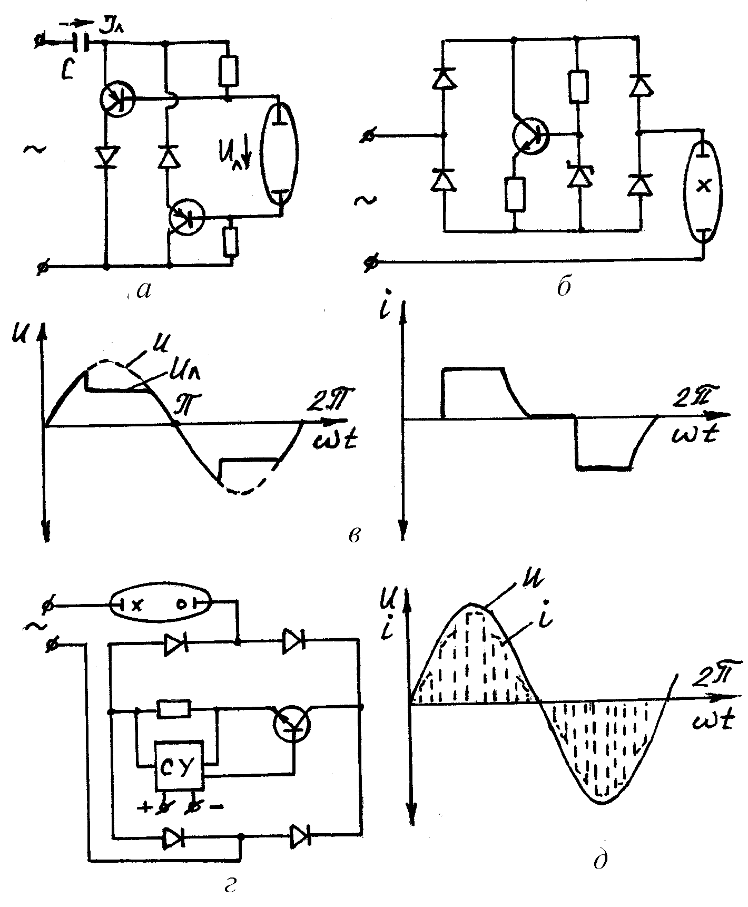
Рис.14. Схема емкостно-полупроводникового ПРА (а), схема полупро-водникового балласта непрерывного действия (б) и осциллограммы напряжения и тока на нем (в), схема полупроводникового балласта импульсного действия (г) и осциллограммы напряжения и тока на нем (д)

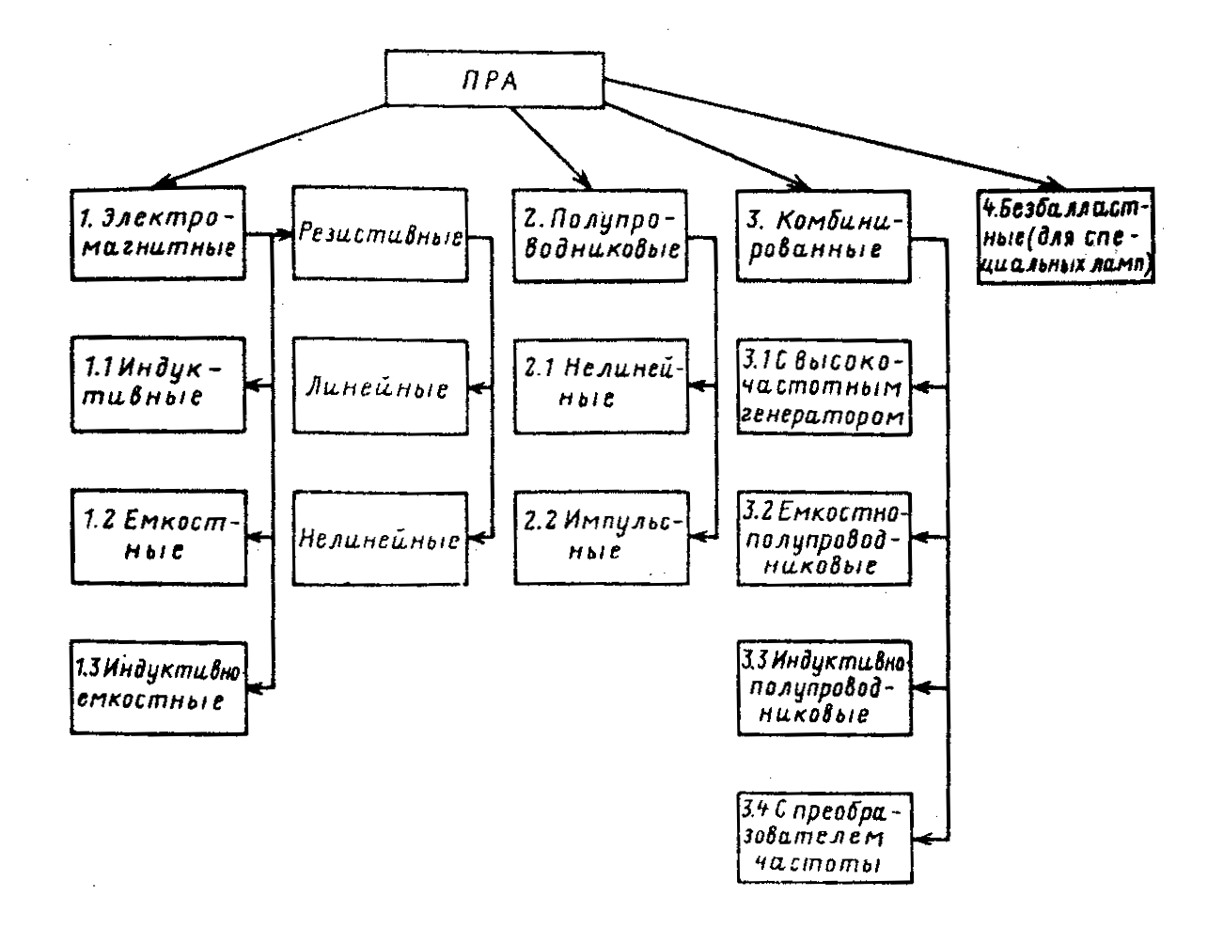
Рис.15. Классификация ПРА для разрядных ламп
по типу токоограничивающего элемента

Аппараты с резистивными балластами используют при подключении разрядных ламп к сети постоянного тока или промышленной частоты. В них может быть использован балластный резистор или нелинейный резистор (например вольфрамовая спираль ЛН). Резистивные аппараты не получили широкого распространения из-за низкого к.п.д. Однако в настоящие время для КЛЛ находят применение емкостно-резистивные балласты, в которых указанный выше основной недостаток таких ПРА в известной степени нивелирован.
В полупроводниковых ПРА стабилизация тока лампы осуществляется с помощью полупроводниковых элементов, обычно транзисторов. Если в качестве нелинейного сопротивления используется транзистор (рис 16, а), то такая схема удовлетворительно работает на постоянном токе при незначительных колебаниях напряжения источника питания, но на переменном токе наблюдаются большие собственные потери. В импульсных полупроводниковых ПРА, носящих название динамического балласта (рис 16, б), транзистор работает в режиме ключа, и стабилизация тока лампы осуществляется с использованием инерционных свойств плазмы газового разряда. При этом форма напряжений на разрядной лампе изменяется (рис 17, а) так, что при открытом транзисторе (0) напряжение источника питания ($U_{л}≈U_{п}$), а при закрытом транзисторе () напряжение на лампе равно нулю. Анализ формы тока лампы показывает (рис. 17, б), что за время импульса напряжения ток лампы возрастает от J_{o} до J_{max}, но за время паузы происходит частичная деионизация плазмы, возрастает ее сопротивление и следующий импульс тока опять начинается с J_{o}.
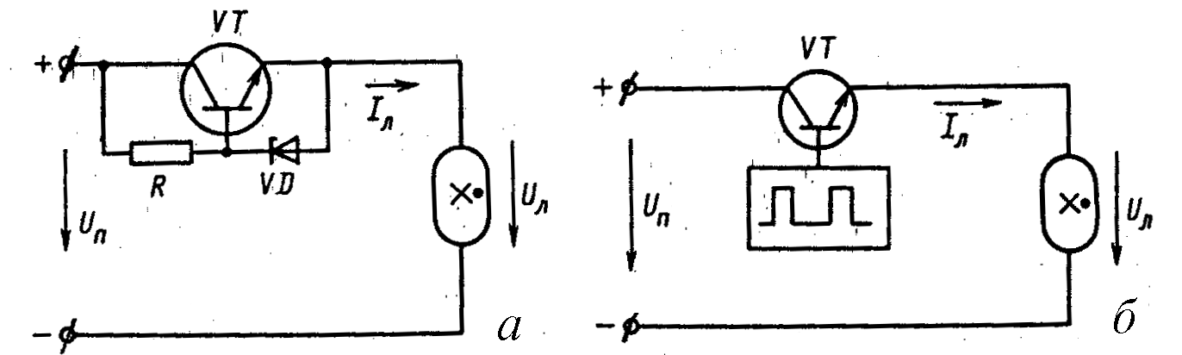
Рис.16. Схемы нелинейного (а) и импульсного (б) полупроводникового ПРА

В комбинированных ПРА стабилизация тока лампы осуществляется с помощью как реактивных элементов, так и полупроводниковых приборов. Причем, в качестве балластов используются дроссели, конденсаторы, транзисторы, тиристоры и другие полупроводниковые приборы, с большим количеством разнообразных схем. Например, наиболее значительные из них: с высокочастотным (ВЧ) генератором, емкостно-полупроводниковые, индуктивно-полупроводниковые и схемы с преобразованием частоты и формы тока.
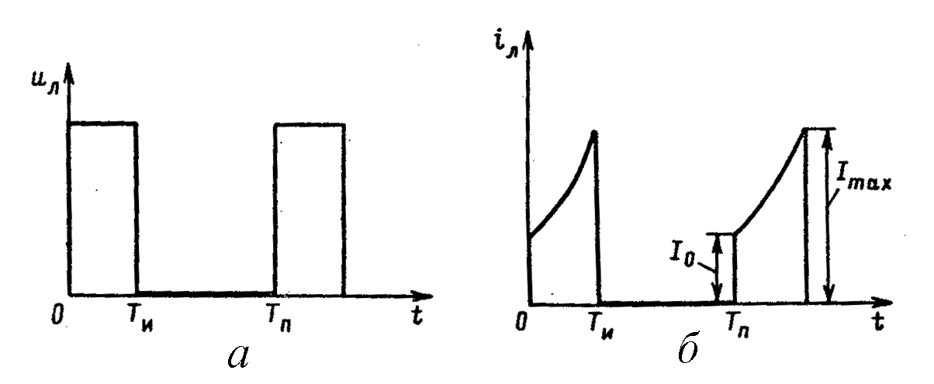
Рис.17. Осциллограммы напряжения на лампе (а) и тока лампы (б)
в схеме импульсного полупроводникового ПРА

Все схемы с ВЧ генератором построены практически по единой схеме (рис. 18), в которой питание лампы осуществляется от двух источников питания: силовое – через балласт 1 и повышенной частоты – через балласт 2. Схема с использованием дросселя в качестве низкочастотного балласта и конденсатора – в качестве высокочастотного (рис. 19, а) нашла применение в светорегуляторах, при работе ламп в условиях пониженного напряжения питания, а также для снижения пульсации светового потока ламп. В схеме комбинированного импульсного ПРА с двумя источниками питания (рис. 19, б) для поддержания разряда в лампе через балласт 2 поступают ионизирующие импульсы тока. Анализ формы напряжения и тока лампы показывает (рис. 20, а, б), что во время импульса () ток лампы поддерживается постоянным ($i_{л}≈i_{2}=\text{const}$), и за счет ионизации положительного столба разряда сопротивление лампы и напряжение на ней уменьшаются. В интервале ток ионизирующего генератора i₂= 0, и ток лампы определяется только током . В силу того, что напряжение питания меньше напряжения горения разряда, происходит деионизация плазмы столба разряда, и ток постепенно уменьшается до J_{min}. Затем подается импульс тока $i_{2}$ и все процессы повторяются. В схеме емкостно-полупроводникового ПРА (рис. 21, а) основное падение напряжения происходит на балластном конденсаторе C, что снижает напряжение на стабилизирующем транзисторе VT и тем самым повышает к.п.д. схемы. В индуктивно-полупроводниковом ПРА (рис. 21, б) симметричный тиристор VS шунтирует вспомогательный дроссель , что также обеспечивает повышение стабильности работы лампы и к.п.д. схемы. В настоящее время широко распространяется схема комбинированного ПРА с преобразователем частоты (рис. 22), обеспечивающая питание ЛЛ током повышенной частоты (20÷50 кГц), при этом повышается световая отдача ламп, снижаются размеры балластных дросселей и конденсаторов.
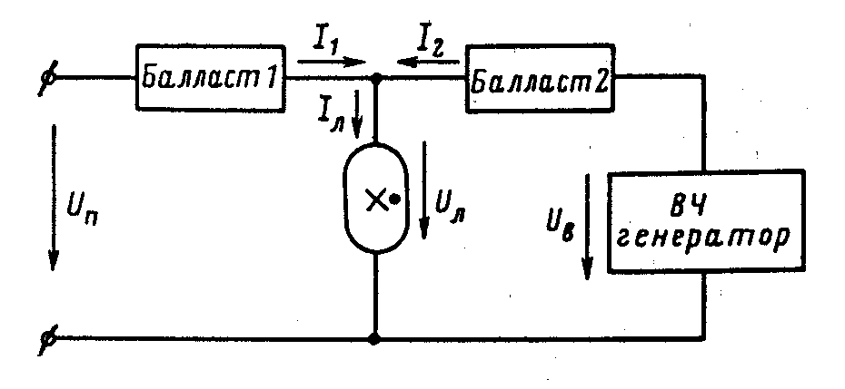
Рис.18. Обобщенная структурная схема комбинированного ПРА
с ВЧ генератором

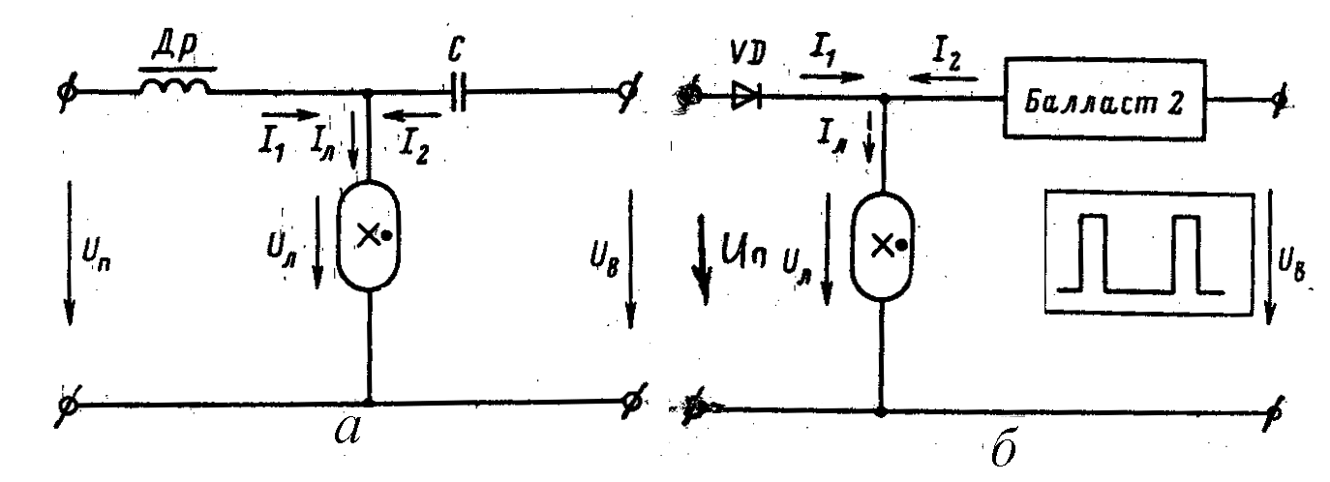
Рис. 19. Схемы комбинированных ПРА с ВЧ генератором и индуктивным балластом (а) и импульсного с двумя источниками питания (б)

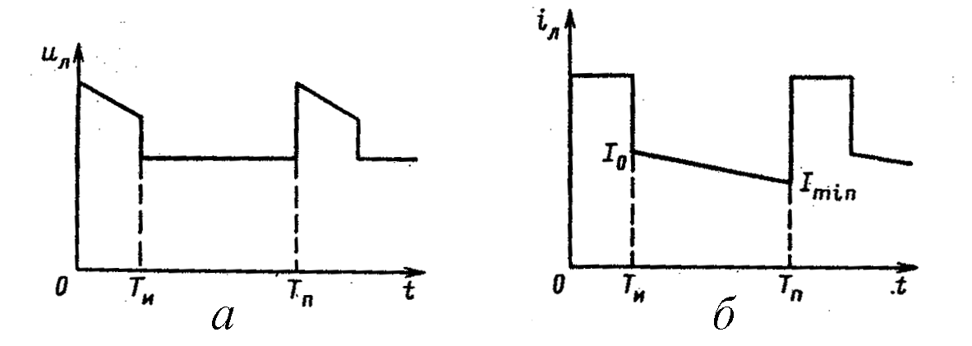
Рис. 20. Осциллограммы напряжения на лампе (а) и тока лампы (б) в комбинированном импульсном ПРА

Схема емкостного ПРА с последовательным полупроводниковым стабилизатором тока на транзисторе (рис. 23, а) для ламп ЛЛ мощностью 20 Вт (при емкости балластного конденсатора 6,8 мкФ) обеспечивает следующие параметры: ток - 0,428 А; потребляемая мощность - 38 Вт; амплитуда тока лампы - 0,5; к.п.д. ПРА - 54,6 %; коэффициент амплитуды тока - 1,17. Такая схема обладает достаточно низким к.п.д. и обеспечивает большие пульсации светового потока лампы. В полупроводниковых ПРА стабилизация средних за период параметров осуществляется, в основном, балластным конденсатором С, который обеспечивает статическую стабилизацию режима лампы. В то же время полупроводниковый стабилизатор тока служит для улучшения формы тока лампы и, таким образом, осуществляет динамическую стабилизацию режима.
В схеме емкостного ПРА с параллельным полупроводниковым стабилизатором (рис. 23, б) при малых токах весь ток конденсатора проходит через лампу. При увеличении тока сверх допустимого, прохождение части тока от конденсатора осуществляется в параллельную ветвь. Такая схема обладает несколько лучшими технико-экономическими показателями, однако и в ней пульсации светового потока находятся на уровне 30 %.

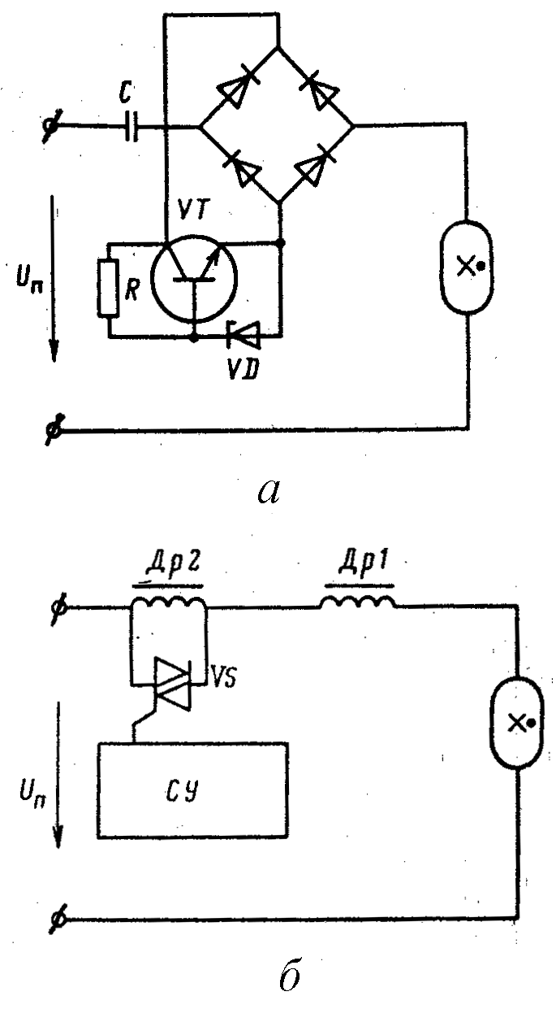
Рис.21. Схемы полупроводниковых комбинированных ПРА: а - емкостного; б – индуктивного (СУ – система управления)

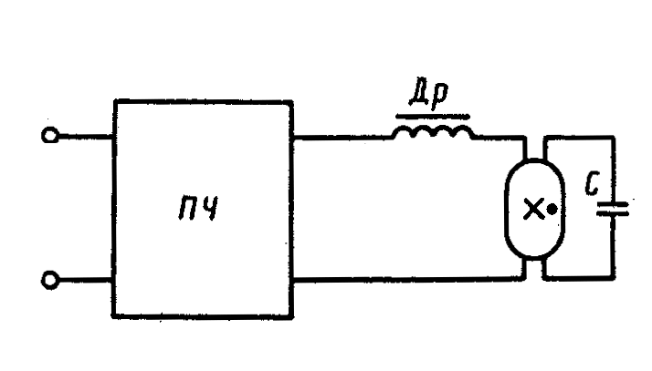
Рис.22. Схема комбинированного резонансного ПРА с преобразователем частоты (ПЧ)

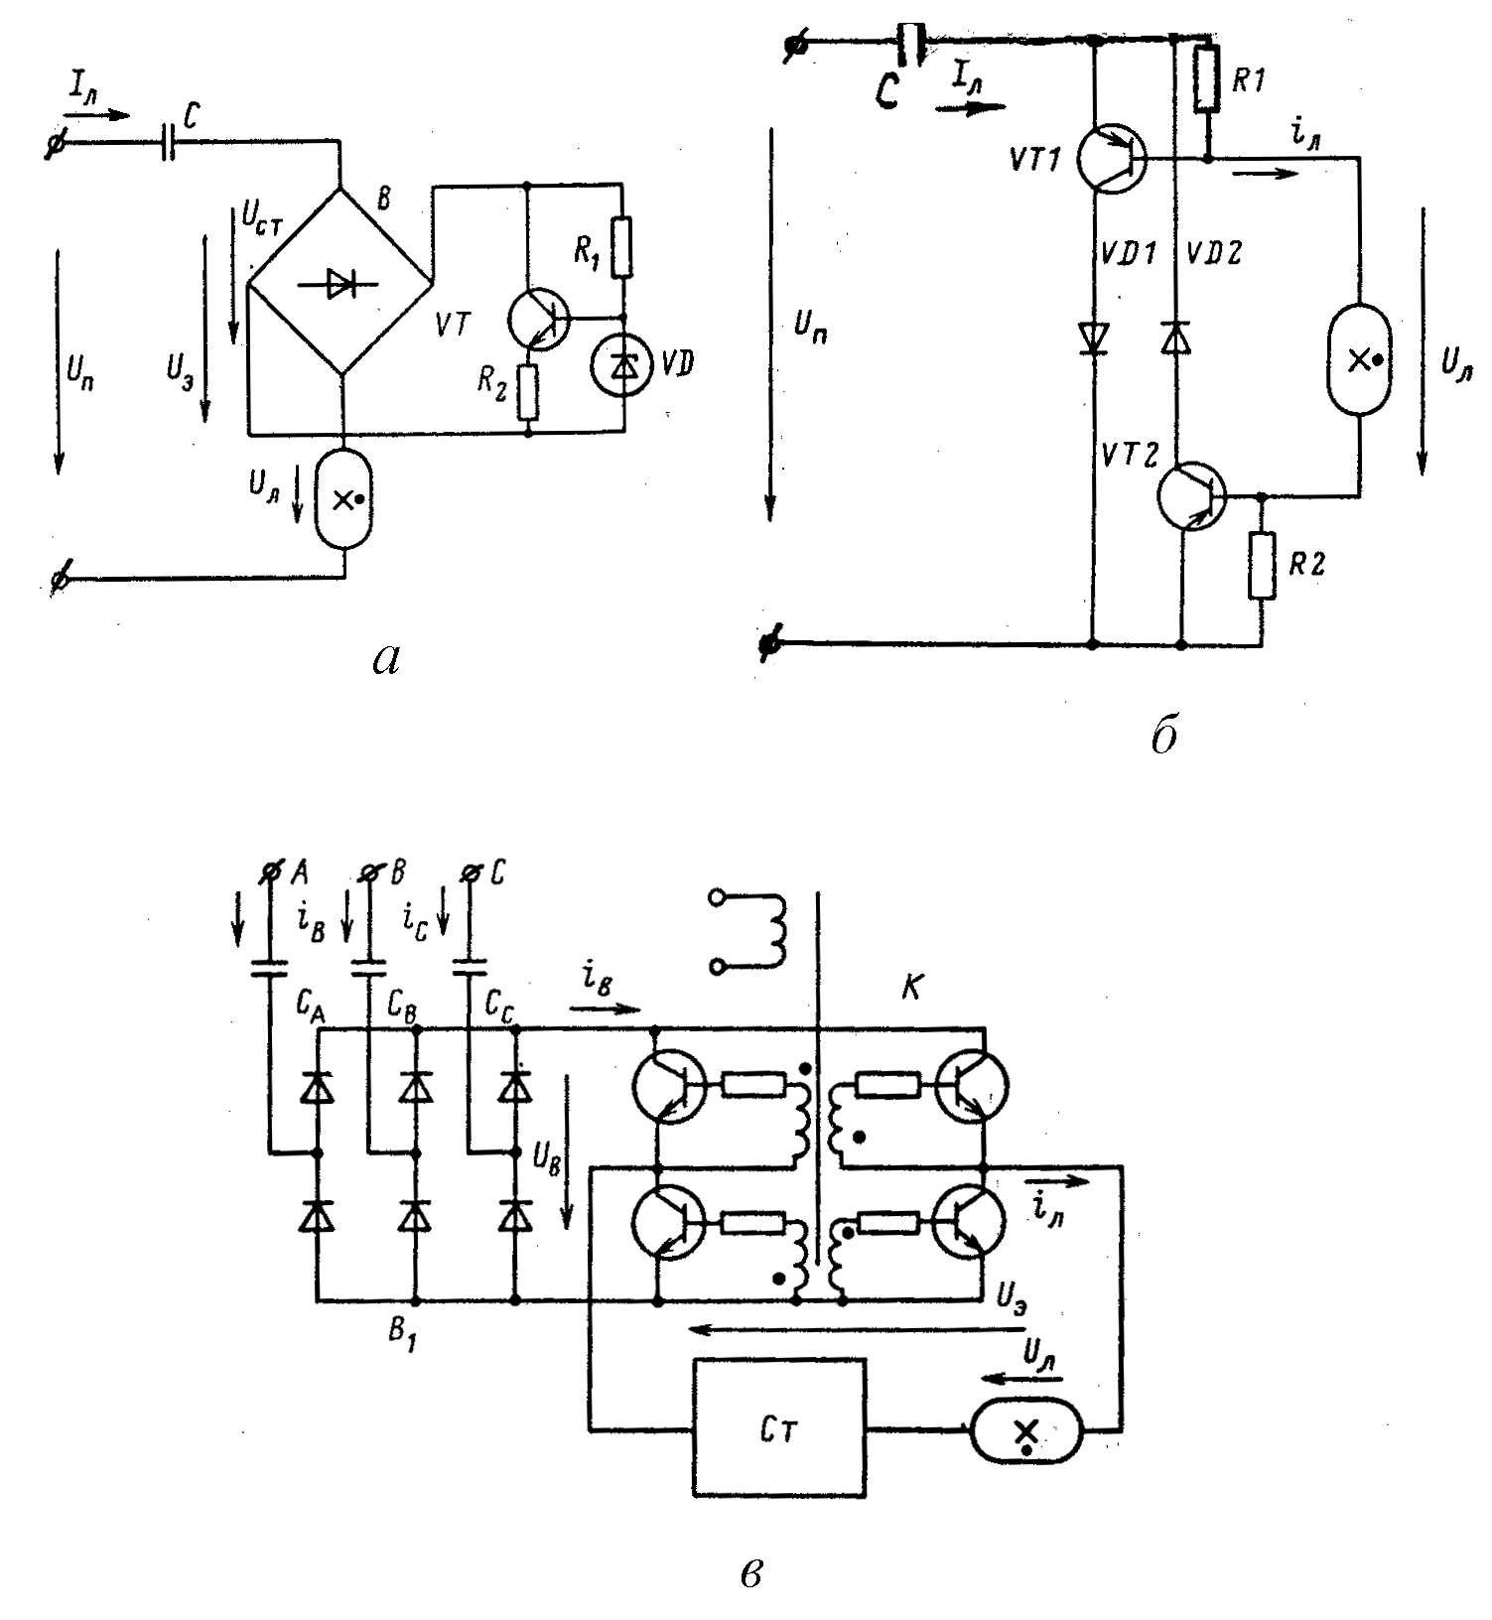
Рис.23. Схемы емкостного ПРА с полупроводниковым стабилизатором
тока: а – последовательная на транзисторе; б - параллельная полумостовая; в – трехфазная

Для снижения пульсаций и повышения технико-экономических показателей емкостных полупроводниковых ПРА целесообразно применять двух- и трехфазное питание. Например, в схеме трехфазного ПРА с полупроводниковым стабилизатором тока (а.с. 738199 СССР, HO5B 41/39, опубл. 1980) трехфазный мостовой выпрямитель $B_{1}$ (рис. 23, в) создает постоянное выпрямленное напряжение $U_{В}$. Для статической стабилизации режима разрядной лампы в фазные провода включены балластные конденсаторы $C_{A},C_{B}$ и$С_{С}$. Выпрямленное напряжение $U_{В}$ мостовой коммутатор К подается на лампу, включенную последовательно с полупроводниковым стабилизатором тока $С_{Т}$, который осуществляет динамическую стабилизацию тока лампы. При этом через лампу протекает ток почти прямоугольной формы и некоторое снижение тока происходит лишь в момент коммутации. Питание лампы током прямоугольной формы обеспечивает следующее: 1) малые пульсации светового потока лампы, так как в ней поддерживается стационарный режим разряда; 2) напряжение на лампе в течение всего периода горения остается постоянным; 3) напряжение перезажигание примерно равно среднему напряжению горения, так как в течение короткого времени коммутации в лампе не успевает произойти заметная деионизация столба разряда, что особенно важно для ламп типа ДРЛ, у которых в период разгорания в индуктивных ПРА, напряжение перезажигания может в несколько раз превосходить напряжение горения; 4) подача на цепь лампа-стабилизатор напряжения почти прямоугольной формы позволяет существенно снизить действующее эквивалентное напряжение на уровне (1,1÷1,2) от $U_{Л}$ и, тем самым, уменьшить потери мощности в стабилизаторе тока $C_{T}$. Для примера приведем параметры для лампы типа ДРЛ 125 при питании, соответственно, от трехфазного емкостного ПРА с полупроводниковым стабилизатором тока и от индуктивного ПРА: ток лампы (А)-1,13; 1,25; амплитуда тока лампы (А)-1,22; 2,00; потребляемая мощность (Вт)- 135; 143; к.п.д. ПРА (%)- 93; 87; коэффициент пульсации (%)- 9; 63. Трехфазный аппарат обладает более высоким к.п.д. и обеспечивает существенное снижение пульсаций светового потока по сравнению с индуктивным ПРА. В трехфазной схеме стабилизатор тока поддерживает практически постоянным ток через лампу, поэтому ток выпрямителя также может быть принят постоянным.
К комбинированным ПРА относятся схемы, в которых для стабилизации тока лампы применяется как электромагнитные, так и полупроводниковые элементы. Например, тиристорный регулятор светового потока, работающий с равным количеством индуктивных и индуктивно-емкостных ПРА (рис. 24). В этом регуляторе при изменении угла отпирания тиристора изменяется значение и форма тока ламп и соответственно их световой поток. Преимущества такого регулятора: 1) применение равного количества индуктивных и индуктивно-емкостных ПРА позволяет снизить потребляемую реактивную мощность, как при номинальном, так и при пониженном световом потоке; 2) обеспечивается снижение пульсации светового потока, так как токи ламп сдвинуты между собой на угол 100-120 º.
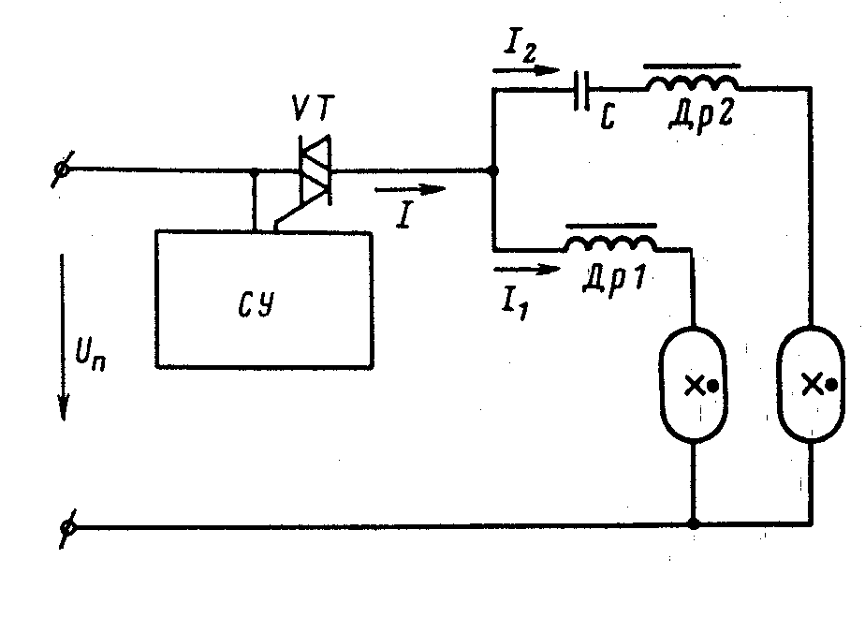
Рис.24. Схема тиристорного регулятора светового потока
(СУ – схема управления)

Одной из наиболее интересных и перспективных является схема с так называемым ионизирующим генератором, предположенная А.Е. Краснопольским (а. с. 169692 СССР, HO5В 41/392, опубл. 1965; а. с. 185412 СССР, НО5В 41/392, опубл. 1966; а. с. 318185 СССР, НО5В 41/392, опубл. 1972), которая может использоваться для регулирования яркости светового потока ЛЛ, для включения различных ГРЛ при пониженном напряжении питания, для улучшения условий перезажигания, снижения пульсаций светового потока и создания так называемых безбалластных ПРА [21].
Обобщенная структурная схема ПРА с ионизирующим генератором приведена на рис. 18. В этой схеме ток лампы $i_{л}$ состоит из двух составляющих $i_{л}=i_{1}+i_{2}$. Причем основной источник питания с напряжением $U_{П}$ создает составляющую тока лампы $i_{1}$и для ограничения этого тока служит балласт 1. Вспомогательный ионизирующий источник питания с напряжением $U_{В}$ создает лишь небольшую часть тока лампы $i_{2}$, стабилизированного балластом 2. Все схемы с ионизирующим генератором могут быть получены из этой обобщенной схемы при использовании различных источников питания и типов балластов.
Если в качестве основного источника питания используется сеть с частотой 50 Гц, а балласт 1 представляет собой индуктивный или индуктивно-емкостный балласт, то имеют место индуктивные комбинированные ПРА, а в качестве ионизирующего источника напряжения используют источник напряжения повышенной частоты (1÷100 кГц), включенный последовательно с ВЧ емкостным балластом. Ионизирующий источник создает на негорящей лампе повышенное напряжение, облегчающее ее зажигание, а при разгорании лампы типа ДРИ, облегчает ее перезажигание. Такие аппараты обеспечивают работу ламп при пониженном напряжении питания, например, в регуляторах яркости. При низких напряжениях питания, ионизирующий источник предотвращает глубокую деионизацию плазмы столба разряда во время паузы тока. Например, в индуктивном ПРА с ВЧ генератором, используемом в регуляторах яркости, параметры на ВЧ генераторе: $U_{В}$ = 250В, $f=5$ кГц, емкость ВЧ балласта С = 600 пФ. В момент пуска, за счет последовательного резонанса ВЧ напряжения на лампе возрастает до 350 ÷ 400В, что обеспечивает надежное зажигание ламп на всех уровнях яркости. В индуктивных ПРА с ВЧ генератором целесообразно модулировать его напряжение синфазно с напряжением питания так, чтобы максимум ВЧ напряжения $U_{В}$ совпадал с паузой тока $i_{1}$. В регуляторах яркости это позволяет снизить мощность ВЧ генератора в 10÷20 раз и расширить пределы регулирования светового потока до 1: 2000.
Если в обобщенной схеме ПРА с ионизирующим генератором (рис. 18) в качестве балласта 1 используется конденсатор С и запирающий фильтр, настроенный на частоту ионизирующего генератора, то можно получить схему ПРА с емкостным балластом и ВЧ ионизирующим генератором (рис. 25, а). В таком аппарате энергия поступает в лампу в основном от источника с частотой 50 Гц и напряжением $U_{П}$, а ВЧ генератор поддерживает ионизацию столба плазмы в разряде во время паузы тока $i_{1}$, что улучшает форму тока лампы и снижает пульсации светового потока.
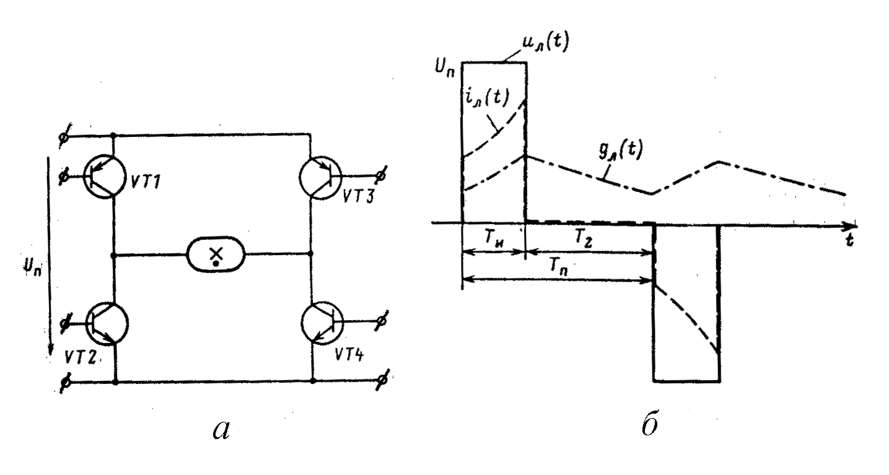
Рис.25. Схема мостового модулятора лампы (а)
и форма напряжения и тока в нем (б)

Принимая, что фильтр Ф обладает бесконечным сопротивлением для ВЧ тока $i_{2}$ и нулевым для тока $i_{1}$, а конденсатор $C_{2}$ не пропускает низкочастотный ток $i_{1}$, получим упрощенную систему уравнений для схемы емкостного ПРА с ионизирующим генератором [21]:
$\begin{aligned}\left\{U_{П}=U_{C1}+G_{л}i_{л} | \right.\left\{U_{B}=U_{C2}+G_{л}i_{л} | \right.\end{aligned}$ (42)
где $G_{л}$- проводимость лампы.
Расчеты, проведенные по уравнениям (42), показали следующее: 1) удовлетворительная форма тока лампы (ЛЛ) достигается при токе ВЧ генератора J₂ / J_{л} ≥ 0,2, при этом пауза в токе $i_{1}$ не превышает 25 º; 2) применение ВЧ генератора с модулированным выходным напряжением улучшает работу лампы, снижает пульсации ее светового потока, причем наилучшее снижение пульсации достигается при заполнение ВЧ током $i_{2}$ пауз в токе $i_{1}$; 3) частота ионизирующего генератора слабо влияет на основные параметры лампы (J_{л}, $Р_{л}$, пульсации светового потока), однако для эффективного разделения НЧ и ВЧ контуров ее целесообразно выбирать достаточно высокой (). Расчеты, проведены для ЛЛ мощностью 40 Вт (U_{o} = 193 В, U_{п} = 90 В), показали, что оптимальная частота повторения ионизирующих импульсов равна 4 кГц, при этом мощность ионизирующего генератора $Ρ_{В}$ составляет всего 15 % от мощности лампы $Ρ_{л}$. Необходимо учитывать, что параметры такого импульсного ПРА существенно зависят от типа ионизирующего генератора. Мощность ВЧ генератора минимальна, если в балласте 2 использованы только реактивные элементы, а применение реактивного балласта приводит к повышению мощности ВЧ генератора в 1,5÷2 раза. Повышение стабильности работы схемы может быть осуществлено введением стабилизирующей обратной связи.
Полупроводниковые ПРА с динамической стабилизацией режима, называемые динамическими балластами, представляют собой различные полупроводниковые модуляторы. Отличительной особенностью таких балластов является наличие обратной связи, необходимой для стабилизации режима работы лампы, так как без обратной связи такие аппараты, как правило, неустойчивы. Если лампа подключается непосредственно к источнику постоянного напряжения, то такая схема, безусловно, является неустойчивой. Поэтому необходимо наличие быстродействующей обратной связи, управляющей напряжением источника питания, а постоянная времени последнего должна превышать 0,5÷1 мс. Такая обратная связь затруднена и, кроме того, при питании лампы постоянным током приходится принимать целый ряд мер для предотвращения катафореза, что приводит к дополнительному усложнению аппарата.
Указанными недостатками не обладают ПРА, в которых лампа подключена к источнику через быстродействующий мостовой модулятор (рис. 25, а). Причем, при включении транзисторов VT1 и VT4 на лампу подается положительное напряжение U_{л} = U_{п} > U_{o}, а при включении транзисторов VT2 и VT3 - отрицательное напряжение U_{л} = - U_{п} (форма кривых напряжения и тока лампы показаны на рис. 25, б). В течение интервала времени происходит увеличение проводимости лампы, а в интервале проводимость снижается. Коэффициент амплитуды тока лампы К_{а} = J_{л max} / J_{л} не может быть меньше некоторой величины , которая зависит от напряжения U_{п}. Это накладывает жесткие ограничения на выбор возможных значений напряжения питания U_{п}. Например, если в соответствии с нормативной документацией для ЛЛ с $Ρ_{л}$ = 40 Вт ограничить , то , и при , мкс и мкс частота f = 576 Гц. Однако, применение модулятора еще не делает схему ПРА устойчивой, так как при увеличени U_{п} или возрастает ионизация разряда и проводимость лампы, что ведет к нарастающему увеличению тока лампы. Поэтому для стабилизации среднего тока лампы J_{л ср} необходимо применение фильтра нижних частот. Периодом можно также управлять с помощью быстродействующего компаратора, запирающего модулятор. Таким образом, ПРА с мостовым модулятором может работать только в узком диапазоне напряжений U_{п} = (1,1÷1,3) U_{o} и при низком уровне их пульсаций, что приводит к усложнению сглаживающих фильтров.
Менее жесткие ограничения на выбор напряжения питания накладывает схема ПРА, в которой последовательно с ЛЛ включен корректирующей дроссель L (рис. 26, а). При этом в интервале открыты транзисторы VT1 и VT2 и ток через лампу нарастает. Скорость нарастания тока определяется как инерционностью разряда, так и значением индуктивности L. В интервале происходит постоянный спад тока i_{л} ∼ 0. При запирании транзистора VT2 ток дросселя замыкается через транзистор VT4 и диод-стабилитрон VD1. В момент $t=t_{2}$ закрывается транзистор VT4. Стабилитрон VD2 предохраняет его от перенапряжений. Во втором полупериоде работают транзисторы VT2 и VT3. Для повышения стабильности работы модулятора, так же, как в предыдущей схеме, целесообразно введение стабилизирующей обратной связи.
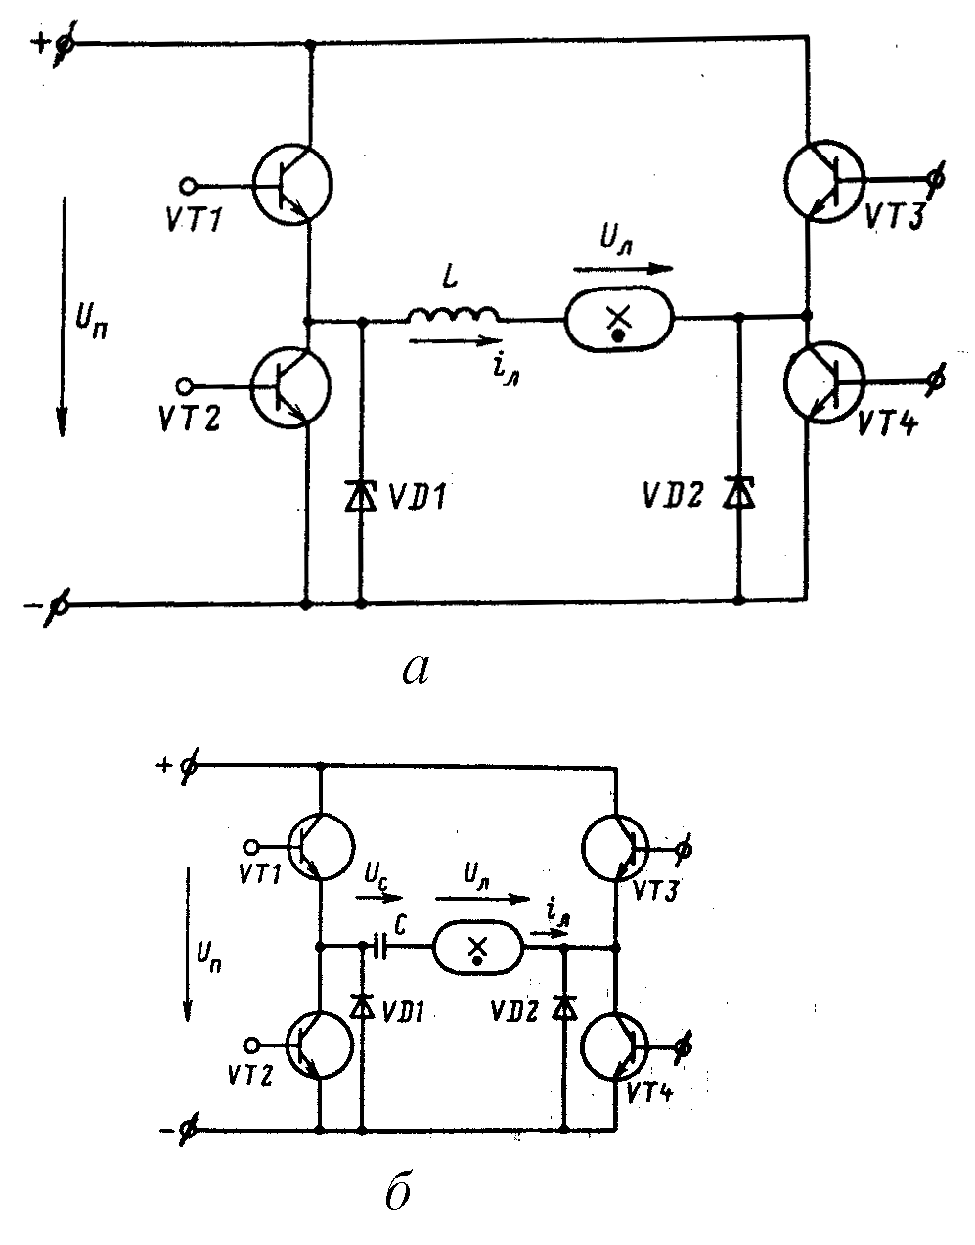
Рис.26. Схема ПРА с мостовым модулятором
и с корректирующими дросселем (а) и конденсатором (б)

И, наконец, в качестве еще одной разновидности схем ПРА с мостовым модулятором, рассмотрим схему с дополнительным емкостным балластом (рис. 26, б), в котором последовательно с ЛЛ включен корректирующий конденсатор небольшой емкости. При работе модулятора в интервале открыты транзисторы VT1 и VT4 и по лампе течет ток i_{л} > 0, который заряжает конденсатор C. В интервале все транзисторы закрыты и ток лампы i_{л} = 0, поэтому происходит частичная деионизация плазмы положительного столба разряда. Далее процесс повторяется при токе лампы противоположной полярности. В установившемся режиме параметры ПРА существенно зависят от емкости конденсатора C и напряжения питания $U_{П}$. Для ЛЛ мощностью 40 Вт приемлемое значение коэффициента амплитуды тока лампы обеспечивается при U_{п} / U_{o} ≤ 1,15.
Таким образом, все три схемы полупроводниковых ПРА (рис. 26), работающих в режиме динамического балласта, обладают высоким к.п.д., обеспечивают достаточную стабилизацию режима работы ламп и не требуют применения громоздких и неэкономичных ЭМПРА. Наилучшими техническими параметрами, по мнению авторов [21], обдает модулятор с емкостным балластом, который обеспечивает почти прямоугольную форму тока лампы. В таком режиме плазма положительного столба разряда обеспечивает наибольший к.п.д. излучения. К тому же, модулятор с емкостным балластом не накладывает жестких ограничений на выбор напряжения источника питания.
Схемы комбинированных ПРА могут отличаться большим разнообразием. Приведем некоторые патенты, предлагающие схемы с ионизирующими генераторами.
Для снижения пульсаций светового потока ГРЛ ВД предлагается (пат. 4587460 США, 41/14, 41/26, опубл. 06.05.1986) запитывать ее в режиме горения от источника либо постоянного тока, либо ВЧ. Такая схема содержит источник переменного тока низкой частоты (50 Гц) и источник постоянного тока (или ВЧ), таймер и реле. В режиме зажигания лампа питается от источника переменного тока, а после зажигания лампа, с помощью контактор – реле, подключается к источнику постоянного тока.
В способе эксплуатации дуговой ГРЛ, питаемой от источника постоянного тока (пат. 4602193 США, НО5В 37/00, 39/00, опубл. 22.07.1986), когда возникают медленные изменения (девиации) силы света, в связи с нестабильностями характеристик дуги постоянного тока, предложено для их уменьшения подавать на лампу сигнал переменного напряжения, например с частотой 200 Гц при определенном напряжении, который модулирует ее световое излучение.
Известны способ и устройство для питания ГРЛ одновременно постоянным и переменным током (заявки 1217893 и 1217895 Японии, НО5В 41/29, 41/16, опубл. 31.08.1989) при которых в течение периода $τ$ через лампу протекает сначала (τ_{пс}) постоянный ток J_{пс} с переменной составляющей J_{пр}, а затем (τ_{пр}) переменный ток. Если используется переменный ток с частотой 50 Гц, то устройство может быть выполнено на базе мостового выпрямителя с подключением лампы по резонансной схеме. Утверждается, что имеются соотношения между τ_{пр} /τ и J_{пр} / J_{пс}, при которых работа лампы стабильна.
Для питания ГРЛ с электродами холодного зажигания предложена схема (заявка 0247218 ЕПВ, НО5В 41/04, опубл. 02.12.1987) подключения лампы к сети переменного тока последовательно с балластом индуктивно-емкостного типа, содержащим дроссель или трансформатор с магнитным рассеянием. Для зажигания разряда используется выпрямительное устройство с ограничительным резистором, которое обеспечивает зарядку конденсатора в балластном устройстве. При подаче питающего напряжения к схеме на лампу прикладывается переменное напряжение с выхода балласта и постоянное напряжение, до которого заряжается балластный конденсатор. Под действием суммы этих двух напряжений происходит пробой разрядного промежутка и зажигание лампы.
В регулируемом ПРА для ЛЛ, подключенном к ВЧ или НЧ сети (пат. 5170099 США, НО5В 37/00, опубл. 8.12.1992), с целью обеспечения большей глубины регулирования яркости лампы, параллельно ей дополнительно подключен источник постоянного тока, поддерживающий стабильное горение разряда при малых токах разряда.
Индуктивность в цепи постоянного тока не создает падение напряжения и не входит в величину L_{б}, выполняя лишь роль сглаживающего фильтра. В перерывах между импульсами от С_{б}, питание лампы осуществляется за счет энергии дросселя через обратный диод. Можно предположить, что объединение переменного и постоянного источников в одну схему позволяют повысить надежность и согласовать нагрузку лампы при различных режимах ее работы. Относительно простые элементы схемы (диоды, конденсаторы, терморезисторы и другие), создающие постоянную составляющую на лампе и вводящие обратные управляющие связи (по току, по температуре, по емкости цепи), преобразуют лишь небольшую часть энергии и их влияние на технико-экономические показатели всей системы незначительны.
Комбинирование электромагнитных ПРА с полупроводниковыми элементами, даже при незначительном улучшении параметров, при массовом применении даёт большой экономический эффект, за счёт более высокого к.п.д. (выше 85 %) и повышения световой отдачи ламп. В схемах комбинированных ПРА, кроме дросселей и конденсаторов могут использованы линейные и нелинейные полупроводниковые элементы: диоды, транзисторы и тиристоры.
Работа ГРЛ на повышенных частотах имеют целый ряд преимуществ, по сравнению с работой на частоте 50 Гц, например: уменьшение веса и габаритов ПРА; исключение акустических шумов от светильников и уменьшение радиопомех; снижение пульсаций светового потока; улучшение условий перезажигания разряда и повышение срока службы электродов; снижение потерь мощности в ПРА, за счёт повышения коэффициента мощности (эквивалента $\text{cos}ϕ$) комплекта лампа – ПРА; повышение световой отдачи ламп; возможность регулирования светового потока ламп.
Для преобразования частоты наиболее перспективны электронные преобразователи на полупроводниковой основе, к.п.д. которых достигает 0,92÷0,94. На рис. 27 показаны схемы дроссельного преобразователя (а) и двухтактного преобразователя (б), а также коммутационные регуляторы (в,г).

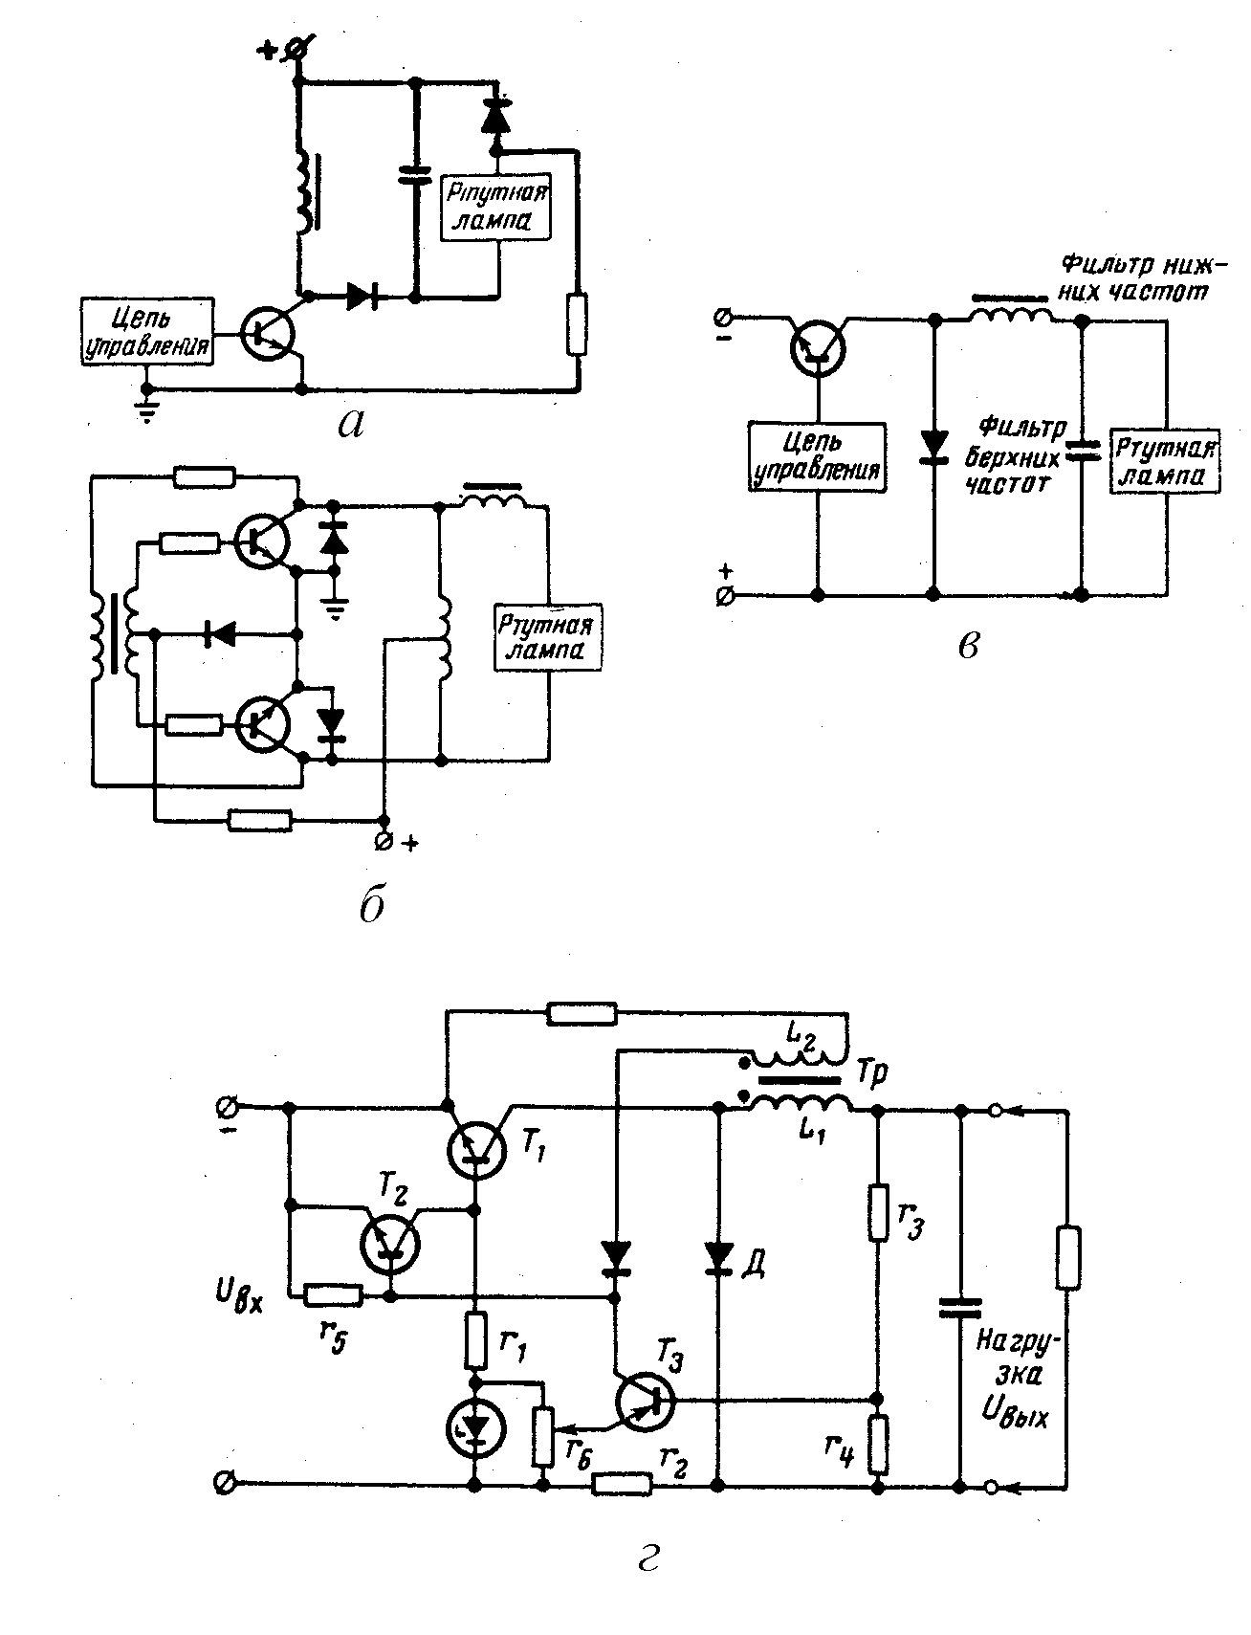
Рис.27. Принципиальные схемы полупроводниковых преобразователей частоты: а – дроссельный; б – двухтактный; в, г - коммутационные

Все эти схемы (рис. 27) выполняют одновременно три функци: выпрямление переменного напряжения сетевой частоты (на схемах для простоты не показаны); преобразование постоянного напряжения в переменное напряжение повышенной частоты (1÷10 кГц); стабилизацию режима работы лампы с помощью конденсаторов и магнитных элементов. При работе лампы в схемах с повышенной частотой становится выгодным применение ёмкостного балласта. Если на частоте 50 Гц в среднем на каждый 1 % изменения напряжения в сети при индуктивном балласте происходит изменение тока, мощности светового потока в среднем на 2 %, а при ёмкостном балласте, при той же частоте, величине и характере изменения U_{c} параметры изменяются в среднем только на 1 %.
С повышением частоты питающего тока меняется характер физических процессов, протекающих в лампах при их зажигании и в рабочем режиме. Чем выше частота питающего напряжения, тем меньший промежуток времени занимает процесс перезажигания разряда в лампе. Кривая напряжения при этом приближается к треугольной, кривая тока становится почти синусоидальной. С ростом частоты увеличивается световая отдача ламп, причем максимальный её прирост наблюдается в диапазоне 400÷1000 Гц. При этом, начиная с 600 Гц световая отдача лампы становится практически одинаковой для всех типов балластов. Это позволяет использовать емкостной балласт, так как исчезает его основной недостаток – ухудшение формы кривой тока лампы. При работе ламп на ВЧ увеличивается на 20-30 % срок службы и замедляется спад светового потока в процессе срока службы, существенно снижается вес ПРА.

6. ПРИМЕНЕНИЕ ЭЛЕКТРОННЫХ ПУСКОРЕГУЛИРУЮЩИХ АППАРАТОВ ДЛЯ ЛЮМИНЕСЦЕНТНЫХ ЛАМП

К настоящему времени ЭПРА позволяет реализовать все преимущества ВЧ питания ЛЛ [26]. Главная задача ЭПРА – обеспечение зажигания и стабильной работы ЛЛ. Cуществует два основных способа построения ЭПРА: 1) с использованием задающего генератора, управляющего полумостовым или мостовым инвертором; 2) с использованием автогенераторов (мостовых или полумостовых) с трансформатором тока на насыщенных сердечниках в цепи обратной связи (Светотехника, 2001, №5, С. 32-34).
Несмотря на огромное количество схемных решений на основе различной элементной базы и схемотехники, структурная схема всех ЭПРА примерно одинакова и содержит следующие основные узлы:
1. Выпрямитель сетевого напряжения – как правило, мостовая схема с конденсатором на выходе.
2. Корректор формы потребляемого тока. В пассивном корректоре выпрямитель работает не прямо на конденсатор, а на LC-фильтр. Введение индуктивности в нагрузку выпрямителя позволяет значительно снизить содержание высших гармоник в потребляемом токе и повысить коэффициент мощности до 0,9÷0,95. Однако, для этого требуется индуктивность, соизмеримая с индуктивностью дросселя в ЭМПРА. При активной форме коррекции используют транзисторы или аналоговые микросхемы, управляемые сигналами с компараторов, сравнивающих форму питающего напряжения и потребляемого тока. Диодно-конденсаторный корректор коэффициента мощности может быть выполнен на трёх запасающих энергию конденсаторах, которые при заряде соединены последовательно (с помощью диодов), а при разряде – параллельно.
3. Преобразователь (инвертор) постоянного напряжения в ВЧ переменное. Используют разные схемы – от простейших автогенераторов на одном транзисторе, до сложных схем с задающими генераторами на микросхемах и усилителями мощности. Как правило, выходное напряжение инверторов имеет прямоугольную формы, а частота – в пределах 20 ÷ 50 кГц. Известно, что рост световой отдачи и срока службы ЛЛ достигает насыщения при частотах около 10 кГц, снижения массогабаритных характеристик ПРА – начиная с 2 кГц, а уменьшение пульсаций светового потока – также с 1÷2 кГц. Однако частоты ниже 20 кГц в настоящее время практически не используются из-за возможных акустических помех. Частота генерации выше 50 кГц используется редко, т.к. заметного улучшения параметров с ростом частоты уже не происходит, а динамические потери в силовых элементах ЭПРА растут. Для запуска однотактных автогенераторов используются различные пороговые элементы (динисторы, однопереходные транзисторы и другие), включаемые в цепь базы силового транзистора. Двухтактные автогенераторы чаще всего выполняются по полумостовой схеме или по широко известной схеме Ройера. Для запуска таких генераторов вводят либо некоторую асимметрию в базовые цепи, либо положительную обратную связь, либо используют внешний запуск, с помощью порогового элемента, как и в однотактных инверторах. По разному решаются задачи стабилизации работы инверторов. Наиболее распространенное решение – использования трансформаторов тока, первичная обмотка которых включается в цепь лампы, а вторичные – в базовые цепи транзисторов. Известны также схемы стабилизации с помощью двух встречно включенных стабилитронов, шунтирующих частотозадающий дроссель в схеме генератора Ройера.
4. В качестве стабилизирующего элемента (балласта) в ЭПРА чаще всего используются ВЧ дроссели. Нередко используются схемы, в которых балласта в чистом виде нет, а для стабилизации режима лампы используется выходной трансформатор инвертора, намотанный в данных случаях на сердечниках с зазором (трансформатор рассеяния). Начиная с частоты около 1 кГц, динамические характеристики ЛЛ имеют вид прямых линий, т.е. лампы начинают работать без перезажиганий в каждый полупериод и форма тока через них точно соответствует форме напряжения на лампе (сопротивление на лампе приобретает чисто активный характер). Это позволяет, в принципе, использовать в качестве балласта простой конденсатор, как правило, гораздо более дешевый, чем дроссель. Однако на практике схемы с чисто емкостными балластами не встречаются, т.к. напряжение инверторов имеет прямоугольную форму и ток через цепь конденсатор – лампа будет иметь большие пиковые значения, соответствующие передним фронтам импульсов напряжения инверторов. Допустимым считается коэффициент формы тока (отношение амплитудного значения тока к действительному) не более 1,7.
5. Поджигающие устройства выполняют одну из наиболее сложных задач в ЭПРА – зажигание ламп и согласование режимов зажигания и горения. Как известно [20], напряжение зажигания ($U_{З}$) ЛЛ, как и всех газоразрядных приборов, значительно (в несколько раз) превышает напряжение горения ($U_{Л}$). При этом величина $U_{З}$ зависит от ряда факторов – частоты питающего напряжения, наличия внешнего “стимулирующего” фактора (расположение ламп относительно изолированных или неизолированных металлических предметов, например корпуса светильника; облучение лампы ионизирующим, в том числе УФ излучением; использование “поджигающих” полос или прозрачных токопроводящих покрытий и т.п.), но в наибольшей степени – от температуры электродов лампы. Прогрев электродов, кроме снижения $U_{З}$, согласно общепринятому представлению, приводит и к увеличению срока службы ЛЛ, так как включение лампы с холодными электродами вызывает ускоренное распыление активизирующих покрытий электродов и почернение приэлектродных областей колбы. При этом для зажигания ЛЛ на нее надо подать напряжение, в несколько раз превосходящие напряжение горения, а для максимального снижения напряжения зажигания необходимо предварительно прогреть электроды ЛЛ. Эти требования вызывают значительные усложнения схемы ЭПРА и тем самым его удорожание. Для решения этой задачи предложено и реализовано множество схемных решений. Например, при питание ЛЛ от сетей с частотой 50 Гц задача совмещения пускового и рабочего режимов (т.е. зажигание и стабилизации разряда) проще всего решается с помощью биметаллического стартера, шунтирующего разрядный промежуток ламп, включенных последовательно с индуктивным балластом. Однако при частотах выше 1 кГц индуктивность балластных дросселей становится столь малой, что запасенной в них энергии оказывается недостаточно для возникновения в лампах дугового разряда. Поэтому наибольшее распространение в ЭПРА получили к настоящему времени резонансные схемы зажигания, включающие последовательный дроссель в силовой цепи лампы и конденсатор в цепи накала. Если резонансная частота LC – контура, определяемая из соотношения:
$f_{\text{рез}}=1/2π\sqrt{\text{LC}}$ (43)
совпадает с первой гармоникой напряжения инвертора, то полное сопротивление контура этой гармоники будет определятся только сопротивлением электродов лампы и активным сопротивлением дросселя, и в контуре будет протекать ток, ограниченный этим полным сопротивлением. При этом электроды быстро прогреваются, а на реактивных элементах контура (L и C) возникает высокое резонансное напряжение, достаточное для пробоя разрядного промежутка и зажигания лампы при горячих электродах.
Благодаря своей простоте, резонансная схема зажигания применяется очень широко – не менее половины ЭПРА выпускаются именно с такой схемой. Однако, эта схема имеет ряд существенных недостатков: 1) высокое напряжение возникает на реактивных элементах схемы сразу после включения инвертора, т.е. лампа оказывается под напряжением при холодных электродах и зажигание лампы, благодаря этому, происходит при недостаточно прогретых электродах, что приводит к сокращению срока службы ЛЛ и сводит к нулю одно из существенных преимуществ ВЧ питания; 2) ток прогрева электродов может достигать значений, в несколько раз превосходящих допустимые, так как сопротивление холодных электродов значительно меньше, чем горячих, и это также приводит к преждевременному износу электродов и сокращению срока службы ламп; 3) большой ток прогрева вызывает необходимость использования силовых элементов инвертора с большими запасами по току и мощности, так как почти 100 % выхода ЭПРА из строя происходит в моменты включения и первичной причиной отказа служит пробой транзисторов инвертора, из-за его перегрузки при прогреве электродов в резонансных схемах; 4) на реактивных элементах при резонансе возникает напряжение до 1 кВ, а иногда и выше, что требует использование конденсаторов, рассчитанных на работу при таких высоких напряжениях, и это, естественно, увеличивает не только их габариты и массу, но и цену.
Недостатки резонансной схемы привели к необходимости поиска альтернативных решений. Например, довольно часто используются схемы ЭПРА с двумя генераторами (инверторами). В них для прогрева электродов используется отдельный инвертор небольшой мощности, а основной инвертор включается с задержкой на 1,5÷4 секунды (в зависимости от мощности ламп) после прогрева электродов до необходимой температуры. Для создания на лампе напряжения, достаточного для её зажигания, параллельно лампе также может включаться конденсатор. Так как напряжение «горячего» зажигания в несколько раз ниже, чем «холодного», то рабочее напряжение конденсатора и нагрузка инвертора в пусковом режиме в такой схеме значительно ниже, чем в простой резонансной схеме. После зажигания ЛЛ инвертор подогрева электродов автоматически отключается. Известны также схемы ЭПРА, в которых для прогрева электродов и работы ламп используется один инвертор, работающий в двух режимах: пусковом и рабочем. При этом электроды прогреваются от специальных накальных обмоток выходного трансформатора инвертора через реактивные балласты, например, дроссели небольшой индуктивности. При включении инвертор работает на низкой частоте, пока не прогреются электроды. После прогрева электродов и зажигания лампы частота генерации автоматически увеличивается в 3÷4 раза, благодаря чему ток подогрева резко уменьшается и перегрева электродов не происходит.
Современная база электронных компонентов ЭПРА позволяет реализовать совмещение функций поджига и стабилизации разряда множеством других схемных решений. Интересно отметить, что почти все фирмы выпускают ЭПРА в вариантах холодного (“мгновенного”) и горячего (“щадящего”) зажигания ЛЛ. Если ЛЛ в течение суток включается не более 5 раз, то «холодное» зажигание не приводит к сколько-нибудь заметному снижению срока службы ламп. Очевидно, что поскольку “холодное” зажигание позволяет не только значительно упрощать схемы ЭПРА (и тем самым снижать их стоимость), но и экономить электроэнергию (примерно до 2 Вт ни каждой ЛЛ), то схемы с “холодным” зажиганием будут превалировать в будущем. Это подтверждается, в частности, тем обстоятельством, что одна из интересных и перспективных конструкций компактных ЛЛ – спиралевидная, изготавливается фирмами “Narva” (ФРГ), МЭЛЗ (Россия) и другими, с новым безопасным цоколем Н19, допускающим только “холодное” включение. Принципиальным недостатком “холодного” включения является невозможность регулирования светового потока ЛЛ.
В некоторых случаях [27] целесообразным является использование электронного балласта, когда ЛЛ запитывается постоянным током. Себестоимость таких балластов ниже, чем на переменном токе из-за более простых схемотехнических решений, а, следовательно, меньшего числа элементов (разумеется, при сохранении всех преимуществ и основных показателей, присущих электронным балластам). Следует отметить, что для достижения максимального потенциального срока службы ГРЛ, последние должны работать на переменном токе. Это делается для того, чтобы уровнять износ электродов во времени. В [28] отмечается, что при питании лампы постоянным током срок их эксплуатации снижается на 50 % и составляет примерно 20000 часов. Однако при питании ЛЛ переменным током на срок эксплуатации оказывает определяющее влияние пик – фактор (отношение пикового тока к действующему значению тока), который лимитирует срок службы лампы также на уровне 20000 часов. Поэтому можно предположить, что срок эксплуатации ГРЛ, как при подключении к источнику постоянного тока, так и к источнику переменного тока приблизительно одинаков.
Кроме рассмотренных основных узлов, ЭПРА иногда содержит и другие. Например, в последние годы все большее количество ЭПРА снабжено схемой защиты от аварийных режимов (коротких замыканий в цепи нагрузки, длительной работы в напряженном пусковом режиме из-за неисправности лампы, напряжений на выходе инвертора при незажегшейся лампе или ее отсутствии, бросков сетевого напряжения и т.д.). Проще всего задача защиты от аварийных режимов решается с помощью так называемых “позисторов”, т.е. терморезисторов с большим положительным температурным коэффициентов сопротивления, включенным последовательно либо со всем ЭПРА, либо каким-нибудь из его функциональных узлов. Кроме такого “лобового” решения, часто применяются более или менее сложные устройства с датчиком тока, напряжения или температуры, автоматически отключающие ЭПРА при превышении соответствующим параметром своего заданного уровня.
Еще одним перспективным узлом ЭПРА могут быть устройства, позволяющие регулировать световой поток ЛЛ. Как известно [21], световой поток ЛЛ пропорционален среднему значению тока через лампу. Это среднее значение можно изменить несколькими путями: 1) изменением амплитуды выходного напряжения инвертора при неизменности его частоты, формы и параметров балласта; 2) изменением формы выходного напряжения инвертора при неизменности его частоты, амплитуды и параметров балласта; 3) изменением параметров балласта при неизменности выходных параметров инвертора; 4) изменением частоты выходного напряжения инвертора при неизменности прочих параметров;5) совокупностью изменения нескольких параметров. Для обеспечения стабильного горения при различных уровнях светового потока ЛЛ любым из перечисленных способов регулирования необходимо, чтобы эмиссия электронов из электродов лампы была достаточной для возникновения и поддержания разряда с заданным значением среднего тока. Это означает, что при изменении светового потока ЛЛ необходимо подогревать электроды так, чтобы, с одной стороны, их температура обеспечивала достаточную эмиссию электронов при минимальных токах разряда, а с другой стороны – чтобы не было перегрева электродов при максимальных токах. Таким образом, необходимо учитывать, что при работе ЛЛ в схемах с регулированием (с темнителями) возможно снижение срока их службы, если не предусмотрены специальные меры (Electric Reviy, Великобритания, 1986, № 16, С. 8).
На практике первый из указанных способов регулирования светового потока ЛЛ, несмотря на его очевидность, не используется. Как правило, регулирование светового потока требуется производить только в одну сторону - снижения. В номинальном режиме выходное напряжение инвертора распределяется между балластом и лампой примерно поровну. Для устойчивого горения лампы необходимо, чтобы падение напряжения на балласте было не менее 20 % от суммарного напряжения. При этом напряжение на ЛЛ при изменении тока почти не изменяется (точнее – слабо растёт при уменьшении тока), поэтому выходное напряжение инвертора можно снижать лишь в очень небольших пределах (реально – меньше, чем в 2 раза), в результате чего диапазон регулирования светового потока ЛЛ при таком способе очень невелик.
Второй способ регулирования – за счёт изменения формы выходного напряжения – в настоящее время является наиболее распространённым. Созданы и выпускаются интегральные микросхемы, позволяющие изменять скважность (отношение длительности импульса к периоду следования импульсов) напряжения инверторов практически в любых пределах (так называемая “широтно-импульсная модуляция” или ШИМ). Некоторые фирмы, например американская фирма “International Rectifier”, выпускает такие микросхемы специально для использования в электронных балластах ЛЛ. За счет изменения формы тока (при дополнительном подкале электродов по мере снижения тока через лампу) реально достигается стократное регулирование светового потока ЛЛ.
Третий способ регулирования – путём изменения параметров балласта при неизменности выходных параметров инверторов – исторически появился раньше других. Здесь в качестве балласта используются дроссели переменной индуктивности. Обычно это двухобмоточные дроссели на замкнутых магнитных сердечниках, магнитная проницаемость которых изменяется в широких пределах (так называемые “магнитные усилители”). Пропуская через одну обмотку постоянный ток (ток управления), можно изменять магнитную проницаемость сердечника и, тем самым, индуктивность второй обмотки, которая и является собственно балластом. Для повышения чувствительности, т.е. для уменьшения тока управления, вводят положительную обратную связь, например, в виде диодов. Этот способ также позволяет изменять световой поток ЛЛ в довольно широких пределах (до 30 – 50 раз). В настоящие время такой способ регулирования применяется довольно редко, так как магнитные усилители являются достаточно габаритными и дорогими.
Регулирование светового потока за счет изменения частоты выходного напряжения инвертора при неизменности остальных параметров применяется реже второго и третьего способов, так как для достижения достаточно широкого диапазона регулирования требуется изменение частоты в широких пределах, что усложняет проблемы защиты от радиопомех, излучения ЛЛ, хотя технически реализация этого способа не вызывает затруднений.

7. ОСОБЕННОСТИ ЭЛЕКТРОННЫХ ПУСКОРЕГУЛИРУЮЩИХ АППАРАТОВ ДЛЯ РАЗРЯДНЫХ ЛАМП ВЫСОКОГО ДАВЛЕНИЯ

Лампы высокого давления (ЛВД) обладают рядом особенностей, обусловленных физическими процессами в столбе разряда и вносящих определенную специфику в основные функции ПРА:
1. В пусковом режиме ПРА должен обеспечить напряжение, достаточное для надежного зажигания ламп. Анализ пускового режима резонансного контура с ЛВД при прямоугольном питающем напряжении показывает [26], что в точке полного резонанса напряжение холостого хода в 2 ÷ 9 раз превышает напряжение питания контура. Так, если использовать для питания резонансного контура инвертор, применяемый в схемах с ЛЛ, то надежное зажигание металлогалогенных ламп (МГЛ) проблематично и приводит к необходимости существенного (3÷4-кратного) запаса по допустимому току ключевых элементов ЭПРА по отношению к рабочему режиму, и, как следствие, к снижению надежности и большим тепловым потерям в режиме холостого хода. Наиболее ощутимо это становится при выходе лампы из строя или ее отсутствии, когда режим холостого хода существует продолжительное время.
2. За зажиганием лампы следует достаточно длительный процесс ее разгорания, составляющий для различных ЛВД от 2 до 6 мин. В течение этого времени напряжение на лампе растет от 20÷30 В до номинального значения, составляющего 130 В, 100 В и 70 В, соответственно, для ламп ДРЛ, ДРИ и ДНаТ, при мощности 230÷400 Вт (при работе ламп на 50 Гц). При ВЧ питании напряжение на лампах остается примерно тем же или снижается на 15÷20 %. В начале процесса разгорания лампы, ПРА работает в режиме, близком к короткому замыканию нагрузки, а ток в контуре с лампой ограничен лишь сопротивлением балласта. Нагрузка ВЧ инвертора ЭПРА в этом случае носит чисто реактивный (индуктивный) характер, а обратные диоды инвертора будут работать в наиболее напряженном режиме.
3. Продолжительность горения ЛВД на частоте 50 Гц определяется известным переходом работы лампы в циклический режим, из-за роста напряжения перезажигания. Повышение частоты питающего напряжения приводит к уменьшению и полному исчезновению пиков перезажигания, а механизм погасания разряда при ВЧ питании связан с нарушением условий устойчивости работы лампы в комплекте с ЭПРА. Наличие жидкой фазы в лампе и ее работа в условиях насыщенных паров в течение всего срока службы, обусловливают резкую зависимость всех характеристик от температуры. В отличие от ламп, работающих в условиях ненасыщенных паров (ДРЛ, ДРТ), имеющих «безразличные» и «медленные» вольт-температурные характеристики со слабой зависимостью напряжения от тока, лампы ДНаТ характеризуются резко возрастающей ВАХ для равновесной температуры разрядной трубки. При реальных значениях колебаний сетевого напряжения (более ± 5 %) ВАХ комплекта ЭМПРА – ЛВД может выйти за пределы допустимого уровня мощности лампы. В ЭПРА дело обстоит еще сложнее, так как характеристическая кривая комплекта ЭПРА – ЛВД такова, что даже при стабильном питающем напряжении мощность лампы может увеличиваться на 92 %, что совершенно недопустимо. Ограничение электрического режима ламп в общем случае возможно путем организации обратных связей по току лампы, напряжению на ней и ее мощности. Наилучший результат дает введение в ЭПРА цепи обратной связи по мощности лампы. Такая обратная связь способна ограничить мощность на нужном уровне, как при отклонениях питающего напряжения, так и при изменении напряжения лампы. Кроме того, наличие в составе ЭПРА обратной связи по мощности лампы увеличит срок ее службы, так как позволит работать с более высокими значениями напряжения на лампе (т.е. погасание произойдет в тот момент, когда «быстрая» ВАХ лампы станет касательной к внешней характеристике ВЧ балластного контура).
4. Препятствием для ВЧ питания ламп ВД могут быть и искажения разряда акустическими волнами. Явление стоячих волн давления (акустический резонанс) может приводить к искажениям разрядного канала. Генерация акустических волн на резонансных частотах будет иметь место, если управляющее воздействие достаточно велико, т.е. если подводимая к лампе мощность превышает некоторую пороговую величину. При проектировании ЭПРА для ЛВД необходимо учитывать, что искривление разрядного канала вследствие акустического резонанса зачастую приводит к локальному перегреву стенок разрядной трубки и ее растрескиванию. Кроме того, акустическому резонансу сопутствуют такие нежелательные явления, как увеличение напряжения лампы (а значит и ее мощности) и нестабильность светового потока. Рабочие частоты должны быть выбраны с учетом особенностей конкретного типа ламп (размеры разрядной трубки, давление буферного газа). Также имеется возможность устранения нежелательных проявлений акустического резонанса с помощью построения ЭПРА на основе генераторов качающейся частоты.
В структурной схеме ЭПРА для ГРЛ ВД имеются схожие элементы, аналогичные для ЭПРА ЛЛ, а также свои отличительные особенности (рис. 28):
1. Входной фильтр, кроме подавления радиопомех, генерируемых ЭПРА, служит для сглаживания ВЧ пульсаций потребляемого тока, возникающих при работе схемы активной коррекции формы потребляемого тока.
2. Выпрямление напряжения сети происходит в мостовом выпрямителе.
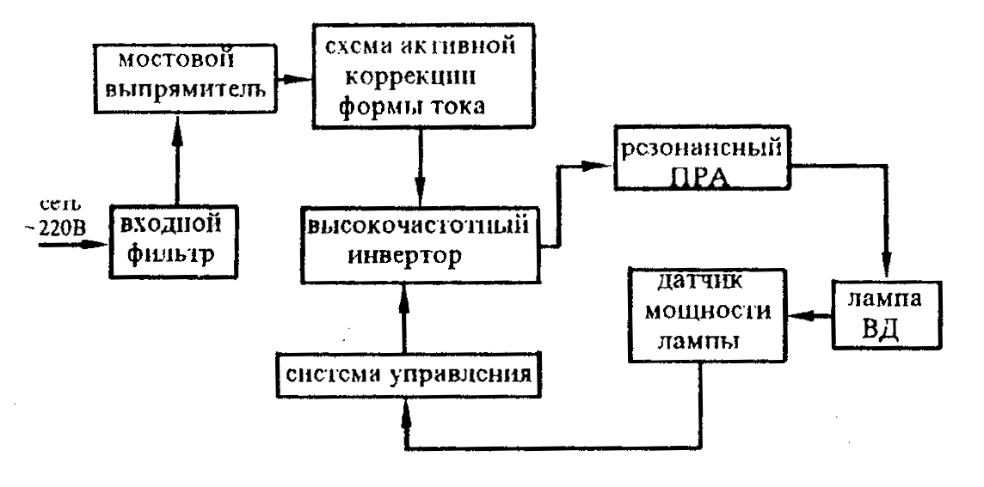
Рис.28. Структурная блок-схема электронного ПРА
для ламп высокого давления

3. Схема активной коррекции формы тока решает одну из актуальных задач силовой электроники – обеспечение электромагнитной совместимости преобразователей с бестрансформаторным входным выпрямителем и емкостным фильтром с питающей сетью. Наличие выпрямителя с емкостным фильтром во входной цепи ЭПРА обусловливает низкий коэффициент мощности, не превышающий 0,5÷0,7 и большой уровень высших гармоник потребляемого из сети тока. Резкое увеличение количества ключевых источников вторичного электропитания в ЭПРА ужесточает требования по электромагнитной совместимости их с сетью и ограничивает уровни высших гармоник потребляемого из сети тока. В качестве устройств коррекции формы потребляемого тока используют: 1) пассивные LC – фильтры, недостатком которых являются плохие массогабаритные показатели; 2) активное формирование синусоидального тока, совпадающего по фазе с питающим напряжением, что является наилучшим решением по электромагнитной совместимости ключевых источников с сетью. Анализ различных схем активной коррекции (рис. 29, а-в) показывает, что наиболее подходящей для использования в составе ЭПРА для ламп ВД является схема повышающего преобразователя (рис.29, в), которая обладает следующими достоинствами: 1) силовой транзистор имеет соединение истока (эмиттера) с общим проводом, чем облегчается схема формирования сигнала управления; 2) наличие реакторов в последовательной ветви обеспечивает фильтрацию ВЧ составляющих и сводит задачу коррекции коэффициента мощности к формированию модуля синусоидального тока через реактор; 3) максимальное напряжение на транзисторе равно выходному напряжению; 4) импульсный ток через силовой транзистор имеет меньшие значения, чем в других схемах; 5) схема может быть использована при мощностях до 2 кВт. При этом для нормальной работы схемы (рис. 29, в) необходимо, чтобы выходное напряжение превышало амплитудное значение сетевого напряжения. Работу в режиме пуска и спадов выходного напряжения, а также быстрый подзаряд емкости фильтра С_{ф} обеспечивает диод VD 2. Законы управления силовым транзистором в схемах активной коррекции формы потребляемого тока достаточно сложны. Как правило, для этой цели используется следящая широтно-импульсная модуляция с постоянным или адаптивным гистерезисом. В качестве задания используется сигнал, пропорциональный напряжению сети. Ток, потребляемый схемой коррекции, сравнивается с заданием при помощи компаратора, который и управляет силовым транзистором. В реальном случае сигнал задания является сложной функцией напряжения сети и выходного напряжения схемы, благодаря чему обеспечивается еще и стабилизация U_{вых} при входных и выходных возмущениях. Наличие стабилизирующей выходное напряжение обратной связи необходимо еще и для обеспечения работоспособности схемы корректора в режиме холостого хода (в противном случае возникшие перенапряжения приведут к выходу элементов схемы из строя). Кроме того, в схему могут вводиться обратные связи, обеспечивающие работу дросселя в граничном режиме, защиту силового транзистора от токовых перегрузок. Ряд специализированных интегральных схем, выпускаемых ведущими фирмами, позволяют относительно просто обеспечивать управление силовым транзистором схемы коррекции. Постоянство выходного напряжения при изменении напряжения сети в широких пределах будет благоприятно сказываться на стабильности работы и срока службы ламп. Кроме того, отпадает и сама необходимость анализа влияния отклонений питающего напряжения на характеристики балластного контура с лампой, что упрощает проектирование ПРА.
Пассивный блок коррекции коэффициента мощности может выполняться в следующих вариантах: 1) три последовательно соединенных диода, подключенных к выходу выпрямителя, и два сглаживающих конденсатора, включенных последовательно со средним диодом, также к выходу выпрямителя; 2) три последовательно соединенных диода, подключенных параллельно выходу выпрямителя, и два накопительных конденсатора, «плюс» одного из которых подключен к аноду верхнего диода, а «минус» - к минусовому выводу выпрямителя, «плюс» второго конденсатора связан с плюсовым выводом выпрямителя, а «минус» с катодом нижнего диода, между катодом нижнего диода и анодом среднего диода включен резистор.
4. Высокочастотный инвертор. Выбор схемы инвертора зависит от конкретного типа ГРЛ ВД. Так, например, для ртутно-кварцевых ламп ДРТ и ДРЛ, имеющих невысокие значения напряжения зажигания и горения, использование традиционной (для ЛЛ) полумостовой схемы (рис. 30, а) является приемлемым (рис. 31). Высокие напряжения зажигания для ламп МГЛ и ДНаТ обусловливают преимущество мостовой схемы инвертора (рис. 30, б) с вдвое большим выходным напряжением. Требуемое напряжение холостого хода при этом можно получить при в 2,42 раза меньшем пусковом токе, что положительно скажется на надежности и экономичности ПРА. Кроме того, в пользу мостовой схемы для ламп средней и большой мощности говорит и рост напряжения на лампах в течение срока службы. Фактором, до настоящего времени сдерживающим разработку ЭПРА для ЛВД, являлось отсутствие подходящей элементной базы для ВЧ инвертора таких ПРА. Появление на рынке силовой электроники мощных МДП- и IGBT-транзисторов и модулей на их основе [29] открывает возможности для разработки экономичных и надежных схем питания ЛВД. Формирование оптимального сигнала управления силовыми транзисторами требует использования внешнего возбуждения (в отличие от простых автоколебательных систем ЭПРА - ЛЛ), что неизбежно приводит к усложнению схем.
Имеются сообщения о повышении энергоэкономичности ламп при использовании тока определенной формы, например в ЭПРА (заявка 4439812 ФРГ, НО5В 41/36, опубл. 9.05.1996; заявка 4439885 ФРГ, НО5В 41/29, опубл. 8.11.1996) для питания ГРЛ предлагается использовать ток прямоугольной формы с регулируемой амплитудой, при этом лампа подключается к источнику постоянного тока и ПРА сдержит повышающий преобразователь постоянного напряжения - в постоянное, а также мостовой коммутатор и блок управления. Прямоугольная форма тока и напряжения обеспечивает работу лампы без токовых пауз и, одновременно реализует преимущества работы на постоянном токе и устраняет недостатки, связанные с катафорезом.
5. Система управления вырабатывает управляющие сигналы для ВЧ инвертора. Рабочая частота схемы выбирается в пределах «окон», свободных от акустических резонансов. Кроме того, на выбор рабочего диапазона частот накладывает ограничения элементная база ВЧ инвертора (транзисторы, диоды) и материал магнитного сердечника балластного дросселя. Эти ограничения не позволяют, при использовании для магнитопроводов ферритов широкого применения, поднять рабочую частоту выше 50 ÷ 60 кГц. Реализовать обратные связи, ограничивающие мощность лампы на допустимом уровне, можно следующими путями: частотной модуляцией; широтно-импульсной модуляцией; регулированием напряжения питания инвертора. В случае использования частотной модуляции увеличение мощности лампы приводит к увеличению рабочей частоты ЭПРА, росту сопротивления индуктивного балласта и снижению мощности до заданного уровня. Достоинством широтно-импульсной модуляции является постоянство рабочей частоты ЭПРА, что облегчает ее выбор в пределах свободных от акустических резонансов частотных «окон», но, одновременно, усложняет систему управления инвертором. Регулирование напряжения питания инвертора можно осуществить улучшить введением в схему активной коррекции формы потребляемого тока путем дополнительной цепи обратной связи, но для обеспечения широкого диапазона регулирования элементы схемы ЭПРА должны работать при повышенных напряжениях (400 ÷ 450 В). Схема системы управления может предусматривать возможность регулирования светового потока лампы. Перспективным представляется и использование для всех перечисленных целей микроконтроллеров, что позволит управлять лампой по более сложным алгоритмам, учитывающих все многообразие реальных эксплуатационных условий. В отдельную группу можно выделить ЭПРА, построенные по принципу совмещения в одном узле функций инвертора, создающего ВЧ напряжение питания лампы, и функции активной коррекции формы потребляемого из сети тока, такие аппараты применяют для ламп небольшой мощности.
Имеется устойчивая тенденция электронизации освещения на основе микропроцессорных ЭПРА, так как они имеют явные преимущества по сравнению с электромагнитными ПРА (ЭМПРА), в частности: экономичность, миниатюрность, универсальность, возможность плавного регулирования светового потока от 1 ÷ 100 % с помощью цифровых технологий. Подобные ЭПРА имеют возможность автоматически «распознавать» подключенную к нему лампу и обеспечивать оптимальные электрические характеристики в пусковом и рабочем режимах. ЭПРА допускает более 1 млн включений ламп без ущерба для их срока службы, причем последний увеличивается в несколько раз по сравнению со стартерно-дроссельными схемами. По данным фирмы Osram, применение высокоэффективных ЭПРА, вместо обычных электромагнитных аппаратов, позволяет получить экономию электроэнергии на уровне 25÷30 %, а срок службы увеличить примерно на 50 %.
Конструкции ЭПРА могут быть, по крайней мере, трех типов: низкочастотные, высокочастотные и гибридные (т.е. комбинации ЭПРА и ЭМПРА). Для высокой эффективности ПРА обязательными элементами являются различные виды инверторов для повышения частоты питающего тока и электронные блоки управления на базе микроконтроллеров, а также другая электроника, обеспечивающая регулирование, контроль, адаптацию и коррекцию коэффициента мощности. Управление транзисторами инвертора может осуществляться драйверами на интегральных микросхемах. При этом драйверы обеспечивают ждущее зажигание ламп (путем изменения частоты), регулирование и стабилизацию их мощности, а также ограничение тока ламп. Причем предусматриваются дополнительные микросхемы, которые исключают возможность сбоя работы драйвера (а, следовательно, и мигания ламп) при кратковременных снижениях мощности, связанных с провалами сетевого напряжения. Подобные ЭПРА позволяют реализовать сенсорные модуль-коммутаторы, в которых совмещены ИК-датчики движения (присутствия) и светочувствительные элементы, реагирующие на уровень естественного освещения. Такие интерактивные светорегулирующие системы могут сопрягаться с микропроцессорным управлением через компьютерные программы.
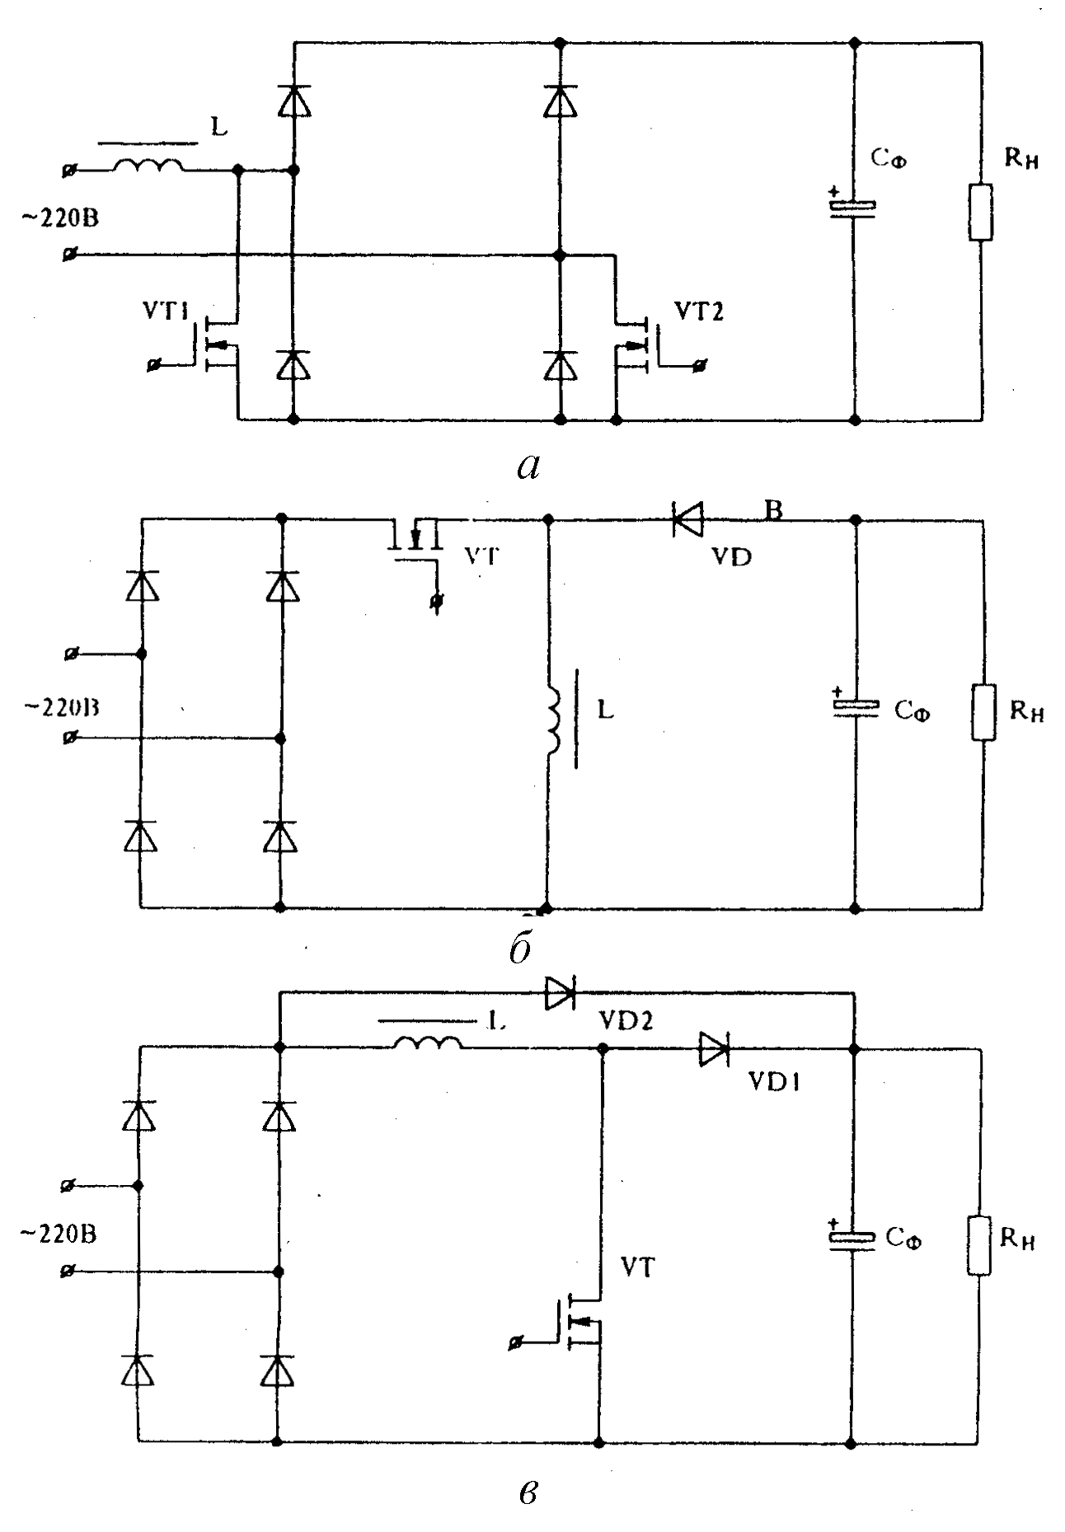
Рис.29. Схемы преобразователей для активной коррекции формы потребляемого лампой тока

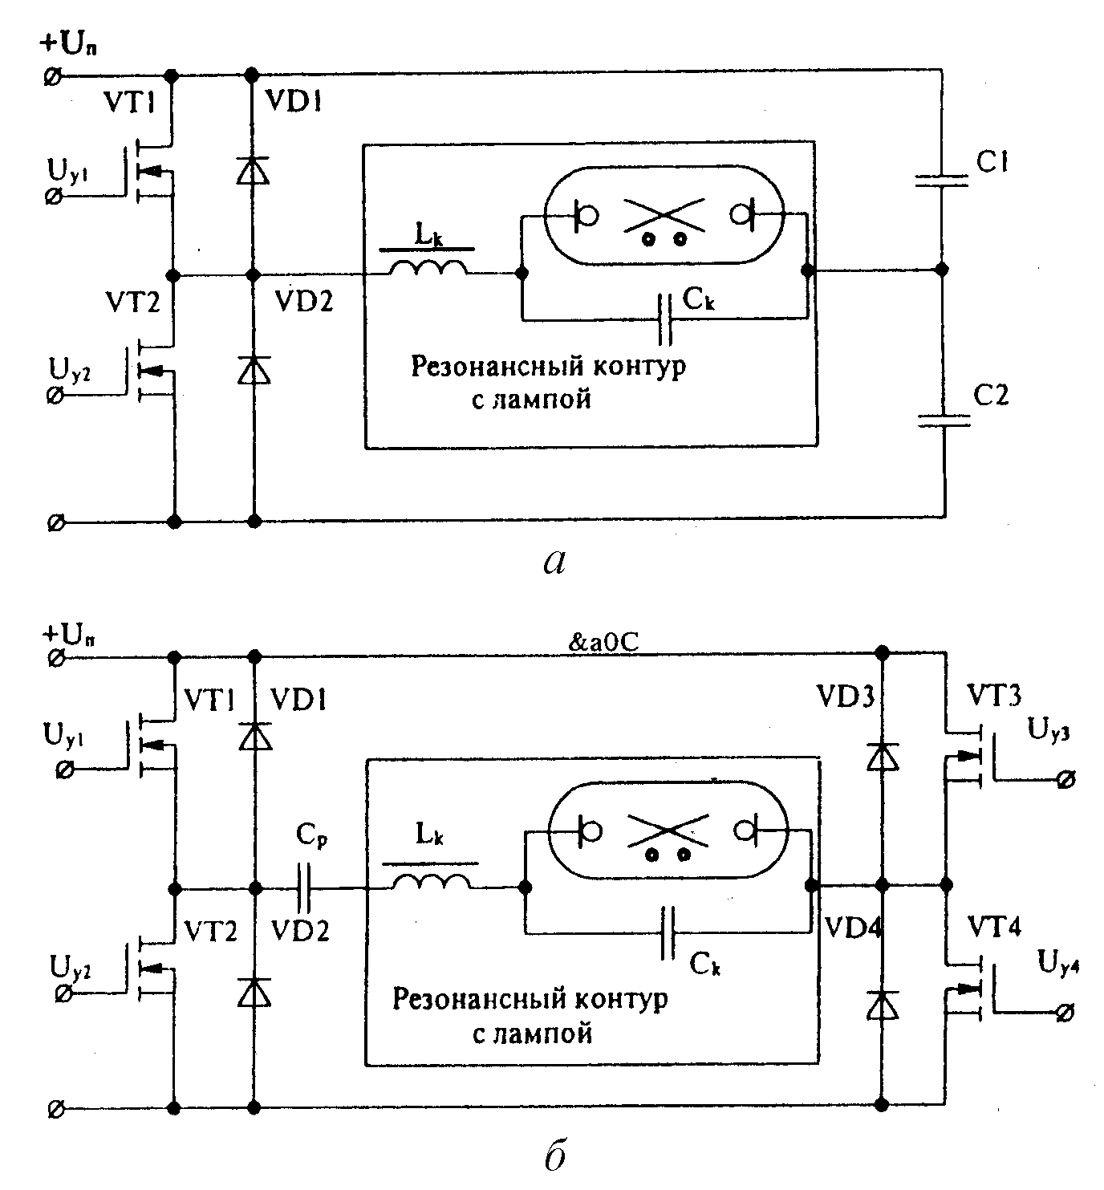
Рис.30. Полумостовая (а) и мостовая (б) схемы инвертора напряжения

Электронные ПРА для разрядных ламп имеют следующие преимущества по сравнению с электромагнитными ПРА: исключение пульсаций светового потока ламп и предотвращение возникновения стробоскопического эффекта; создание благоприятного режима зажигания ламп; повышение на 10÷20 % светового потока ламп; повышение на 20÷30 % срока службы ламп; отсутствие мигания ламп в пусковом режиме; уменьшение расхода электроэнергии за счет значительного сокращения суммарной потребляемой мощности; возможность регулирования светового потока ламп.

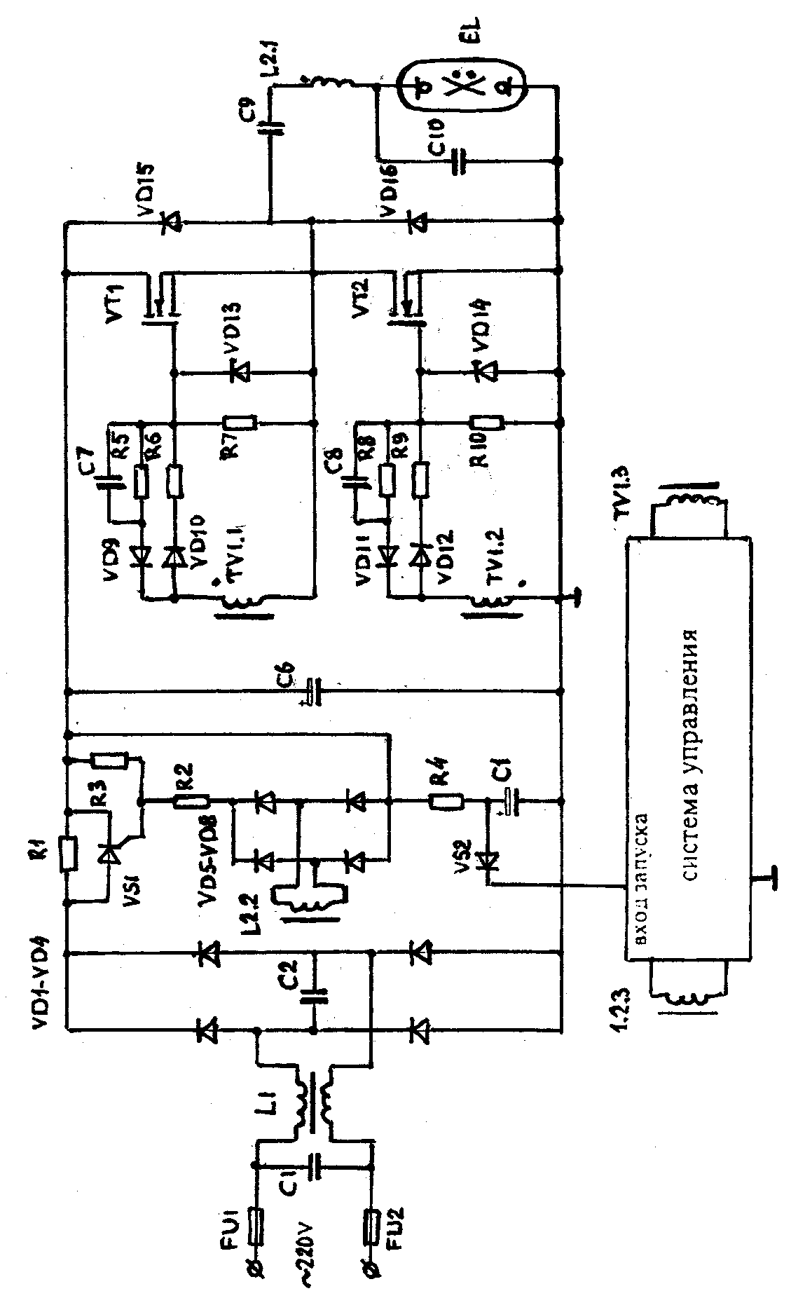 | Рис.31. Схема электронного ПРА для лампы ДРЛ-250

Большинство ЭПРА работают в диапазоне частот 25÷70 кГц. Целый ряд появившихся в последнее время новых источников света уже не могут работать в схемах с обычным ЭМПРА и рассчитаны на работу только с ЭПРА. Дополнительными преимуществами ЭПРА является возможность питания постоянным током (для аварийного освещения) и возможность регулирования светового потока. Учитывая изложенное, можно констатировать, что в перспективе энергосберегающая техника освещения должна базироваться на использовании ЭПРА.
Однако, на современном этапе целесообразность использования ЭПРА в отечественных светильниках связана с вопросами стоимости и окупаемости. Например, стоимость одной лампы типа КЛЛ с комплектом встроенного ЭПРА мощностью 20 Вт (почти эквивалентной по световому потоку ЛН мощностью 100 Вт) составляет от 5 до 30 долларов. Цены ЭПРА фирм «Motorola» и «Helvar» для ЛЛ мощностью 29÷36 Вт составляет около 30 долларов, а цена ЭМПРА для тех же ламп – не более 5 долларов.
В России, в настоящее время ЭПРА изготавливаются рядом предприятий: «СИТЭЛ» (Москва), «Элкомс» (Москва), «ЭЛиПС» (Москва), «ЭЛИЗ» (Фрязино), Ульяновским радиоламповым заводом и другими. Номинальные параметры и конструкции ЭПРА, выпускаемые отечественными и зарубежными фирмами, примерно одинаковы. Как правило, комплекты ЭПРА изготавливаются в «монолитном» исполнении (т.е. не подлежат вскрытию, разборке и сервисному обслуживанию), а их принципиальные схемы фирмами не раскрываются, часто защищены патентами на изобретения и полезные модели, и имеют определенные «ноу-хау».
Таким образом, анализ особенностей ВЧ электропитания ГРЛ ВД, позволяет выделить следующие основные достоинства ЭПРА: 1) экономия материалов наиболее существенна для ВЧ аппаратов с активной коррекцией формы потребляемого тока; 2) ЭПРА позволяет повысить стабильность работы ламп и снизить пульсации светового потока; 3) увеличивается срок службы ламп; 4) имеет место экономия электроэнергии, хотя и меньшая, чем при работе с ЛЛ, световая отдача которых существенно увеличивается при ВЧ питании; 5) снижение потребляемой мощности обусловлено в основном уменьшением потерь в ПРА и увеличением коэффициента мощности лампы (ЭПРА, работающие на частоте 20 ÷ 30 кГц, обладают, в среднем, на 50 ÷ 55 % меньшими потерями по сравнению с ЭМПРА); 6) возможность регулирования светового потока. Недостаток ЭПРА – более высокая, по сравнению с традиционными балластами, стоимость, которая постепенно будет уменьшаться по мере уменьшения цен на комплектующие и их повышение на медь, электротехническую сталь и энергоносители.

8. ИСПОЛЬЗОВАНИЕ РЕЗОНАНСНОГО ЭФФЕКТА
ДЛЯ ЗАЖИГАНИЯ И ПИТАНИЯ ГАЗОРАЗРЯДНЫХ ЛАМП

Широкое распространение в ЭМПРА, а в последнее время и в ЭПРА, получили резонансные схемы зажигания ГРЛ, включающие последовательные дроссель и конденсатор с резонансной частотой контура [формула (43)]. Рассмотрим некоторые патентные предложения, использующие резонансный эффект.
В осветительном устройстве (а. с. 1415474 СССР, НО5В 41/23, 07. 08. 1988), содержащем последовательно включенные ГРЛ, дроссель и конденсатор, для увеличения срока службы лампы и экономии активных материалов, отношение реактивного сопротивления конденсатора Xc к реактивному сопротивлению дросселя X_{L} – (М = Xc/ X_{L}) заключено в пределах М = 10 : 17, при отношении номинального напряжения на лампе U_{номл} к номинальному напряжению питающей сети U_{номс,} при частоте 50 Гц, равном (m = U_{номл}/ U_{номс}) = 0,2. При этом, увеличение m больше 0,2 приводит к нарушению работы лампы без токовых пауз и снижению стабильности ее работы. Так как лампа является нелинейным активным элементом, то поэтому в цепи возникают искажения в виде высших гармонических составляющих тока (3, 5, 7-я и т.д. гармоники). Наиболее активной, имеющей до 25 % содержания, является третья гармоника. При соотношении реактивных сопротивлений конденсатора и дросселя М < 9, третья гармоническая составляющая тока находится в противофазе с основной волной тока, что выражается в появлении токовых пауз. Предлагаемое соотношение М и m обеспечивает резонанс в цепи с подавлением нечетных гармоник.
В стабилизаторе для ГРЛ (заявка 1 – 251597 Япония, НО5В 41/42, опубл. 6.10.1989) работающей от сети переменного тока через балластный дроссель, с целью исключения погасания лампы во время достаточно глубокого регулирования, параллельно ей включается последовательная RC-цепь, причем конденсатор этой цепи образует с балластным дросселем резонансный контур, формирующий на лампе в момент перезажигания повышенное напряжение.
В ЭМ балласте для ЛЛ (пат. 5389857 США, НО5В 39/00, опубл. 14.02.1995) содержатся два дросселя и два конденсатора, образующих мост, одна диагональ которого включена в сеть, а к другой подключена лампа. В пусковом режиме на лампе развивается высокое напряжение благодаря резонансным явлениям в последовательных колебательных контурах, образованных плечами моста. Развитием данной схемы является каскадирование с умножителем напряжения.
Способ зажигания газоразрядной лампы с бесподогревными электродами (пат. 066 1911 ЕПВ, НО5В 41/04, опубл. 5.07.1995), подключенной через балластный дроссель, состоит в том, что в пусковом режиме параллельно лампе подключается конденсатор, образующий с балластным дросселем последовательный резонансный контур, а в рабочем режиме этот конденсатор отключается от лампы и подсоединяется к сети в качестве емкости компенсирующей коэффициент мощности с экономией электроэнергии. В одном из вариантов реализации способа конденсатор в пусковом режиме подключается к отводу балластного дросселя. В качестве переключателя может быть использовано биметаллическое реле.
Способ и реализующее его устройство для зажигания ГРЛ с бесподогревными электродами (пат. 5459377 США, НО5В 37/00, опубл. 17.10.1995), включенной в сеть переменного тока через балластный дроссель, основаны либо на возбуждении последовательного резонансного LC-контура, либо на перезарядке конденсатора через часть обмотки балластного дросселя. Устройство содержит ключ и конденсатор, причем с целью повышения коэффициента мощности конденсатор в рабочем режиме подключается параллельно сети.
Регулируемый ЭМПРА (пат. 5962988 США, G05F 1/00, опубл. 05.10.1999) для ГРЛ ВД содержит включенный последовательно с лампой колебательный LC – контур, резонансная частота которого несколько выше сетевой частоты. Это повышает стабильность тока лампы при колебаниях сетевого напряжения, увеличивает коэффициент мощности и обеспечивает возможность дискретного регулирования тока лампы путем изменения значения емкости балластного конденсатора (для этого несколько конденсаторов соединяются параллельно через ключи.).
Магнитный ПРА для ГРЛ ВД (пат. 6181078 США, НО5В 37/00, опубл. 30.01.2001) питаемой от сети переменного тока промышленной частоты для подавления высших гармоник в токе лампы, снижения потерь мощности и уменьшения радиопомех, выполнен таким образом, что последовательно с балластным дросселем включен конденсатор, причем отношение импедансов дросселя и конденсатора выбирается от 1:2 до 1:3.
ПРА для питания ГРЛ ВД сглаженным выпрямленным током от сети переменного тока (пат. 5309065 США, НО5В 37/00, опубл. 3.05.1994) содержит входной выпрямитель – удвоитель напряжения, выход которого подключен к лампе через сглаживающий дроссель. Для повышения надежности зажигания лампы ПРА имеет повышенное напряжение на конденсаторах выпрямителя и формирует на лампе поджигающие импульсы напряжения с амплитудой до 4÷7 кВ. Повышение напряжения на конденсаторах достигается подключением входного дросселя, образующего с указанными конденсаторами колебательный контур с резонансной частотой от 130 до 165 Гц. Поджиг осуществляется за счет резонанса 2 и 3 гармоник.
Электронный ПРА для зажигания и питания газоразрядной лампы (пат. 2197794 Россия, НО5В 41/292, опубл. 27.01.2003) током повышенной частоты от сети переменного тока НЧ, содержит сетевой фильтр, выпрямитель, полумостовой автоколебательный инвертер, нагруженный на лампу по резонансной схеме, для повышения надежности снабжен пороговыми элементами, таймером и ключом, закорачивающим обмотки токового трансформатора при появлении сигнала на выходе таймера.
9. ПРИМЕНЕНИЕ СВЕТОРЕГУЛЯТОРОВ
ДЛЯ ГАЗОРАЗРЯДНЫХ ЛАМП

Известны несколько различных систем светорегулирования ГРЛ: 1) ступенчатое, с исполььзованием балластных дросселей имеющих отводы, которые подключаются к сети посредством реле с уменьшением электрической мощности и светового потока лампы; 2) регулирование с использованием электронных балластных устройств, основанное на повышении частоты тока (до 10 ÷ 30 кГц) через цепи управления (например, для ЛЛ при снижении электрической мощности до 50 % световой поток снижается до 59 %); 3) регулирование с использованием понижающих трансформаторов – самый простой способ, причем лучше использовать ступенчатое переключение (наиболее пригодно для ламп типа ДНаТ и дает при этом глубину регулирования 100 ÷ 50 %); 4) регулирование на основе систем с электронными трансформаторами – является более эффективным по сравнению с предыдущими и основано на изменении формы питающего напряжения (разработано для ГРЛ ВД, причем мощность ламп можно регулировать, если они питаются через балласты индуктивного типа и не имеют в цепях питания балластных конденсаторов).
Для плавного регулирования яркости ГРЛ могут использоваться различные схемы на основе управляемых полупроводниковых приборов, например тиристоров, симисторов и транзисторов. Приведем некоторые патенты, предлагающие такие схемы.
Фирма Sherry Lishting (Англия) разработала (Light Jornal, 1998, № 5, С. 36) дроссельную схему регулирования силы света ГРЛ до 30 % от их номинального светового потока при обеспечении плавного перехода к пониженному свечению в течение 30 с, за счет варьирования рабочей частоты от 20 до 100 кГц.
Энергоэкономичный регулятор освещения (пат. 6046549 США, НО5В 37/00, опубл. 04.04.2000) путем регулирования тока разрядной лампы, работает по принципу «вольтодобавки» и включает понижающий трансформатор, первичная обмотка которого через контакт-реле подключена к сети, а вторичная – последовательно с ламповой нагрузкой. Полярность обмоток выбирается таким образом, что напряжение на вторичной обмотке находится в противофазе с напряжением сети. Обмотка реле подключена к выходу блока управления, вход которого связан с датчиком тока лампы.
Автоматический темнитель для ГРЛ (пат. 6124684 США, НО5В 37/02, опубл. 26.09.2000) выполнен на базе тиристорного регулятора мощности, причем для обеспечения нормального зажигания ГРЛ ВД, их включение происходит на полную мощность, а затем, по истечении интервала времени, достаточного для окончания переходных процессов зажигания, регулятор автоматически переводит лампу в заданный рабочий режим.
Регулируемая осветительная система (заявка 1045623 ЕПВ, НО5В 41/392, 41/18, опубл. 18.10.2000), выполняющая роль темнителя при регулировании тока разрядной лампы, включенной в сеть переменного тока через балластный электромагнитный дроссель, содержит 2 ключа, один из которых соединен последовательно с цепью балластный дроссель – лампа, а другой – параллельно этой цепи. В качестве ключей используют биполярные или полевые транзисторы.
Представляет интерес способ и устройство для двухуровневого регулирования яркости ГРЛ ВД (пат. 6031340 США, НО5В 37/02, опубл. 29.02.2000), обеспечивающие два режима работы лампы – дежурный (малая яркость) и рабочий (полная яркость). Аппарат содержит трансформатор с рассеянием и два балластных конденсатора, подключаемых к лампе через транзисторы, при этом ток лампы, а, соответственно, и ее яркость, регулируются путем переключения конденсаторов.
Энергоэкономичный способ регулирования мощности ГРЛ (пат. 5583423 США, G05F 1/44, опубл. 10.12.1996) предполагает включение последовательно с лампой управляемого ключа (например, в виде симметричного тиристора), зашунтированного батареей конденсаторов. Ключ отпирается в начале каждого полупериода сетевого напряжения (фаза отпирания 15 ÷ 40^{о}). Мощность нагрузки регулируется как изменением длительности открытого состояния ключа, так и величиной емкости батареи конденсаторов. Запирание тиристора осуществляется путем кратковременного (T~ 180 мкс) шунтирования его дополнительным импульсным ключом, соединенным последовательно с ним (ключи управляются программируемым мкропроцессором). Данный способ обеспечивает опережающий коэффициент мощности, улучшение гармонического состава тока, снижение уровня радиопомех и активных потерь мощности в регуляторе.
Система управления ЛЛ (заявка 2278023 Великобритания, НО5В 41/16, НО2М 3/08, опубл. 16.11.1994) содержит выпрямитель и диодно-емкостный умножитель, которые обеспечивают быстрое зажигание и питание постоянным током, величина которого регулируется с помощью симметричного тиристора или реле.
Регулятор яркости ЛЛ (пат. 280423 Чехия, НО5В 41/36, G05F 1/10, опубл. 17.01.1996), подключенной к сети переменного тока через балластный дроссель, содержит выпрямительный мост, вход которого подключен к стартерным зажимам ЛЛ, а выход – к силовому транзистору, причем управляющая часть выполнена на оптотранзисторе.
Регулируемый ПРА для ГРЛ (ЛЛ, ДРЛ, МГЛ, ДНаТ) содержит (заявка 2388973 Великобритания, Н05В 41/38, 41/34, 41/40, опубл. 26.11.2003) два параллельно соединенных балластных дросселя, последовательно с одним из которых включен тиристор.Управление тиристором позволяет изменять сопротивление балласта и светимость лампы.
В устройстве для питания источников света (пат. 2237388 Россия, Н05В 37/02, опубл. 27.09.2004) содержится два встречно соединенных тиристора, включенных через нагрузку к питающей сети.
Фирма Prolite Gesselshaft Lichttechnick (г. Меерсбург, Германия) совместно с профессором В. Хольцером разработала (Licht, 1998, № 12, С. 56-60) емкостный светорегулятор типа DIMMO, позволяющий ступенчато изменять в определенных пределах световой поток (яркость) у ЛН общего назначения до 200 Вт, у ГЛН, КЛЛ и ГРЛ, на корпусе которых обычно нанесено предупреждение о невозможности работы с темнителями (not dimmable – англ., nicht dimmbar – нем.), причем имеются в виду современные схемы электронных светорегуляторов (ЭСР). Схема ЭСР типа DIMMO весьма проста: с помощью одного, двух или нескольких специальных конденсаторов емкостью от 0,5 до 4 мкФ, подключенных параллельно лампе и изменяющих полное (кажущееся) сопротивление схемы, можно осуществить 1 – 4 ступени «темнения». У КЛЛ с ЭПРА световой поток может быть снижен в 2 раза. Регулятор DIMMO лишен недостатков ЭСР: не создает помех и примерно в 2 раза дешевле. При уличном освещении в ночное время, когда отсутствует интенсивное движение, возможно осуществление энергоэкономичного режима освещения, за счет уменьшения нормированного уровня освещенности. Также возможен вариант емкостного светорегулятора, принцип которого основан на подключении конденсаторов различной емкости последовательно с лампой (Светотехника, 1998, № 5, С. 38-39).
Емкостный светорегулятор типа DIMMO основан на подключении в цепь питания лампы конденсаторов, снижающих рабочее напряжение на лампе без потребления мощности. Конденсатор в цепи переменного тока, согласно закону Ома, не потребляя мощности, изменяет угол сдвига фаз между напряжением и током. В схеме двухступенчатого «темнителя» (рис. 32, а) имеется два контакта К1 и К2, а также одна емкость С1.
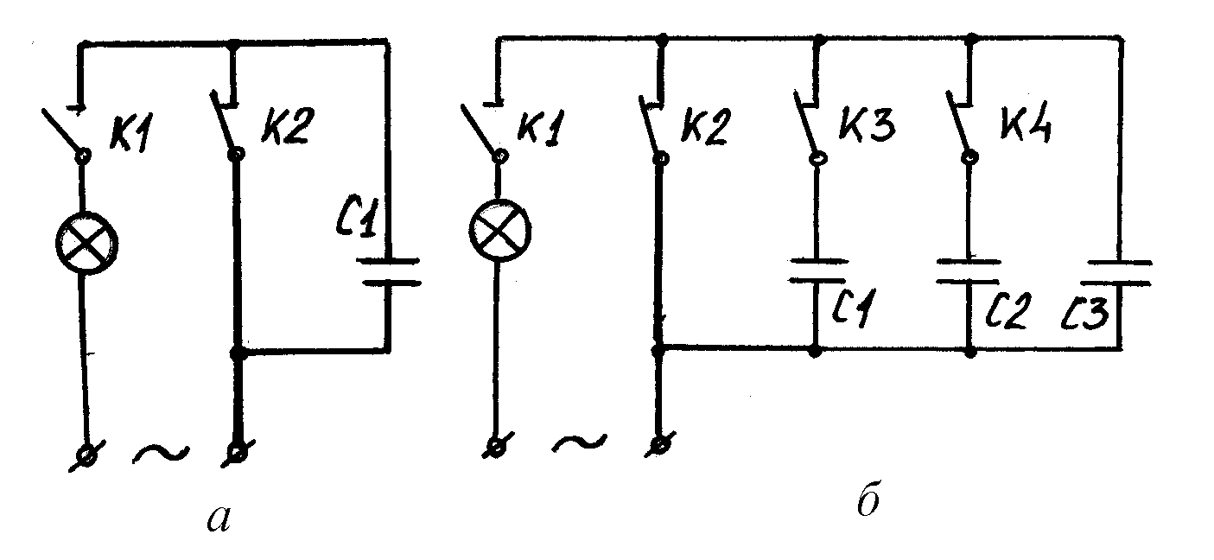
Рис.32. Принципиальные схемы светорегуляторов типа DIMMO

Контакт К1 отключает лампу от сети. Когда оба контакта К1 и К2 замкнуты, лампа подсоединена к сети, а параллельно включенный конденсатор С1 зашунтирован замкнутым контактом К2, при этом лампа L горит с максимальной яркостью. Когда контакт К1 замкнут, а К2 – разомкнут, то ток протекает через цепь L - К1 - С1. Благодаря последовательно подключенному конденсатору С1 полное (кажущееся) сопротивление цепи (Z) повышается, ток через лампу (J) уменьшается в соответствии с законом Ома: J = U/ Z. Варьируя емкость конденсатора С1, можно легко изменять полное сопротивление ламповой цепи и, вместе с ним, уровень светового потока лампы. Кажущееся сопротивление конденсатора определяется как: Х_{с}=1⋅10⁶/2π f С, где f – частота сетевого тока, Гц; С – емкость конденсатора, мкФ. Поэтому, чем меньше емкость конденсатора, тем больше его сопротивление X и наоборот. Конденсатор является реактивным сопротивлением, влияющим на фазовый сдвиг тока и напряжения. Кроме того, из-за подключения емкости ламповый ток снижается, так как полное сопротивление цепи повышается: , где R – активное сопротивление лампы; X_{c} - кажущееся сопротивление конденсатора. Расчет необходимой емкости конденсатора затруднен различными значениями сопротивлений тел накала ЛН в холодном и разогретом состоянии. Перед включением ЛН мощностью 100 Вт (230 В), ее сопротивление составляет всего несколько Ом, в номинальном режиме горения оно повышается до 530 Ом, а при уменьшении мощности в результате регулирования до 50 Вт сопротивление охлажденного тела накала падает до 430 Ом. При дальнейшем снижении мощности до 25 Вт внутреннее сопротивление спирали ЛН на 100 Вт составит уже 350 Ом, а световой поток снизится от максимума (1450 лм) не пропорционально. Поэтому необходима оптимальная «подгонка» требуемого значения емкости к параметрам ЛН.
В четырехступенчатом регуляторе (рис. 32, б) имеется четыре контакта (К1 – К4) и три конденсатора (С2 – С4). Важно, чтобы переход от выключенного состояния всегда осуществлялся сначала на максимальный уровень (т.к. это предпочтительный режим пользователя, а для КЛЛ с ЭПРА для зажигания из «холодного» состояния требуется максимально высокое напряжение). При этом сетевой контакт К1 открыт и отключает лампу о сети. Для того чтобы можно было обойтись минимальными значениями емкостей конденсаторов, они все на первой максимальной позиции должны быть подключены параллельно. Тогда отдельные емкости просуммируются и обеспечат прохождения большого тока. Если контакты К1 и К2 замкнуты, то лампа подключается непосредственно к сети. Во всех остальных режимах контакт К1 замкнут, а контакты К2, К3 и К4 в процессе регулирования последовательно открываются и отключают последовательно соединенные конденсаторы С2 – С4. При переключении одного режима на другой яркость лампы последовательно снижается примерно вдвое. Такая ступенчатая регулировка адаптирована к логарифмическому характеру изменения чувствительности глаза. Данный светорегулятор без дополнительных потерь снижает яркость КЛЛ с ЭПРА на 50 %, что делает этот энергосберегающий источник света еще более экономичным и повышат срок службы КЛЛ. Конденсаторные светорегуляторы являются емкостной нагрузкой в сети, и в определенной мере могут скомпенсировать реактивную мощность, обусловленную наличием в сетях электродвигателей или светильников с ЛЛ и индуктивными нескомпенсированными электромагнитными ПРА. Емкостные нагрузки способствуют повышению коэффициента мощности, что положительно оценивается энергоснабжающими предприятиями.
Емкостный ПРА для ГРЛ (заявка 19613096 ФРГ, НО5В 41/232, Вальтер Хольцер, опубл. 02. 10. 1997) с импульсным зажигающим устройством последовательного типа, содержит включенные последовательно с лампой балластный конденсатор и вторичную обмотку импульсного трансформатора, первичная обмотка которого через тиристор подключена к накопительному конденсатору. В варианте исполнения в качестве накопительного конденсатора использован балластный конденсатор.
В дешевом ПРА для КЛЛ (пат. 5949196 США, НО5В 37/00, опубл. 07.09.1999) предложено дискретное регулирование тока ламп путем подключения конденсаторов параллельно лампам или последовательно с ними, причем ПРА может быть ЭПРА или ЭМПРА.
Система управления осветительной установки с разрядными лампами (пат. 6114816 США, НО5В 37/02, опубл. 05.09.2000), например ДРЛ, МГЛ, ДНаТ, имеет дискретный двухступенчатый характер и осуществляется переключением балластных конденсаторов с помощью реле.
Регулируемый ПРА (пат. 6181082 США, НО5В 37/02, опубл. 30. 01.2001) для разрядной лампы содержит балластный дроссель и цепочку из двух последовательно соединенных конденсаторов, подключенную параллельно лампе, а один из конденсаторов зашунтирован электронным ключом – транзисторным или тиристорным.
Проводились исследования (Светотехника, 1989, № 9, С. 6-7) по регулированию яркости ламп ДРЛ при снижении напряжения и тока лампы в схемах фазового регулирования, причем стабильное горение лампы поддерживалось за счет дополнительной энергии, получаемой от трансформатора через токоограничивающие резистор, емкостной, индукционный и смешанный балласт. С использованием токоограничивающего конденсатора возможно глубокое регулирование излучения ламп ДРЛ.

10. ЭКОНОМИЯ ЭЛЕКТРОЭНЕРГИИ
В ОСВЕТИТЕЛЬНЫХ УСТАНОВКАХ
ПРИ КОМПЕНСАЦИИ РЕАКТИВНОЙ МОЩНОСТИ
Без учета нелинейных процессов в лампе индуктивное (X_{L} = 2πfL = ωL, где L - индуктивность, Гн) и емкостное (X_{c} = 1/2πfС = 1/ωС, где С – емкость, Ф) сопротивления цепи балласта зависят от частоты f переменного тока. С увеличением частоты значение X_{L} увеличивается, а X_{c} - уменьшается. Для емкостно-индуктивного балласта закон Ома в первом приближении примет вид:

(44)

Мгновенное значение мощности в цепи переменного тока определяется по выражению:

P = ui = UJcosφ - = UJcos(2ωt – φ); (45)

где φ – угол сдвига фаз между U и J:

Мощность имеет постоянную составляющую U Jcosφ и синусоидальную, угловая частота которой в 2 раза больше угловой частоты тока. В течение каждого периода имеются промежутки времени, когда мгновенные значения u и i имеют различное направление, и тогда мощность отрицательна, т.е. в эти промежутки времени энергия поступает не в цепь, а возвращается из цепи источнику питания. Такой возврат энергии возможен за счет того, что она запасается в магнитном и электрическом полях элементов схемы.
Активная мощность или среднее значение мощности за период (постоянная составляющая мощности) равна:
P = UJcosφ (46)

Электроосветительные установки можно характеризовать также полной их мощностью S, представляющей собой произведение действующих значений тока и напряжения, и которую можно получить при заданных U и J и при cosφ = 1. Мощности S и P имеют одинаковую размерность, однако единица измерения мощности P – ватт в применении к мощности S обозначается – В ⋅ А.
Отношение P к S называют коэффициентом мощности:

(P/S) = (U J cosφ) / UJ = cos φ . (47)
Реактивную мощность Q находят из соотношений:

.(48)
Реактивная мощность положительна при φ > 0 и отрицательна при φ < 0, причем единица мощности Ватт в применении к измерения Q называется Вар. Все мощности связаны между собой, например, если cosφ = 0,8 или tgφ = 0,75, то Q = 0,6S = 0,75 P. Реактивная мощность в основном соизмерима по величине с активной мощностью. При cosφ = 0,7 величина tgφ равна 1,021, т.е. реактивная мощность примерно равна активной, а при cosφ < 0,7 значение Q > P. Величина tgφ, называемая коэффициентом реактивной мощности, характеризует соотношение P и Q нагрузок в сети [30-33].
При наличии в цепи только индуктивности вектор тока отстает от вектора напряжения на 90º или π/2 и при этом мощность переменного тока будет изменяться с двойной частотой (рис. 33, а). Заштрихованные площади представляют собой энергию, которая за первую четверть периода будет передаваться из сети в катушку индуктивности, запасаясь в магнитном поле индуктивности, а за вторую четверть периода – обратно передаваться в сеть. Таким образом, будет происходить только обмен энергией между индуктивностью и сетью, а среднее значение мощности, поступившей в индуктивность за половину периода равно нулю. При наличии в цепи только емкости вектор тока опережает вектор напряжения на 90º или π/2, и в этом случае обмен между емкостью и сетью будет происходить с двойной частотой (рис. 33, б).
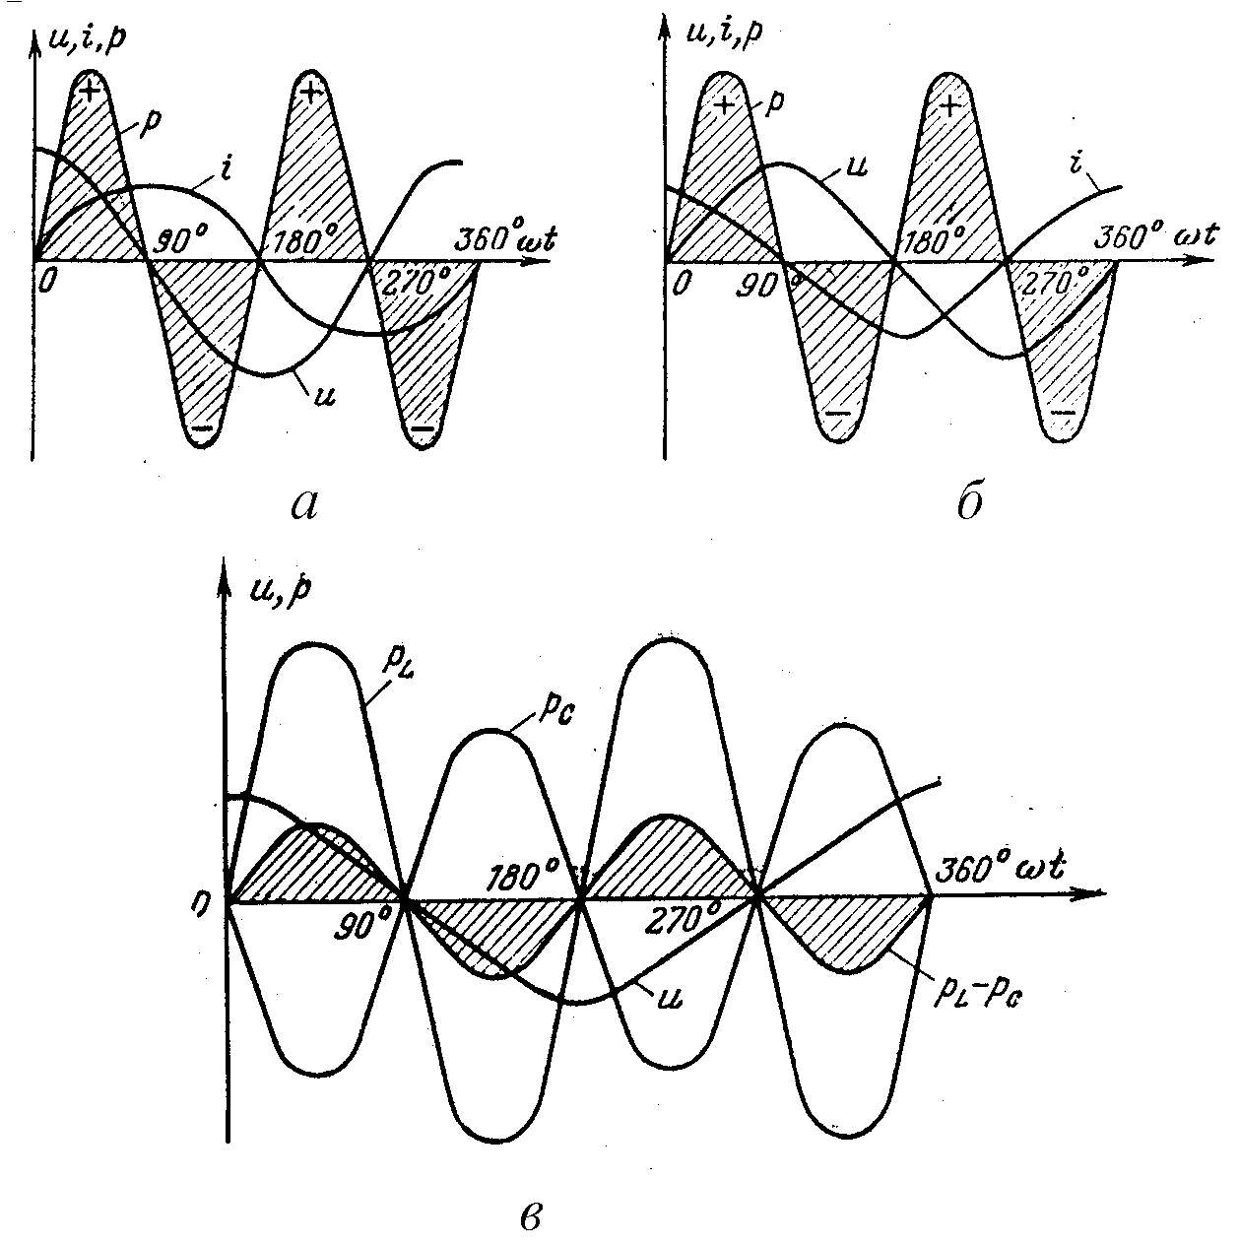
Рис.33. Кривые тока, напряжения и мощности при наличии в цепи:
а – индуктивности; б – емкости; в – последовательно включенных
индуктивного и емкостного сопротивлений
Если в цепи последовательно включены X_{L} и X_{c}, то мощность, запасенная в течение одной четверти периода в индуктивности, частично генерируется емкостью, а во второй четверти периода происходит обратное явление (рис. 33, в), т.е. между сетью и реактивными элементами имеет место непрерывный обмен энергией, в этом и проявляется действие «реактивной» мощности. В этом смысле понятия «активной» и «реактивной» энергии условны, так как в действительности можно говорить об одной электрической энергии.
При наличии в электрической цепи только активного сопротивления (например, ЛН), потребляемая мощность будет меняться каждый полупериод от нуля до максимальной величины и снова до нуля, но при этом она будет оставаться положительной, т.е. в данном случае потребление мощности всегда сопровождается потреблением энергии.
Средняя мощность, потребляемая в активном сопротивлении за период, не равна нулю, тогда как средняя мощность, потребляемая в индуктивности или в емкости равна нулю, поэтому под активной энергией или просто электрической энергией понимается энергия, потребляемая активным сопротивлением и равная: W_{а} = Pτ.
Понятие реактивная энергия W_{p} = Qτ введено по аналогии с активной, и, хотя Q за π/2 или π равна нулю, это понятие используют для целей учета, расчетов и составления балансов. Для учета W_{а} и W_{p} используют соответствующие счетчики и результаты их измерений условно принято обозначать, например термином реактивная энергия. При этом коэффициент мощности характеризует использование установленной мощности потребителя. Например, при полной загрузке током потребителя активная мощность, переданная ему при cosφ = 0,8, будет составлять 80 % мощности, которая могла бы быть ему передана при том же токе и cosφ = 1. Степень использования установленной мощности зависит от величины потребляемой электрическим приемником реактивной мощности. По отношению к Q применяются те же понятия, что и для P: генерация, потребление, передача, потери, компенсация, баланс, резерв, дефицит. Однако, P генерируется только генераторами электростанций, а Q наряду с P – там же, и также дополнительными источниками: емкостью воздушных и кабельных линий, синхронными двигателями, компенсаторами, батареями конденсаторов. Потребителями Q, как и P, являются все без исключения электроприемники переменного тока, но некоторые из них потребляют незначительную Q, например печи и котлы сопротивления, ЛН. Основными потребителями Q являются электроприводы (в первую очередь асинхронные двигатели), трансформаторы, дуговые электропечи, индукционные установки, электросварка, преобразовательные устройства и электроосветительные установки с газоразрядными лампами. С уменьшением cosφ резко увеличивается величина Q и при cosφ = 0,1, Q в 10 раз больше P. При принятом уровне активных потерь Δ P = 10 % при cosφ = 1, при изменении cosφ до 0,1 вся активная мощность расходуется на покрытие потерь мощности в сети, т.е. на холостой ход сети.
Таким образом, повышение cosφ или уменьшение потребления Q приводит к экономии электроэнергии, высвобождению мощности генераторов на электростанциях, к уменьшению загрузки понижающих подстанций передачей реактивной мощности, повышению напряжения и снижению его колебаний в сети, снижению сечений силовых кабелей.
Установки с газоразрядными лампами являются существенными потребителями реактивной мощности. Так как ГРЛ в основном обладают падающей ВАХ и для их включения необходим балласт, то напряжение зажигания (или сети) обычно в 1,5-2 раза превосходит рабочее напряжение и cosφ для ЛЛ составляет 0,5. Потребляемая реактивная мощность при cosφ = 0,5 в 1,73 раза больше P. Например, для ламп типа ДРЛ с дросселем cos φ = 0,57 и Q, для установок с такими лампами без учета компенсации, достаточно велика. Встроенные конденсаторы для индивидуальной компенсации Q повышают cosφ до 0,92-0,95. Для ГРЛ среднее удельное потребление Q при номинальной нагрузке достигает 140-170 кВар/100 кВт. Возможна поперечная компенсация, когда конденсаторы подключают параллельно нагрузке, и продольная – при последовательном подключении конденсатора.
Емкость конденсаторной батареи для трехфазной сети при поперечной компенсации и при соединении конденсаторов в треугольник равна (мкФ):

C = Q ⋅ 10⁹/2πfU²_{ном}; (49)

где U_{ном} - номинальное напряжение конденсаторов, В.
Продольная компенсация осуществляется последовательным включением конденсаторов, которые компенсируют часть индуктивного сопротивления цепи.
Так как в трехфазных осветительных сетях переменного тока, с использованием ЛЛ и ГРЛ ВД, оснащенных ЭМПРА, наблюдаются значительные перегрузки нейтрали током и, в частности, токами 3-ей гармоники, составляющими 25÷64 % от основного тока, который находится в пределах 75÷157 % от значения тока в фазе, то возможна компенсация посредством использования двух понижающих трансформаторов для питания ЛЛ. При этом, у этих трансформаторов все три фазы должны быть включены попарно в противофазе. В такой схеме электропитания параллельно прокладываются две трехфазные линии и одна общая для обеих линий нейтраль, т.е. по существу образуется 6-фазная система питания.

11. ИСПОЛЬЗОВАНИЕ СИСТЕМ АВТОМАТИЗИРОВАННОГО УПРАВЛЕНИЯ ОСВЕЩЕНИЕМ

Расход электроэнергии на цели освещения может быть заметно снижен достижением оптимальной работы осветительной установки (ОУ) в каждый момент времени. Очевидно, что осуществить это возможно только применяя электронные автоматические системы управления освещением (СУО). Типичными функциями СУО являются [26]:
1. Точное поддержание искусственной освещенности в помещении на заданном уровне. Достигается это введением в СУО фотоэлемента, находящегося внутри помещения и контролирующего создаваемую ОУ освещенность. Эта функция позволяет экономить энергию за счет «отсечки» так называемого «излишка освещенности». Например, если заданная минимальная освещенность составляет 500 лк, то при перенапряжениях в сети или установке новых ламп она может превышать это значение. «Излишек» в освещенности не создает дополнительных удобств пользователям освещения, однако на его создание затрачивается от 15 до 25 % электроэнергии. Следовательно, только уменьшением светового потока ламп при перенапряжениях или в начале их срока службы можно достигнуть экономии электроэнергии до 25 %.
2. Учет естественной освещенности в помещении. Несмотря на наличие в подавляющем большинстве помещений естественного освещения (ЕО) в светлое время суток, мощность ОУ рассчитывается и эксплуатируется без его учета. Если поддерживать освещенность, создаваемую совместно ОУ и ЕО, на заданном уровне, то можно еще больше снизить мощность ОУ в каждый момент времени. В определенное время года и часы суток возможно даже использование одного ЕО. Эта функция может осуществляться тем же фотоэлементом, что и в предыдущем случае, при условии, что он отслеживает полную освещенность, при этом экономия энергии может составлять 20÷40 %.
3. Учет времени суток и дня недели. Дополнительная экономия энергии в освещении может быть достигнута отключением ОУ в определенные часы суток, а также в выходные и праздничные дни. Эта мера позволяет эффективно бороться с забывчивостью людей, не отключающих освещение на рабочих местах перед своим уходом. Для ее реализации СУО должна быть оборудована собственными часами реального времени.
4. Учет присутствия людей в помещениях. При оборудовании СУО датчиком присутствия можно включать и отключать (или регулировать «темнением») ОУ в зависимости от того, есть ли люди в данном помещении. Эта функция позволяет расходовать энергию наиболее оптимально, однако ее применение оправдано не для всех помещений, технологических процессов и может сокращать срок службы осветительного оборудования. Получаемая за счет отключения ОУ по сигналам таймера и датчиков присутствия экономия электроэнергии может составлять 10÷25 %.
5. Методами непосредственного управления ОУ является дискретное включение – отключение всех или части светильников по командам управляющих сигналов, а также ступенчатое или плавное снижение мощности освещения в зависимости от этих сигналов. При этом СУО можно разделить на 3 класса: для светильника, для помещения и для здания. Большинство фирм – производителей СУО светильников изготавливают эти системы в виде отдельных блоков, которые могут быть встроены в светильники различных типов (например, системы Trios Luxsense размером 19 * 25 мм с гибкими выводами подключается к регулировочным входам ЭПРА и экономит 25÷35 % энергии). Возможно применение объединенного централизованного блока ЭПРА, который двухпроводной линией и с помощью штекерных соединений, подключен к каждому из группы светильников с ЛЛ, что позволяет снизить расходы на монтаж электросети осветительных установок на 20÷40 % по сравнению со стандартными решениями, когда ПРА встроен в каждый светильник.

12. СХЕМЫ ВКЛЮЧЕНИЯ И ОСОБЕННОСТИ РАБОТЫ
ГАЗОРАЗРЯДНЫХ ЛАМП НА ПОСТОЯННОМ ТОКЕ

Известно [34], что при работе стандартных переменного тока ламп на постоянном токе, электрод, являющийся анодом, сильно перегревается, поэтому желательно применять специальные лампы, с “усиленной” конструкцией анодов. На практике оба электрода делают одинаковой конструкции, так как изготовление различных электродов неудобно ни с производственной, ни с эксплуатационных точек зрения. Иногда предлагают схемы с периодической заменой полярности электродов лампы при эксплуатации. При работе ламп на постоянном токе или при наличии высокой доли постоянной составляющей, наблюдается явление катафореза (особенно заметное для длинных ЛЛ и менее заметное для коротких горелок ламп типа ДРЛ), в результате которого анодный конец лампы через некоторое время обедняется ртутью настолько, что начинает падать яркость свечения лампы. После нескольких десятков или сотен часов горения достигается стационарное состояние, но при этом световой поток лампы может снижаться почти вдвое. Для устранения этого явления лампу необходимо периодически переплюсовывать.
Таким образом, при питании ламп ЛЛ и ДРЛ постоянным током полярность электродов остаётся неизменной, поэтому электроды ламп работают в неодинаковом режиме, причем электрод, являющийся анодом, перегревается и для сохранения необходимого срока службы лампы приходится в процессе эксплуатации производить периодическую смену полярности, с тем, чтобы износ электродов происходил равномерно. Кроме того, работа ламп ДРЛ на постоянном токе с появлением катафореза, приводит к тому, что положительные ионы ртути под действием электрического поля перемещаются к катоду, в результате чего анодный конец лампы обедняется ртутью. У катода положительные ионы ртути нейтрализуются, превращаясь в атомы ртути, и излишняя ртуть конденсируется на стенках труб, причём её концентрация у анода и катода получается различной. Яркость свечения лампы(горелки) уменьшается и световой поток может снизится вдвое. Явление катафореза возрастает с увеличением тока и длины лампы и уменьшается при понижении давления инертного газа, повышении давления паров ртути и увеличении диаметра трубки.
При использовании в цепи постоянного тока стандартных ЛЛ и ДРЛ для сохранения их светового потока на уровне, которой они имели при питании на переменном токе, рабочий ток лампы должен быть уменьшен на 10÷20 %, по сравнению с действующим значением тока при её работе на переменном напряжении. Также несколько изменяется требования к обеспечению определённого уровня напряжения холостого хода ПРА при зажигании лампы на постоянном токе, в отличие от переменного тока. При использовании постоянного тока для образования зажигающего импульса и стабилизации разряда необходимо учитывать, что в дросселе протекает постоянный по времени ток и его сопротивление определяется только его активным сопротивлением. Необходимо также учитывать, что напряжение зажигания лампы на постоянном токе выше напряжения зажигания лампы на переменном токе. Это объясняется тем, что электрическое поле на участках “электрод-стенка” и между электродами неоднородное. Стандартные лампы, для уменьшения напряжения питания, могут включать до выпрямителя ёмкостный балласт (конденсатор), а после выпрямителя – дроссель. В таких схемах напряжение сети может быть примерно в 1,5÷2 раза выше рабочего напряжения ламп. При питании лампы через выпрямитель от сети переменного тока представляется целесообразным балласт устанавливать на стороне переменного тока и применять для этого дроссель или трансформатор с рассеянием. Во всех случаях необходимо предусматривать возможность переполюсовки лампы через определённый промежуток времени [10, 13].
Рассмотрим некоторые исследования и патентные предложения по организации питания ГРЛ постоянным током, которые являются достаточно противоречивыми.
Схема питания ЛЛ постоянным током меняющейся полярности (Энергетика, Болгария, 1981, 32. №9, С.21-23) содержит удвоитель напряжения, а балластом служит ЛН. К выходу удвоителя последовательно с одним электродом лампы включен зарядный конденсатор, шунтированный резистором. Выводы второго электрода замкнуты, и электрод работает без подогрева. В один полупериод лампа питается выпрямленным напряжением от сети, в другой – током разряда конденсатора, который имеет противоположную полярность, что уменьшает появление катафореза. При изменении ёмкости зарядного конденсатора от 0 до 132 мкФ для ЛЛ мощностью 40 Вт светоотдача увеличивается с 31,6 до 41,6 лм/Вт.
Балластное устройство постоянного тока для ЛЛ (пат. 4463285 США, НО5В 37/00, опубл. 31.07.1984) содержит диодно-конденсаторный удвоитель напряжения, вход которого подключен к сети переменного тока, а выход – через балласт к лампе.
В ПРА для ЛЛ, содержащем мостовой выпрямитель с конденсатором на входе и дроссель на стороне выпрямленного напряжения, наблюдаются (Светотехника, 1988, №8, С. 21-22) снижение потерь мощности и повышается на 10-12% светоотдача от лампы. Эта схема рассматривается ниже применительно к лампам типа ДРЛ.
При питании ЛЛ через индуктивный балласт с последующим выпрямлением переменного тока, т.е. пульсирующим током одного направления, происходит (Electric Praktic, 1989, №1, С. 6-7) постепенное увеличение потребляемой мощности, снижение светоотдачи, повышается распыление катода, наблюдается катафорез и срок службы лампы уменьшается на 30 %.
Использование удвоителей напряжения для зажигания разряда возможно в схемах включения ламп со стартером тлеющего разряда и в схемах быстрого зажигания (например для ламп типа ДРЛ). Такие схемы часто являются предметом рационализаторских предложений (Svetotechnic, Чехословакия, 1986, №1, С. 15-16), а в последнее время и коммерческого интереса. Необходимо учитывать, что подобные схемы имеют и целый ряд недостатков.
В схеме ПРА для питания ЛЛ от сети переменного тока через выпрямитель (заявка 3323930 ФРГ, Н05В 41/232) зажигание разряда производится от умножителя напряжения.
В ПРА для ЛЛ (заявка 2560730 Франция, Н05В 41/23 опубл. 06.09.1985) входит умножитель напряжения, вырабатывающий в режиме холостого хода напряжение, достаточное для зажигания лампы, а в качестве балласта используется резистор и конденсатор.
Схема для эксплуатации ЛЛ (заявка 3603084 ФРГ, Н05В 41/232 опубл. 06.08.1987) содержит диод 1 (рис. 34, а), включенный параллельно лампе 2, входной балластный конденсатор 3, включенный последовательно с замкнутым контуром 4, образованным диодом 1 и лампой 2.

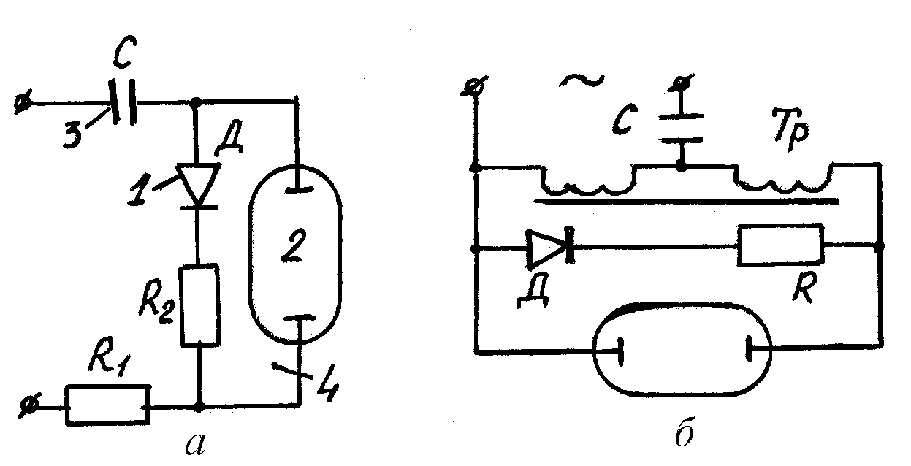
Рис.34. Схема для эксплуатации ЛЛ (а) и пускатель ГРЛ с постоянной составляющей (б)

Пускатель ГРЛ (заявка 5114490 Япония, Н05В 41/22 опубл. 07.05.1993), включенный в сеть переменного тока через повышающий трансформатор с рассеянием и балластный конденсатор, для более эффективного зажигания лампы дополнительно содержит (рис. 34, б) включенную параллельно лампе цепочку из последовательно соединённых резистора и диода. В результате повышенное напряжение на лампе в пусковом режиме обеспечивается наложением на переменное выходное напряжение трансформатора с рассеянием постоянной составляющей, равной амплитудному значению этого напряжения.
В устройстве для поджига и питания ГРЛ (а. с. 1399900 СССР, Н05В 41/29 опубл. 23.07.1986) применена схема удвоения напряжения на двух мостовых выпрямителях, что обеспечивает необходимое напряжение холостого хода, равное удвоенному амплитудному напряжению сети, которое прикладывается к лампе и она зажигается. После этого срабатывает токовое реле, отключая одну ветвь удвоителя напряжения.
В схемах включения ГРЛ в начальной фазе рабочего цикла должен обеспечиваться высокий уровень напряжения для создания пробоя, и затем в процессе работы напряжение должно быть уменьшено. Для получения высокого напряжения используют умножители, соединённые последовательно или параллельно, однако при обеспечении уровня напряжения холостого хода не удаётся достичь полного использования последних ступеней умножителя в рабочих режимах. Имеются предложения (а. с. 237505 ЧССР, Н05В 41/29 опубл. 15.12.1986) по использованию умножителя на четырех диодах и четырех конденсаторах, вход которого подсоединён к источнику постоянного напряжения, а к выходу данного умножителя подключен последовательный умножитель напряжения, причем количество ступеней выбирается в зависимости от нагрузки. Последовательный умножитель при нагрузке является проходным, так что лампа питается после зажигания от первого умножителя. Лампа подключена к выходу источника постоянного напряжения через дроссель, параллельно которому включен конденсатор. Данный источник характеризуется переменным внутренним сопротивлением, которое резко снижается при разгорании лампы.
Для ГРЛ, имеющих повышенное напряжение зажигания (например, в конце срока службы, в зимний период при наружном освещении) или при пониженном напряжении сети, предлагается (пат. 4723096 США, НО2М 1/14, опубл. 02.02.1988) использование умножителя напряжения, к диодному входу которого подключена батарея конденсаторов, а его конденсаторный вход, через токостабилизирующий балласт, соединён с лампой. В пусковом режиме схема обеспечивает повышенное напряжение холостого хода, а в рабочем режиме напряжение на умножителе падает до значения меньшего напряжения на лампе и ток лампы формируется в контуре: батарея конденсаторов – диод в плече моста умножителя – токостабилизирующий балласт.
Схема питания (заявка 2615883 Франция, Н05В 41/16 опубл. 25.11.1988) газоразрядной лампы 1(рис. 35) от электрической сети переменного напряжения, имеющей, по меньшей мере, по два электрода 2 и 3. При этом, первый подвод 4 сети подключен к электроду 2 лампы 1 через конденсатор 5 и последовательный резистор 6, а второй подвод 7 сети соединён с общим проводом включённых встречно диодов 8 и 9. Выходной конец диода 8 соединён, через второй резистор 10, с электродом 3 лампы 1 и, через конденсатор 11 к месту соединения первого подвода 4 к конденсатору 5. Выходной конец диода 9 подключен между конденсатором 5 и резистором 6. Направление проводимости диодов 8 и 9 противоположны. Вместо активных резисторов балласта 6 и 10 может использоваться реактивный балласт (дроссель или конденсатор) до выпрямителя. По сути, предлагается полумостовая схема с удвоением напряжения с конденсаторами относительно большой ёмкости.
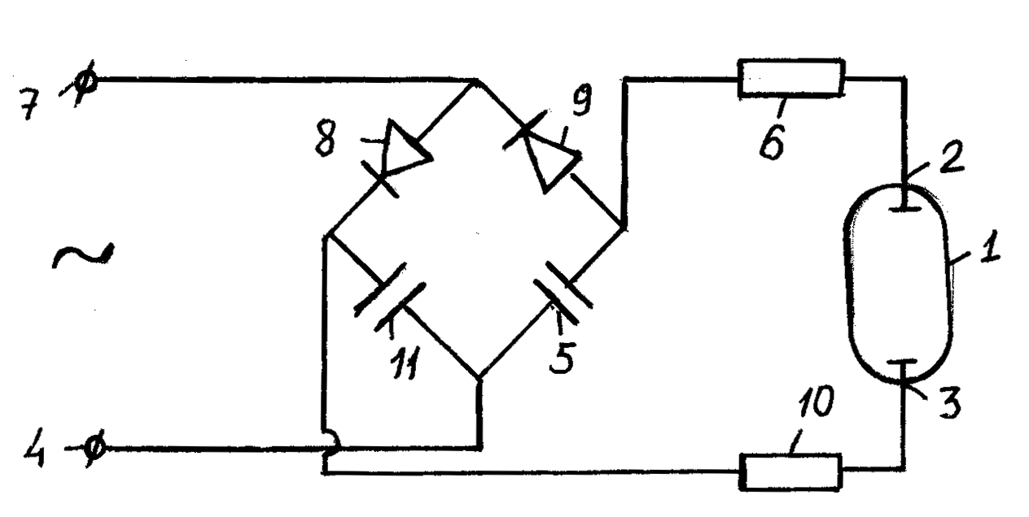
Рис.35. Схема питания газоразрядной лампы

Схема экономного питания ртутных ЛЛ и мощных ЛН (пат. 4972123 США, НО5В 41/16, опубл. 20.11.1990) содержит (рис. 36, а) параллельно соединённые электролитический конденсатор С и диод Д, а также соединительные проводники.
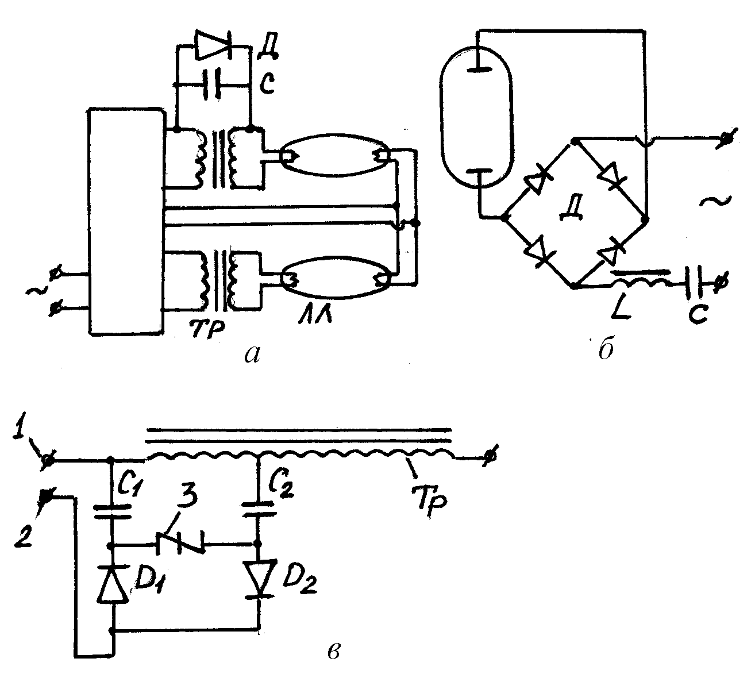
Рис.36. Схемы экономного питания ЛЛ и ЛН (а), бестрансформаторного ограничителя переменного тока для питания ламп (б) и устройства для поджига ГРЛ (в)
Известен безтрансформаторный ограничитель переменного тока для питания ламп (пат. 4929871 США, НО5В 41/16, опубл. 29.05.1990) состоящий из мостового выпрямителя на четырёх диодах (рис. 36, б), диагональ переменного тока которого подключена к питающей сети через конденсатор (с ёмкостью пропорциональной току нагрузки), а лампа – к диагонали постоянного тока выпрямителя, причём для уменьшения пульсаций света последовательно с конденсатором включен индуктивный дроссель.
В устройстве для поджига ГРЛ (заявка 2608886 Франция, Н05В 41/231 опубл. 24.06.1988) имеющем конденсатор С1 (рис. 36, в) и диод D1, соединённые последовательно между клеммами питания 1 и 2, коммутатор для порогового напряжения поджига 3 и импульсный трансформатор Тр, первичная обмотка 4 которого включена в цепь с конденсатором С1 и коммутатором 3, кроме того, предусмотрен конденсатор С2 и диод D2, соединённые последовательно между клеммами 1 и 2. Диод D2 включен в направлении, противоположном направлению проводимости диода D1. Конденсатор С2, также входит в указанную цепь, а коммутатор 3 подключен между конденсаторами С1 и С2, и имеет порог напряжения поджига между пиковым напряжением сети питания и удвоенным пиковым напряжением.
Полупроводниковое устройство для поджига ЛЛ (заявка 2616613 Франция, Н05В 41/14, НО1J 7/32, опубл. 16.12.1988), за счёт термоионного пробоя обеспечивающего мгновенный поджиг без мигания и состоящее из двух диодов, включенных встречно (рис 37, а). При этом диоды, под воздействием переменного напряжения сети и напряжения, создаваемого балластной нагрузкой, являются проводящими от момента включения напряжения, до некоторого напряжения, и непроводящими при другом напряжении, после запуска ЛЛ.
Быстродействующее пусковое устройство для ЛЛ (заявка 2612724, Франция, Н05В 41/16, НО1J 61/72, опубл. 23.09.1988) выполнено (рис. 37, б) с диодом и двумя электролитическими конденсаторами и работает за счёт разряда среднего напряжения, дополненного гармониками высших порядков, что повышает срок службы ламп. При этом лампа работает на переменном токе с индуктивным балластом и небольшой постоянной составляющей в период зажигания. В пусковом режиме за каждый полупериод ток проходит через диод, шунтирующий электроды лампы. При этом шунтирование диодом приводит к уменьшению бросков тока. В рабочем режиме ток перераспределяется и будет проходить через лампу. Шунтирование электродов диодом приводит к уменьшению температуры катодного пятна в момент зажигания и снижению полного сопротивления цепи. Подобные схемы шунтирования электродов предварительного подогрева ЛЛ диодами позволяют уменьшать падение напряжения на активном сопротивлении электродов и, таким образом, увеличивать к. п. д. ПРА. Рассматриваемые М. И. Фугенфировым [34] аналогичные схемы включения ЛЛ с применением полупроводниковых элементов, могут также использоваться и для ламп типа ДРЛ, с учётом их специфики, например в схеме индуктивно-ёмкостного балласта с постоянной составляющей (рис. 37, в), причём балластный конденсатор расположен в цепи переменного тока. В схеме (рис. 37, г) при зарядке конденсатора С через диод Д напряжение на нём увеличивается до тех пор, пока не достигнет величины напряжения пробоя. При горящей лампе напряжение на конденсаторе равно напряжению на лампе и недостаточно для его зарядки, поэтому подача зажигающих импульсов автоматически прекращается.
Схема питания ГРЛ на постоянном токе (а. с. 1272522 СССР, Н05В 41/23, опубл. 03.07.1984) обеспечивает получение повышенного пускового напряжения на лампе 1 (рис 38, а), которое автоматически формируется на холостом ходу, благодаря заряду конденсатора 2 до амплитудного значения напряжения сети. После зажигания лампы 1 на неё поступают выпрямленные импульсы тока, вызванные перезарядом балластного конденсатора 3. После окончания очередного импульса, в момент времени, когда напряжение сети превысит напряжение стабилизации одного из стабилитронов 4 или 5, начинает протекать дежурный ток, величина которого определяется резисторами 6 и 7, и выбирается достаточным для исключения погасания лампы.

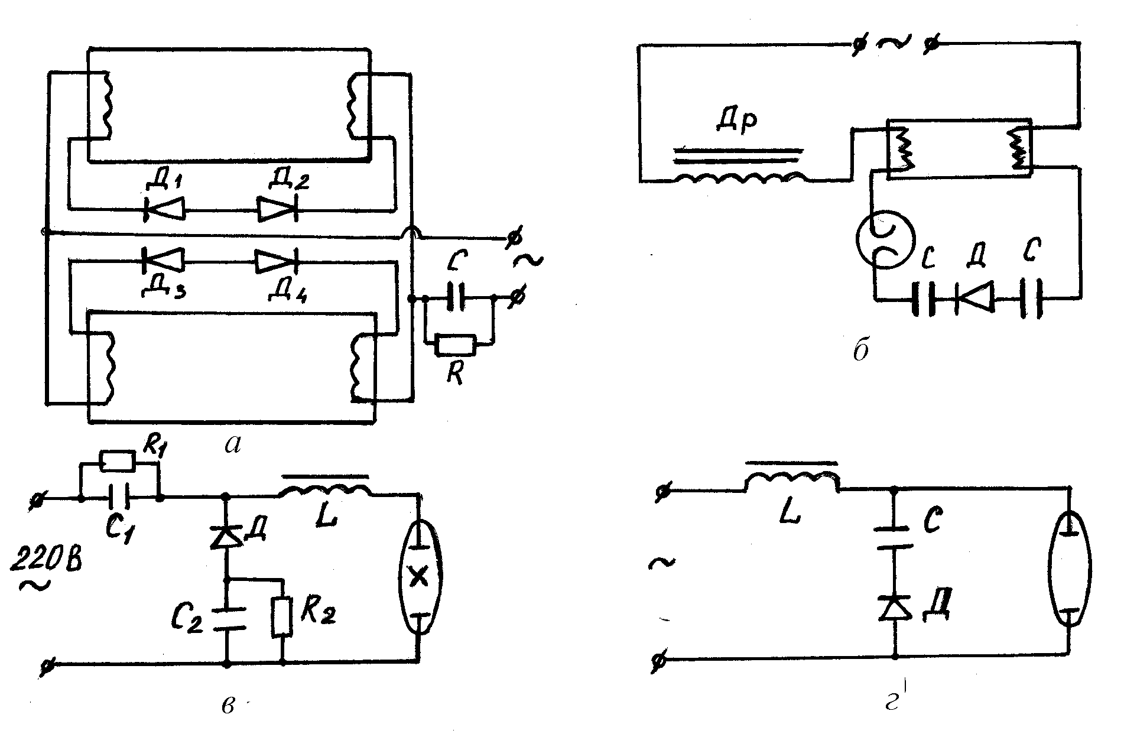
Рис.37. Устройства для поджига ламп ЛЛ (а,б) и ДРЛ (в,г)

В устройстве для зажигания ГРЛ ВД (а. с. 1297262 СССР, Н05В 41/23, опубл. 04.12.1984) для повышения надёжности в схему вводят дроссель 1 (рис. 38, б), импульсный трансформатор 2, делитель напряжения 3, пороговый элемент 4, тиристор 5, конденсаторы 6 и 7, и диоды 8-10. В момент отпирания тиристора 5, конденсатор 7 разряжается через первичную обмотку 11 импульсного трансформатора 2. При этом во вторичной обмотке 12 генерируется импульс высокого напряжения, осуществляющий пробой лампы 13. За счёт небольшой ёмкости конденсатора 6 улучшается форма тока лампы.
Схема зажигания ГРЛ с холодными электродами (а. с. 237574 ЧССР, Н05В 41/16, опубл. 15.01.1987) содержит балластный дроссель 1 (рис. 38, в), конденсаторы 2 и 3, и две параллельные ветви 4, образованные диодом 5 и конденсатором 6, а также диодом 7 и конденсатором 8, причём диоды 5 и 7 включены встречно друг другу. Между точкой соединения диода и конденсатора каждой ветви включены дополнительные диоды. Анод основного диода 7 соединён с катодом дополнительного диода 9, а анод диода 9 подключен к точке соединения дросселя 1 и конденсатора 3. Катод диода 5 соединён с анодом диода 10, катод которого присоединён к обкладке конденсатора 2. В пусковом режиме ток протекает в течение положительного полупериода через диод 5, конденсатор 6 и конденсатор 3, диод 9, конденсатор 8, а в отрицательный полупериод, соответственно, через – 7, 8, 2, 10 и 6. При этом конденсаторы заряжаются до амплитудного напряжения сети и к лампе 11 прикладывается повышенное напряжение холостого хода, которое её зажигает.

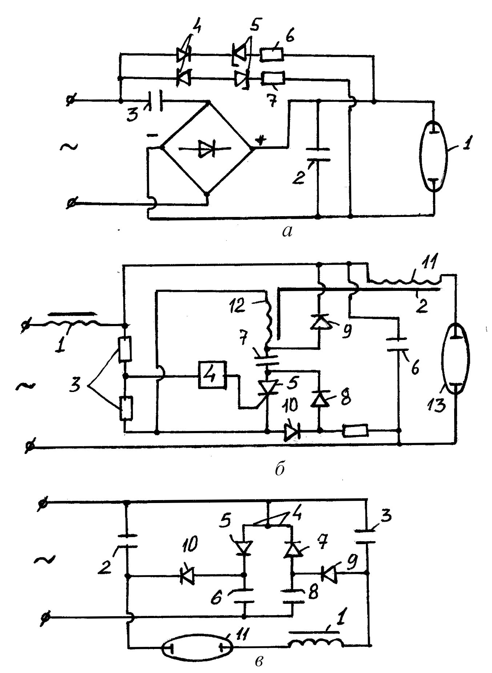
Рис.38. Схемы для зажигания и питания ГРЛ

В ЭМПРА для питания ГРЛ от сети переменного тока (заявка 1-209698, Япония, Н05В 41/234, опубл. 23.08.1989), содержащем балластный дроссель, последовательно с ним включенную цепочку, состоящаю из соединённых параллельно диода и резистора, имеющего сопротивление 2÷10 Ом. Применение такой цепочки в балластной цепи обеспечивает небольшую асимметрию между полуволнами тока различного напряжения с образованием постоянной составляющей тока через лампу, при этом световой ток имеет последовательно чередующиеся максимумы с различной интенсивностью, отличающиеся на несколько процентов. По мнению авторов, применение такой цепочки, которая потребляет мощность порядка 1÷5 Вт, позволяет избавиться от перепадов интенсивности излучения лампы в течение всего её срока службы.
Устройство для питания трёхэлектродных газоразрядных трубок (а с. 263522 Чехия, Н05В 41/14, опубл. 15.01.1990) представляет собой два включенных последовательно диодно-ёмкостных удвоителя напряжения питающей сети, причём один из электродов трубок подключен к точке, являющейся общей для удвоителей и питающей сети, а два других электрода – к соответствующим выходным выводам удвоителей напряжения. Утверждается, что такое исполнение обеспечивает повышенную стабильность горения разряда.
В бестрансформаторном ограничителе переменного тока (пат. 4929871 США, НО5В 39/09, 41/16, опубл. 29.05.1990) предлагается при питании более низковольтных ЛН и ЛЛ постоянного тока от сети переменного тока с возможными перенапряжениями использовать для ограничения тока, вместо согласующих трансформаторов, цепи, состоящие из мостового выпрямителя на четырёх диодах, диагональ переменного тока которого через конденсатор подключена к питающей сети, а нагрузка подключена к диагонали постоянного тока. При этом, чем больше ток нагрузки, тем больше должна быть величина ёмкости конденсатора. При питании ЛЛ, для уменьшения пульсаций светового потока рекомендуется последовательно с конденсатором включать индуктивный дроссель. При соответствующем выборе величин ёмкости конденсатора и индуктивности дросселя коэффициент мощности схемы при таком ограничении тока может быть равен единице.
Электронный балласт для ГРЛ (пат. 4952844 США, НО5В 37/00, опубл. 28.08.1990) содержит мостовой выпрямитель, входная диагональ которого через балластный конденсатор подключена к сети переменного тока, а выходная – к лампе. С целью улучшения эксплуатационных характеристик лампы, путем формирования на её катоде двух горячих пятен, плюсовые выводы диодов одного из плеч моста подключены к разным концам катода.
В способе и устройстве для повышения срока службы ГРЛ ВД (пат. 5118994 США, НО5В 37/02, опубл. 02.06.1992) у которых длительность процесса разгорания составляет несколько минут и характеризуется значительным распылением вольфрама с электродов в стадии разгорания разряда, делается вывод о том, что распыление вольфрама происходит в связи со значительным катодным падением напряжения при больших пусковых токах и холодных электродах. Уменьшать распыление в течение периода разгорания предлагается за счёт увеличения силы пускового тока, либо путём уменьшения импеданса балластного устройства, либо повышения напряжения на выходе ПРА во время пускового режима, при этом уменьшается катодное падение напряжения, сокращается время пускового периода и уменьшается масса распыляющегося при каждом пуске вольфрама. В схеме ЭМ ПРА последовательно с балластным дросселем включен конденсатор, на время пускового периода снижающий импеданс (сопротивление) балластника. После завершения разгорания лампы этот конденсатор шунтируется тиристором двухсторонней проводимости, с учётом отрицательного импеданса ГРЛ.
Схема зажигания для ГРЛ (пат. 5159244 США, НО5В 37/00, опубл. 27.10.1992), например для ЛЛ, в сеть переменного тока при пониженном напряжении сети, содержит четыре соединённых последовательно диодно-конденсаторных удвоителя напряжения и балластный элемент (резистор). Схема обеспечивает в широком диапазоне температур мгновенное зажигании ЛЛ со всеми типами электродов (подогреваемых или бесподогревных), в том числе с оборванными нитями. В рабочем режиме через лампу протекает пульсирующий ток одного направления.
Осветительное устройство для питания ГРЛ (а. с. 1809550 СССР, Н05В 41/46, опубл. 15.04.1993) используется для увеличения надёжности и уменьшения уровня пульсаций тока лампы, предназначено для подключения ламп через активный балласт и содержит (рис. 39): 1) выпрямитель-учетверитель напряжения питающей сети переменного тока, вход которого подсоединён к выводам 1 и 2 и состоящий из конденсаторов 3-6, диодов 7-10, резисторов 11 и 12; 2) выпрямитель-удвоитель напряжения, вход которого подсоединён к выводам 1 и 2 и состоящий из конденсаторов 4,6,13, диодов 14 и 15 и резистора 16; 3) мостовой выпрямитель напряжения, вход которого подсоединён к выводам 1 и 2 и состоящий из конденсаторов 17 и 18 и диодного выпрямительного моста 19, а также диоды 21 и 22, резистор 23, причём между точками соединения положительных и отрицательных выходных выводов указанных трёх выпрямителей напряжения, через резистор 24, подключена ЛЛ 25.
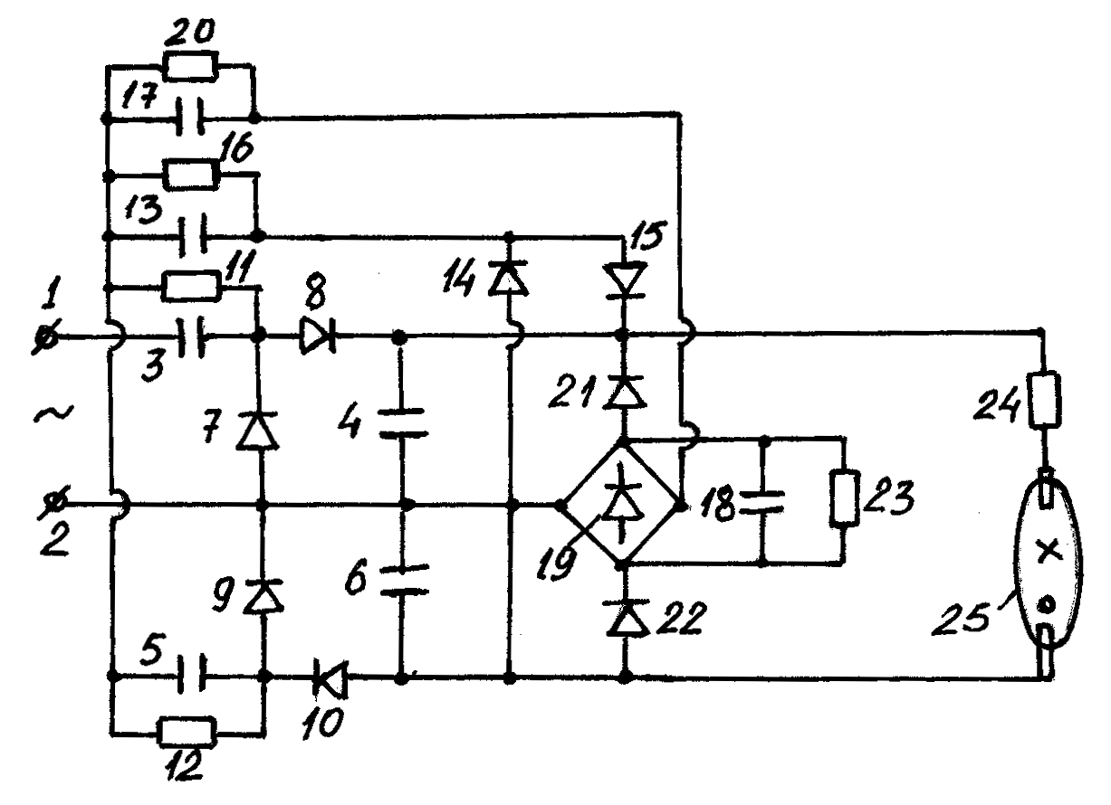
Рис.39. Схема питания ГРЛ с умножителями напряжения
В пускателе ГРЛ, включенной в сеть переменного тока через повышающий трансформатор с рассеянием и балластный конденсатор (заявка 5114490 Япония, Н05В 41/22, опубл. 07.05.1993) для улучшения зажигания лампы, параллельно ей включена цепочка из последовательно соединённых резистора и диода. В результате повышенное напряжение на лампе в пусковом режиме обеспечивается наложением на переменное выходное напряжение трансформатора постоянной составляющей, равной амплитудному значению этого напряжения.
ПРА для питания газоразрядной лампы постоянным током (заявка 5168175 Япония, Н02I 9/02, опубл. 02.07.1995) содержит сетевой трансформатор и мостовой выпрямитель, к выходу которого через резистор подключена лампа.
Устройство для зажигания и работы ГРЛ (пат. 49769 Украина, НО5В 41/20, 41/295, опубл. 16.09.2002) выполнено на базе балластного дросселя и диодно-конденсаторного умножителя напряжения и может выполнять роль бесстартерного ПРА для ЛЛ. Аналогичный ПРА предлагается использовать (пат. 45513 Украина, НО5В 41/00, опубл. 15.04.2002) для зажигания ЛЛ с перегоревшей нитью накала.
ПРА для ГРЛ ВД (пат. 93297 Финляндия, НО5В 41/04, опубл. 10.03.1995) переменного тока при питании от сети постоянного тока, выполнен так, что основной контур содержит последовательную цепь из двух дросселей и конденсатора, через которую один из электродов лампы, зашунтированный вторым конденсатором, подключен к плюсу “сети”. Второй электрод лампы подключён непосредственно к “минусу” сети. Для возбуждения контуров между общей точкой дросселей и “минусом” сети включены последовательно соединённые третий дроссель и ключ, зашунтированный третьим конденсатором и обратным диодом. Для исключения попадания переменной составляющей тока в источник питания последний зашунтирован четвёртым конденсатором. Аппарат обеспечивает в пусковом режиме подачу на лампу напряжения до 2 кВ, а в рабочем режиме – протекание через неё переменного тока.
Имеются (Радио, 1997, № 5, С. 36-38) различные схемы питания ЛЛ, работающих в бесстартерных режимах зажигания, где нити накала по своему прямому назначению не используются, а выполняют роль электродов ГРЛ – на них подаётся постоянное напряжение, необходимое для поджига разряда в лампе. Например, в схеме питания ЛЛ мощностью 40 Вт (рис. 40, а) сетевое напряжение подаётся через дроссель L1 на мостовой выпрямитель VD3. В один из полупериодов сетевого напряжения конденсатор С2 заряжается через стабилитрон VD1, а конденсатор С3 – через стабилитрон VD2. В течение следующего полупериода напряжение сети суммируется с напряжением на этих конденсаторах, в результате лампа EL1 зажигается. После этого указанные конденсаторы быстро разряжаются через стабилитроны и диоды моста, и в дальнейшем не оказывают влияния на работу схемы, поскольку не в состоянии заряжаться – так как амплитудное напряжение сети меньше суммарного напряжения стабилизации стабилитронов и падения напряжения на лампе. Резистор R1 снимает остаточное напряжение на электродах лампы после выключения схемы, что необходимо для безопасной замены лампы. Конденсатор С1 компенсирует реактивную мощность. В этой и последующих схемах пары контактов электродов каждой нити накала можно соединить вместе и подсоединить к одному выводу схемы – тогда в светильнике будет работать даже лампа с перегоревшими нитями накала.

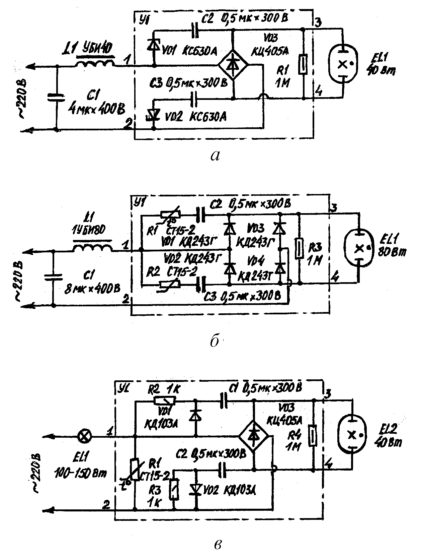
Рис.40. Схемы питания ЛЛ для бесстартерного зажигания
Другая схема (рис. 40, б) рассчитана на питание ЛЛ мощностью более 40 Вт, здесь мостовой выпрямитель выполнен на диодах VD1-VD4, а «пусковые» конденсаторы С2, С3 заряжаются через терморезисторы R1, R2 c положительным температурным коэффициентом сопротивления. Причём в один из полупериодов заряжается конденсатор С2 (через терморезистор R1 и диод VD3), а в другой - С3 (через терморезистор R2 и диод VD4). При этом терморезисторы ограничивают ток зарядки конденсаторов. Поскольку конденсаторы включены последовательно, напряжение на лампе EL1 достаточно для её зажигания. Если терморезисторы будут в тепловом контакте с диодами моста, их сопротивление при нагревании диодов возрастает, что понизит ток зарядки. Дроссель, служащий балластным сопротивлением, не обязателен в данных схемах и может быть заменён на ЛН (рис. 40, в). При включении такой схемы в сеть происходит разогрев лампы EL1 и терморезистора R1. Переменное напряжение на входе диодного моста VD3 возрастает. Конденсаторы С1 и С2 заряжаются через резисторы R2 и R3. Когда суммарное напряжение на них достигает напряжения зажигания лампы EL2, произойдёт быстрая разрядка конденсаторов – этому способствует диоды VD1 и VD2. Для лампы EL2 мощностью 20 Вт, EL1 должна быть мощностью 75 или 100 Вт, если же EL2 имеет мощность 80 Вт, то EL1 следует брать мощностью 200 или 250 Вт. В другом варианте питание мощной ЛЛ (рис. 41, а) используется устройство с учетверением выпрямленного напряжения, причём для повышения надёжности в схему добавляют терморезистор, подключенный параллельно входу диодного моста (между точками 1 и 2 узла У1). Это обеспечивает более плавное увеличение напряжения на деталях выпрямителя – умножителя, а также демпфирование колебательного процесса в системе, содержащей реактивные элементы (дроссель и конденсаторы), а значит и снижении помех, проникающих в сеть. В рассмотренных схемах можно использовать диодные мосты КЦ405А или КЦ402А, а также диоды КД243Г-Ж или другие, рассчитанные на ток до 1А и обратное напряжение 400 В. Каждый стабилитрон может быть заменён несколькими последовательно соединёнными с меньшим напряжением стабилизации. Конденсатор, шунтирующий сеть, желательно применить неполярный типа МБГЧ, остальные конденсаторы – МБМ, К42У-2, К73-16. Конденсаторы рекомендуется зашунтировать резисторами сопротивлением 1 МОм мощностью 0,5 Вт. Дроссель должен соответствовать мощности используемой ЛЛ (1УБИ20 – для лампы мощностью 20 Вт, 1УБИ40 – 40 Вт, 1УБИ80 – 80 Вт). Особенностью работы ЛЛ на постоянном токе является катафорез и неравномерное свечение вдоль трубки, поэтому предлагается использовать двухламповую схему с противоположной полярностью включения ламп в двухламповый светильник (рис. 41, б). Такая схема обеспечивает антистробоскопический эффект, причём реактивности, включенные во входные цепи узлов, разного типа: ток в цепи дросселя L1 отстает по фазе от напряжения, а в цепи С1 - L2 – опережает, поэтому результирующий световой поток имеет меньший коэффициент пульсаций.

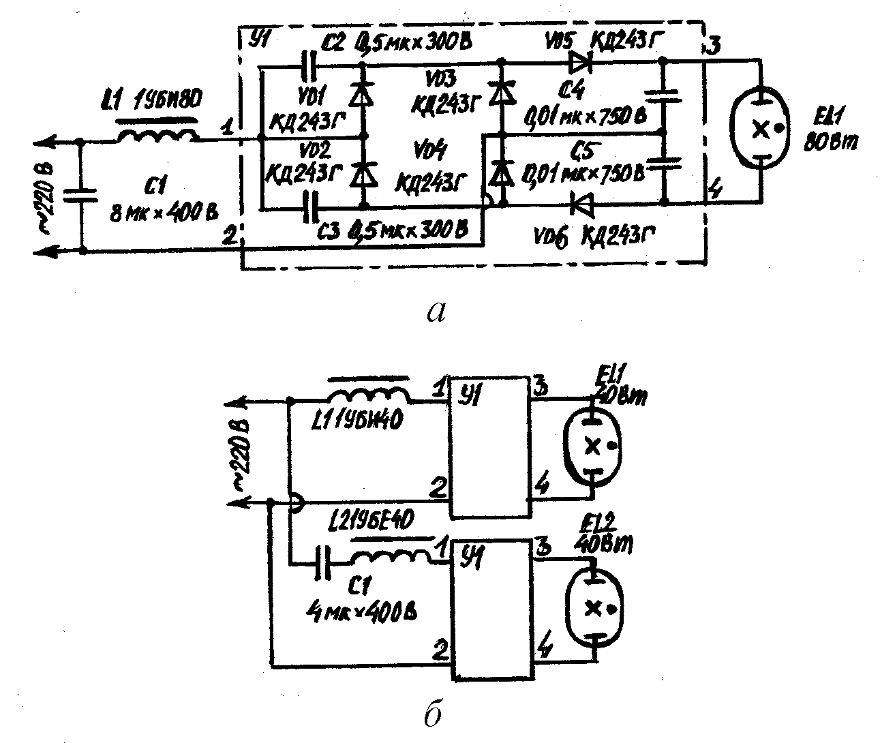
Рис.41. Схема питания ЛЛ с учетверением напряжения (а) и схема двухлампового светильника (б)

Схемы для питания ГРЛ с умножением напряжения могут комбинироваться с ЛН и различными термосопротивлениями, выполняющими роль балласта или обратной связи, для термической стабилизации работы лампы и ПРА, например устройство для зажигания и питания ЛЛ постоянным током (пат. 2041574 Россия, НО5В 41/29, опубл. 09.08.1995) изготовлено на базе диодно – конденсаторной ячейки умножения напряжения, включенной последовательно с ЛН. С целью снижения пускового тока ЛЛ в устройство вводят позистор.
Имеется довольно много предложений по устранению отрицательных последствий катафореза, возникающего при работе ламп на постоянном токе или с высокой долей постоянной составляющей. Основным мероприятием является периодическое переключение (автоматическое или ручное) полярности электродов. Например, темнитель для КЛЛ (пат.5144205 США, НО5В 37/00, опубл. 01.09.1992) содержит балластный дроссель, конденсатор емкостью 2,2 мкФ (для лампы мощностью 40 Вт), подключенный параллельно лампе через пускатель. Две другие схемы содержат диодно – конденсаторный удвоитель напряжения и ЛН в качестве балласта. Схемы позволяют эксплуатировать лампы при перегорании их электродов. С целью борьбы с катафорезом рекомендуется 1 ÷ 2 раза в месяц менять полярность подключения лампы.
Автономная осветительная установка с газоразрядной лампой (заявка 2645393 Франция, НО5В 41/16, опубл. 10.05.1990) питающейся от схемы удвоения напряжения, имеет (рис. 42) схему удвоения постоянного напряжения на диодах Д1 – Д8 и конденсаторах С1 – С5, подключенную к питающей клемме переменного тока и переключатель Пр, изменяющий полярность постоянного напряжения на клеммах лампы. При этом возможно снижение процессов старения электродов лампы.

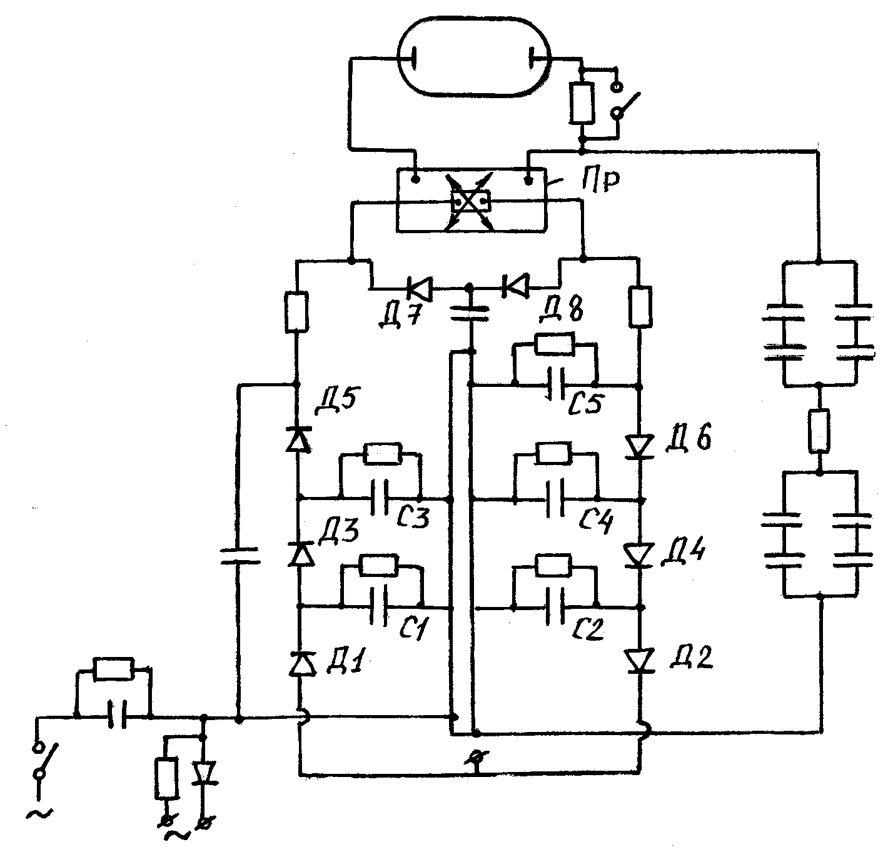
Рис.42. Осветительная установка с газоразрядной лампой

Устройство для питания ЛЛ постоянным током (пат. 5072160 США, НО5В 41/16, опубл. 01.01.1991) с периодическим изменением полярности питающего напряжения на противоположную, содержит выпрямитель с падающей ВАХ, причем ЛЛ подключается к выходу выпрямителя через мостовой переключатель направления тока, собранный с использованием электромагнитного реле, имеющего четыре пары контактов. Изменение полярности может производится вручную, каждый раз, при включении лампы.
Устройство для питания ЛЛ (заявка 4020517 ФРГ, НО2М 7/06, опубл. 02.01.1992) от сети переменного тока, содержит последовательно соединенные и подключенные к сети балластный дроссель и мостовой выпрямитель, в диагональ постоянного тока которого, через Г – образный сглаживающий LC – фильтр, подключена лампа. Для исключения возникновения в лампе катафореза между LC – фильтром и лампой включен коммутатор, периодически изменяющий полярность тока через лампу.
ПРА для ЛЛ, питаемой постоянным током с периодическим изменением направления тока (заявка 0537394 ЕПВ, НО5В 41/29, опубл. 21.04.1993), для устранения пульсаций светового потока с частотой питающей сети, работает так, что вначале переменный ток выпрямляется посредством сетевого выпрямителя, и сглаживаются пульсации тока посредством фильтра НЧ, а затем выпрямленное напряжение подают на ЛЛ через переключатель направления тока. В пусковом режиме на ЛЛ подается переменное напряжение с частотой 50 Гц и после зажигания переводится в режим питания постоянным током с изменением направления тока на противоположное через каждые 3 минуты. Для изменения направления тока могут быть использованы либо электромагнитные реле, либо электронные ключи.
В ПРА с емкостным балластом для питания ЛЛ (заявка 3334829 ФРГ, НО5В 41/00, опубл. 11.04.1995) в качестве балласта используют конденсаторы, к которым подключается мостовой выпрямитель. В цепи после выпрямителя устанавливается соединенные последовательно балластный резистор (или индуктивность) и лампа. Регулирование мощности ЛЛ производится посредством изменения емкости балластных конденсаторов с использованием переключателя. Предусматривается изменение направления выпрямленного тока через ЛЛ для предотвращения катафореза ртути.
Блок зажигания и питания ЛЛ выпрямленным током от сети переменного тока (пат. 2148896 Россия НО5В 41/232, НО5К 5/00, опубл. 10.05.2000) содержит диодно-конденсаторную схему умножения напряжения и клеммник. Для эффективной работы со стандартными ЛЛ необходимы мероприятия по снижению катафореза, например переключением полярности электродов лампы.
Емкостные ПРА для питания ЛЛ постоянным током от сети переменного тока могут выполнятся в бесстартерном варианте (пат. 63689 Украина, Н05В 41/20, 41/295, опубл. 15.01.2004), содержащем диодно-конденсаторный выпрямитель-умножитель напряжения, к выходу которого через сглаживающий дроссель подключена лампа, а также в виде стартерного варианта (пат. 63690 Украина, Н05В 41/16, 41/23, опубл. 15.01.2004), содержащего балластный конденсатор, мостовой выпрямитель, сглаживающий дроссель и стартер.
ПРА для питания безртутной натриевой лампы ВД, постоянным током от сети переменного тока (пат. 2226753 Россия, Н05В 41/231, опубл. 10.04.2004), содержит балластный конденсатор, выпрямитель, сглаживающий конденсатор, дроссель с отводом и переключающий элемент.
Устройство для зажигания и питания ЛЛ постоянным током от сети переменного тока (пат. 2259025 Россия, Н05В 41/14, 41/23, опубл. 20.08.2005), построено на базе диодно-конденсаторных умножителей напряжения.
В устройстве для питания ГРЛ (полезная модель 17389 Россия, НО5В 41/23, Морозов А.П., опубл. 27.03.2001), разработанном одним из авторов данного пособия и содержащем (рис. 43) включенные в сеть переменного напряжения и последовательно соединенные балластный конденсатор, умножитель напряжения и коммутатор изменения полярности, присоединенный к лампе, для стабилизации параметров лампы в номинальном режиме при изменении напряжения в сети с одновременным уменьшением потерь на ПРА, к выходу умножителя напряжения, через параллельный П – образный СRС – фильтр, встречно подключен диодный делитель напряжения, вход которого соединен через разделительный конденсатор с сетью перед балластным конденсатором и через запирающий конденсатор – с коммутатором изменения полярности, выполненным в виде герсиконового контакта, подключенного к сети. Схема включает в себя (рис. 43) подключенный к клеммам 1 и 2 сети переменного тока, через балластный конденсатор 3, умножитель напряжения, который представляет собой комбинацию двухполупериодной мостовой схемы и каскадной схемы Делона и, содержит четыре диода 4 – 7, причем диагональ переменного тока подключена к клемме 1 сети и балластному конденсатору 3. В диагональ постоянного тока умножителя последовательно подключены два конденсатора 8 и 9, и между ними и выходом на умножитель от балластного конденсатора 3, подключен конденсатор 10. Диоды 4 и 5 умножителя зашунтированы зарядными конденсаторами 11 и 12. Диагональ постоянного тока умножителя, через П – образный СRС – фильтр, состоящий из параллельно соединенных электролитических конденсаторов 13 и 14 и расположенного между ними последовательного сопротивления 15, подключена встречно к выходу делителя напряжения, включающего диоды 16 и 17, соединенные по полумостовой схеме. Вход делителя напряжения, образованного разнополюсными электродами диодов 16 и 17, соединен через последовательно включенный разделительный конденсатор 18 с клеммой 2 сети, а также, через запирающий конденсатор 19 соединен с герсиконовым контактором 20 через его силовой контакт 21. Положительный вывод диагонали постоянного тока умножителя напряжения соединен с контактом 22 герсиконового контактора 20. Управляющая катушка герсиконового контактора 20 подключена к клеммам 1 и 2 сети.
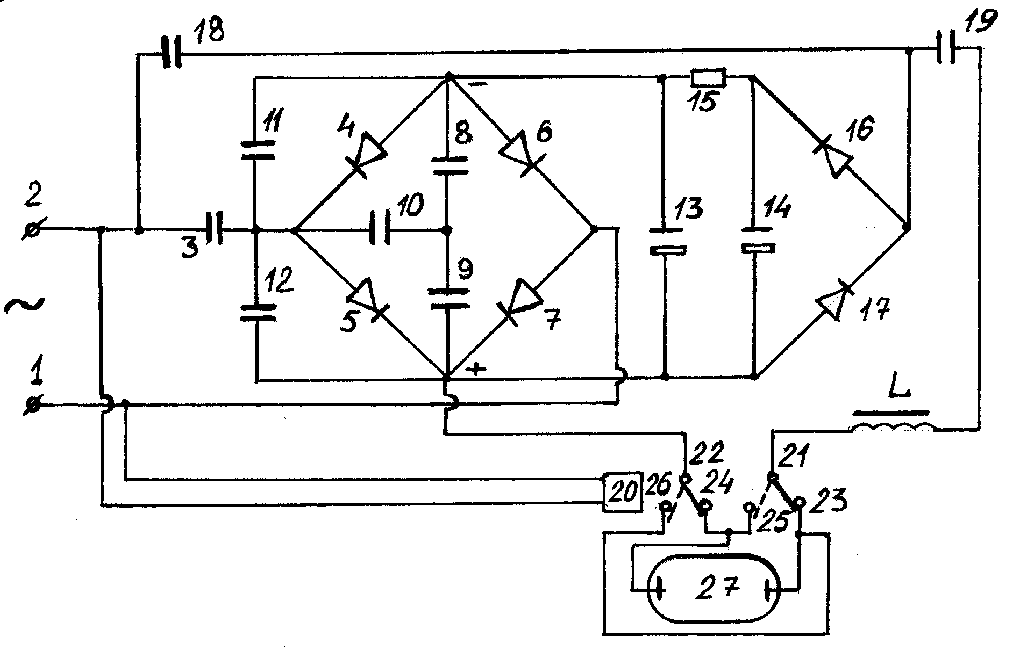
Рис.43. Устройство для питания ГРЛ

При этом контактные пары 21 – 23 и 22 – 24 являются нормально замкнутыми при отсутствии напряжения на управляющей катушке, а контактные пары 21 – 25 и 22 – 26 замыкаются при подаче напряжения на управляющую катушку. При этом один вывод лампы 27 соединен с контактами 25 и 24, а второй вывод – с контактами 23 и 26 для обеспечения изменения полярности. Переменное сетевое напряжение подводится через балластный конденсатор 3 на умножитель напряжения. В один из полупериодов сетевого напряжения конденсаторы 8 и 11 заряжаются через конденсатор 3, который способствует ограничению тока заряда, а конденсаторы 9 и 10 – через конденсатор 12, в течение следующего полупериода напряжение сети суммируется с напряжением конденсаторов 8, 9, 11 и 12. В результате умножения, напряжение достигает значения, достаточного для «пробивания» межэлектродного промежутка в лампе. Зажигающее напряжение подводится по диагонали постоянного тока умножителя на нормально замкнутые контакты 21–23 и 22–24 герсиконового контактора 20 и далее на лампу 27, которая зажигается, а конденсаторы моста умножителя разряжаются через диоды 4–7 и далее не оказывают влияние на работу устройства, поскольку не в состоянии заряжаться при амплитуде напряжения меньше падения напряжения на лампе 27. При этом ток увеличивается плавно за время зарядки данных конденсаторов и обеспечивает «мягкий» пуск с ограничением бросков тока через ПРА. Полумостовая выпрямительная схема на диодах 16 и 17, вход которой подключен через разделительный конденсатор 18 к клемме 2 сети, выполняет роль динамического ограничителя или расширителя (экспандера) напряжения подводимого к лампе 27, при колебаниях сетевого напряжения. При этом, в случае повышения сетевого напряжения, на лампе происходит снижение напряжения с помощью делителя напряжения, диоды 16–17 которого с выходной стороны управляются умножителем напряжения (диодами 4–7). В случае понижения напряжения в сети конденсатор 8 разряжается на вход делителя напряжения и повышает напряжение на лампе. Динамический диапазон регулирования может быть подобран в соответствии с минимальными и максимальными колебаниями напряжения в сети и номинального напряжения на лампе. Причем регулирование получается замкнутым и поэтому у схемы не может возникнуть перерегулирования. При этом П – образный фильтр, содержащий электролитические конденсаторы 13 и 14, и сопротивление 15, включенный между выходами умножителя и ограничителя, обеспечивает фильтрацию низко – и высокочастотных гармоник из питающей сети и от работающего комплекта ПРА – лампа в сеть, а также более плавное увеличение напряжения на деталях выпрямителя и умножителя, кроме того улучшается гармонический состав входного тока и коэффициента мощности. Запирающий конденсатор 19 служит для уменьшения гармонических составляющих постоянного напряжения при деформации колебательных процессов в устройстве содержащем ёмкостно-реактивные элементы и, в итоге, снижает гармонические помехи проникающие в сеть. Так как, питание стандартной лампы, рассчитанной на переменное напряжение, осуществляется напряжением с высокой долей постоянной составляющей, поэтому для исключения отрицательных явлений, связанных с катафорезом и снижения процессов старения электродов лампы, с помощью герсиконового контактора производится периодическое переключение полярности. При этом катушка управления контактора снабжена таймером [35] и он с заданной частотой переполюсовывает лампу. Использование в качестве конденсаторов 3 и 4 электролитических конденсаторов позволяет производить контролируемый запуск лампы, за счёт разряда среднего напряжения, дополненного гармониками высшего порядка, что повышает срок службы лампы.
Использование диодно-конденсаторных умножителей в схемах включения ГРЛ широко известно (заявка 2731131 Франция, НО5В 41/20, опубл. 30.08.1996) для различных видов полупроводниковых ЭПРА. Например, ЭПРА (заявка 4341809 ФРГ, НО5В 41/29, опубл. 14.06.1995) для питания ЛЛ постоянным током от сети переменного тока, содержит выпрямитель, сглаживающий конденсатор и однотактный транзисторный инвертор, к выходу которого через диодно-конденсаторный умножитель напряжения подключена лампа.
Зажигающее устройство для ГРЛ ВД (пат. 280850 Чехия, НО5В 41/231, НО1J 7/30, опубл. 17.04.1996) содержит диодно-конденсаторный умножитель напряжения, подключённый к выходу ПРА, а выход – зашунтирован разрядником.
Известно, что постоянная составляющая напряжения на ГРЛ может появляться в конце её службы за счёт селективности износа эммитерных слоёв электродов. Поэтому предлагаются (пат. 5574335 США, НО5В 37/00, опубл. 12.11.1996) специальные блоки, регистрирующие и ликвидирующие постоянные составляющие тока.
Электронный ПРА для питания ГРЛ пульсирующим током от сети переменного тока (пат. 5581161 США, НО5В 37/02, опубл. 03.12.1996) содержит входной фильтр, выпрямитель, импульсный стабилизатор постоянного тока, балластный дроссель, стартер, диодно-конденсаторный умножитель напряжения и генератор переменного напряжения. При этом умножитель напряжения создаёт на лампе в пусковом режиме повышенное напряжение, достаточное для зажигания разряда. В рабочем режиме через лампу протекает пульсирующий ток с большой постоянной составляющей (до 90 %) и небольшой переменной составляющей (до 10 %), достаточной, по утверждению автора патента, для исключения катафореза.
Электронный стартер для ЛЛ (пат. 5583395 США, НО5В 39/00, опубл. 10.12.1996) питаемых от сети 50 Гц через балластный дроссель, содержит диодный мостовой выпрямитель, транзистор и времязамедляющую RC-цепь, управляющую работой транзистора. При этом лампа может быть подключена как к диагонали переменного, так и постоянного тока выпрямительного моста. На интервале прогрева электродов транзистор открыт, а в момент зажигания и в рабочем режиме лампы – закрыт. Кроме функции зажигания стартер обеспечивает стабилизацию светового потока лампы при колебаниях сетевого напряжения, что достигается соответствующим подключением, с помощью реле, параллельно лампе дополнительного конденсатора.
Схема зажигания ГРЛ ВД, включенной в сеть переменного тока, через балластный дроссель с отводом от маловитковой части обмотки (пат. 5594308 США, НО5В 41/14, опубл. 14.01.1997), содержит диодно-конденсаторный умножитель напряжения, выходной конденсатор которого через тиристор подключён к отводу дросселя. При достижении на конденсаторе напряжения определённого уровня тиристор открывается и подключает заряжённый конденсатор к маловитковой части дросселя. В результате на всей обмотке дросселя индуцируется импульс высокого напряжения, необходимый для зажигания ГРЛ. Для прекращения генерации импульсов в аварийном режиме (например, лампа повреждена и не зажигается) последовательно с умножителем напряжения включают позистор.
Устройство питания ГРЛ стабилизированным напряжением (пат. 5627741 США, НО5В 37/00, опубл. 06.05.1997) содержит мостовой выпрямитель, 3 ключа, 2 диода, дроссель и 2 конденсатора, параллельно одному из которых подключена лампа. При этом огибающая входного тока пропорциональна входному напряжению.
Устройство для питания ГРЛ (пат. 2094963 Россия, НО5В 41/18, МАИ, опубл. 27.10.1997) содержит помехоподавляющий конденсатор, первую цепь с дросселем, вторую цепь с конденсатором, выпрямитель с диодно-конденсаторной схемой умножения напряжения, восемь ключей, обмотку управления реле, зашунтированную обратным диодом, таймер с интегрирующим конденсатором, входным и выходным пороговыми элементами, счётчик сигналов, управляемый ключ, компенсирующий конденсатор и резистор. Данное устройство обеспечивает ждущее зажигание лампы и возможность использования лампы с оборванными электродами.
Полупроводниковый ПРА для питания ГРЛ от трёхфазной сети переменного тока (пат. 2103844 Россия, НО5В 41/29, опубл. 27.01.1998) содержит сетевой трёхфазный выпрямитель, силовой транзистор, насыщающийся трансформатор тока, силовой дроссель, соединённый с шунтирующим диодом, умножитель напряжения для зажигания лампы, подключаемой последовательно с силовым дросселем через диод умножителя напряжения.
В способе и устройстве для питания ГРЛ ВД (пат. 5949192 США, НО5В 39/00, опубл. 07.09.1999) обеспечивается снижение напряжения зажигания лампы, которое может повышаться из-за загрязнения поверхности электродов металлами, за счёт удаления загрязняющегося покрытия, питанием лампы током с постоянной составляющей, причём анод при остывании будет всегда горячее, чем катод. ПРА при этом содержит выпрямитель, импульсный стабилизатор тока и импульсное зажигающее устройство. По утверждению разработчиков данного способа питания стандартных ГРЛ (например, типа ДРЛ) от сети переменного тока с постоянной составляющей, не превышающей 50 % от действующего тока, не приводит к возникновению явления катафореза и снижению светового потока лампы.
Зажигающее устройство для ЛЛ с предварительным прогревом электродов (пат. 178019 Польша, НО5В 41/18, опубл. 29.02.2000), питаемой от сети через балластный дроссель, содержит мостовой выпрямитель, диагональ переменного тока которого подключена к стартерным зажимам ЛЛ, а в диагональ постоянного тока включен тиристор, управляемый триггером и реле времени.
По способу питания разрядной лампы переменного тока, например МГЛ, постоянным током (пат. 6104145 США, НО5В 37/02, фирма Osram, опубл. 15.08.2000) достигается упрощение схемы ПРА и исключаются пульсации светового потока лампы. Для исключения отрицательных эффектов – катафореза, перегрева анода, изменения цвета и других, предлагается периодически закорачивать лампу на короткие промежутки времени переменным током с частотой 1 КГц, с помощью полевого транзистора, через диодный выпрямительный мост.
В ПРА для ГРЛ ВД (заявка 19909530 Германия, НО5В 41/30, 41/288, опубл. 18.01.2001) содержащем преобразователь частоты, нагруженный на лампу по резонансной схеме, и зажигающее устройство в виде диодно-конденсаторного умножителя напряжения, для защиты балластного дросселя от попадания на него высоковольтного постоянного напряжения с выхода умножителя, лампа подключена к резонансной схеме через блокирующий конденсатор, а к выходу умножителя напряжения – непосредственно.
В устройстве для питания газоразрядной лампы (полезная модель № 12495 Россия, НО5В 41/23, опубл. 27.08.1999) содержащем выпрямитель, сглаживающий фильтр и балласт, согласно изменениям, в качестве выпрямителя использован выпрямитель с удвоением выпрямленного напряжения (рис. 44, а), состоящий из двух диодов и двух конденсаторов (в реферате бюллетеня изобретений нарисован один конденсатор), причём первый входной вывод выпрямителя соединён с первым выводом для подключения сети и первым выводом сглаживающего конденсатора, второй входной вывод выпрямителя соединён со вторым выводом для подключения сети и вторым выводом сглаживающегося конденсатора, а балласт представляет собой ёмкостный балласт и содержит электролитический конденсатор ёмкостью 60÷100 мкФ. Данной схеме присущи все недостатки характерные схемам с использованием чисто ёмкостного балласта.
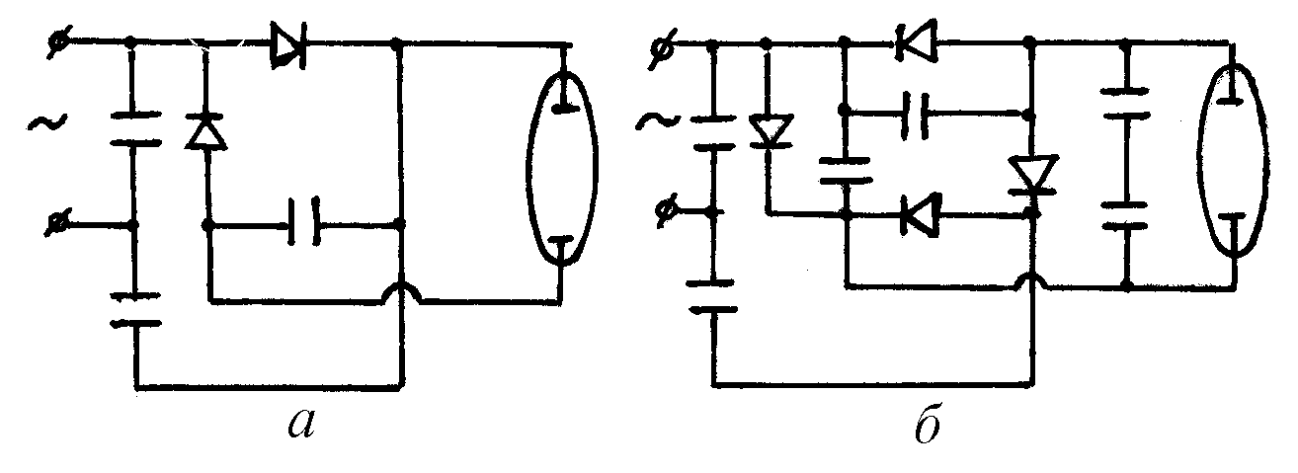
Рис.44. Устройства для зажигания и питания газоразрядной лампы

В другом, более сложном варианте схемы того же автора, предлагается для зажигания газоразрядной лампы (полезная модель № 12496 Россия, НО5В 41/23, опубл. 27. 08. 1999) содержащем балластный токоограничивающий элемент, выпрямитель и электрическую ёмкость, выводы которой подсоединены к смежным выводам лампы, согласно изменениям, используется выпрямитель с удвоением выпрямленного напряжения (рис. 44, б) и дополнительно введена ёмкость, шунтирующая помехи на входе устройства, причём ёмкости удвоителя и балласта содержат электролитические конденсаторы ёмкостью 50÷100 мкФ.
Устройство для зажигания ГРЛ (пат. 2168288 Россия, НО5В 41/23, опубл. 27.05.2001) содержит балластный конденсатор, выпрямитель с удвоением напряжения и электролитический конденсатор, включенный параллельно лампе ДРЛ.
Устройство для зажигания газоразрядной лампы (пат. 2178959 Россия, НО5В 41/23, опубл. 27.01.2002) содержит дроссель, конденсатор, выпрямитель, пороговый элемент, разрядный элемент и импульсный трансформатор.
Сравнение последних четырех рассмотренных схем с приведёнными выше, показывает их практическую идентичность и отсутствие реальной патентной новизны. Это легко объясняется тем, что патенты на полезные модели выдаются при проведении только формальной экспертизы [2,3], т.е. наличие патентов не гарантирует ни новизны, ни, тем более работоспособности и эффективности предлагаемых схем.

13. АНАЛИЗ ЭНЕРГОСБЕРЕГАЮЩИХ МЕРОПРИЯТИЙ
ПРИ ОСВЕЩЕНИИ НА МЕТАЛЛУРГИЧЕСКОМ ПРЕДПРИЯТИИ
На электрическое освещение промплощади одного из крупнейших в России металлургических комбинатов [36] затрачивается в год более 55 млн. кВт⋅ч электроэнергии, на сумму более 20 млн. рублей. При этом отмечается, что в дневное время часть приборов не выключается и имеет место завышение фактической освещенности относительно нормируемой, в результате чего нерационально расходуется до 1 МВт потребляемой мощности. Основные осветительные приборы – светильники с лампами типа ДРЛ, которые часто выходят из строя и их работа зависит от отклонений напряжения в сети (от 130 В до 250 В). Ежегодно цехами данного комбината заявляется для замены более 28 тысяч ламп ДРЛ вышедших из строя, которые требуют утилизации (она осуществляется на специальных установках со сбором ртути, на что так же необходимы деньги), а не просто выбрасываются на свалку.
В 2000 году Управление главного энергетика данного комбината, одним из энергосберегающих мероприятий для внутрицехового освещения рассматривало [36] установку новых приборов, так называемых универсальных запускающих устройств (УЗУ) для ГРЛ, в том числе и для ламп типа ДРЛ. Разработки данного аппарата утверждали [4], что УЗУ – это преобразователь частоты и тока, и предназначен для продления сроков службы кварцево – галогенных и газоразрядных ламп высокого давления. Согласно рекламе устройство представляет собой самоприспосабливающуюся под внешние условия систему, которая создает максимально “щадящие” режимы запуска и питания лампы, и выпускается в двух модификациях: для эксплуатации с новыми исправными и со старыми, требующими утилизации, лампами. Отмечается, что УЗУ подключается в разрез между питающим кабелем и существующим ПРА (индуктивным). Причем, УЗУ второй модификации обладает расширенными техническими параметрами, за счет системы компенсации, и предназначено для ламп со сниженными световыми потоками, а также неисправных и не запускающихся от своего ПРА. Кмбинатом предполагалось приобрести 10 тыс. штук таких УЗУ (стоимость одного комплекта для ламп типа ДРЛ разной мощности составляет от 20 до 90 $). Ожидаемое годовое снижение расхода электроэнергии на 13830 лампах ДРЛ предполагалось на уровне 18,24 млн. кВт⋅ч. При средней общей стоимости электроэнергии, вырабатываемой на комбинате в 2003 году – 290 руб. и покупаемой в объединенной энергосистеме – 850 руб., за 1 тыс. кВт⋅ч, ожидаемый годовой экономический эффект предвиделся на уровне 5 – 15,5 млн. рублей. Кроме того, предполагалось увеличить срок службы ламп с дополнительным экономическим эффектом.
Автором данного электронного сообщения были проведены [4] сравнительные испытания и оценка эксплуатационных параметров и рекламируемых возможностей схем рассматриваемых УЗУ (рис. 45, а, б), а также запатентованных схем (рис. 44, а, б) тех же разработчиков.
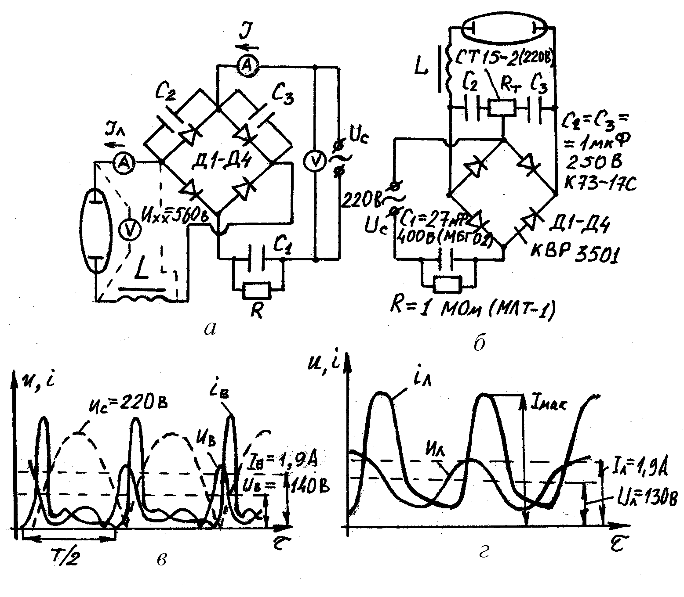Рис.45. Схемы УЗУ (а, б) и осциллограммы тока и напряжения на лампе до дросселя (в) и после дросселя, без учета высших гармонических составляющих (г)

По сути, предлагаемые схемы являются комбинацией стандартного индуктивного – емкостного балласта с диодным умножителем по мостовой схеме, включенным между балластным дросселем на стороне выпрямленного напряжения и подключенного последовательно лампе, и балластным конденсатором. Также имеется возможность температурной стабилизации напряжения умножителя за счет термосопротивления Rт (рис. 45, б). В пусковом режиме умножитель вырабатывает повышенное напряжение с постоянной составляющей, равной удвоенному амплитудному значению переменного выходного напряжения сети, достаточное для зажигания лампы. При этом сетевое напряжение подается на мостовой выпрямитель Д₁ – Д₄, “пусковые” конденсаторы С₂ и С₃ заряжаются через терморезистор Rт с положительным температурным коэффициентом сопротивления. Причем, в один из полупериодов заряжается конденсатор С₂, а в другой – С₃. При этом терморморезистор Rт ограничивает ток зарядки конденсаторов. Поскольку конденсаторы включены последовательно, то в течение последующего полупериода напряжение на этих конденсаторах суммируется с напряжением сети и лампа зажигается. Если терморезистор Rт будет в тесном контакте с диодами Д1 – Д4, то его сопротивлении при нагревании диодов возрастает, что понизит ток зарядки. После зажигания разряда конденсаторы С₂ и С₃ быстро разряжаются через терморезистор и диоды моста, и в дальнейшем не оказывают существенного влияния на работу схемы (при условии, что С₂ и С₃ « С₁), поскольку амплитудное напряжение сети меньше падения напряжения на лампе. Таким образом, схемы характеризуются переменным внутренним сопротивлением, которое снижается при разгорании лампы. В рабочем режиме мгновенное напряжение на выходе умножителя U_{вх} ≈ U_{сети} – Uс₁, падает до значения меньшего напряжения на лампе и ток лампы формируются в контуре: балластный конденсатор С₁ – диод в плече моста умножителя – балластный дроссель – лампа. После зажигания лампы на нее поступают выпрямленные импульсы тока, вызванные перезарядом балластного конденсатора С₁. Так как переменная составляющая напряжения в значительной степени подавляется дросселем L, то действующее напряжение на лампе равно, в первом приближении, среднему значению напряжения на выходе из выпрямителя, за вычетом падения напряжения на активном сопротивлении дросселя. Поэтому двухполупериодный выпрямитель с большим дроселем дает примерно такое же напряжение, как и без дросселя. Это означает, что напряжение на лампе практически не зависит от величины индуктивности. Необходимо учитывать, что индуктивность дросселя со стальным сердечником зависит от величины протекающего через него постоянного тока. При увеличении тока, напряжение снижается медленние, т.е., в известной степени, как бы стабилизируется. Кроме того, после умножителя происходит удвоение частоты (с 50 до 100 Гц) тока и напряжения, что приводит к увеличению индуктивного сопротивления Х_{L} = 2πfL на переменной составляющей выпрямленного тока. С другой стороны, при наличии постоянной составляющей в токе лампы и увеличении напряжения на умножителе возрастает максимальная индукция Вm в магнитопроводе дросселя и снижается его индуктивность. Эквивалентная индуктивность дросселя может быть в 1,5 ÷ 2 раза меньше его начальной индуктивности L₀. При этом реактивное сопротивление контура имеет емкостный характер Х_{с} > X_{L} . Причем соотношение реактивных балластов X_{c}/X_{L} существенно влияет на форму тока лампы. При переменном напряжении при X_{c}/X_{L} > 4 в токе лампы появляются паузы, а для постоянного тока это отношение в безпаузном режиме может быть выше. Причем в индуктивных и индуктивно – емкостных ПРА, в режимах без пауз тока действующие значения напряжения на лампе Uл несколько выше установившегося напряжения на постоянном токе Uо, например для ЛЛ – U ≈ (1,02 – 1,025) Uо, а для ламп типа ДРЛ – Uл ≈ (1,03 – 1,035)Uо. Таким образом, в схемах на рис. 45 наблюдается, по сути дела, емкостно – резистивный балласт с удвоением напряжения в пусковом режиме и питанием лампы постоянным пульсирующим током, со всеми присущими такой схеме недостатками (катафорез и другие).
Для корректной оценки повышения экономичности источников света необходимо адекватное измерение параметров ламп и ПРА. Известно [24], что электрические и особенно световые параметры ГРЛ могут существенно различаться в зависимости от партии ламп, завода – изготовителя, условий внешней среды и параметров ПРА, с которыми они включены. При определении параметров ЛЛ и ДРЛ ламп принято применять дроссели образцовые измерительные (ДОИ), которые являются высоко стабильным индуктивным балластом с линейной ВАХ во всем диапазоне возможных токов ламп (от пускового до рабочего) с известными с большой точностью величинами полного сопротивления, потерь мощности и коэффициента мощности. Для получения воспроизводимых и сопоставимых результатов измерения параметров новых систем ПРА необходимо применять лампы с одинаковыми параметрами, определенными не по табличному номиналу, а по измерениям с ДОИ. Это связано с тем, что параметры, записанные в ГОСТ на ДРЛ, имеют слишком большие допуски. Поэтому все измерения электрических параметров новых ПРА необходимо производить с номинальной лампой (сокращенно НЛ). Номинальной считается лампа, которая после работы в течение 100 или 150 часов при включении ее с ДОИ в сеть с номинальным напряжением и частотой имеет электрические параметры в пределах установленных. Причем ток, напряжения и мощность НЛ устанавливаются для каждого типа ГРЛ. Например, для ламп типа ДРЛ номинальной считается лампа, у которой после не менее 100 часов работы ток, напряжение и мощность отличаются от номинальных значений соответствующих величин не более чем на 2,5 %. Параметры НЛ определяются при включении ее с ДОИ, причем они хотя и строго определены, но изменяются в зависимости от температуры окружающей среды и срока ее горения. Параметры НЛ при сравнительных экспериментах должны периодически проверятся и для большей точности рекомендуется перед каждым измерением проверить параметры НЛ. При этом, для измерения параметров НЛ должны применятся приборы тех же классов точности, что и при измерении параметров ДОИ. Величина суммарного сопротивления токовых цепей при проверке параметров ДОИ, НЛ и новых конструкций ПРА должна быть одинаковой. Для этого рекомендуются схемы для сравнения параметров собирать с однотипными приборами с одинаковым внутренним сопротивлением.
Параметры ДОИ для ламп ДРЛ с номинальным напряжением 220 В, при мощности (Вт), соответственно, - полное сопротивление Z_{дои} (Ом), номинальный ток (А), коэффициент мощности, равны: 1) 80 - 206; 0,8; 0,075; 2) 125 - 134; 1,15; 0,075; 3) 250 - 71; 2,15; 0,075; 4) 400 - 45; 3,25; 0,075; 5) 700 - 26,7; 5,45; 0,04; 6) 1000 - 18,5; 7,5; 0,04.
Параметры номинальных ламп ДРЛ, соответственно, номинальные мощность (Вт), ток (А) и напряжение (В) равны: 1) 80; 0,8; 115; 2) 125; 1,25; 125; 3) 250; 2,15; 130; 4) 400; 3,25; 135; 5) 700; 5,45; 140; 6) 1000; 7,8; 145. Более полные номинальные параметры лампы типа ДРЛ – 250 Вт при работе на переменном токе с индуктивным балластом [20]: мощность – Р = 250 Вт; напряжение на лампе – Uл = 130 В; ток лампы – Jл = 2,13 А; создаваемый световой поток Ф = 13000 Лм; световая отдача – (35 ÷ 55) Лм/Вт; удельный расход электроэнергии с учетом потерь на ПРА – W_{уд} = (22 ÷ 31) кВт ч/кЛм/1000ч (диапазоны, соответственно в начале и конце срока службы лампы).
Класс точности электроизмерительных приборов, применяемых для измерения каждого конкретного параметра лампы и ПРА оговорен в ГОСТ 16809 – 91 “Аппараты пускорегулирующие для ГРЛ”. При измерении параметров рабочего режима ток лампы определяют амперметром, включенным в токовую цепь лампы. Напряжение на негорящей лампе измеряется вольтметром любой системы. Много сложнее обстоит дело при измерении напряжения на горящей лампе, так как оно несинусоидально и содержит составляющие высших гармоник. Поэтому измерять напряжение можно только электростатическими вольтметрами, которые определяют среднее значение напряжения, т.е. показания которых зависят от формы кривой измеряемого напряжения. Шкала таких приборов обычно проградуирована в действующих значениях, поэтому по таким вольтметрам можно производить непосредственный отчет. Таким образом, основным источником погрешности измерений напряжения и тока на ГРЛ являются содержащиеся в них высшие гармоники.
Измерение мощности ламп типа ДРЛ производится ваттметром электродинамической системы с погрешностью не более 0,5 %. При этом токовая цепь ваттметра включается последовательно в цепь тока лампы, а вольтметровая – параллельно лампе. Для сравнения мощностей лампы, запитываемой от ДОИ и новой ПРА используют метод учитывающий, что световые потоки лампы в этих схемах подключения равны только при одинаковой мощности лампы. По этой схеме лампа с помощью двухпозиционного переключателя может переключатся либо к схеме с ДОИ, либо к схеме с новым ПРА. При этом фотоэлемент, регистрирующей световой поток закрепляют неподвижно на колбе лампы и изолируют от посторонних источников света. Один ваттметр измеряет мощность лампы W₁ при включении ее с ДОИ, а второй ваттметр – суммарную мощность лампы и нового ПРА – W₁. Лампа включается с новым ПРА при требуемом напряжении сети (220 В), прогревается в течение 15 мин до выхода на стабильный установившийся рабочий режим и после этого измеряют показания ваттметра W₁. Одновременно регистрируют световой поток по фотоэлементу. После этого лампа без погасания переключается на режим работы с ДОИ. Регулируя автотрансформатором напряжение в схеме ДОИ, добиваются того же показания фоторезистора и фиксируют показания ваттметра Wл. Разность между показаниями ваттметров W₁ и Wл определяет потери в новой схеме ПРА. Для непосредственного определения мощности в ПРА, включающих балластные дроссель и конденсатор, т.е. реактивные элементы, необходимо применять малокосинусные ваттметры. Во всех более сложных схемах потери мощности в ПРА определяются как разность между мощностью потребляемой из сети, и мощностью лампы (Р_{ПРА}=Р_{С}-Р_{Л}).
Необходимо учитывать, что спектральная чувствительность органов зрения имеет максимум при λ=555 нм (желто – зеленый участок спектра) [37]. Источником излучения в ЛЛ и ДРЛ лампах является тонкий слой люминофора и спектральный состав их излучения шире воспринимаемого человеческим глазом. Поэтому определять изменения светового потока от лампы в пределах относительно небольшого изменения тока лампы субъективным зрительным методом практически невозможно, т.е. может создаваться иллюзия “стабильной яркости” лампы. В связи с этим необходим объективный физический метод измерения световых характеристик ламп. Поэтому яркость лампы определялась универсальным фотоэлектрическим фотометром типа АФМ с пороговой величиной светового потока 10⁻⁹ лм. Ток фотоэлемента оценивается микроамперметром. Градуировка фотометра производилась эталонной лампой накаливания, а измерения – с помощью корригирующего светофильтра. Замер освещенности производился по отношению к боковой поверхности лампы на расстоянии 1 м от источника света в затемненном помещении.
Также необходимо учитывать сложности определения гармонических и постоянных составляющих напряжения и тока в схемах содержащих нелинейные элементы – выпрямители и реактивные сопротивления. При питании лампы от однофазного двухполупериодного выпрямителя наблюдаются следующие примерные соотношения напряжений на холостом ходу (без учета сопротивления балластного конденсатора С₁): Uд = 1,11•Uср = 0,707Uм; Uср ≈ 0,9U₂; Uм = 1,41U₂; где U₂ – действующее значение переменного напряжения сети; Uд – действующее значение выпрямленного напряжения; Uм – амплитудное значение выпрямленного напряжения; Uср – среднее значение выпрямленного напряжения. В однофазном двухполупериодном выпрямителе с удвоением напряжения Uср = 2,82 U₂.
Если напряжение питающей сети практически синусоидально, то для активной Р и полной S мощностей, потребляемых выпрямителем можно записать [38]:
P=U₁J₁cosϕ₁; (50)
(51)

где U₁ – действующее напряжение питающей сети;
J_{I} – действующая первая гармоника потребляемого тока;
Jn – действующая гармоника тока n-го порядка;
ϕ₁ – угол сдвига первой гармоники тока по отношению к питающему напряжению.
Коэффициент сдвига cos ϕ₁ может быть найден из баланса активной мощности на стороне переменного тока и мощности выпрямленного тока:
U_{d} J_{d} = U₁ J_{I} cos ϕ₁; (52)
где U_{d}, J_{d} - средние значения выпрямленного напряжения и тока.
Таким образом, активную и реактивную мощность, теряемую на балласте и потребляемую лампой, необходимо определять с учетом действующих значений тока и напряжения. При наличии несинусоидального тока и напряжения необходимо знать форму сигнала и математически определять связь между средними и действующими значениями параметров. Все элементы схемы УЗУ являются нелинейными, поэтому для них непригодны электротехнические методы измерения и расчета, используемые для линейных схем. В связи с чем, необходимо использовать интегральные методы, изложенные в классических работах светоэлектротехников [18, 21, 25]. Следует уточнить, что общепринятый коэффициент мощности (cos ϕ), характеризующий сдвиг фаз между сетевым током и напряжением, справедлив только для одной синусоидальной составляющей при частоте 50 Гц, а фазовый сдвиг между высшими гармониками, возникающими из - за несинусоидальной формы тока, при этом не учитывается. Поэтому для лампы, работающей с постоянной составляющей токе необходимо, кроме активной мощности [формула (52)], знать эффективные значения выпрямленного тока и напряжения с учетом переменных составляющих. Таким образом, для ДРЛ, работающих на постоянном токе коэффициент мощности не может определятся только сдвигом фаз (cos ϕ), как в случае питания частотой 50 Гц.
Сравнительные испытания ламп ДРЛ – 250 проводились для схем их включения с тремя видами балластов: индуктивным (рис. 11, а), индуктивно – емкостным (рис. 11, б) и по схеме с УЗУ (рис. 45, б). С учетом заводского разброса параметров испытания проводились для 10 новых ламп. При фиксированном напряжении сети 220 В параметры всех элементов балластов подбирались таким образом, чтобы обеспечивался идентичный световой поток от лампы на уровне номинала – 13 кЛк, замеряемый фотометром. При этом определялись действующие значения токов и напряжений в цепи балластов и лампы, а также активная и реактивная мощности и расход электроэнергии, потребляемые комплектом балласт – лампа. Понятно, что при такой постановке сравнительных экспериментов не учитывался целый ряд важных нюансов работы балластов и лампы на постоянном и переменном токе, в частности характер обмена реактивной мощностью, влияние высших гармоник и изменение к.п.д. лампы и влияние катафореза. Изменение данных факторов оценивалось по литературным источникам других авторов [4]. Поэтому приведенное сравнение можно считать, в известном смысле, в первом приближении оценочным.
Анализ рекламируемых [36] возможностей схем УЗУ (рис. 45, б) показал по отдельным показателям следующее:
1. Снижение потребляемой электроэнергии на 40 %.
На переменном токе (схемы на рис. 11, а, б) при поддержании на лампе номинальных параметров Uл = 130 В; Jл = 2,13 А; Рл = 250 Вт, потребляемые на комплекте ПРА – лампа активная Р и полная S мощности, коэффициент мощности cos ϕ и к.п.д. балласта η_{б} (отношение потребляемой активной мощности к мощности лампы) соответственно равны: для индуктивного балласта – Р = 360 Вт; S = 410 Вт; cos ϕ = 0,878; η_{б} = 0,66; для индуктивно – емкостного – Р = 400 Вт; S = 472 Вт; cos ϕ = 0,847; η_{б} = 0,60. Полученные значения в целом совпадают с данными других авторов [18,24,25]. Для УЗУ (рис.45, б) при действующих значениях постоянных составляющих напряжения 130 В ( переменная составляющая 125 В) и тока 1,9 А (переменная составляющая 1,4 В) параметры имеют следующие значения: Р = 312 Вт; S = 350 Вт; cos ϕ = 0,8; η_{б} = 0,81. Обращает на себя внимание несколько более низкое значение коэффициента мощности cos ϕ для УЗУ, очевидно из – за отсутствия взаимной компенсации реактивных мощностей между балластными конденсатором и дросселем. Пусковые токи для УЗУ достигают 2,5 – 3 А, а для индуктивных балластов – 3 – 4 А. Видно, что потери мощности на УЗУ меньше в среднем на 15 %, чем в индуктивных балластах. Поэтому максимально возможное снижение расхода потребляемой электроэнергии на комплекте УЗУ – дроссель – лампа не превышает 15 % по сравнению с индуктивным балластом и питании лампы на переменном токе с частотой 50 Гц. При этом расход электроэнергии при работе на постоянном токе мало зависит от коэффициента мощности схемы и определяется только активной мощностью, фиксируемой обычным электросчетчиком. Это связано с тем, что активное сопротивление лампы ДРЛ относительно низкое, поэтому изменение потребляемой ею мощности при наличии постоянной составляющей сравнительно мало, в то время как потребление мощности балластом изменяется значительно. С учетом того, что существующие ЭМПРА (балластный дроссель) для ламп ДРЛ рассеивают в виде тепла до 25 % подведенной на комплект ПРА – лампа электроэнергии, снижение потребляемой электроэнергии на 40 % возможно только за счет уменьшения светового потока лампы, т.е. снижения норм освещенности. Заявляемыми возможностям по снижению расхода электроэнергии обладают только электронные балласты, а рассматриваемые УЗУ таковыми по сути не являются. Известно [25], что к.п.д. резонансного излучения в ГРЛ при работе на постоянном токе на 5 ÷ 10 % выше, чем при работе на перемененном токе, при сопоставимой мощности. Причем, при работе лампы на переменном токе мощность изменяется аналогично среднеквадратичному значению тока, при этом максимальное его значение выше, чем среднеквадратичное. Поэтому на переменном напряжении лампа работает при больших значениях тока, чем при постоянном напряжении, той же мощности. В связи с этим, вполне возможно снижение рабочих токов при питании лампы постоянным током при фиксированной мощности, а, следовательно, светового потока ламы. Кроме того, использование емкостного балласта (с одновременным уменьшением X_{L} по постоянному току) позволяет снизить активные потери в балласте и поддерживать необходимую мощность на лампе с более высоким к.п.д. ПРА. В результате суммарного действия этих двух факторов возможно снижение потребляемой мощности и при работе лампы на постоянном токе с реактивным емкостным балластом по переменному току, в принципе возможно повышение общего к.п.д. системы ПРА – лампа. Известно [18], что емкостные балласты характеризуются практическим отсутствием активных потерь, причем вектор тока на 90⁰ опережает вектор напряжения. Однако, на частоте питающего напряжения 50 Гц форма кривой тока на лампе имеет (рис. 8, в) вид узкого пика, амплитуда которого в несколько раз превосходит действующее значение тока. При этом, в моменты изменения направления тока лампы, емкость, напряжение на которой достаточно велико, разряжается через лампу. Резкие скачки напряжения могут неблагоприятно сказаться на работе катодов, сроке службы лампы и качестве освещения, из – за пауз тока. После двухполупериодного выпрямления получается постоянный ток пульсирующий с частотой 100 Гц (рис. 45, в). Дроссель L сглаживает форму кривой тока и в области максимумов она становится более плоской (рис. 45, г), причем действующее значение тока несколько уменьшается. Поэтому комбинация конденсатора с последовательно включенным выпрямителем и дросселем позволяет в значительной степени сохранить положительные свойства емкостного балласта и снизить амплитудные значения тока до величины при которой срок службы лампы либо равен, либо даже превышает таковой при индуктивном балласте на переменном токе. В связи с тем, что предлагаемая схема УЗУ в целом по отношению к сети ведет себя как емкостная нагрузка, так как i_{л} по фазе опережает u_{С}, поэтому при подключении достаточно большего числа ламп с такими УЗУ наблюдается сдвиг фазы суммарного тока по отношению к сетевому напряжению и возникновение дополнительных потерь от ухудшения cos ϕ сети. Кроме того, в случае емкостного балласта наблюдается повышенное искажение формы питающего напряжения, по сравнению со случаем индуктивного балласта. Анализ спектра напряжения на зажимах комплекта УЗУ – дроссель – лампа ДРЛ показал, что относительный уровень третей гармоники составляет 30 ÷ 40 %, а уровень пятой гармоники – 4 ÷ 6 %, что в 2,5 ÷ 4 раза выше, чем в чисто индуктивном балласте. Поэтому, если в качестве элемента, ограничивающего ток лампы, используется конденсатор, то форма кривой тока (даже если использованный дроссель линеен) получается сильно искаженной за счет большей доли высших гармоник в суммарном токе лампы (особенно сильно возрастает третья гармоника). Емкости С₂ и С₃ (рис. 45, б) в рабочем режиме в какой – то мере выполняют роль компенсирующей емкости. Однако, их емкость должна быть достаточно большой (рис. 9) и, кроме того, ток через эти конденсаторы не может компенсировать действие высших гармоник. Таким образом, кажущаяся экономия электроэнергии на активном балансе ГРЛ может быть сопоставима с дополнительными потерями возникающими в сетях от генерации балластным конденсатором нескомпенсированной реактивной мощности и при наличии повышенного количества высших гармоник в питающей сети (например, при повышении потерь в сердечниках трансформаторов подстанций).
2. Увеличение срока службы ламп типа ДРЛ в 7,5 раз.
Известно [20], что средний срок службы лампы ДРЛ, при ее и ПРА номинальных параметрах, составляет 12 – 20 тыс. часов и лимитирован перенапряжением питающей сети, количеством включений, разрушением электродов, рекристаллизацией и растрескиванием кварцевого баллона горелки, деградацией люминофорного слоя на защитной колбе и другими процессами. Заявляемое повышение срока службы в 7,5 раз, т.е. до 90 ÷ 150 тыс. часов, возможно только (рис. 7) при резком снижении пусковых и рабочих токов, напряжений и мощности комплекта ПРА – лампа, однако, это приводит к сокращению светового потока. Для сравнения, срок службы наиболее ресурсных на сегодняшний день ГРЛ – серных безэлектродных СВЧ ламп составляет [26] 120 тыс. часов.
3. Возможность эксплуатировать лампы при понижении напряжения питания сети, с обеспечением розжига при напряжении сети до 150 В, а устойчивого горения – до 130 В.
За счет перевода чисто индуктивного балласта - в емкостно-индуктивный и использования умножителя напряжения, такая возможность действительно существует. Известно [34], что при индуктивном балласте на каждый 1 % изменения напряжения в сети происходит изменение тока, мощности и светового потока в среднем на 2 %, а при емкостном балласте, при тех же характере и величине изменения напряжения сети, изменение данных параметров реализуется только на 1 %. Использование емкостного балласта обеспечивает большую устойчивость лампы к случайным колебаниям сетевого напряжения и понижает напряжение погасания лампы, по сравнению с индуктивным балластом. Емкостный балласт приводит к наименьшему изменению тока лампы при уменьшении напряжения сети. Так как действующее значение выпрямленного напряжения несколько выше чем переменного, то для получения эквивалентного светового потока рабочий ток на постоянном напряжении может быть меньше на 10 – 20 %, по сравнению с действующим значением тока при работе лампы на переменном напряжении. Поэтому использование балластного конденсатора на входе в выпрямитель и дросселя на стороне выпрямленного напряжения позволяет снизить суммарные потери мощности в ПРА или повысить на 10 – 12 % светоотдачу от лампы.
4. Наличие режима “холостого хода” и безаварийная работа при замыкании выходных цепей.
Это преимущество связано с тривиальным наличием в цепи лампы балластного конденсатора достаточно большой емкости. Необходимо отметить, что на «холостом ходу», например при повторном пуске при горячем состоянии лампы наблюдаются значительные перенапряжения на дросселе и лампе (до 560 В), что может привести к искрению и снижает электробезопасность.
5. Более низкие пусковые токи (снижаются на 60 %) и рабочие токи (снижаются на 25 ÷ 30 %), что уменьшает разрушение электродов и увеличивает срок службы ламп.
Действительно, при работе лампы на переменном напряжении, в схемах с емкостным балластом (при оптимальном соотношении С и L) величина пускового тока мало отличается от величины тока лампы в стационарном режиме, т.е. J_{ЗК} / J_{Л} ≈1 (для индуктивного балласта пусковой ток доходит до 1,5 – 1,7 величины номинального). Поэтому при эксплуатации ламп типа ДРЛ в схемах с преобладанием емкостного балласта обеспечиваются меньшие пусковые токи, снижается спад светового потока и увеличивается срок службы ламп. Использование умножителя напряжения в пусковом режиме облегчает зажигание ламп при провалах напряжения сети, при низких температурах и в конце срока службы ламп. Очевидно рассматриваемое преимущество будет оправданным при длительных глубоких провалах напряжения сети. Однако, по среднестатистическим данным системы освещения работают значительную часть времени при повышенных напряжениях сети, т.е. такие УЗУ будут создавать перенапряжения на лампе. Утверждается, что при повышении напряжения сети на 10 % от номинального, освещенность, создаваемая лампой достигает значения, реализуемого по схеме без включения УЗУ при номинальном напряжении сети, а рабочий ток лампы при этом составляет около 80 % от номинального. Такая возможность несколько противоречит относительной характеристике ламп типа ДРЛ (рис. 7) и связана, очевидно, с разницей между действующими значениями переменного тока и напряжения, и параметров после выпрямления, т.е. с неучетом формы постоянной составляющей и высших гармоник в токе лампы. Кроме того, при работе лампы в таком «щадящем» режиме (когда рабочие токи снижаются на 25 – 30 %, по сравнению с номинальными значениями) неизбежно произойдет снижение светового потока, создаваемого лампой. И, самое главное, за счет постоянной составляющей в токе лампы будут наблюдаться явления катафореза в горелке лампы. Правда, необходимо отметить, что в коротких горелках ламп ДРЛ, закрытых слоем люминофора на колбе лампы, катафорез проявляется не явно и не быстро.
6. Улучшается качество освещения, за счет исчезновения пульсаций светового потока ламп.
Такая возможность действительно имеется, но для ламп рассчитанных на питание постоянным током. Как показывают исследования качества освещения [39] колебания светового потока люминесцентных ламп отрицательно сказывается на зрительной работоспособности не только при наличии в поле зрения движущихся предметов, но и при отсутствии их. Поэтому снижение колебаний светового потока ламп необходимо как в системе общего, так и местного освещения. Мерами ограничения колебаний светового потока являются использования в цепи питания лампы помимо балластного дросселя дополнительного балластного конденсатора, а так же питание ламп постоянным током. Например, устойчивость ясного видения после работы (в % от ее величины до работы), для ламп с питанием от одной фазы переменного тока достигает 84 %, а для питания ламп постоянным током – 92 %. Однако, для ламп ДРЛ, рассчитанных на питание переменным током, значительная постоянная составляющая в токе лампы приведет к катафорезу в горелке и, в итоге, к снижению светового потока ниже номинального.
В следствии несинусоидальности тока комплекта ГРЛ – ПРА ток в нулевом проводе в нагруженных трехфазных сетях не равен нулю [6], как это имеет место в линиях с ЛН и может достигать больших значений. Это явление объясняется прохождением по нулевому проводу высших нечетных гармонических составляющих тока, кратных трем. Величина тока J₀ в нулевом проводе трехфазных четырехпроводных сетей может определятся по гармоническим составляющим тока отдельных фаз (J₃, J₉, J₁₅ и т.д.) по формуле:
. (53)
Преимущественная часть нагрузки в нулевом проводе создается при этом токами третьей гармоники. Например, для ламп ДРЛ с индуктивным балластом они достигают 56 ÷ 85 % фазного тока. Необходимо отметить, что токи высших гармоник, проходящие по нулевому проводу, увеличивают потери напряжения в трехфазной сети и создают пульсации напряжения с трехкратной частотой сети. Исследования показали, что использование в лампах ДРЛ высокоемкостного балласта с постоянной составляющей приводит к росту высших гармонических составляющих тока и, соответственно, к увеличению потерь напряжения в трехфазной сети. Причем пульсации потерь напряжения приводят к дополнительным пульсациям светового потока ламп.
7. Возможность запуска ламп, не зажигающихся по стандартной схеме и подлежащих утилизации.
Данное преимущество в условиях реального производства является сомнительным, так как не всегда ясны причины выхода из строя лампы. В некоторых случаях, например при разгерметизации горелок и колб эксплуатация ламп просто недопустима. В любом случае, по действующим правилам эксплуатации и нормам электро – и пожаробезопасности, аварийные лампы не обеспечивают необходимых норм освещенности и подлежат замене. Более экономичной является даже, замена ламп до их выхода из строя, так как во второй половине срока службы они не обеспечивают номинальной освещенности. Нормативные документы на ПРА (ГОСТ 16809-78, публикация № 82 МЭК) предусматривают сохранение ограниченной работоспособности аппаратов и ламп в аномальных режимах. Например, в ртутных лампах низкого давления при дезактивации одного из электродов существенно возрастает напряжение перезажигания разряда в тот полупериод горения, когда катодом служит дезактивированный электрод. Ртутная лампа ВД при разгерметизации защитной колбы может не разгореться, и тогда напряжение на ней составляет всего 20 ÷ 40 В, вместо обычных 110 ÷ 140 В. Имеются данные [40] о повышении пожарной опасности при использовании в составе ПРА элементов создающих перенапряжения (умножителей напряжения и конденсаторов с большой емкостью), т.к. повышается вероятность искрения в сетях освещения. Само название УЗУ (универсальное запускающее устройство) несколько некорректно, так как условия зажигания у различного типа ламп (ДРЛ, ДРИ, ДНаТ, ЛЛ) и даже типоразмера, отличаются.
Некоторые комментарии к рекламируемым [36] возможностям схем с умножителями напряжения (рис. 44 – 45). Данные схемы не являются уникальными, так как имеются многочисленные аналоги в России и, тем более в мире (некоторые из них приведены в данном пособии). Наличие у разработчиков таких схемных решений патентов России на изобретения и полезные модели, абсолютно не гарантируют новизны и, тем более, работоспособности и эффективности, а декларируют лишь монопольное право на использование данных вариантов схем (кстати, эти патенты достаточно легко обойти, заменив 2 –3 элемента). Покупка лицензий по патентам на производство данных схем, тем более бессмысленна, так как «ноу–хау» можно легко и бесплатно найти в научно-популярной литературе. Наличие диплома на данные устройства с выставки по энергосберегающим технологиям, очень слабый аргумент в пользу их эффективности. И, конечно, потребителю необходимо самым тщательным образом ознакомится с сертификатами на предлагаемое осветительное оборудование (на их получения тратятся не малые деньги). При этом должны быть предъявлены оригиналы сертификатов, организация выдавшая сертификат должна быть известной и иметь соответствующую лицензию, сертификат должен соответствовать рекламируемому параметру (а, не просто по электробезопасности), лучше всего ознакомится с заключением, выдаваемым при сертификации. Обязательно требуется всесторонняя поверка рекламируемых возможностей образцов в независимой и аккредитованной светотехнической лаборатории и привлечение компетентных экспертов.

14. ЭКОНОМИЯ ЭЛЕКТРОЭНЕРГИИ
ПРИ ИСПОЛЬЗОВАНИИ ЛАМП НАКАЛИВАНИЯ

Лампы накаливания (ЛН) общего назначения на рабочее напряжение 220 В обеспечивают следующие световые потоки (лм) при мощности (Вт): 210 – 25; 380 – 40; 650 – 60; 1320 – 100; 2000 – 150; 2920 – 200; 4500 – 300; 8200 – 500; 13100 – 750; 18500 – 1000; 28000 – 1500 (кривая 1 на рис. 48, б). Лампы с повышенным напряжением 220÷235 В обеспечивают несколько более низкие световые потоки (лм-Вт): 190 – 25; 300 – 40; 500 – 60; 1000 – 100; 1650 – 150; 2800 – 200; 3750 – 300; 6800 – 500, однако имеют более высокий срок службы при питании напряжением 220 В. Световой поток F (лм) зависит от типа ЛН [37], например: Б 215-225 (100 Вт) – 1350; Г 215-225 (150 Вт) – 2090; Г 215-225 (200 Вт) – 2920; Г 215-225 (300 Вт) – 4610; Б 215-225 (500 Вт) – 8300.
В последнее время производят ЛН, имеющие повышенные значения расчетного напряжения, равные 225, 235 и 240 В, и они имеют те же световые потоки, что и лампы на напряжении 220 В [41], но они более надежны по перегоранию при перенапряжениях в сети. Для увеличения срока службы ЛН даже был взят патент (пат. 6020692 США, Н05В 37/00, опубл. 01.02.2000) по которому предлагается использовать лампы в режиме недогрузки по напряжению (на 10÷20 % от номинального), т.е. соответственно со сниженной номинальной светоотдачей.
Электрический ток I, проходящий по нити накаливания ЛН с сопротивлением R, выделяет на нем мощность P = I²R, причем часть энергии выделяется в виде тепла, а меньшая часть – в виде света. Связь между мощностью и номинальным световым потоком Ф (лм) определяется соотношением: η = Ф/Р, где η - световая отдача, которая характеризует экономичность лампы, так как, чем больший световой поток излучает лампа на 1 Вт мощности, тем она выгоднее. Световой поток Ф пропорционален мощности ЛН, т.е. изменяя потребляемую мощность за счет изменения приложенного напряжения и, следовательно, тока, можно менять световой поток. Зависимость параметров ЛН от напряжения сети при глубоком регулировании (до 40 % от номинального напряжения) может быть представлена графически в относительных величинах (в %), если принять за 100 % значение параметра при подаче на лампу номинального или расчетного напряжения (рис. 46, а). Основные зависимости параметров ЛН в процентах от их номинальных значений, при изменении питающего напряжения U/U_{ном.} от 80 до 120 %, могут быть представлены в более удобной логарифмической форме (рис. 46, б). При этом световой поток изменяется от 42 до 200 %, световая отдача – от 58 до 150 %, потребляемая мощность – от 72 до 130 % и потребляемый ток – от 88 до 110 %. Если напряжение снижать до уровня ниже 80 %, то световой поток можно снизить до нуля. Из рассмотренных зависимостей обращает на себя внимание резкая зависимость срока службы ЛН от подаваемого напряжения, например, при повышении напряжения на 10 % новый срок службы лампы составит всего 14 % от первоначального.
При эксплуатации ЛН, в рамках энергосбережения, необходимо решение следующих проблем:
1) устранение перенапряжений на лампах, приводящих к перерасходу электроэнергии при освещенности выше номинальной;
2) предотвращение бросков тока на нити накала ЛН в момент пуска с целью увеличения срока их службы;
3) снижение расхода электроэнергии и продление срока службы ламп при наличии возможности «темнения», т.е. снижения напряжения питания при допустимости снижения освещенности. Далее, в основном, рассмотрим две последние задачи, решаемые наиболее простыми путями.
Обычно ЛН преждевременно выходят из строя из-за пусковых бросков тока и вследствие сетевых перенапряжений [42]. За последние 25 лет было немало публикаций о продлении срока службы ЛН за счет ограничения пускового тока. Испытания ЛН на предельный срок службы показывают (Светотехника, 1993, № 2, С. 4-5), что более 80 % ламп выходит из строя в момент включения. При включении ЛН по их нити накала протекает ток, в 10÷12 раз превышающий номинальное значение, и это часто приводит к перегоранию ламп при включении (Светотехника, 2001, № 4, С. 31-32). Во время включения на «холодную» спираль ЛН наблюдается бросок тока, превышающий номинальное значение рабочего тока лампы, что приводит к интенсивному распылению вольфрама [43].
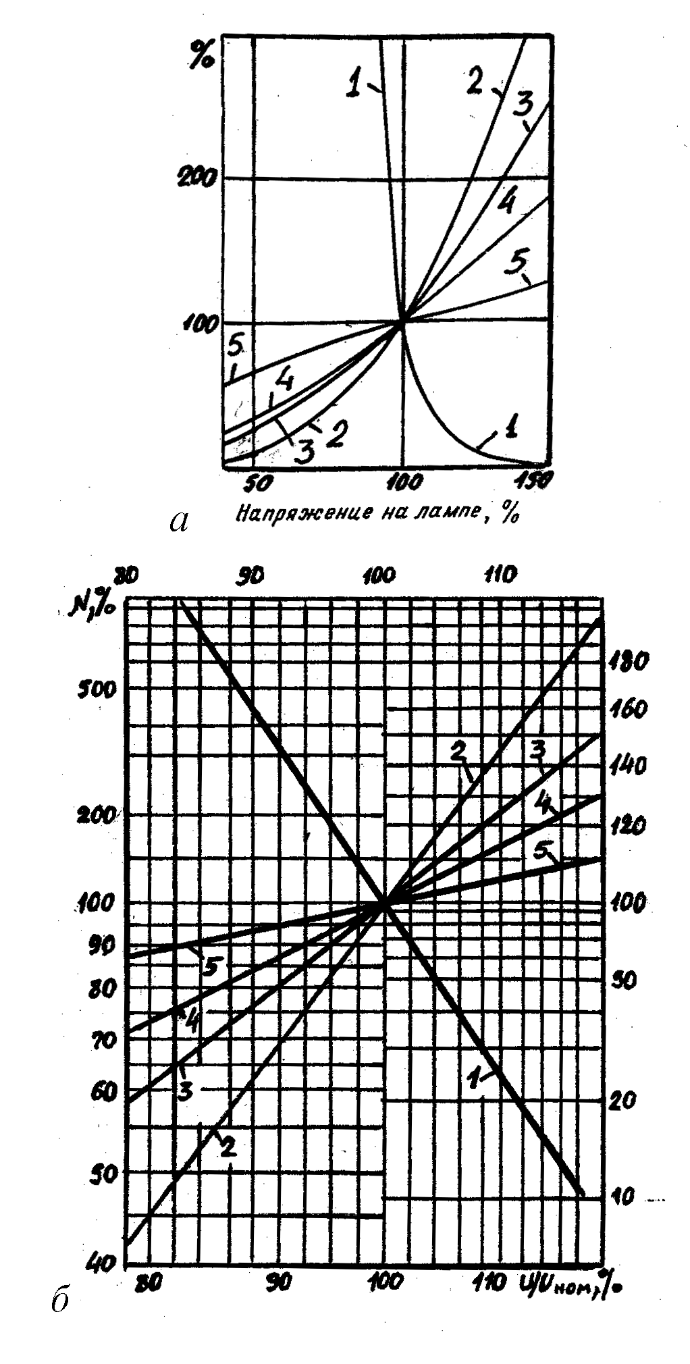
Рис.46. Зависимость параметров ламп накаливания общего назначения от изменения напряжения сети питания переменного тока: 1 – срок службы; 2 – световой поток; 3 – световая отдача; 4 - потребляемая мощность; 5 – потребляемый ток

Включение последовательно с лампой резистора снижает напряжение и броски тока на лампе, однако, одновременно уменьшает светоотдачу лампы и приводит к возрастанию потерь мощности на резисторе. Предложений по использованию различных резисторов (в том числе полупроводниковых) в качестве токоограничивающих элементов в цепи лампы очень много. Например, для увеличения срока службы ЛН предложено (Электрик. 2005, № 4, С. 41) включать последовательно с ними токоограничивающие резисторы на момент зажигания лампы. Для компенсации бросков тока в момент включения лампы также предлагается последовательное их включение с терморезисторами с отрицательным температурным коэффициентом сопротивления.
Для защиты ЛН от бросков тока в предпусковом режиме последовательно с ней, в устройстве (пат.49195 Украина, Н01В 1/08, опубл. 16.09.2002), предложено включать терморезистор на основе оксидной керамики. С этой же целью предлагается на время пуска включать последовательно с лампой токоограничивающий резистор (пат. 47920 Украина, Н01Н 81/00, опубл. 15.07.2002).
Устройство для включения ЛН (пат. 2156044 Россия, Н05В 39/04, опубл. 10.09.2000), обеспечивающее снижение пускового тока через лампу при включении, содержит электромагнитное реле, обмотка которого включена параллельно ЛН, а последовательно с лампой включены две параллельные цепи, одна из которых образована нормально разомкнутым контактом реле, а другая – нормально замкнутым контактом, соединенным последовательно с токоограничивающим резистором. Принцип работы устройства основан на термонелинейности сопротивления нити накала лампы.
Для повышения срока службы ЛН, путем снижения пусковых бросков тока, предлагается (пат. 5896009 США, Н05В 37/00, опубл. 20.04.1999) последовательно с лампой включать ненасыщенный дроссель, с импедансом не менее 50 %, от общего импеданса цепи при холодной лампе и не более 1 % - при горячей.
С этой же целью, могут использоваться две индуктивности, например в осветительной установке с ЛН, подключенными к сети переменного тока через групповой ПРА (заявка 10004156 Германия, НО5В 39/04, НО1К 1/62, опубл. 02.08.2001), содержащий два дросселя, один из которых включен последовательно с лампами, а другой – параллельно им, кроме того, параллельно лампам включен конденсатор и два встречно-параллельных стабилитрона, а последовательно с лампами установлен терморезистор с отрицательным температурным коэффициентом. Такой ПРА обеспечивает защиту ЛН от перенапряжений и от токовых перегрузок при включении.
Для увеличения срока службы ЛН путем снижения пусковых бросков тока через них при включении, предлагаются (Радиоаматор-Электрик, 2002, № 2, С. 9-11) предлагаются различные ограничители, выполненные на диодах, конденсаторах и тиристорах. Например, для снижения пускового броска тока через ЛН можно включить последовательно с основным выключателем диод, зашунтированный дополнительным переключателем. С целью обеспечения независимости работы устройства от порядка срабатывания выключателей в схему вводят второй диод соединенный встречно-последовательно с первым диодом и параллельно основному выключателю.
При необходимости повышения срока службы ЛН, предлагается (пат. 4897578 США, НО5В 37/00, опубл. 30.01.1990) последовательно с ней включать диод, выполненный в виде шайбы и конструктивно размещенный в нижней части цоколя лампы.
Светильник с ЛН, оснащенный ограничителем пускового тока (пат. 4988923 США, НО5В 39/04, опубл. 29.01.1991) содержит конденсатор, подключенный параллельно лампе, и, последовательно с лампой, соединенные выпрямительный диодный мост и токоограничивающий элемент (балластный дроссель с несколькими отводами или несколько балластных резисторов, соединенных последовательно). Сетевой выключатель выполнен в виде переключателей на несколько положений: цепь лампы разомкнута; через дроссель и резисторы с ограничением пускового тока; отключение балласта из цепи.
Схема включения ЛН, работающей на постоянном токе (пат. 5264988 США, НО1Н 9/00, опубл. 23.11.1993) с уменьшением бросков тока при пуске, содержит выпрямитель, вход которого подсоединен к сети переменного тока, а выход - к лампе, причем последовательно с последней включен резистор, закорачиваемый через промежуток времени, достаточный для разогрева нити накала.
Эффективным средством для снижения бросков тока и повышения связанного с ними срока службы ламп, являются схемы плавного включения или выключения. Например, устройство для задержки включения источника света (пат. 590868 Австрия, НО3К 17/28, опубл.16.11.1989) работает таким образом, что при замыкании выключателя и подаче электропитания на источник света, происходит зарядка (разрядка) накопительного конденсатора в устройстве задержки выключения (включения). В качестве ключа в цепи временной задержки используют тиристор двусторонней проводимости.
Для исключения бросков тока через ЛН в пусковом режиме, предложено (Радиолюбитель, 1999, № 12, С. 20) последовательно с лампой включать цепь из параллельно соединенных диода и тиристора, причем схема управления тиристором подключена параллельно сети и содержит времязадающую цепочку RC (R = 10 кОм, C = 1000 мкФ), при этом последовательно с резистором включен дополнительно диод.
С целью продления долговечности ЛН предложены (Радиоаматор-Электрик, 2003, № 7, С. 10-11) схемы ограничителя пусковых токов на базе полевых транзисторов, причем в качестве времязадающих элементов использованы RC - цепочки или фотодиоды.
Для исключения бросков тока через ЛН предлагается (заявка 10252623 Германия, Н05В 39/02, В60Q 1/00, опубл. 27.05.2004) последовательно с ней включать широтно-импульсный регулятор, выполненный на базе полевого транзистора.
С целью защиты ЛН от пусковых бросков тока может использоваться включенный последовательно с лампой выпрямительный мост, в диагональ постоянного тока которого включен транзистор (например КТ847А) с времязадающей RC-схемой в цепи управления.
Для исключения пусковых бросков тока через ЛН при включении, также возможно постепенное отпирание соединенного с лампой полевого транзистора, за счет включения параллельно его входу диода и накопительного конденсатора (пат. 6518713 США, Н05В 37/02, опубл. 11.02.2003). Для повышения долговечности предлагается (Elektor, 2000, № 3, С. 65) параллельно лампе включать цепь из последовательно включенных полевого МОП - транзистора (например, по немецкой номенклатуре – типа BUZ11) и высокоомного резистора.
Проблема перенапряжений при освещении решается трансформаторной или бестрансформаторной (включая электронную) стабилизацией напряжения в осветительной сети. Например, для защиты ЛН от перенапряжений в сети, предлагается (пат. 4922155 США, НО5В 37/04, опубл. 1.05.1990) подключение лампы через диод и предохранитель, причем параллельно ЛН подключен второй диод, включенный встречно первому. При возникновении короткого замыкания в первом диоде через лампу проходит ток одного полупериода питающего напряжения с полярностью, соответствующей направлению проводимости диода и являющийся рабочим для ЛН. В следующий полупериод питающего напряжения ЛН оказывается зашунтированной защитным диодом, ток через который является аварийным и вызывает перегорание предохранителя, что предотвращает дальнейшее протекание тока через ЛН.
Светорегулирование в осветительных системах на основе ЛН возможно, по крайней мере, четырьмя методами (Светотехника, 2002, № 1, С. 27-30):
1) понижающими трансформаторами (плавное или ступенчатое);
2) с использованием балластных резисторов, конденсаторов, дросселей и их комбинаций:
3) посредством изменения формы питающего напряжения, например использование различных выпрямителей;
4) использование электронных аппаратов со стабилизацией тока и напряжения (тиристорных, симисторных, транзисторных).
Определяющую роль в вопросе экономичности рассмотренных регуляторов играют: степень зависимости от напряжения срока службы источников света, наибольшая для ЛН; экономия энергии, расходуемой лампами в ненормируемое или непроизводительное время, при возможности «затемнения»; увеличение стоимости электроэнергии.
По старому «электромонтерскому» способу регулирования освещенности и продления срока службы ЛН, вначале включают две ЛН последовательно, затем одну из них и, наконец, две параллельно. Причем такой способ даже запатентован в схеме питания ЛН (пат. 2194373 Россия, Н05В 39/06, опубл. 10.12.2002), содержащей параллельно соединенные первую и вторую ЛН (или группы этих ламп), подключенные к первому и второму проводам сети питания, при этом точка параллельного соединения ЛН коммутируется с первым проводом сети через первую контактную пару, а вторая контактная пара включена между первой ЛН и вторым проводом сети. Схема обеспечивает дискретное изменение яркости источника света тремя режимами работы: со свечением всех ЛН в половину накала, свечением половины ламп в полный накал и свечением всех ламп в полный накал. В другом варианте схемы питания (пат. 2194373 Россия, Н05В 39/06, опубл. 15.08.2001) параллельно соединенных первой и второй ЛН или группы этих ламп, подключенных к первому и второму проводам сети, для светорегулирования точка параллельного соединения ЛН подсоединена к первому проводу сети через первую контактную пару, вторая контактная пара включена между первой ЛН и первым проводом сети, а третья контактная пара включена между первой ЛН и вторым проводом сети. При этом обеспечивается три режима работы: со свечением всех ЛН в половину накала, свечением половины ламп в полный накал и свечение всех ламп в полный накал. В качестве недостатков этих простых схем, можно указать на увеличенное количество коммутирующих проводов и переключателей, необходимость использования многоламповых светильников.
Основным недостатком регулирования света с помощью резистивных балластов являются значительные потери мощности, рассеиваемой в виде тепла. Например, для ЛН мощностью 1000 Вт, при глубине «темнения» 50 %, потери составляют 25÷50 % от номинала (кривые 2,5 и 6 на рис. 48, б). В связи с этим, представляют интерес предложения по использованию резистивных светорегуляторов в комбинированных системах электрического освещения и отопления или кондиционирования воздуха. При этом выделяющееся на балласте (и, возможно, на лампах) тепло расходуется на дополнительный нагрев воздуха и, одновременно, продлевается срок службы ламп. Причем, несколько нивелируется недостаток, связанный с перерасходом электроэнергии при работе ламп в неноминальных режимах и сниженной светоотдаче. Однако, реализация подобных решений потребует изменения традиционного расположения и конструкций светильников, увеличения их габаритов, применения вентиляторов и воздуховодов. При расчете и подборе сопротивления резистивных (и других типов) балластов необходимо учитывать изменение сопротивления ламп (в холодном состоянии R_{л} мощностью 200 Вт – 18 Ом, а 1000 Вт – 2,9 Ом), которое уменьшается при «темнении», например, для ЛН 1000 Вт, в диапазоне 36÷20 Ом при глубине регулирования 100÷25 %.
При использовании реактивных балластов потенциально возможно светорегулирование с более низкими активными потерями. Расчет и экспериментальное исследование таких балластов несколько более сложен и может, в первом приближении, проведен по известным в электротехнике уравнениям. Например, индуктивное сопротивление: Х_{L} = 2π f L, (Ом); емкостное сопротивление: Хc = 10⁶/2π f С, (Ом); где f – частота сети, (Гц); L – индуктивность, (Гн); С – емкость, (мкФ). Полное сопротивление переменному току: Z = . Закон Ома для сети переменного тока: I = U/Z. Общая емкость конденсаторов при последовательном соединении: С = С₁ ⋅ … С_{n} / (С₁ + … С_{n}), при параллельном соединении: С = С₁ + … С_{n.}. Реактивная мощность конденсатора: Q = I_{C}U, (ВАР). Ток емкости при f = 50 Гц: I_{C} = U / X_{C} = 314 CU, где U – напряжение сети или падение напряжения на конденсаторе. Поэтому емкость конденсатора определяется током в цепи: С = 10⁶ I_{C} / 2π f U. Ток и напряжение в сети переменного тока: I = ; U = , где Iа, Uа – активные составляющие тока и напряжения; Iр, Uр – реактивные составляющие тока и напряжения (Iа = I cos ϕ, Iр = I sin ϕ). Для цепи однофазного переменного тока: активная мощность Р = U I cos ϕ; реактивная мощность: Q = U I sin ϕ; полная (кажущаяся) мощность: S = , где коэффициент мощности cos ϕ = R / Z = Ua / U = Ia / I = P / S.
Результаты расчета по приведенным формулам и экспериментальные исследования показали (кривые 3, 4 на рис. 48, б) удовлетворительную сходимость. Можно сделать вывод, что емкостный балласт при «темнении» имеет более высокий к.п.д., однако при увеличении глубины регулирования со 100 % до 50 % происходит уменьшение cos ϕ с 0,98 до 0,5, что требует компенсации реактивной мощности в сети.
Балластные конденсаторы могут использоваться (см. гл.9) в качестве относительно дешевых и экономичных ограничителей тока ЛН при ступенчатом темнении, например, переключатель-темнитель (заявка 2128822 Великобритания, Н05В 37/2, опубл.02.05.1984) обеспечивает несколько фиксированных уровней яркости ЛН при питании ее от сети переменного тока и содержит группу включенных последовательно с ЛН конденсаторов, путем изменения схемы соединения которых регулируется ток лампы.
Известно [41], что светоотдача увеличивается для ЛН при снижении их номинального напряжения. Поэтому возможно повышение эффективности применения ЛН на напряжение 24, 36 и 120 В в сетях с напряжением 220 В. Причем вместо понизительного трансформатора предложено (пат.4525651 США, Н05В 37/00, опубл. 25.06.1985) включать ЛН последовательно с конденсатором, выполняющим роль балласта. Подключая параллельно основному конденсатору один или несколько дополнительных конденсаторов, можно менять яркость. Например, для ЛН 60 Вт, 36 В емкость основного конденсатора 25 мкФ при подключении к сети 120 В.
В устройстве для ступенчатого снижения мощности ЛН (заявка 2592266 Франция, Н05В 39/04, опубл. 26.06.1987), например ЛН 60 Вт, предлагается использовать конденсатор емкостью 2,2 мкФ на рабочее напряжение 400 В, шунтированный защитным резистором мощностью 0,25 Вт с сопротивлением 330 Ом. Для включения ЛН и подключения балластного конденсатора может быть использован один переключатель на три положения, либо два переключателя на два положения каждый. При этом балласт потребляет незначительную мощность и обеспечивает ток синусоидальной формы.
Одним из простых светорегуляторов для ЛН, является светорегулятор с использованием диода, отсекающего одну полуволну тока через питаемую лампу (Lux, Франция, 1989, № 155. С. 28-31).
Ограничитель тока ЛН (пат. 86358 Финляндия, НО5В 39/04, опубл. 10.06.1992) позволяет регулировать мощность и увеличивать срок службы лампы при включении ее в сеть переменного тока, за счет введения в цепь последовательно лампе диода, либо балластного дросселя, либо симметричного неуправляемого тиристора.
Схема регулирования работы ЛН (пат.277173 Чехия, НО5В 37/02, опубл. 26.10.1992) обеспечивает 3 режима: лампа отключена; лампа подключается к сети через диод; лампа подключается к сети непосредственно.
При использовании в качестве темнителя одного диода, т.е. однополупериодного выпрямления неизбежно возникают пульсации светового потока. Поэтому в схеме питания ЛН (а. с. 1221766 СССР, НО5В 39/00, опубл. 17.05.1994) предложено лампы объединить в 2 равные группы и включить каждую группу через свой диод, причем оба диода при этом должны быть включены встречно относительно друг друга.
Также предлагается (заявка 96108454/09 Россия, НО5В 39/06, 29.04.1996) применение диода в качестве предохранителя в цепях переменного тока. Одновременно для потребителей, имеющих возможность работать на постоянном токе (например, ЛН и нагревателей) появляется возможность регулирования потребляемой мощности и, в связи с этим, экономии электроэнергии.
В некоторых случаях оправданным считается кратковременное регулирование ламп с повышением напряжения выше номинального (с перекалом). Например,устройство для питания лампы накаливания с перекалом (заявка 22119150 Великобритания, НО5В 39/00, опубл. 29.11.1989) имеет лампу с номинальным напряжением U_{ном} = 220 В и запитываемую повышенным напряжением U = 255÷265 В от сети переменного тока, дополнительно содержит мостовой выпрямитель с емкостным фильтром. При этом ЛН, подключается к конденсатору емкостного фильтра и питается постоянным током при напряжении U = 260 В, причем срок ее службы снижается примерно в 2 раза, а световой поток повышается так же примерно в 2 раза. По сравнению с аналогичными устройствами, содержащими автотрансформаторы, предлагаемое устройство характеризуется меньшей массой.
Другой «перекальный» ступенчатый регулятор мощности для электрической нагрузки при освещении ЛН (пат. 4868460 США, НО5В 37/00, опубл. 19.09.1999), содержит диоды и позиционный переключатель. В первом положении переключателя - нагрузка отключена от сети; во втором положении - через нагрузку проходят импульсы тока одного направления от сети, через диод при однополупериодном выпрямлении; в третьем положении переключателя - нагрузка питается переменным током при полном сетевом напряжении; в четвертом положении – подается постоянное напряжение от мостового (или полумостового) умножителя напряжения (с повышением напряжения на ЛН до 140 % от номинального напряжения U_{ном}, т.е. лампа может работать при необходимости, лучше непродолжительное время, с перекалом). Для защиты тела накала от чрезмерных пусковых токов включают последовательно с ЛН терморезистор с отрицательным температурным коэффициентом, либо используют токоограничивающее устройство с тиристором.
Устройство для питания ЛН (заявка 19947692 Германия, НО5В 39/04, опубл. 05.04.2001) с номинальным напряжением 320 В от сети переменного тока 220 В, содержит вариатор (индуктивность с подмагничиванием), диодный мостовой выпрямитель и сглаживающий конденсатор, напряжение на котором, при соответствующей емкости, близко к амплитудному сетевого напряжения.
Для ступенчатого или непрерывного регулирования яркости ЛН, для ограничения бросков тока в пусковом режиме и получения эффекта задержки включения могут использоваться многочисленные тиристорные схемы [44] включения источников света, например, темнитель для ступенчатого регулирования мощности ЛН (пат. 4570107 США, НО5В 37/00, опубл.11.02.1986) имеет переключатель на 4 положения: 1) лампа отключена от питающей сети; 2) лампа подключена к сети через тиристорный ограничитель мощности с фиксированным значением угла отсечки тока через лампу; 3) лампа подключена к сети через диод; 4) лампа подключена непосредственно к сети.
Ступенчатый регулятор для ЛН (пат. 4868460 США, НО5В 37/00, опубл.19.09.1989) содержит понижающий автотрансформатор, тиристор с ограничительным резистором в цепи управляющего электрода, диод и четырехпозиционный переключатель. В первом положении переключателя, нагрузка отключена от сети электропитания; во втором положении - через ЛН проходят импульсы тока одного направления при пониженном напряжении сети, получаемым от автотрансформатора; в третьем положении переключателя, через ЛН проходят импульсы одного направления непосредственно от сети через диод; а в четвертом – ЛН питается переменным током при полном сетевом напряжении.
Тиристорный регулятор тока группы параллельно соединенных ЛН, питаемых от сети переменного тока (пат. 5504400 США, НО5В 37/00, опубл. 02.04.1996) работает по принципу фазового управления и содержит либо 2 встречно-параллельно соединенных тиристора, либо 1 симистор. При этом, последовательно с каждой лампой включается диод, причем полярность его такова, что половина ламп подключается к сети в положительный полупериод, а другая половина – в отрицательный. Этим обеспечивается возможность независимого регулирования светового потока разных групп ламп при питании их от одной сети.
В устройстве для управления освещением (пат. 2115271 Россия, НО5В 37/02, опубл. 10.07.1998) предложен тиристорный регулятор освещения, позволяющий управлять уровнем освещенности и стабилизировать выходное напряжение на нагрузке в условиях помех в сети.
Оригинальным представляется конструктивное решение темнителя (заявка 2351857 Великобритания, НО5В 39/09, НО1R 33/945, опубл. 10.01.2001) для ЛН, выполненного в виде цилиндрического адаптера, который одним торцом вставляется в патрон, а в другой вставляется цоколь лампы. Электрическая схема темнителя содержит тиристор, контроллер, блок памяти и блок питания.
Достаточно эффективно в системах регулирования ЛН могут использоваться симисторы (или триаки по терминологии, принятой в США) – ключи-регуляторы переменного тока, проводящие ток в обоих направлениях [45], которые заменяют два встречно-параллельно включенных тиристора. Несмотря на достаточно высокое напряжение на симисторе, достигающее 1 В и приводящее к дополнительным потерям электроэнергии, светорегуляторы на основе симисторов, выполняющие функцию ключа и регулятора тока ЛН, могут быть экономичными, главным образом, за счет возможности регулирования степени освещенности, в зависимости от внешних условий.
Например, в схеме регулирования силы света ЛН, используется [46] симистор с фазосдвигающей цепочкой R₃C₃ (рис. 47, а). Напряжение с конденсатора С₃, через резисторы R₁, R₂ и динистор V₂, подается на управляющий электрод симистора V₁. Время зарядки конденсатора С₃ зависит от сопротивления регулируемого резистора R₃. Когда напряжение на этом конденсаторе достигает напряжения динистора V_{2,} последний включается и подает импульс на включение симистора. Параметры фазосдвигающей цепи R₃C₃ выбираются из условия, что ЛН загорается при минимальном значении сопротивления R_{3.} Конденсатор С₂ служит для обеспечения плавного регулирования при включении и выключении лампы. Сглаживающий фильтр LC₁ предназначен для сглаживания формы тока нагрузки в цепях, уменьшая мигание светового потока при большой глубине регулирования, а также для снижения радиопомех. В том случае, когда требуется автоматическое поддержание силы света в зависимости от освещения, в схему добавляют фоторезистор Rp, включаемый параллельно конденсатору С₂ (рис. 47, б). Пока на фоторезистор попадает достаточно света, его электрическое сопротивление мало и напряжение на конденсаторе С₂ на протяжении полупериода питающего напряжения не достигает значения, достаточного для переключения динистора V₂. Симистор V₁ при этом закрыт, и лампа не горит.
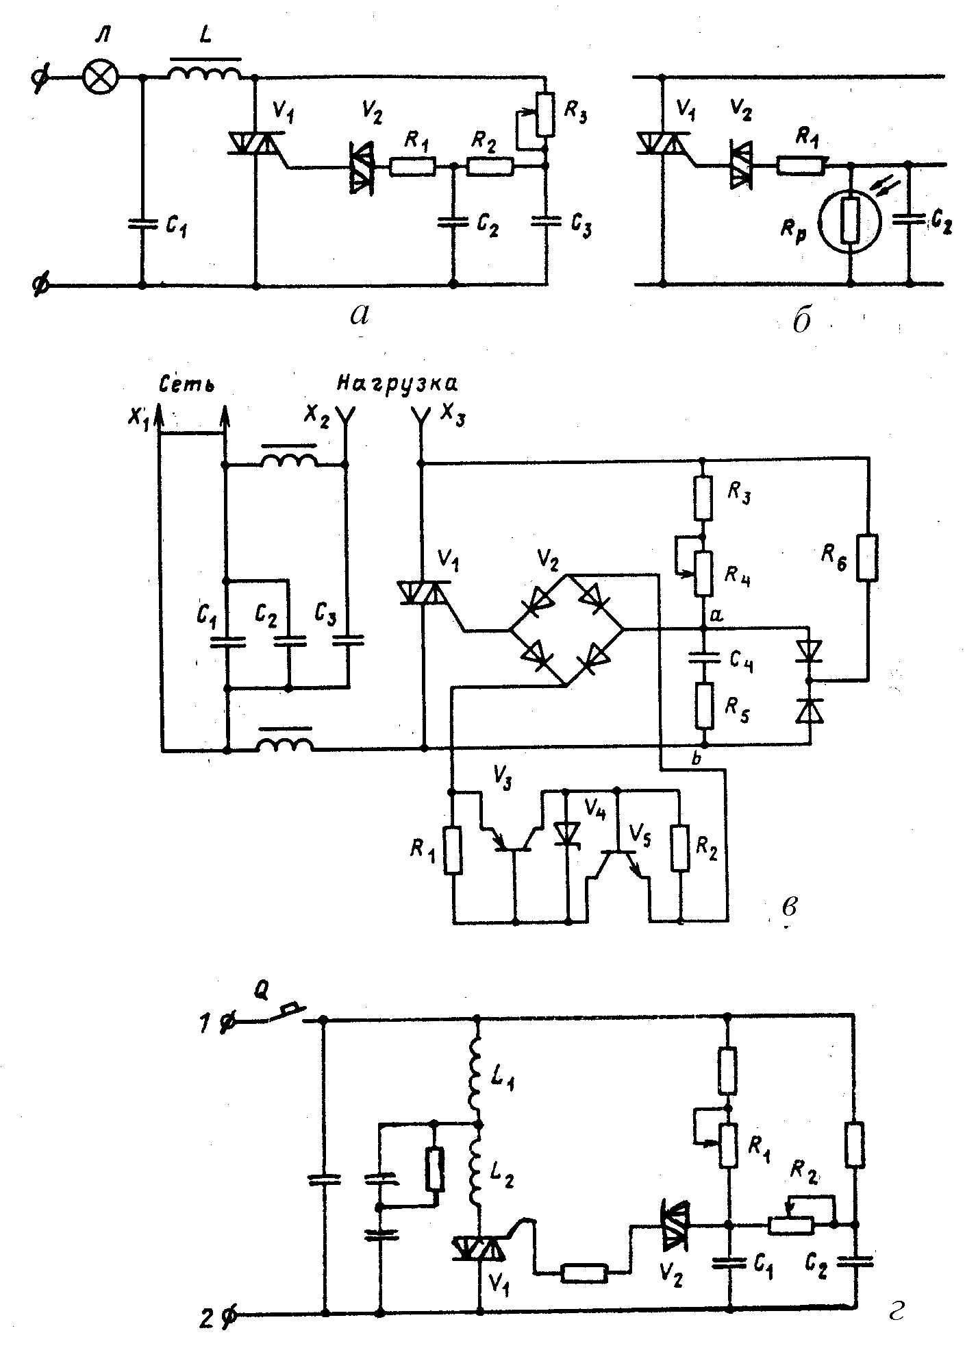
Рис.47. Схемы светорегуляторов на симисторах

При уменьшении освещенности фоторезистора его сопротивление увеличивается, вследствие чего увеличивается и напряжение на конденсаторе С₂, и, начиная с определенной освещенности, динистор, а следовательно, и симистор начинают включаться с определенным углом регулирования, реализуя обратную связь по силе света и освещенности.
Симисторный регулятор тока лампы [46] содержит симистор V₁ (рис. 47, в), конденсаторы С₁-С₃ и дроссели L₁-L₃ , служащие для снижения радиопомех. Управление симистором V₁ производят от питающей сети, причем его управляющий электрод соединен через диодный мост V₂, в диагонали которого установлен ключевой элемент на транзисторах V₃, V₅, динисторе V₄ и резисторах R₁ и R₂, с фазосдвигающей цепочкой, состоящей из резисторов R₃-R₅ и конденсатора С₄. В зависимости от сопротивления переменного резистора R₄ изменяется фаза синусоидального напряжения на конденсаторе С₄ и резисторе R₅ между точками а и b относительно питающего напряжения. При достижении между точками а и b питающего напряжения, определяемого динистором V₄, транзисторы V₃ и V₅ включаются, замыкая диагональ моста V₂. С этого момента все напряжение цепи С₄, R₅ прикладывается к управляющему электроду симистора. Изменяя сопротивление резистора R₄ от нуля до его полного значения, можно менять момент открытия симистора, а следовательно, и напряжение на лампе.В другом варианте симисторного регулятора (рис. 47, г) ток лампы проходит между выводами 1 и 2, через защитный выключатель Q, сглаживающие индуктивности L₁, L₂ и симистор V₁. Момент открытия симистора определяется напряжением на конденсаторах С₁ и С₂, а также открытием динистора V₂. Регулирование освещенности осуществляется сопротивлением R₁, а резистор R₂ является подстроечным. Подобная схема регулятора света на симисторе, где также в качестве порогового элемента используется динистор, приведена в [47].
В схемах темнителей для ЛН (пат. 4274045 США, НО5В 37/02, опубл. 16.01.1981) регулятор встроен в настенный выключатель и содержит симистор, включенный последовательно с ЛН через выключатель, и электронную схему управления. В темнителе на симисторе (заявка 2062984 Англия, НО3К 17/16, опубл.28.05.1981), работающем по принципу фазового регулирования, изменение уставки осуществляется резистором переменного сопротивления, который соединен с двунаправленным диодом. В другом симисторном темнителе (пат. 55-30678 Япония, НО5В 37/02, опубл.12.08.80) последовательно с ЛН включают дроссель на магнитном сердечнике, что обеспечивает плавное изменение яркости ЛН при быстром регулировании. В темнителе для ЛН (заявка 2059690 Англия, НО1R 13/66, опубл. 23.04.1981) схема управления симистора содержит подключенную параллельно ему RC-цепочку (регулируют R), средняя точка которой через двунаправленный диод подключена к управляющему переходу симистора.
Регуляторы яркости ЛН и темнители могут быть организованы на базе фазовых регуляторов, управляемых контроллером (заявка 19734107 Германия, НО5В 39/04, опубл. 11.02.1999) или на базе симметричного тиристора, либо полевого транзистора, управляемых микропроцессором (заявка 19909337 Германия, НО5В 37/02, опубл. 14.09.2000). Полупроводниковый темнитель может включать тепловую или токовую защиту от перегрузок (заявка 2348551 Великобритания, НО2Н 5/04, НО5В 39/04, опубл. 04.10.2000), выполненную на базе либо биметаллического контакта, либо магнитного датчика.
Светочувствительный темнитель для ЛН, питаемой от сети переменного тока (пат. 6114813 США, НО5В 37/02, опубл. 05.09.2000) представляет собой симистор, включенный последовательно с лампой, а в цепи управления симистором установлена времязадающая RC-цепь, в качестве одного из резисторов которой использован оптотранзистор, реагирующий на естественное освещение. Также предложен сенсорный дистанционный регулятор яркости ЛН (пат. 6114812 США, НО5В 37/02, опубл. 05.09.2000), силовая часть которого содержит симметричный тиристор, включенный последовательно с лампой, а схема управления включает выпрямитель, процессор, импульсный генератор и сенсор, воспринимающий инфракрасное излучение с дистанционного пульта. В устройстве для регулирования яркости ЛН (пат. 2165131 Россия, НО5В 39/04, G05F 1/66, ОАО «Ломо», опубл. 10.04.2000), обеспечивается плавное включение нагрузки, за счет включения последовательно лампе симистора со схемой управления и подключение лампы к сети через мостовой выпрямитель.
Еще более эффективными для регулирования ЛН являются светорегуляторы в качестве силовых элементов в которых используются различные транзисторы. Например, источник питания ЛН (а. с. 1658338 СССР, НО2М 7/12, опубл. 23.06.1991) обеспечивает двухступенчатую подачу напряжения на лампу с ограничением пускового тока при помощи регулирующего органа 1 в виде транзистора (рис. 48, а) с задержкой на включение. Изменение режимов осуществляется с помощью однофазных выключателей 2 и 3, включенных в диагональ переменного тока мостового выпрямителя на диодах 4-7.
Регулятор яркости ЛН, питаемой от сети переменного тока (заявка 4231060 ФРГ, НО5В 37/02, опубл. 24.03.1994) содержит полевой транзистор, включенный в диагональ постоянного тока мостового выпрямителя, выводы переменного тока которого соединены с лампой.
Для регулирования яркости ЛН используют (пат. 96472 Финляндия, НО5В 39/04, опубл. 25.06.1996) способ фазового регулирования, причем в качестве силового ключа применяют 2 встречно включенных полевых транзистора, зашунтированных обратными диодами. В качестве силового ключа можно использовать симметричный управляемый тиристор (пат. 686647 Швейцария, НО5В 37/02, опубл. 15.05.1996).

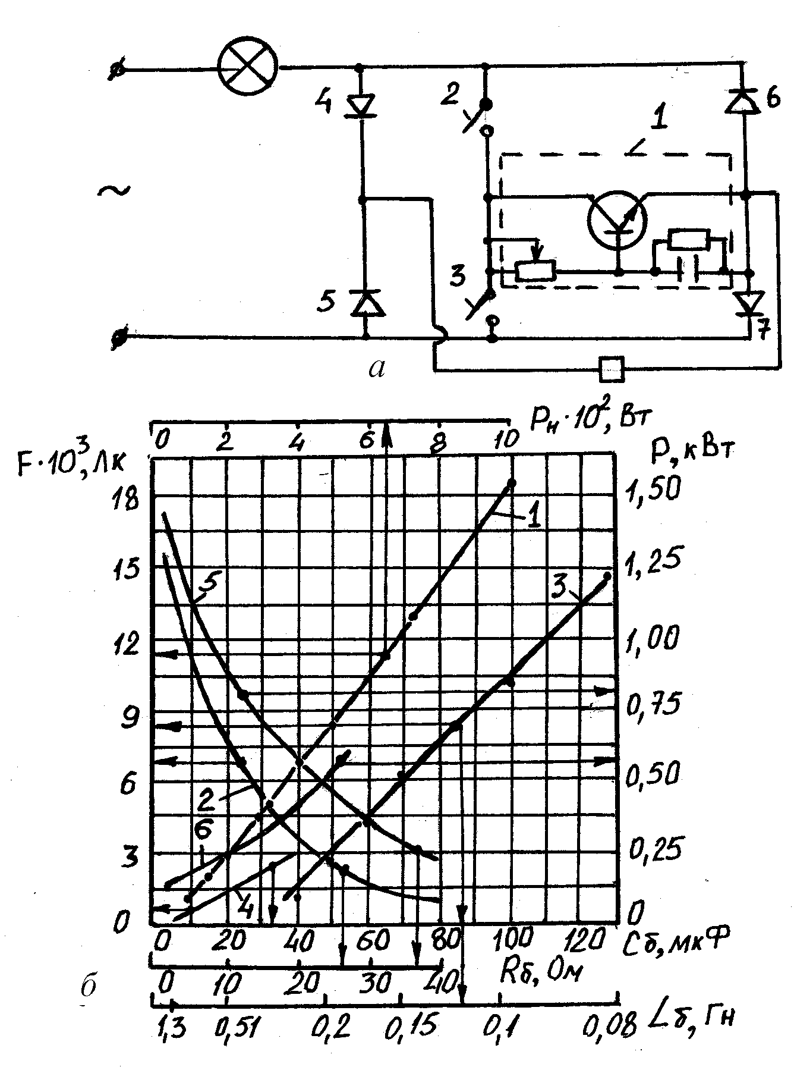
Рис.48. Схема источника питания ЛН (а) и зависимости (б) номинального светового потока F от номинальной мощности Р_{н} ЛН при напряжении 220 В (кривая 1); световых потоков F от сопротивления резистивного балласта R_{б} (кривая 2) и от емкости С_{б} балластного конденсатора и индуктивности L_{б} балластного дросселя (кривые 3 и 4); мощности Р на лампе (кривая 5) и на резистивном балласте (кривая 6) от сопротивления R_{б}; для ЛН 1000 Вт – кривые 2, 3, 5, 6; для ЛН 200 Вт – кривая 4

Регулятор освещения в схеме с ЛН, включенной в сеть переменного тока (заявка 19603875 ФРГ, НО5В 37/02, опубл. 07.08.1997) в качестве силового элемента использует полевой транзистор, включенный в диагональ мостового выпрямителя постоянного тока, а диагональ переменного тока – к сети, последовательно с ЛН. Для уменьшения искажения гармонического состава тока сети, регулирование ведется путем изменения длительности запертого состояния транзистора, причем интервал этого состояния симметричен относительно середины каждого полупериода. Для управления транзистором используют цифровую микросхему.
Регулятор яркости ЛН (заявка 2774528 Франция, НО3К 17/26, НО5В 37/02, опубл. 06.08.1999) представляет собой мостовой диодный выпрямитель, диагональ переменного тока которого включена последовательно с лампой, а в диагональ постоянного тока включен транзисторный ключ, управляемый микропроцессором.
Пульсации светового потока ЛН при питании от выпрямителей определяются коэффициентом пульсаций выпрямленного напряжения, равного отношению амплитуды гармонической составляющей первой кратности к среднему значению выпрямленного напряжения. При однофазном однополупериодном выпрямлении он равен 1,57; при однофазном двухполупериодном выпрямлении – 0,663; при трехфазном однополупериодном – 0,25; при трехфазном двухполупериодном (мост Ларионова) – 0,057 [48]. Для сглаживания пульсаций при однополупериодном выпрямлении используют емкость, включаемую параллельно нагрузке, при этом напряжение холостого хода выпрямителя в 1,41 раза превышает среднее действующее напряжение сети. Оценить пульсации напряжения можно из соотношения ΔU = I / (C⋅f), где I – ток нагрузки, С – емкость фильтра, Ф; f – частота, Гц. При однофазном однополупериодном выпрямлении наблюдаются следующие соотношения напряжений на холостом ходу: U_{д} = 1,57 U_{ср} = 0,5 U_{м}; U_{ср} = 0,45 U₂; U_{м} = 1,41 U₂ [49]. При однофазном однополупериодном выпрямлении с емкостным фильтром: U_{ср} = 1,41 U₂, где U₂ – действующее значение переменного напряжения сети; U_{ср} – среднее значение выпрямленного напряжения; U_{д} – действующее значение выпрямленного напряжения; U_{м} – амплитудное значение выпрямленного напряжения. Для маскировки пульсаций нити накаливания при применении диодных «темнителей» можно использовать матовые ЛН, например, лампы Bellalux Soft фирмы Osram, матированная внутренняя поверхность колб которых несколько нивелирует пульсации светового потока. Еще более эффективны в этом случае матовые криптоновые лампы Superlux Krypton той же фирмы, которые создают на 10÷15 % более высокий световой поток (при мощности 60 Вт и рабочем напряжении 230 В световой поток – 780 Лм).
Необходимо учитывать, что наличие заводского разброса параметров ЛН и дополнительных потерь в патроне, проводах осветительной сети и в контактах выключателя, приводят к увеличению реальной потребляемой мощности осветительной нагрузки на 5÷10 % и соответствующему увеличению расхода электроэнергии.
Оценим изменения потребляемой мощности Р (Вт) и создаваемого светового потока Ф (Лм) для двух ЛН с номинальными мощностями, соответственно 100 Вт и 200 Вт при диапазоне номинального расчетного напряжения 215÷225 В (рис. 48, б). При запитывании ламп от сети переменного тока при напряжении 220 В наблюдаются следующие параметры, для ЛН 100 Вт: Р = 109 Вт, Ф = 1320 Лм; для ЛН 200 Вт: Р = 220 Вт, Ф = 2920 Лм. При использовании в цепи питания однополупериодного выпрямителя без фильтров, для этих же ламп наблюдаются следующие параметры, для ЛН 100 Вт: Р = 66 Вт, Ф = 396 Лм; Для ЛН 200 Вт: Р = 130 Вт, Ф = 876 Лм. Видно, что применение диода для «темнения» ЛН мощностью 200 Вт, приводит к перерасходу мощности примерно на 44 %, по сравнению с номинальной ЛН, рассчитанной на сниженное переменное напряжение и обеспечивающей эквивалентный световой поток. Кроме того, при использовании диода наблюдаются значительные пульсации светового потока лампы, Поэтому, двухламповый светильник (без учета стоимости его установки и эксплуатации), использующий две номинальные лампы – одну на номинальную освещенность и вторую на режим «темнения», является по расходу электроэнергии более экономичным. Однако, срок службы ламп при этом лимитирован количеством переключений на различные режимы освещенности. Вместе с тем, если эксплуатируются одноламповые светильники и работа системы освещения требует наличия постоянной освещенности, но допускает в непроизводительные интервалы времени «темнение» с пульсациями светового потока (которые можно минимизировать с помощью LC-фильтров), то применение диодных «темнителей» с дополнительным выключателем, может снизить расход потребляемой мощности (примерно на 40%), по сравнению с непрерывной эксплуатацией лампы на номинальное переменное напряжение. Кроме того, при работе ламп в режиме «темнения» с диодом, более чем в 10 раз увеличивается срок службы за этот период. Необходимо учитывать, что минимальный удельный расход электроэнергии W_{уд}, требуемый для получения необходимого светового потока (кВт ·ч/Лм) достигается только на номинальные параметры лампы, т.е. любое изменение (снижение или увеличение) напряжения и тока на лампе приводит к увеличению W_{уд}.
БИБЛИОГРАФИЧЕСКИЙ СПИСОК

- Глушков В.М., Грибин В.П. Экономия электроэнергии в осветительных установках. – М.: Энергия, 1972. – 64 с.
- Морозов А.П., Данилов В.Н. Патентоведение. Объекты изобретения и оформление заявки на изобретение. – Магнитогорск: МГТУ им. Г.И. Носова, 1999. – 135 с.
- Морозов А.П., Данилов В.Н. Патентоведение. Подача и экспертиза заявки на изобретение. – Магнитогорск: МГТУ им. Г.И. Носова, 1999. – 145 с.
- Морозов А.П., Карандаев А.С., Ларина Т.П. Электротехника и энергетические системы обеспечения жизнедеятельности человека. Энергосбережение при освещении: Монография. – Магнитогорск: МГТУ им. Г.И. Носова, 2004. – 186 с.
- Кунгс Я.А., Твардовский П.М. Автоматизация управления и регулирование напряжения в осветительных установках. – М.: Энергия, 1979. – 128 с.
- Рябов М.С., Цеперман Л.А. Электрическая часть осветительных установок. – М.: Энергия 1966. – 120 с.
- Дадиомов М.С. Прожекторное освещение. – Л.: Энергия, 1971. – 120 с.
- Гуторов М.М. Основы светотехники и источники света. – М.: Энергия, 1968. – 150 с.
- Справочная книга по светотехнике. – М.: Изд – во АН СССР, 1965. – 210 с.
- Штурм К.Г. Пускорегулирующая аппаратура и схемы включения люминесцентных ламп. – М.: Изд – во ИЛ, 1961. – 250 с.
- Иванов А.П. Электрические источники света. – М.: Госэнергоиздат, 1955. – 110 с.
- Мешков В.В. Основы светотехники. – М.: Госэнергоиздат, 1961. – 180 с.
- Рохлин Г.Н. Газоразрядные источники света. – М.: Энергия, 1966. – 210 с.
- Дидух Ю.И., Кузьмин А.И. Автоматическое управление наружным освещением. – М.: Энергия, 1965. – 120 с.
- Справочная книга для проектирования электрического освещения / Под ред. Г.М. Конорринга. – Л.: Энергия, 1976. – 210 с
- Васильев В.И., Вассерман А.Л. Электрические характеристики контура с газоразрядной лампой и конденсатором // Светотехника, 1964, №-9. С.15 – 17.
- Алиханиди А.Г. К расчету индуктивно – емкостного балласта // Светотехника. 1964. №-7. С. 10-12.
- Фугенфиров М.И. Пускорегулирующая аппаратура для люминисцентных ламп. – М.: Энергия, 1970. – 120 с.
- Двинских В.А. Повышение эффективности питания разрядных светильников// Электротехника. 1997. №-7. С. 61-63.
- Рохлин Г.Н. Разрядные источники света. – М.: Энергоатомиздат, 1991. – 720 с.
- Краснопольский А.Е., Соколов В.Б., Троицкий А.М. Пускорегулирующие аппараты для разрядных ламп. – М.: Энергоатомиздат, 1988. – 208 с.
- Справочная книга по светотехнике / Под ред. Ю.Б. Айзенберга. – М.: Энергоатомиздат, 1995. – 526 с.
- Фугенфиров М.И. Газоразрядные лампы. – М.: Энергия, 1975. – 128 с.
- Скобелев В.М., Афанасьева Е.И. Источники света и пускорегулирующая аппаратура. – М.: Энергия, 1973. – 368 с.
- Уэймаус Д. Газоразрядные лампы: Пер. с англ. – М.: Энергия, 1977. – 344 с.
- Энергосбережение в освещении / Под ред. Ю.Б. Айзенберга. – М.: Знак, 1999. – 264 с.
- Горяев К.В., Делай М.Н., Посконный Г.И. Электронный балласт люминесцентных ламп // Автоматизация и прогрессивные технологии: Труды 3 межотраслевой научно – технической конференции. – Новоуральск: Изд – во НГТИ, 2002.- С.297 – 300.
- Вуд Р.МОП – транзисторы улучшают к.п.д. и удлиняют срок службы электронных балластов для освещения // Силовые полупроводниковые приборы. – Воронеж: ВГУ, 1995. – С. 120 – 125.
- Флоренцев С.Н., Ковалев Ф.И. Современная элементная база силовой электроники // Электротехника. 1996. №-4. С. 2-8.
- Глушков В.М., Грибин В.П. Компенсация реактивной мощности в электроустановках промышленных предприятий. – М.: Энергия, 1975. – 104 с.
- Константинов Б.А., Соколова К.И. Коэффициент мощности и способы его улучшения на промышленных предприятиях. – М.: Энергия, 1965. – 64 с.
- Литвак Л.В. Рациональная компенсация реактивных нагрузок на промышленных предприятиях. – М.: Госэнергоиздат, 1963, - 256 с.
- Мадьяр Л. Коэффициент мощности cosϕ. – Пер. с нем.: М.: Госэнергоиздат, 1961. – 367 с.
- Фугенфиров М.И. Электрические схемы с газоразрядными лампами. – М.: Энергия, 1974. – 368 с.
- Кобленц М.Г. Герметические коммутирующие устройства на силовых герконах. – М.: Энергоатомиздат, 1986. – 130 с.
- Никифоров Г.В., Заславец Б.И. Энергосбережение на металлургических предприятиях: Монография. – Магнитогорск: МГТУ им. Г.И. Носова, 2000. – 283 с.
- Гуторов М.М. Основы светотехники и источники света. – М.: Энергоатомиздат, 1983. – 384 с.
- Полупроводниковые выпрямители / Под ред. Ф.Н. Ковалева. – М.: Энергия, 1978. – 448 с.
- Шайкевич А.С. Качество промышленного освещения и пути его повышения. – М.: ГЭИ, 1962. – 295 с.
- Смелков Г.И., Пехотиков В.А. Пожарная безопасность светотехнических изделий. – М.: Энергоатомиздат, 1991. – 160 с.
- Кунгс Я.А., Фаермарк М.А. Экономия электрической энергии в осветительных установках. – М.: Энергоатомиздат, 1984. – 160 с.
- Петров Б.В. Экономное использование электроламп // Механизация и электрификация сельского хозяйства. 1995. №-4. С.27-30.
- Коленчиц О.А., Алейникова В.И. Процессы тепломассопериноса в лампах накаливания. – Минск: Наука и техника, 1989. – 160 с.
- Булатов О.Г., Иванов В.С., Панфилов Д.И. Тиристорные схемы включения высокоинтенсивных источников света. – М.: Энергия, 1975. – 176 с.
- Дзюбин И.И. Симметричные тиристоры. – М.: Знание, 1970. – 50 с.
- Евсеев Ю.А., Крылов С.С. Симисторы и их применение в бытовой электроаппаратуре. – М.: Энергоиздат, 1990. – 120 с.
- Флинд Э. Электронные устройства для дома: Пер. с англ. – М.: Энергоатомиздат, 1984. – 150 с.
- Кузнецов О.А., Стиоп Я.И. Полупроводниковые выпрямители. – М.: Энергия, 1966. – 272 с.
- Лукес Ю.Х. Схемы на полупроводниковых диодах. – М.: Энергия, 1970. – 332 .
- Ацюковский В.А. Энергия вокруг нас. Эфиродинамические подходы к разрешению энергетического кризиса. – М.: Энергоатомиздат, 2002. – 93 с.
- Милях А.Н., Волков И.В. Системы неизменного тока на основе индуктивно – емкостных преобразователей. – Киев: Наукова думка, 1974. – 216 с.

